# 三大结构（顺序/选择/循环）

### （一）考点分析

|  |  |  |  |
| --- | --- | --- | --- |
| **结构类型** | **重点考点** | **考察频率** | **难度** |
| **顺序结构** | 变量覆盖陷阱 | 30% | ★ |
| 整数除法截断 | 25% | ★★ |
| 复合表达式求值顺序 | 20% | ★★ |
| 输入输出格式控制 | 15% | ★ |
| 数据范围溢出 | 10% | ★★★ |
| **选择结构** | else匹配原则 | 35% | ★★ |
| 复合条件优化 | 25% | ★★★ |
| 边界值处理 | 20% | ★★ |
| switch-case穿透问题 | 15% | ★★ |
| 浮点数相等判断 | 5% | ★★★ |
| **循环结构** | 边界值处理 | 30% | ★★ |
| break/continue控制流 | 25% | ★★★ |
| 死循环识别与预防 | 20% | ★★★ |
| 嵌套循环复杂度分析 | 15% | ★★★ |
| 循环变量更新时机 | 10% | ★★ |

### （二）核心知识点

#### 1、顺序结构

**（1）变量覆盖陷阱**

* 核心知识点：在多步计算中，**变量的值可能被后续操作覆盖**，导致原始数据丢失。
* 黄金法则：**关键变量不可重复使用**，需引入临时变量存储中间结果。
* 高频公式：

temp = **a**; // 保护原始值

**a** = b + c; // 新值覆盖

result = temp \* a; // 使用原始值计算

* 易错点：在连续计算中直接覆盖关键变量（如2014年真题a = d + c覆盖了原始a）。
* 程序模板：

int a, b, c, d, ans;

cin >> a >> b >> c;

int orig\_a = **a**; // 保护原始a值

d = **a** - b;

**a** = d + c; // 覆盖a

ans = orig\_a \* b; // 使用原始a

**（2）整数除法截断**

* 核心知识点：**int类型除法会丢弃小数部分**（如5/2=2）。
* 黄金法则：任何除法操作**至少有一个操作数转为浮点**。
* 高频公式：

double result = **1.0 \*** a / b;

* 易错点：

sum += 1/n（应为sum += **1.0**/n）。

* 程序模板：

int n;

double sum = 0;

cin >> n;

for(int i=1; i<=n; i++)

sum += **1.0** / i; // 必须1.0

**（3）复合表达式求值顺序**

* 核心知识点：**\* / %**优先级高于+ -，**=从右向左**计算。
* 黄金法则：复杂表达式加括号明确顺序。
* 高频公式：

int result = (a + b) \* c;

* 易错点：

x = a + b \* c 误算为 (a+b)\*c。

**（4）输入输出格式控制**

* 核心知识点：cout需严格匹配题目要求的空格/换行。
* 黄金法则：输出前复制题目要求的格式字符串。
* 高频公式：

cout << a << "+" << b << "=" << a+b;

* 易错点：漏写<<连接符或空格（2013年真题）。

**（5）数据范围溢出**

* 核心知识点：int最大±21亿（2.1\* 10^9）。
* 黄金法则：**超过10^9用long long**。
* 高频公式：

long long product = **(long long)**a \* b;

* 程序模板：

long long factorial(int n) {

long long res = 1;

for(int i=2; i<=n; i++)

**res \*= i**; // 10!已超300万

return res;

}

#### 2、选择结构

**（1）else匹配原则**

* 核心知识点：else总是匹配**最近未匹配**的if。
* 黄金法则：嵌套超过两层**必须加{ }**。
* 易错点：

if(a>b)

**if**(b>c) cout<<"A";

**else** cout<<"B"; // else匹配内层if！

* 程序模板：

if(cond1) {

if(cond2) { ... }

} else { // 明确匹配外层if

...

}

**（2）复合条件优化**

* 核心知识点：**&&**短路求值（**前假后不执行**），**||前真后不执行**。
* 黄金法则：高概率条件放前面，避免冗余计算。
* 高频公式：

if(**b !=0** && a/b > 2) // 避免除0错误

if(**is\_valid** || time\_consuming\_check()) // 高效条件排序

**（3）边界值处理**

* 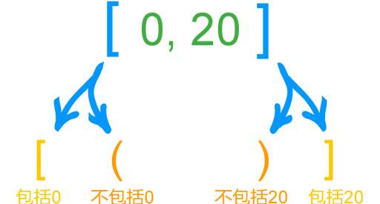核心知识点：区间端点需单独验证，比如0-9之间是数字，a-z之间是小写字母，A-Z之间是大写字母，100-999之间是三位数。
* 黄金法则：测试x=**0 , 1 , INT\_MAX**边界值。
* 高频公式：if(score >= 90) // 包含90分
* 程序模板：

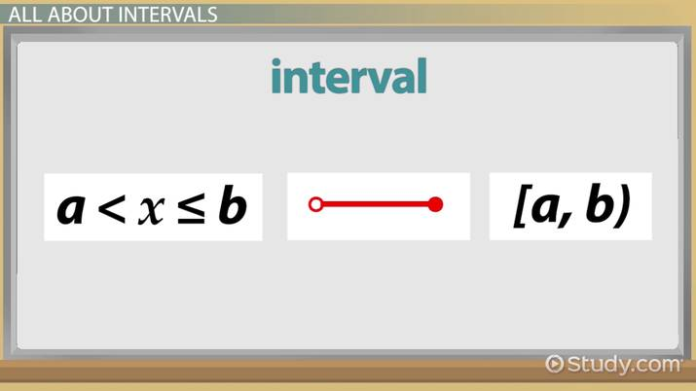if(x **>=** low **&&** x **<=** high) {

// 区间包含端点

}

**（4）switch-case穿透问题**

* 核心知识点：**缺少break**会继续执行后续case。
* 黄金法则：非刻意穿透**必须写break**。
* 高频公式：

switch(**grade**) {

case **'A'**: score=90; **break**; // 必须break

case **'B'**: score=80; **break**;

**default**: score=0;

}

**（5）浮点数相等判断**

* 核心知识点：浮点精度误差导致==失效。
* 黄金法则：用误差范围替代直接相等判断。
* 高频公式：

const double EPS = **1e-6**;

if(fabs(a - b) **<** EPS) // 视为相等

#### 3、循环结构

**（1）边界值处理**

* 核心知识点：for(i=0; i**<=**n; i++)比i<n**多执行1次**。
* 黄金法则：验证i=0和i=n-1的情况。
* 高频公式：

for(int i=0; i<n; i++) // 执行n次

for(int i=1; i<=n; i++) // 执行n次

**（2）break/continue控制流**

* 核心知识点：**break退出整个循环，continue跳过本次剩余代码**。
* 黄金法则：while循环中用continue前需更新循环变量。
* 易错点：

while(i<n) {

if(cond) continue; // 可能跳过i++导致死循环

i++;

}

**（3）死循环识别与预防**

* 核心知识点：循环条件**必须能变为假**。
* 黄金法则：设置**最大循环次数**保险。
* 高频公式：

for(int i=0; i<MAX\_ITER; i++) {

**if(exit\_cond) break**;

}

**（4）嵌套循环复杂度分析**

* 核心知识点：三重循环O(n^3)最好只处理**n< 200**的数据。
* 黄金法则：10^6次操作≈1秒（CSP-J环境）。
* 高频公式：

// O(n²)算法n≤5000

for(int i=0; i<n; i++)

for(int j=0; j<n; j++)

**（5）循环变量更新时机**

* 核心知识点：for循环变量**在循环体结束后更新**。
* 黄金法则：避免在循环体内非常规修改循环变量。
* 程序模板：

for(int i=0; i<n; ) {

if(skip\_cond) {

**i += 2; // 非常规更新**

} else {...}

**i++; // 常规更新**

}

### （三）常见题型

#### 1、选择结构

**（1）闰年判断**

规则：能被 4 整除但不能被 100 整除，或能被 400 整除

if (**(year % 4 == 0 && year % 100 != 0) || (year % 400 == 0)**) {

cout << "Leap year";

}

**（2）三角形类型判断**

规则：先判断能否构成三角形，再分类

// 1. 判断能否构成三角形

if (**a+b>c && a+c>b && b+c>a**) {

// 2. 判断具体类型

if **(a==b && b==c**)

cout << "Equilateral"; // 等边

else if (**a==b || b==c || a==c**)

cout << "Isosceles"; // 等腰

else if (**a\*a+b\*b==c\*c || a\*a+c\*c==b\*b || b\*b+c\*c==a\*a**)

cout << "Right-angled"; // 直角

else

cout << "Scalene"; // 普通

} else {

cout << "Not a triangle";

}

**（3）奇偶性判断**

// 方法1：取模法

if (**num % 2 == 0**)

cout << "Even";

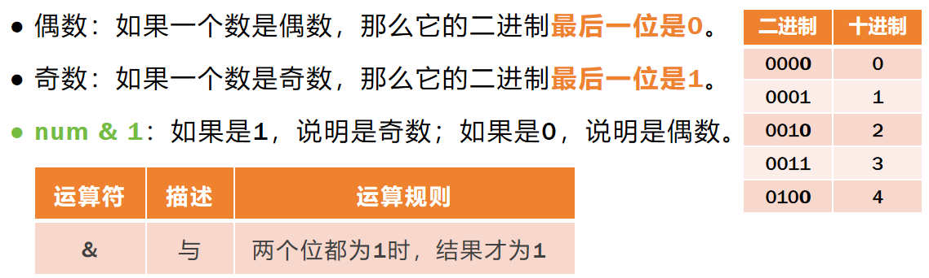// 方法2：位运算（高效）

if (**(num & 1) == 0**)

cout << "Even";

**（4）数位末尾判断**

// 判断末位是否为0

if (**num % 10 == 0**)

cout << "Ends with 0";

// 判断末位是否为5

if (num % 10 == 5)

cout << "Ends with 5";

// 判断末两位是否为25

if (**num % 100** == 25)

cout << "Ends with 25";

**（5）质数判断**

规则：只能被 1 和自身整除的数是质数（素数）。

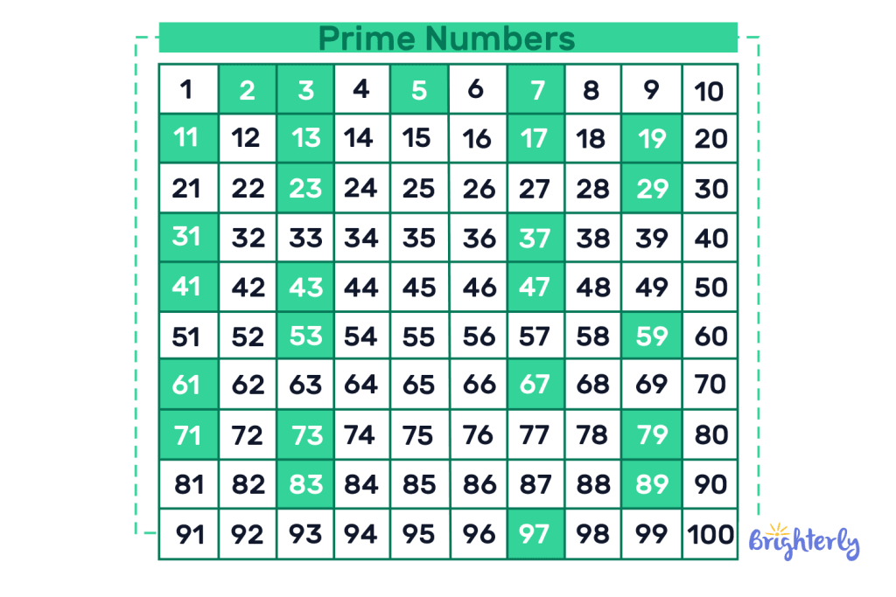bool isPrime(int n) {

if (n <= 1) return false;

for (int i=**2**; **i\*i**<=n; i++)

if (**n % i == 0**)

return false;

return true; }

**（6）水仙花数判断**

规则：三位数且各位立方和等于自身

int a = **num/100**; // 百位

int b = **num/10 % 10**; // 十位

int c = **num % 10**; // 个位

if (**a\*a\*a + b\*b\*b + c\*c\*c == num**)

cout << "Narcissistic";

**（7）回文数判断**

规则：正序和倒序相同

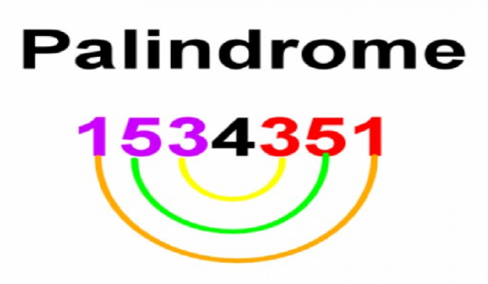int temp = num, rev = 0;

while (temp > 0) {

rev = **rev\*10 + temp%10**;

**temp /= 10;**

}

if (num == rev)

cout << "Palindrome";

**（8）完全数判断**

规则：所有真因子之和等于自身

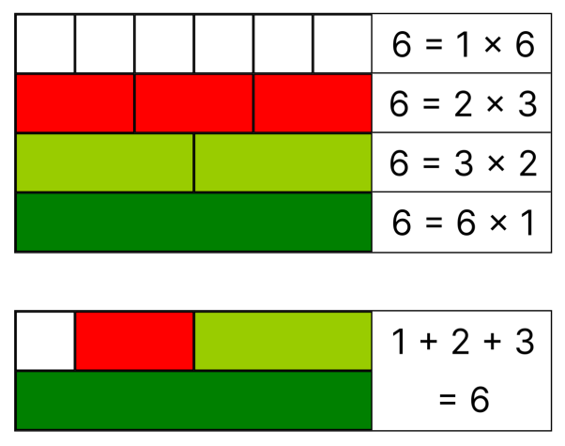int sum = 0;

for (int i=1; i<=num/2; i++)

if (**num % i == 0**)

**sum += i**;

if (sum == num)

cout << "Perfect number";

**（9）日期合法性判断**

if (year < 1 || month < 1 || month > 12 || day < 1)

return false;

// 各月份天数验证

int daysInMonth[13] = {**0,31,28,31,30,31,30,31,31,30,31,30,31**};

if (**(year%4==0 && year%100!=0) || year%400==0**)

daysInMonth[2] = 29; // 闰年2月29天

if (day > daysInMonth[month])

**（10）成绩等级判断**

if (score >= 90)

grade = 'A';

**else if** (score >= 80)

grade = 'B';

**else if** (score >= 70)

grade = 'C';

**else if** (score >= 60)

grade = 'D';

**else**

grade = 'F';

**（11）坐标象限判断**

if (**x > 0 && y > 0**)

cout << "Quadrant I";

else if (**x < 0 && y > 0**)

cout << "Quadrant II";

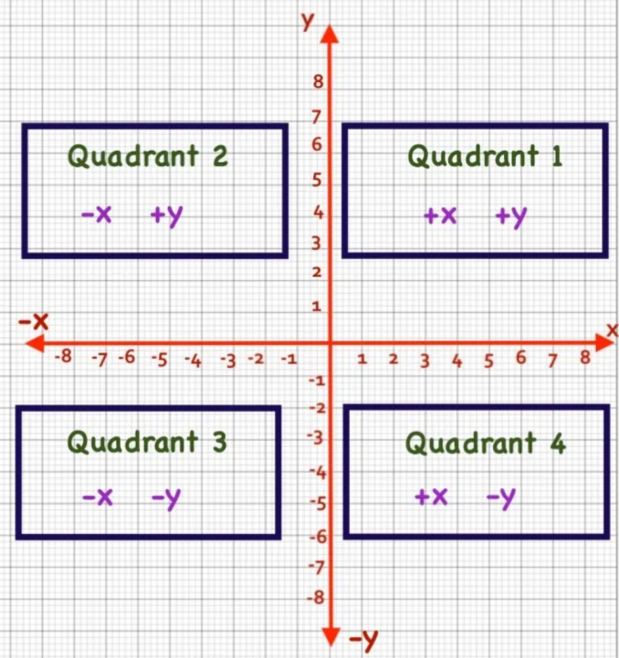else if (**x < 0 && y < 0**)

cout << "Quadrant III";

else if (**x > 0 && y < 0**)

cout << "Quadrant IV";

else if (**x==0 && y!=0**)

cout << "Y-axis";

else if (**y==0 && x!=0**)

cout << "X-axis";

else

cout << "Origin";

1. **字符类型判断**

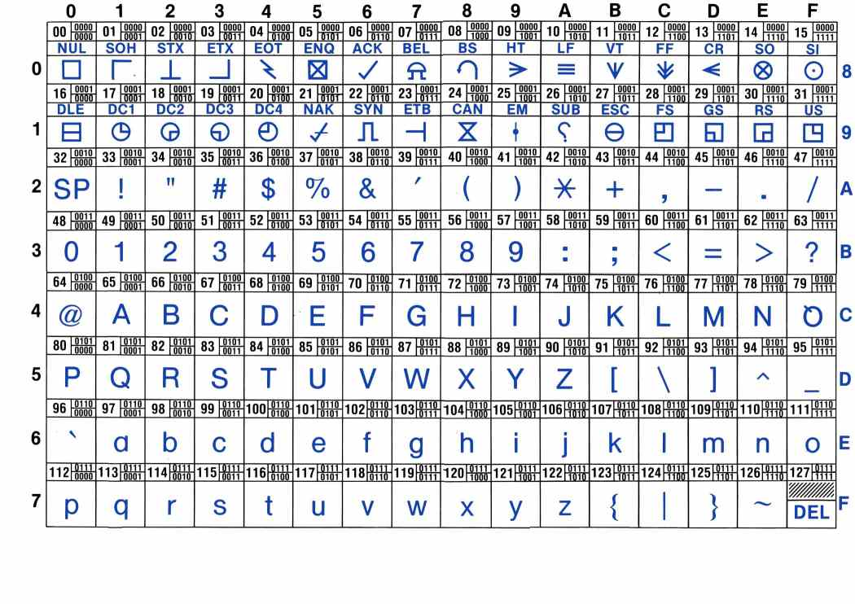

if (**ch >= '0' && ch <= '9'**)

cout << "Digit";

else if (**ch >= 'A' && ch <= 'Z'**)

cout << "Uppercase";

else if (**ch >= 'a' && ch <= 'z'**)

cout << "Lowercase";

else

cout << "Special character";

#### 2、循环结构

**（1）区间求和模板**

// 2011年真题：计算 [n, m] 内整数和

#include <iostream>

using namespace std;

int main() {

int n, m, sum = 0;

cin >> n >> m;

**for(int i = n; i <= m; i++)**  // 包含端点

sum **+=** i;

cout << sum;

return 0;

}

**变式训练：**

* 计算 1~100 偶数和：if(i%2==0) sum+=i;
* 计算 100 以内被 5 整除余 1 的和：if(i%5==1) sum+=i;

1. **因子统计模板**

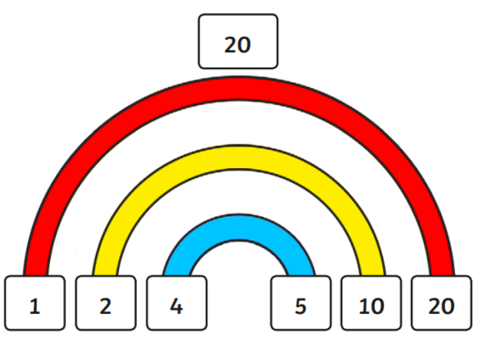// 2012年真题：计算 n 的因子个数

#include <iostream>

using namespace std;

int main() {

int n, cnt = 0;

cin >> n;

for(**int i = 1; i <= n; i++**)

if(**n % i == 0**) // i 是因子

cnt++;

cout << cnt;

return 0;

}

优化：

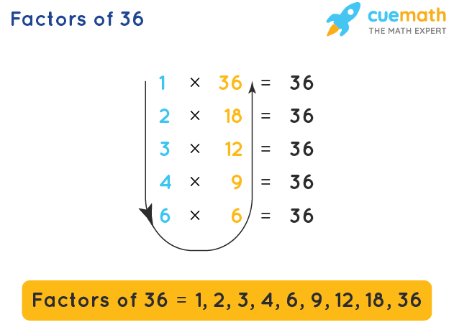// 优化到 O(sqrt(n))

for(int i = 1; **i\*i** <= n; i++) {

if(**n % i == 0**) {

cnt++;

if(i != n/i) cnt++; // 避免重复计数

}

}

1. **倍数统计模板**

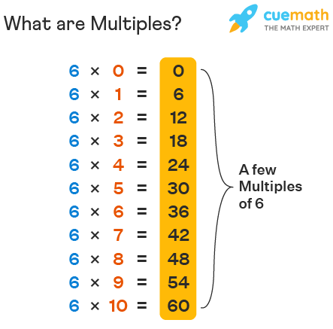// 2013年真题：统计 [a, b] 内 k 的倍数

#include <iostream>

using namespace std;

int main() {

int a, b, k, cnt = 0;

cin >> a >> b >> k;

for(**int i = a; i <= b; i++**)

if**(i % k == 0**) // 整除判断

cnt++;

cout << cnt;

return 0;

}

**变式：**

* 被 3 整除余 2：if(i%3 == 2)
* 同时被 2 和 3 整除：if(i%6 == 0)

1. **质因数分解模板**

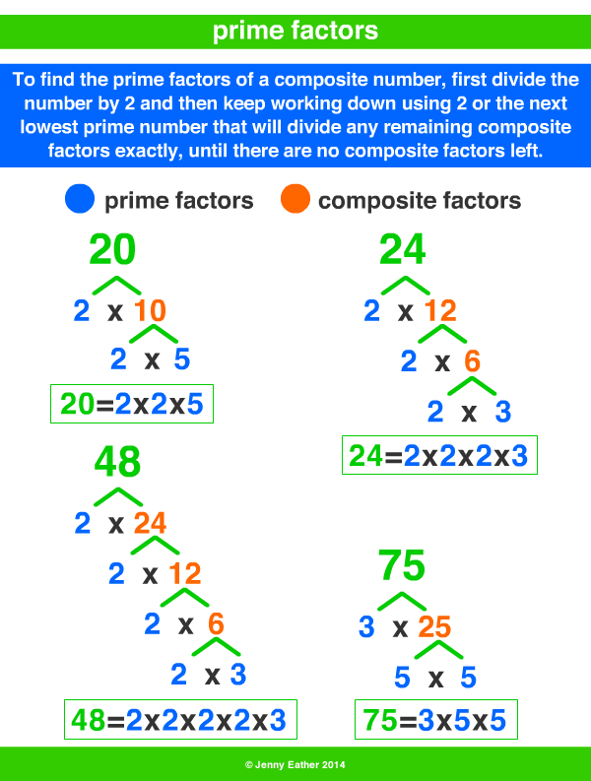// 2020年真题：分解质因数

#include <iostream>

using namespace std;

int main() {

int n;

cin >> n;

for(**int i = 2; i\*i <= n; i++**) {

while(**n % i == 0**) {

cout << i << " ";

**n /= i;**

}

}

**if(n > 1) cout << n;** // 剩余的大质数

return 0;

}

**（6）二分查找模板**

// 2013年真题：二分查找

#include <iostream>

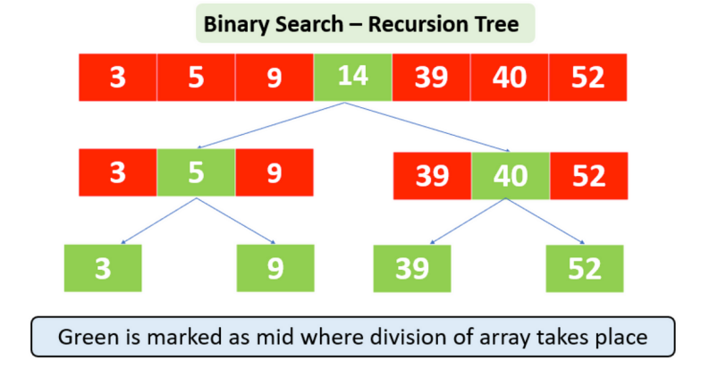using namespace std;

const int N = 1005;

int a[N];

int main() {

int n, target;

cin >> n >> target;

for(int i = 0; i < n; i++) cin >> a[i];

int left = 0, right = n-1;

while(**left <= right**) {

int **mid = (left + right) / 2**;

if(**a[mid] == target**) {

cout << **mid + 1**; // 位置从1计数

return 0;

}

if**(target < a[mid**]) **right = mid - 1**;

else **left = mid + 1**;

}

cout << "Not found";

return 0;

}

1. **快速幂模板（了解）**

快速幂就是快速算底数的n次幂。当n巨大无比时候，可能超出计算机运算范围。

如果让我们算 (2^10000000000)%10000。快速幂时间复杂度为 O(log₂n)， 与朴素的O(n)相比效率有了极大的提高。

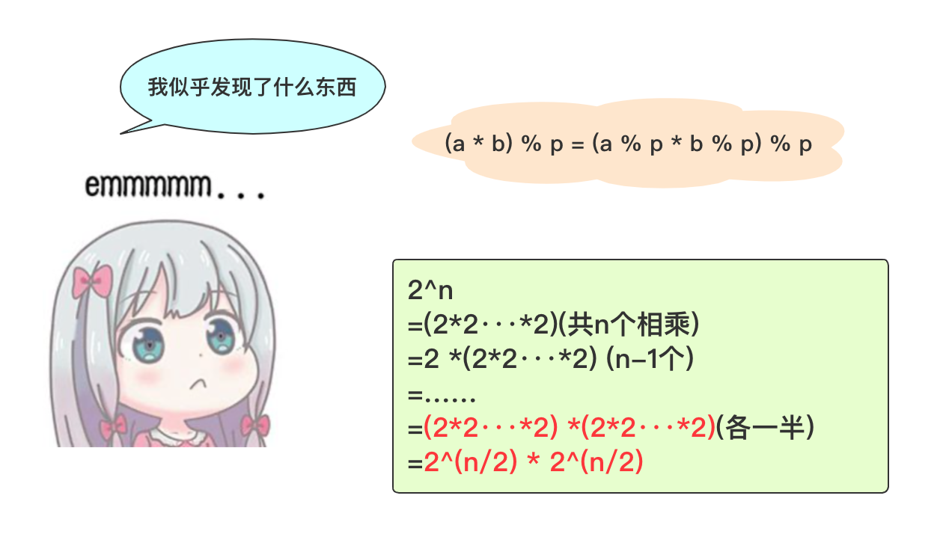

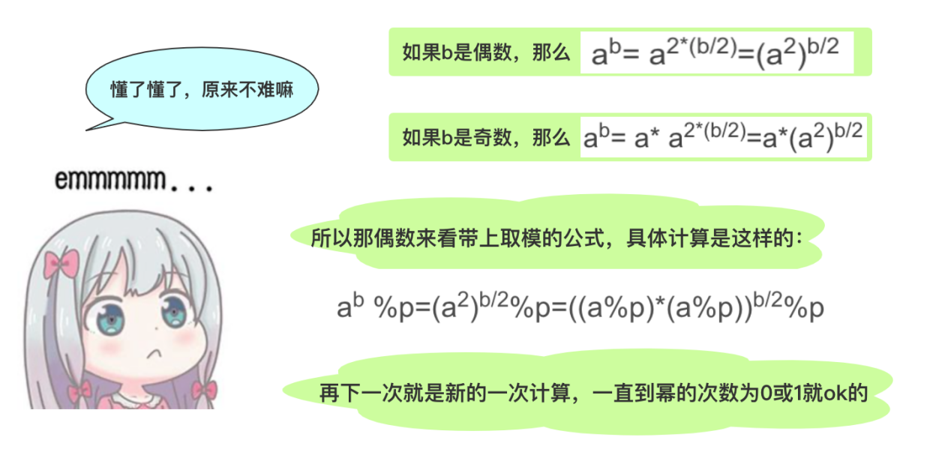

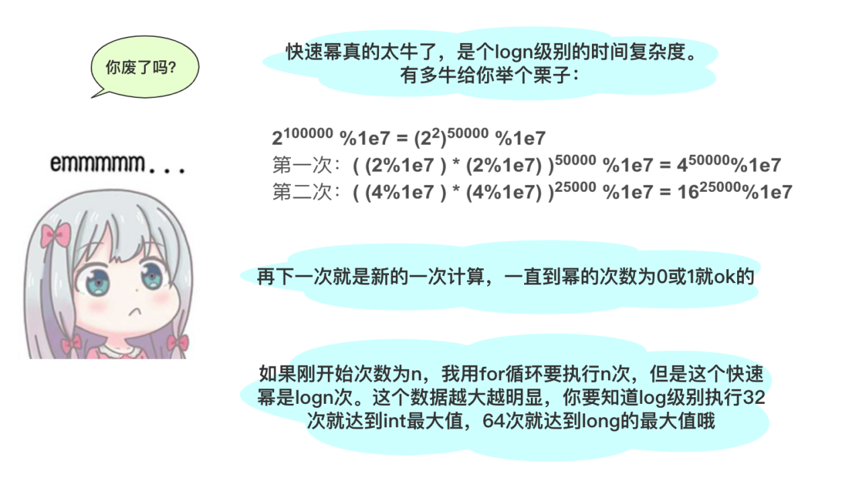

// 2017年真题：快速幂取模

#include <iostream>

using namespace std;

typedef long long LL;

LL fastPow(LL x, LL p, LL m) {

LL res = 1;

while(p) {

if(p & 1) **res = res \* x % m**; // p为奇数

**x = x \* x % m**;

**p >>= 1**; // p /= 2

}

return res;

}

int main() {

LL x, p, m;

cin >> x >> p >> m;

cout << fastPow(x, p, m);

return 0;

}

1. **环检测模板（了解）**

计算一个排列（permutation）中包含多少个“环（cycle）”。

**程序功能：**

输入一个长度为 n 的排列（数组 d），

输出这个排列中包含多少个置换环（Cycle）。

**知识点解释**

**①排列（Permutation）**

排列是一个包含了 n 个不同整数（0 到 n-1）的数组，其中每个数字只出现一次。

比如：

* 输入 n = 5，数组为：[2, 0, 1, 4, 3]
* 这是一个排列。我们可以把它看作一个映射关系，即每个 i 被映射到 d[i]。

**②置换环（Cycle）**

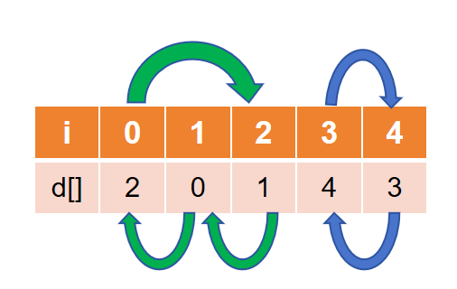每个数通过排列跳来跳去，最终会回到起点，形成一个环。

比如上面例子 [2, 0, 1, 4, 3]：

* 从 0 开始：0 → 2 → 1 → 0 是一个环。
* 从 3 开始：3 → 4 → 3 是另一个环。
* 所以有 2 个环。

**③数组和访问标记（Visited 标记）**

程序使用 bool vis[N] 来记录哪些位置已经访问过，避免重复统计。

#include <cstring>

引入输入输出库和字符串操作库（主要为了 memset）。

const int N = 105;

int d[N]; // 存放排列

bool vis[N]; // 标记每个位置是否已经访问过

int main() {

int n, cnt = 0;

cin >> n; // 输入排列长度

for(int i = 0; i < n; i++) cin >> d[i]; // 输入排列内容

输入排列，如：n=5，接着输入：2 0 1 4 3

memset(vis, 0, sizeof(vis)); // 初始化所有位置都没访问过

memset 是 C++ 中的一个函数，用来把内存清零，这里清空了 vis 数组。

for(int i = 0; i < n; i++) {

if(!vis[i]) {

 for(int j = i; !vis[j]; j = d[j])

vis[j] = true;

cnt++;

}

}

* 遍历每一个下标 i。
* 如果 i 没有访问过，就从 i 出发，沿着 d[i] → d[d[i]] → ... 一直跳，直到回到原点，形成一个环。
* 每次这样遍历一个环，就给 cnt++。

**举例解释：**

* 如果排列是 [2, 0, 1, 4, 3]，我们从 0 开始：
  + 0 → 2 → 1 → 0 → 一个环，标记 vis[0]、vis[2]、vis[1]
* 然后从 3 开始：
  + 3 → 4 → 3 → 另一个环
* 最终，cnt == 2。

输出环的数量。

**完整版程序**

// 2018年真题：计算排列中的环数量

#include <iostream>

#include <cstring>

using namespace std;

const int N = 105;

int d[N];

bool vis[N];

int main() {

int n, cnt = 0;

cin >> n;

for(int i = 0; i < n; i++) cin >> d[i];

memset(vis, 0, sizeof(vis));

for(int i = 0; i < n; i++) {

if(**!vis[i]**) {

for(**int j = i; !vis[j]; j = d[j]**)

**vis[j] = true;**

 cnt++;

}

}

cout << cnt;

return 0;

}

### 做题方法总结

#### 1、顺序结构

* 理解每一行代码的作用：**从main函数开始逐行分析**程序中的赋值、运算和输入输出。
* 手动追踪变量的值：在纸上模拟程序，**逐步计算每个变量的变化**。
* 输出结果：根据代码的执行顺序确定最终的输出。

#### 2、选择结构

**（1）做题方法**

* 理解条件判断：仔细分析每个**条件**的意义，以及程序在不同条件下的执行路径。
* 分步模拟判断：如果条件有多个，**手动模拟每个判断**，看看程序会执行哪一条路径。
* 输出的不同情况：根据条件判断的结果确定程序的输出。

**（2）做题技巧**

* 明确条件的判断逻辑：理解每个 if 或 switch 的判断条件，并考虑每个条件**成立与不成立**的情况。
* 检查“嵌套”条件：有时条件判断是嵌套的，需要**逐层分析**条件。
* 模拟程序的不同分支：尤其在 if-else 或 switch 中，根据不同的输入模拟程序的不同分支。

#### 2、循环结构

**（1）做题方法**

做题时，要关注以下几点：

* **循环次数**：理解循环的终止条件，判断循环会执行多少次。
* 循环**变量的变化**：注意循环控制变量的变化方式，计算每次循环后变量的值。
* 循环体的执行逻辑：注意每次循环中执行的语句，是否存在改变程序状态或变量的操作。

**（2）做题技巧**

* 模拟循环：手动计算每次循环的变量值，尤其在多层嵌套循环时。
* 确认**循环条件**：弄清楚循环的条件是如何控制循环执行的，尤其要关注循环的退出条件。
* 考虑循环中间的修改：如果循环内有条件修改变量（例如 break），要特别注意这些修改对结果的影响。

### 课后练习

#### 第1题. 2014年第 23 题（顺序结构）

#include <iostream>

using namespace std;

int main()

{

int a, b, c, d, ans;

cin >> a >> b >> c;

d = a - b;

a = d + c;

ans = a \* b;

cout << "Ans = " << ans << endl;

return(0);

}

输入：2 3 4

输出：Ans =\_\_\_\_

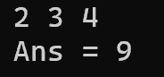**答案：**9

**详细解析：**

1. 初始赋值：

-a = 2（来自输入的第一个值）

-b = 3（来自输入的第二个值）

-c = 4（来自输入的第三个值）

2. 计算步骤：

-d = a - b = 2 - 3 = -1（变量d 存储中间结果）

-a = d + c = -1 + 4 = 3（关键覆盖：变量a 被更新为 3，原始值 2 丢失）

-ans = a \* b = 3 \* 3 = 9（使用更新后的a 和原始b 计算）

3. 输出结果：

- 输出字符串"Ans = " 后接ans 的值9

**易错点总结：**

- 变量覆盖陷阱：a 在第二步被重新赋值（从 2→3），后续计算使用新值

- 整数运算：所有运算均为整数运算，无浮点转换问题

- 数据流向：原始输入值c 仅用于更新a，不直接参与最终计算

#### 第2题. 2015年第 23 题（选择结构）

#include <iostream>

using namespace std;

int main()

{

int a, b, c; a = 1;

b = 2;

c = 3;

if(a > b)

if(a > c)

cout << a << ' ';

else

cout << b << ' ';

cout << c << endl;

return 0;

}

输出：\_\_\_\_

答案：3

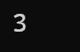**详细解析：**

1. 初始赋值：

-a = 1

-b = 2

-c = 3

2. 选择结构执行流程：

- 外层if(a > b)：1 > 2 为假 → 跳过整个内层 if-else 块

- 内层 if-else 未被触发（包括cout << a << ' '; 和cout << b << ' ';）

- 执行最后的独立语句：cout << c << endl; → 输出3

3. 缩进误导分析：

- 尽管else 缩进与第一个if 对齐，但 C++ 中else 始终匹配最近未匹配的if

- 实际匹配关系：

if(a > b) // 外层if（条件为假）

if(a > c) // 内层if（未执行）

...

else // 此else属于内层if（未执行）

...

**黄金法则应用：**

- else 匹配原则：当存在嵌套 if 时，**else 总是匹配最近的 if**

- 作用域明确：建议用{} 明确作用域避免混淆：

if(a > b) {

if(a > c) { ... }

} else { ... } // 明确匹配外层if

#### 第3题. 2010年第 24 题（循环结构while）

#include <iostream>

using namespace std;

int rSum(int j)

{

int sum = 0;

while (j != 0) {

sum = **sum \* 10 + (j % 10)**;

**j = j / 10;**

}

return sum;

}

int main()

{

int n, m, i;

cin>>n>>m;

for (i = n; i < m; i++)

if (i == rSum(i))

cout<<i<<' ';

return 0;

}

输入：90 120

输出：\_\_\_\_

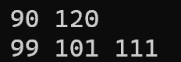**答案：99 101 111**

**详细解析：**

1. 函数rSum 功能：

- 反转数字（如输入123 → 输出321）

- 执行过程：

while(j != 0) {

sum = sum\*10 + j%10; // 取末位拼接到反转数

j = j/10; // 移除末位

}

2. 主程序逻辑：

- 遍历区间[n, m)（左闭右开）：i 从 90 到 119

- 检查条件：i == rSum(i)（回文数判断）

3. 回文数验证：

|  |  |  |  |
| --- | --- | --- | --- |
| **i** | **rSum(i)** | **是否相等** | **原因** |
| 90 | 9 | 否 | 90 → 09 = 9 |
| 91 | 19 | 否 |  |
| 99 | 99 | 是 | 99 反转仍为 99 |
| 100 | 1 | 否 | 100 → 001 = 1 |
| 101 | 101 | 是 | 101 反转仍为 101 |
| 111 | 111 | 是 | 11 反转仍为 111 |
| 120 | 21 | 否 | 120 → 021 = 21 |

**关键结论：**

- 回文数条件：数字反转后与原数相等

- 特例排除：100 反转后为1（末位 0 被丢弃）

#### 第4题. 2011年第 23 题（循环结构while）

#include<iostream>

using namespace std;

int main()

{

int i,n,m,ans;

cin>>n>>m;

i=n;

ans=0;

while(**i<=m**){

**ans+=i;**

**i++;**

}

cout<<ans<<endl;

return 0;

}

输入：10 20

输出：\_\_\_\_

**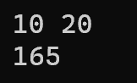答案：165**

**详细解析：**

1. 程序功能：计算区间[n, m] 内所有整数的和（含端点）

2. 执行流程：

- 初始化：i = n = 10,ans = 0

- 循环条件：i <= m（即i ≤ 20）

- 循环体：

-ans += i（累加当前i）

-i++（i 自增 1）

**3. 累加过程：**

正确计算：

- 从 10 到 20 共 11 个数

- 等差数列求和公式：

S = (首项 + 尾项) × 项数 / 2

= (10 + 20) × 11 / 2

= 30 × 11 / 2

= 165

- 验证：10+11+12+13+14+15+16+17+18+19+20 = 165

**易错点：**

- 端点包含：循环条件i <= m 包含右端点 20

- 项数计算：项数 =m - n + 1 = 20 - 10 + 1 = 11

#### 第5题. 2018年第 19 题（循环结构for）

#include <stdio.h>

int main() {

int x;

scanf("%d", &x);

int res = 0;

for (int i = 0; i < x; ++i) {

if (**i \* i % x == 1**) {

++res;

}

}

printf("%d", res);

return 0;

}

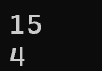输入：15

输出：\_\_\_\_

答案：4

**详细解析：**

1. 程序功能：统计满足i² % x == 1 的整数i 的个数（i ∈ [0, x-1]）

2. 枚举验证（x=15）：

|  |  |  |  |
| --- | --- | --- | --- |
| **i** | **i²** | **i² % 15** | **是否满足条件** |
| 0 | 0 | 0 | 否 |
| **1** | **1** | **1** | **是** |
| 2 | 4 | 4 | 否 |
| 3 | 9 | 9 | 否 |
| **4** | **16** | **1** | **是** |
| 5 | 25 | 10 | 否 |
| 6 | 36 | 6 | 否 |
| 7 | 49 | 4 | 否 |
| 8 | 64 | 4 | 否 |
| 9 | 81 | 6 | 否 |
| 10 | 100 | 10 | 否 |
| **11** | **121** | **1** | **是** |
| 12 | 144 | 9 | 否 |
| 13 | 169 | 4 | 否 |
| **14** | **196** | **1** | **是** |

3. 满足条件的i：1, 4, 11, 14（共 4 个）

**数学扩展：**

- 当x 为质数时，解的数量为 2（1 和 x-1）

- 当x 为合数时，解的数量可能增加（如本例 x=15 有 4 解）

#### 第6题

在C++中，表达式 5 / 2 的结果是？

A) 2.5

B) 2

C) 3

D) 2.0

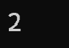**答案： B**

**解析：**

**在C++中，当两个整数进行除法运算时，结果也是整数（即向下取整）。5 / 2 等于2.5，但由于操作数都是整数，结果会被截断为整数2。因此，选项B正确。选项A和D涉及浮点数，但此处未使用浮点类型；选项C是向上取整，不符合整数除法规则。**

#### 第7题 【2012年第23题】

输入：1 2 5，以下程序的输出结果是？

#include <iostream>

using namespace std;

int a, b, c, d, e, ans;

int main()

{

cin >> a >> b >> c;

d = a + b;

e = b + c;

ans = d + e;

cout << ans << endl;

return 0;

}

A) 3

B) 7

C) 10

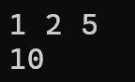D) 编译错误

**答案： C**

**解析：**

**程序读取三个整数 a、b、c，计算 d = a + b 和 e = b + c，然后 ans = d + e。输入为 1 2 5 时：**

**d = 1 + 2 = 3**

**e = 2 + 5 = 7**

**ans = 3 + 7 = 10**

**因此输出为10。程序无语法错误，不会编译错误，选项C正确。**

#### 第8题 【2013年第23题】

输入： 3 5，以下程序的输出结果是？

#include <iostream>

using namespace std;

int main()

{

int a, b;

cin >> a >> b;

cout << a << "+" << b << "=" << a + b << endl;

}

A) 3

B) 5

C) 8

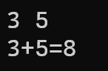D) 3+5=8

**答案： D**

**解析：**

**程序读取两个整数 a 和 b，并输出格式为 a + b = 和 的字符串。输入 3 5 时：**

**a = 3, b = 5, a + b = 8**

**输出字符串为 3+5=8**

**因此选项D正确。选项A和B是输入值，选项C是计算结果，但输出包含完整格式字符串。**

#### 第9题 【2012年第24题】

输入：18，以下程序的输出结果是？

#include <iostream>

using namespace std;

int n, i, ans;

int main()

{

cin >> n;

ans = 0;

for (i = 1; i <= n; i++)

if (n % i == 0) ans++;

cout << ans << endl;

return 0;

}

A) 4

B) 5

C) 6

D) 7

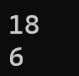**答案： C**

**解析：**

**程序计算输入整数 n 的因子个数（即能整除 n 的正整数个数）。输入 18 时，因子有：1, 2, 3, 6, 9, 18，共6个。因此输出为6。选项C正确。其他选项是常见错误，如遗漏因子或计数错误。**

#### 第10题 【2013年第19题】

下列程序中，正确计算 **1,2,…,100** 这 100 个自然数之和 sum（初始值为 0）的是（ ）。

A. i = 1; do{ sum +=i; i++; }while(i<=100);

B. i = 1; do{ sum +=i; i++; }while(**i > 100**);

C. i = 1; while(**i < 100**){ sum+=i; i++; }

D. i = 1; while(**i >= 100**){ sum+=i; i++; }

**答案： A**

**解析：**

**选项A使用 do-while 循环，从 i=1 开始累加到 sum，直到 i<=100，循环体至少执行一次，正确覆盖1到100。**

**选项B：条件 i > 100 初始为假，循环不执行，sum 保持0。**

**选项C：条件 i < 100，当 i=100 时不执行，只累加1到99。**

**选项D：条件 i >= 100 初始为假，循环不执行。**

**因此只有A正确。**

#### 第11题 【2013年第24题】

以下程序的功能是计算区间内能被整除的数的个数。输入： 1 100 15，程序运行后输出的结果是？

#include <iostream>

using namespace std;

int main()

{

int a, b, u, i, num;

cin >> a >> b >> u;

num = 0;

for (i = a; i <= b; i++)

if ((i % u) == 0)

num++;

cout << num << endl;

return 0;

}

A) 4

B) 5

C) 6

D) 7

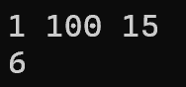**答案： C**

**解析：**

**程序计算从 a 到 b 之间能被 u 整除的整数个数。输入 1 100 15 时，范围为1到100，求能被15整除的数：15, 30, 45, 60, 75, 90，共6个。因此输出为6。选项C正确。其他选项是常见错误，如范围或整除条件理解错误。**

#### 第12题 【2014年第19题】

若有如下程序段，其中 s, a, b, c 均已定义为整型变量，且 a, c 均已赋值，c > 0。

s = a;

for(b = 1; b <= c; b++)

s += 1;

则与上述程序段功能等价的赋值语句是( )。

A. s = a + b

B. s = a + c

C. s = s + c

D. s = b + c

**答案： B**

**解析：**

**程序段中，s 初始化为 a，然后循环 c 次，每次 s 增加1，相当于 s 最终值为 a + c。**

**选项A：b 是循环变量，最终值为 c+1，但未直接使用。**

**选项C：s = s + c 会依赖 s 的初始值，但原程序是累加1，不是直接加 c。**

**选项D：与 a 无关。**

**因此选项B s = a + c 等价。**

#### 第13题 【2019年第4题】

若有如下程序段，其中 s、a、b、c 均已定义为整型变量,且 a、c 均已赋值（c 大于 0）

s = a;

for (b = 1; b <= c; b++) s = s - 1;

则与上述程序段功能等价的赋值语句是（）

A. s = a - c;

B. s = a - b;

C. s = s - c;

D. s = b - c;

**答案： A**

**解析：**

**s 初始为 a，循环 c 次，每次 s 减1，最终 s = a - c。选项A正确。**

**选项B：b 是循环变量，最终为 c+1，但未在赋值中使用。**

**选项C：s = s - c 依赖于 s 的当前值，但原程序是逐步减少。**

**选项D：与 a 无关。**

**功能等价于 s = a - c。**

#### 第14题 【2014年第13题】

要求以下程序的功能是计算：s = 1 + 1/2 + 1/3 + ⋯ + 1/10。程序运行后输出结果错误，导致错误结果的程序行是( )。

#include <iostream>

using namespace std;

int main()

{

int n;

float s;

s = 1.0;

for(n = 10; n > 1; n--)

s = s + 1 / n;

cout << s << endl;

return 0;

}

A. s = 1.0;

B. for(n = 10; n > 1; n--)

C. s = s + 1 / n;

D. cout << s << endl;

**答案： C**

**解析：**

**错误发生在行 s = s + 1 / n;。1 / n 中，n 是整数，因此进行整数除法：当 n>1 时，1/n 结果为0（例如 1/2=0）。正确做法应使用浮点除法，如 1.0 / n。其他行无错误：A行初始化 s 正确；B行循环范围正确（从10到2）；D行输出正常。整数除法导致结果错误，选项C正确。**

#### 第15题 【2016年第13题】

有以下程序：

#include <iostream>

using namespace std;

int main()

{

int k = 4, n = 0;

while (n < k)

{

n++;

if (n % 3 != 0)

continue;

k--;

}

cout << k << "," << n << endl;

return 0;

}

程序运行后输出的结果是（ ）。

A. 2,2

B. 2,3

C. 3,2

D. 3,3

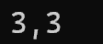**答案： D**

**解析：**

**循环条件 n < k，初始 k=4, n=0。逐步执行：**

**循环1: n=1（n%3=1!=0，执行 continue，跳过 k--）**

**循环2: n=2（n%3=2!=0，执行 continue，跳过 k--）**

**循环3: n=3（n%3=0，不执行 continue，执行 k--，k=3）**

**此时 n=3, k=3，条件 n < k 为假，循环结束。输出 k=3, n=3。选项D正确。**

#### 第16题 【2014年第15题】

有以下程序:

#include <iostream>

using namespace std;

int main()

{

int s, a, n;

s= 0;

a= 1;

cin >> n;

do

{

s+= 1;

a-= 2;

}

while ( a != n );

cout << s << endl;

return(0);

}

若要使程序的输出值为 2，则应该从键盘给 n 输入的值是( )。

A. -1

B. -3

C. -5

D. 0

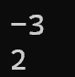**答案： B**

**解析：**

**程序初始 a=1, s=0。循环中每次 s 加1（计数），a 减2，直到 a == n 时停止。输出 s=2 表示循环执行了2次：**

**第一次：s=1, a=1-2=-1**

**第二次：s=2, a=-1-2=-3**

**循环条件 a != n，当 n=-3 时，第二次后 a=-3，等于 n，循环停止，输出 s=2。因此输入 n=-3，选项B正确。**

#### 第17题 【2010年第23题】

第一行输入：91 2 20，第二行输入 77，以下程序的输出结果是？

#include <iostream>

using namespace std;

void swap(int & a, int & b)

{

int t;

t = a;

a = b;

b = t;

}

int main()

{

int a1, a2, a3, x;

cin>>a1>>a2>>a3;

if (a1 > a2)

swap(a1, a2);

if (a2 > a3)

swap(a2, a3);

if (a1 > a2)

swap(a1, a2);

cin>>x;

if (x < a2)

if (x < a1)

cout<<x<<' '<<a1<<' '<<a2<<' '<<a3<<endl;

else

cout<<a1<<' '<<x<<' '<<a2<<' '<<a3<<endl;

else

if (x < a3)

cout<<a1<<' '<<a2<<' '<<x<<' '<<a3<<endl;

else

cout<<a1<<' '<<a2<<' '<<a3<<' '<<x<<endl;

return 0;

}

A) 2 20 77 91

B) 2 77 20 91

C) 77 2 20 91

D) 2 20 91 77

**答案： A**

**解析：**

**程序先对输入的三个数排序，然后根据第四个数 x 插入到已排序序列中。**

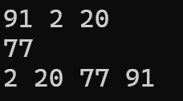**第一行输入 91 2 20：经过三个 if 和 swap 后，排序为 a1=2, a2=20, a3=91。**

**第二行输入 x=77：**

**比较 x < a2（77 < 20？假），进入 else 分支。**

**比较 x < a3（77 < 91？真），输出 a1 a2 x a3，即 2 20 77 91。**

**因此选项A正确。其他选项错误，如B和C顺序混乱，D未正确插入。**

#### 第18题 【2007年第13题】

一个无法靠自身的控制终止的循环称为“死循环”，例如，在 C++ 语言程序中，语句 while(1) printf("\*"); 就是一个死循环，运行时它将无休止地打印 \* 号。下面关于死循环的说法中，只有（ ）是正确的。

A. 不存在一种算法，对任何一个程序及相应的输入数据，都可以判断是否会出现死循环，因而，任何编译系统都不做死循环检查

B. 有些编译系统可以检测出死循环

C. 死循环属于语法错误，既然编译系统能检查各种语法错误，当然也应该能检查出死循环

D. 死循环与多进程中出现的“死锁”差不多，而死锁是可以检测的，因而，死循环也可以检测的

**答案： A**

**解析：**

**死循环是运行时行为，不属于语法错误（选项C错误）。根据计算理论（停机问题），不存在通用算法能检测所有程序的死循环（选项A正确）。编译系统通常检测语法错误，但无法检测所有死循环（选项B错误）。死锁是多进程资源竞争问题，可检测，但死循环是单进程控制流问题，与之不同（选项D错误）。因此A是正确说法。**

#### 第19题【2020年第19题】（质因数分解）

（质因数分解）给出正整数 n，请输出将 n 质因数分解的结果，结果从小到大输出。

例如：输入 n=120，程序应该输出 2 2 2 3 5，表示：120=2×2×2×3×5。输入保证 2≤n≤10^9。

提示：先从小到大枚举变量 i，然后用 i 不停试除 n 来寻找所有的质因子。

试补全程序。

#include <cstdio>

using namespace std;

int n, i;

int main() {

scanf("%d", &n);

for (i = 【①】; 【②】 <= n; i++) { //

【③】 { //

printf("%d ", i);

n = n / i; //

}

}

if (【④】) //

printf("%d ", 【⑤】); //

return 0;

}

选择题：

①处应填（ ）

A. 1

B. n-1

C. 2

D. 0

**答案： C**

**解析： 质因数分解需从最小质数2开始枚举，因此i初始值为2。**

②处应填（ ）

A. n/i

B. n/(i\*i)

C. i\*i

D. i\*i\*i

**答案： C**

**解析： 循环条件 i\*i <= n 确保只枚举到√n，避免无效枚举。**

③处应填（ ）

A. if(n%i==0)

B. if(i\*i<=n)

C. while(n%i==0)

D. while(i\*i<=n)

**答案： C**

**解析： while 循环用于连续用相同质因数试除（如120需连续除3次2）。**

④处应填（ ）

A. n>1

B. n<=1

C. i<n/i

D. i+i<=n

**答案： A**

**解析： 循环结束后，若n>1说明剩余n是质因数（如7分解后剩余7）。**

⑤处应填（ ）

A. 2

B. n/i

C. n

D. i

**答案： C**

**解析： 直接输出剩余的质因数n（如输入11时输出11）。**

**完整版程序**

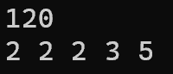#include <cstdio>

using namespace std;

int n, i;

int main() {

scanf("%d", &n);

for(i = 2; i \* i <=n; i ++){

while(n % i == 0){

printf("%d ", i);

n = n / i;

}

}

if(n > 1)

printf("%d ", n);

return 0;

}

#### 第20题【2022年第 19 题】（枚举因数）

#include <bits/stdc++.h>

using namespace std;

int main() {

int n;

cin >> n;

vector<int> fac;

fac.reserve((int)ceil(sqrt(n)));

int i;

for (i = 1; i \* i < n; ++i) {

if (【①】) { //

fac.push\_back(i);

}

}

for (int k = 0; k < fac.size(); ++k) {

cout << 【②】<< " "; //

}

if 【③】) { //

cout <<【④】 << " "; //

}

for (int k = fac.size() - 1; k >= 0; --k) {

cout << ⑤ << " "; //

}

}

选择题：

①处应填（ ）

A. n % i == 0

B. n % i == 1

C. n % (i-1) == 0

D. n % (i-1) == 1

**答案： A**

**解析： 判断i是否为n的因数需满足 n % i == 0。**

②处应填（ ）

A. n / fac[k]

B. fac[k]

C. fac[k]-1

D. n / (fac[k]-1)

**答案： B**

**解析： 第一轮输出小于√n的因数，直接输出fac[k]。**

③处应填（ ）

A. (i-1)\*(i-1)==n

B. (i-1)\*i==n

C. i\*i==n

D. i\*(i-1)==n

**答案： C**

**解析： 检查n是否为平方数，条件是 i\*i == n（如36中i=6）。**

④处应填（ ）

A. n-i

B. n-i+1

C. i-1

D. i

**答案： D**

**解析： 若n是平方数，输出平方根i（如36输出6）。**

⑤处应填（ ）

A. n / fac[k]

B. fac[k]

C. fac[k]-1

D. n / (fac[k]-1)

**答案： A**

**解析： 逆序输出大于√n的因数，即 n/fac[k]（如12的因数3对应4）。**

**完整版程序**

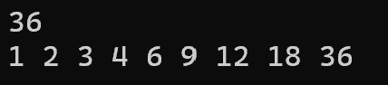#include <bits/stdc++.h>

using namespace std;

int main() {

int n;

cin >> n;

 vector<int> fac;

fac.reserve((int)ceil(sqrt(n)));

int i;

for (i = 1; i \* i < n; ++i) {

if ( n % i == 0) { //

fac.push\_back(i);

}

}

for (int k = 0; k < fac.size(); ++k) {

 cout << fac[k]<< " "; //

}

if (i\*i==n) { //

cout << i<< " "; //

}

for (int k = fac.size() - 1; k >= 0; --k) {

cout << n / fac[k]<< " "; //

} }

# 一维数组

### （一）考点分析

|  |  |  |  |  |
| --- | --- | --- | --- | --- |
| **类型** | **重点考点** | **考察频率** | **难度** | **核心知识点** |
| **数组操作** | 反转 | 25% | ★★ | 首尾交换实现反转 |
| 分区 | 20% | ★★★ | 双指针将数组划分为满足不同条件的区域 |
| 删除 | 15% | ★★ | 快慢指针覆盖目标元素 |
| **算法应用** | 前缀和 | 30% | ★★★ | prefix[i]=a[0]+a[1]+...+a[i-1] |
| 二分查找 | 15% | ★★★ | 有序数组的 O(log n) 搜索 |
| Josephus问题 | 10% | ★★★★ | 环形数组模拟淘汰过程 |
| **易错点** | 越界访问 | 40% | ★★★ | 访问 a[-1] 或 a[n] |
| 浅拷贝陷阱 | 20% | ★★ | 数组赋值 b=a 导致共享内存 |
| 未初始化 | 30% | ★★ | 局部数组元素值随机 |
| **特殊技巧** | 计数数组清零 | 高频 | ★ | 全局数组自动初始化为0，局部数组需手动初始化 |
| 环形数组遍历 | 高频 | ★★ | 取模实现循环下标 |
| 位标记优化 | 低频 | ★★★★ | 用 bool 数组代替 int 数组节省空间 |

### （二）核心知识点

#### 1. 数组操作

**（1）反转**

* 核心知识点：通过**双指针交换**首尾元素实现反转。
* 黄金法则：指针移动条件为 **left < right**，每次交换后左指针右移，右指针左移。
* 易错点：
  + 循环条件写成 left <= right 会导致中间元素被多余交换
  + 忘记移动指针造成死循环
* 程序模板：

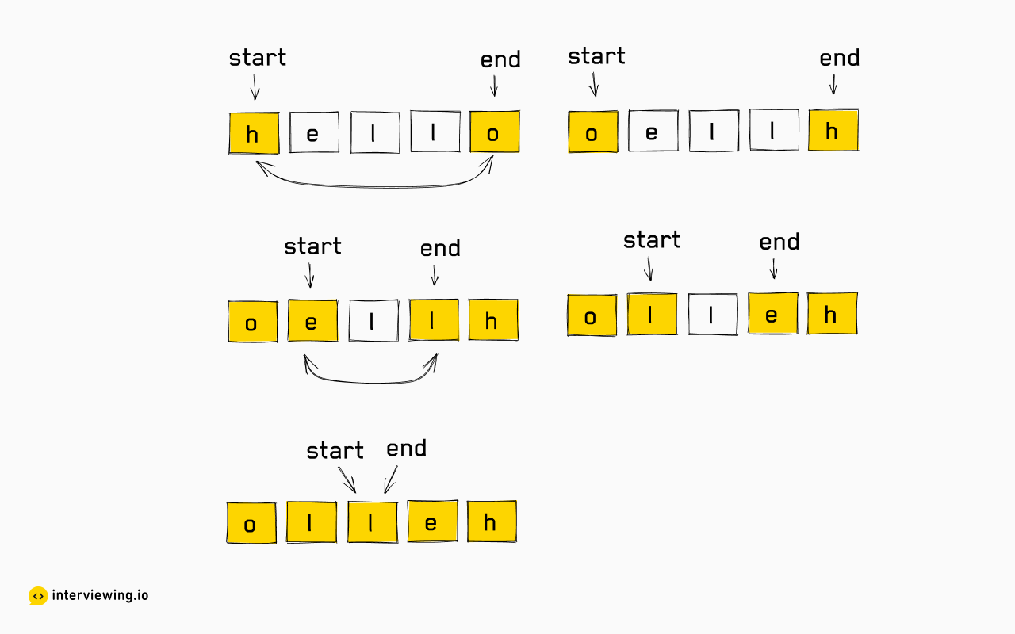void reverseArray(int arr[], int n) {

int left = 0, right = n - 1;

while (left < right) {

swap(arr[left], arr[right]);

left++;

right--;

}

}

**（2）分区**

* 核心知识点：将数组按条件（如正负数）划分为独立区域。
* 黄金法则：使用双指针扫描，左指针找不满足条件元素，右指针找满足条件元素后交换。
* 易错点：
  + 未检查 i < j 导致越界
  + 交换后忘记移动指针
* 程序模板：

void partition(int arr[], int n) {

int i = 0, j = n - 1;

while (i < j) {

while (i < j && **arr[i] > 0**) i++; // 正数跳过

while (i < j && **arr[j] < 0**) j--; // 负数跳过

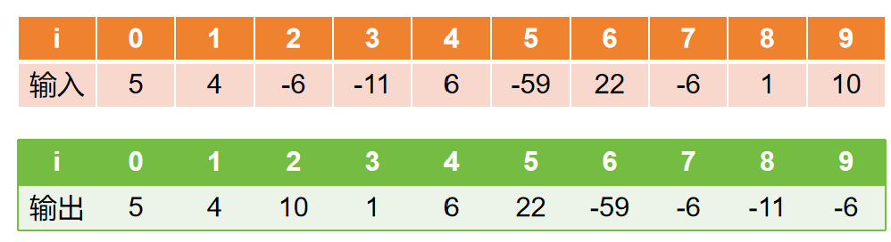 if (i < j) swap(arr[i++], arr[j--]);

}

}

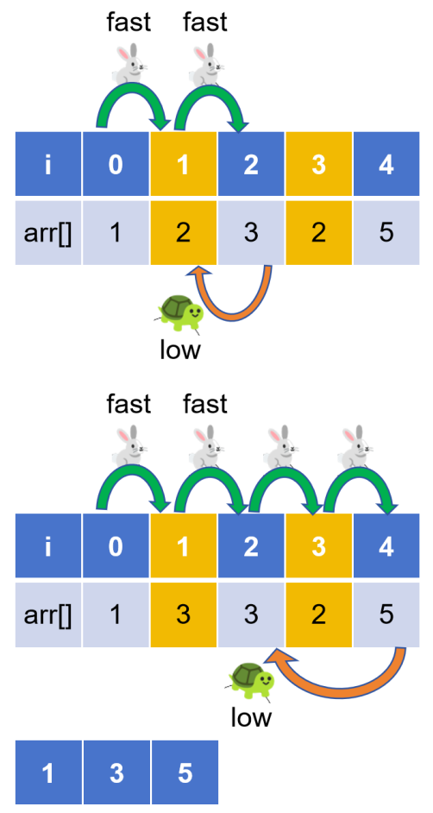**（3）删除**

* 核心知识点：使用快慢指针原地删除元素。
* 黄金法则：慢指针指向有效位置，快指针扫描保留元素。
* 易错点：
  + 未更新数组长度导致访问无效元素
  + 未处理剩余元素内容
* 程序模板：输入数据为 [1, 2, 3, 2, 5]，目标移除所有 2。

int removeElements(int arr[], int n, int target) {

int slow = 0;

for (**int fast = 0; fast < n; fast++**) {

if (arr[fast] != target)

**arr[slow++] = arr[fast]**;

}

return slow; // 新长度

}

#### 2. 算法应用

**（1）前缀和**

* 核心知识点：预处理数组，实现区间和O(1)查询。
* 黄金法则：prefix[i] = prefix[i-1] + arr[i-1]。
* 易错点：
  + 前缀和数组长度应为 n+1
  + 区间和计算错位：sum[l..r] = prefix[r+1] - prefix[l]
* 程序模板：

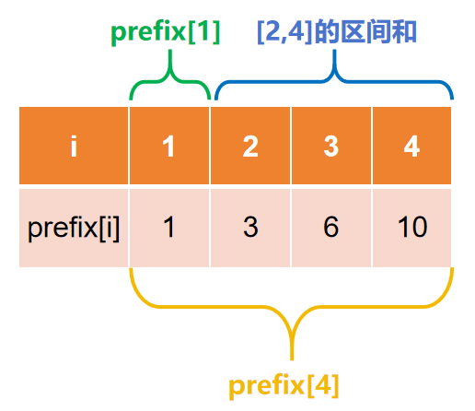int main() {

int arr[] = {1,2,3,4}, n = 4;

int prefix[n+1] = {0};

for (int i = 1; i <= n; i++)

**prefix[i] = prefix[i-1] + arr[i-1];**

cout << **prefix[4] - prefix[1]**; // 输出9 (2+3+4)

}

**（2）二分查找**

* 核心知识点：有序数组的折半搜索。
* 黄金法则：维护[left, right]区间，循环条件left <= right。
* 程序模板：

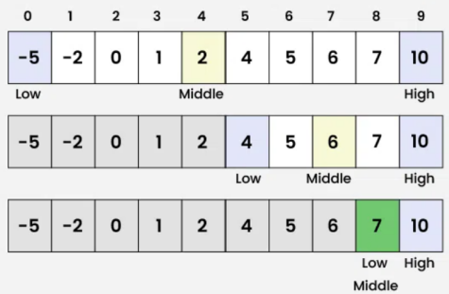int binarySearch(int arr[], int n, int target) {

int **left = 0, right = n - 1;**

while (left <= right) {

int **mid = left + (right - left)/2;**

if (arr[mid] == target) return mid;

if (arr[mid] < target) **left = mid + 1;**

else **right = mid - 1;**

}

return -1; }

**（3）Josephus问题**

* **核心逻辑：**
* 有 n 个人围成一圈，编号为 0 到 n-1。
* 从某个起点开始报数（p 表示当前报数状态，初始为 0）。
* 每当报数到 1 时，当前人会被淘汰（eliminated[i] = true）。
* 报数在 0 和 1 之间切换（p ^= 1 实现翻转）。
* 循环直到 c == n-1（即只剩 1 人未被淘汰）。
* 核心知识点：环形数组模拟淘汰过程。
* 黄金法则：用取模运算实现环形遍历。
* 高频公式：

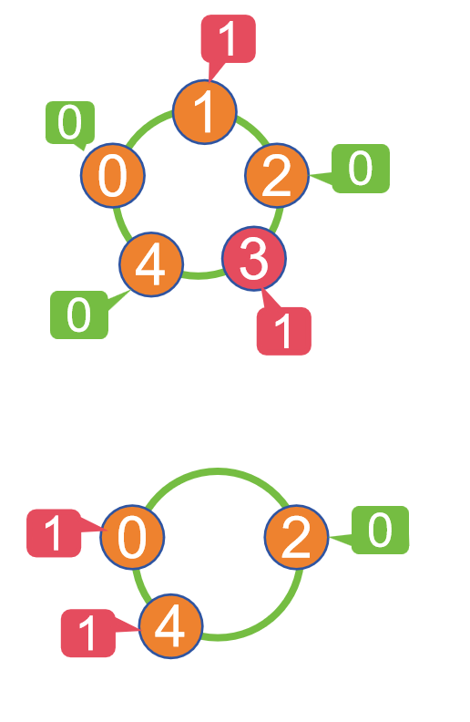int p = 0; // 当前报数状态

for (**int i = (i+1)%n; c < n-1; i = (i+1)%n**) {

if (!eliminated[i] && p == 1) {

eliminated[i] = true;

c++;

}

if (!eliminated[i])

**p ^= 1; // 翻转报数**

}

* 程序解释：

**①初始化**

* p 表示当前的报数值，初始为 0，后续会在 0 和 1 之间切换（模拟“报数”）。

**②循环**

* 循环变量初始化 i = (i+1)%n
  + 从下一个位置开始（%n 确保循环遍历，即 i 在 0 到 n-1 之间循环）。
* 循环变量终止条件 c < n-1
  + c 记录已淘汰的人数，当 c == n-1 时停止（只剩 1 人存活）。
* 步长 i = (i+1)%n
  + 每次循环 i 向后移动 1，并取模 n 保证不越界。

**③淘汰逻辑**

* 如果当前人未被淘汰（!eliminated[i]）且当前报数 p 为 1，则淘汰此人。
* 标记 eliminated[i] = true，并增加淘汰计数 c。

**④报数翻转**

* 条件 !eliminated[i]
  + 只有当前人未被淘汰时，才切换报数 p。
* p ^= 1（异或操作）
  + 如果 p=0，则变为 1；如果 p=1，则变为 0（即 0 和 1 交替报数）。
* 程序模板：

int josephus(int n) {

bool elim[n] = {false};

int i = 0, p = 0, c = 0;

while (**c < n - 1**) {

if (**!elim[i] && p**) {

elim[i] = true;

c++;

}

if (!elim[i]) **p ^= 1**;

**i = (i + 1) % n**;

}

for (i = 0; i < n; i++)

if (!elim[i]) return i;

}

#### 3. 易错点

**（1）越界访问**

* 核心问题：访问**无效索引**导致未定义行为。
* 黄金法则：始终检查索引范围 [0, n-1]。
* 高频防御：

// 访问前检查

if **(index >= 0 && index < n**) use(arr[index]);

* 典型错误：
  + 循环条件错误：for (int i=0; i<=n; i++)
  + 负数索引：arr[-1]
* 案例：
  + 2012年真题中若未检查 x[j] < x[i] 会导致越界。

**(2)浅拷贝陷阱**

* 核心问题：直接赋值 arr1 = arr2 **仅复制指针**。
* 黄金法则：数组必须深拷贝。
* 高频公式：

// 深拷贝

int newArr[n];

**memcpy(newArr, arr, n\*sizeof(int));**

* 典型错误：
  + 修改拷贝数组影响原数组
  + 局部数组返回导致悬垂指针

**（3）未初始化**

* 核心问题：局部数组默认值随机。
* 黄金法则：显式初始化所有元素。
* 高频公式：

int arr[n] = {0}; // 全部初始化为0

bool flags[n]={false}; // C++11初始化

* 典型错误：
  + 使用未初始化元素进行运算
  + 逻辑依赖错误初始值

#### 4. 特殊技巧

**（1）计数数组清零**

* 核心场景：多次使用计数数组时高效重置。
* 黄金法则：用 memset 或循环清零。
* 高频公式：

int count[100]{};

memset(count, 0, sizeof(count)); // 快速清零

* 优化点：
  + 避免重复声明数组
  + 比循环赋值更快

**（2）环形数组遍历**

* 核心场景：循环队列、约瑟夫环。
* 黄金法则：索引取模实现环形访问。
* 高频公式：

for (int i = 0; i < 2\*n; i++) {

int idx = i % n; // 环形访问 }

* 典型应用：
  + 数组循环移位
  + 环形缓冲区

**(3）位标记优化（了解）**

* 核心场景：状态压缩（如八皇后）。
* 黄金法则：用位运算代替布尔数组。
* 高频公式：

int state = 0;

state |= (1 << i); // 标记第i位

bool used = state & (1 << i); // 检查标记

* 优势：
  + 空间效率：int 替代 bool[32]
  + 时间效率：位运算O(1)

关键总结：

* 数组操作先定边界，双指针是核心技巧
* 算法应用注意预处理（前缀和）和边界条件（二分）
* 易错点防御：索引检查 + 初始化 + 深拷贝
* 特殊技巧提升效率：位运算 > 计数数组 > 暴力遍历

### （三）做题方法总结

#### 1、理解题意与提取关键信息

首先，仔细阅读题目，提取题目中与数组相关的关键信息，如：

* 数组的大小 n；
* 数组的元素范围；
* 要求输出的值：比如最小值、最大值、和、平均值等；
* 特定的条件（比如某个元素是否满足某种条件）；
* 是否需要进行操作（如排序、查找、过滤等）。

理解题目意图后，再决定如何处理数组。

#### 2. 手工模拟数组的变化

对于阅读程序题或完善程序题，手工模拟数组的变化是一种非常有效的方法。在纸上或心里模拟每个数组元素如何变化，尤其是在有循环或条件判断的情况下。

**示例：**

假设题目给出数组 a = {1, 2, 3, 4, 5}，要求我们计算数组中所有偶数的和。

**做法：**

* 开始时数组是 {1, 2, 3, 4, 5}。
* 手工遍历数组，每次检查元素是否为偶数。
  + a[0] = 1，不是偶数，不加到和里。
  + a[1] = 2，是偶数，和加 2。
  + a[2] = 3，不是偶数，不加。
  + a[3] = 4，是偶数，和加 4。
  + a[4] = 5，不是偶数，不加。
* 最终和为 2 + 4 = 6。

#### 3. 与数学知识结合，寻找规律

一维数组的题目往往涉及到一些常见的数学操作，如求和、平均值、最大最小值、元素间的关系等。这时，结合数学知识可以帮助你更快地理解题目，并找到解题的规律。

**例1：求数组元素的和**

假设题目要求计算数组的和：

**例子：**给定数组 a = {1, 2, 3, 4, 5}，要求计算和。

**做法：**

* 手工求和：1 + 2 + 3 + 4 + 5 = 15。
* 数学技巧：如果题目有规律的数列，可以使用数学公式。例如，等差数列的和可以用公式 S = n \* (a1 + an) / 2，其中 n 为元素个数，a1 为第一个元素，an 为最后一个元素。

**例2：查找数组中的最大最小值**

例如，题目要求找出数组中的最大和最小值。

**做法：**

* 遍历数组时，每次与当前最大值和最小值进行比较，更新它们。
* 数学规律：利用最大值和最小值的定义：最大值是数组中最大的元素，最小值是数组中最小的元素。

**示例：**

给定数组 a = {5, 8, 3, 1, 9}，要求找最大值和最小值：

* 最大值：max(5, 8) = 8，max(8, 3) = 8，max(8, 1) = 8，max(8, 9) = 9，最终最大值为 9。
* 最小值：min(5, 8) = 5，min(5, 3) = 3，min(3, 1) = 1，min(1, 9) = 1，最终最小值为 1。

#### 4. 注意循环与条件的影响

对于包含循环和条件判断的题目，可以通过逐步模拟每个步骤来推算结果。对于数组的遍历，常见的做法是通过条件判断来筛选、修改或者输出满足条件的元素。

**示例：**

给定数组 a = {1, 2, 3, 4, 5}，要求输出数组中大于 3 的元素。

**做法：**

模拟循环：检查每个元素：

* a[0] = 1，不大于 3，跳过。
* a[1] = 2，不大于 3，跳过。
* a[2] = 3，不大于 3，跳过。
* a[3] = 4，大于 3，输出 4。
* a[4] = 5，大于 3，输出 5。

输出为：4 5。

#### 5. 数组与数学数列的结合

对于数组题目，特别是涉及到数列性质时，可以利用数学数列的性质简化计算，如等差数列、等比数列、斐波那契数列等。

**示例：等差数列**

如果题目给出一个等差数列，比如 a = {1, 3, 5, 7, 9}，要求计算前 n 项的和。

**做法：**

* 数列的和可以用公式 S = n \* (a1 + an) / 2 来计算，其中 a1 为首项，an 为末项，n 为项数。
* 这里，a1 = 1，an = 9，n = 5，因此 S = 5 \* (1 + 9) / 2 = 25。

#### 6. 对于不规则数据，注意检查数组边界

在一些题目中，可能需要特别注意数组的边界问题，尤其是输入与输出数组时。常见的错误包括数组越界、未初始化数组元素等。

**示例：**

给定数组 a，要求计算每个元素与下一个元素的差值：

**做法：**

* 通过 a[i+1] - a[i] 来计算差值，但需要确保数组索引不越界。
* 如 a[i+1] 可能会访问越界元素，所以应确保 i < n - 1。

### （四）课后练习

#### 第1题. 2008年第 25 题（一维数组、循环）

阅读程序写结果:

#include <iostream>

using namespace std;

void func(int ary[], int n )

{

 int i = 0, j, x;

j = n - 1;

while (i < j)

{

while (i < j && ary[i] > 0) i++;

while (i < j && ary[j] < 0) j--;

if (i < j)

{

x = ary[i];

ary[i++] = ary[j];

ary[j--] = x;

}

}

}

int main()

{

int a[20], i, m;

m = 10;

for(i = 0; i < m; i++)

{

cin >> a[i];

}

func(a, m);

for (i = 0; i < m; i++)

cout << a[i] << " ";

 cout << endl;

return 0;

}

输入：

5 4 -6 -11 6 -59 22 -6 1 10

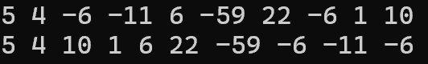**正确答案：**

5 4 10 1 6 22 -59 -6 -11 -6

**解析：**

程序通过双指针实现数组分区：

* 指针初始化：i 指向数组起始位置（0），j 指向数组末尾（9）。
* 主循环：当 i < j 时执行：
  + 左指针移动：i 向右移动，跳过正数，停在负数或0上（条件：ary[i] > 0）。
  + 右指针移动：j 向左移动，跳过负数，停在正数或0上（条件：ary[j] < 0）。
  + 交换元素：若 i < j，交换 ary[i] 和 ary[j]，然后 i++，j--。
* 输入处理：
  + 初始数组：[5, 4, -6, -11, 6, -59, 22, -6, 1, 10]。
  + 逐步执行：
    - i=0（正数5、4跳过）→ i=2（-6）；j=9（正数10跳过）→ j=9。交换 a[2](-6) 和 a[9](10) → 数组变为 [5,4,10,-11,6,-59,22,-6,1,-6]，i=3，j=8。
    - i=3（-11）；j=8（正数1跳过）→ j=8。交换 a[3](-11) 和 a[8](1) → 数组变为 [5,4,10,1,6,-59,22,-6,-11,-6]，i=4，j=7。
    - i=4（正数6跳过）→ i=5（-59）；j=7（-6跳过）→ j=6（22）。交换 a[5](-59) 和 a[6](22) → 数组变为 [5,4,10,1,6,22,-59,-6,-11,-6]，i=6，j=5（循环结束）。
* 输出：正数在前（5,4,10,1,6,22），负数在后（-59,-6,-11,-6）。

#### 第2题. 2011年第 25 题（一维数组，for循环）

阅读程序写结果：

#include<iostream>

#include<cstring>

using namespace std;

const int SIZE = 100;

int main()

{

int n,i,sum,x,a[SIZE];

cin>>n;

memset(a,0,sizeof(a));

for(i=1;i<=n;i++){

cin>>x;

a[x]++;

}

i=0;

sum=0;

while(sum<(n/2+1)){

i++;

sum+=a[i];

}

cout<<i<<endl;

return 0;

}

输入：

11

4 5 6 6 4 3 3 2 3 2 1

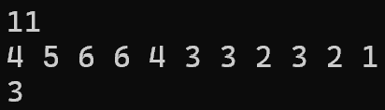**正确答案：**

3

**解析：**

程序功能：寻找最小整数 i，使得数组中所有 小于等于 i 的元素个数之和 ≥ n/2 + 1（即超过半数）。

* 输入处理：
  + n = 11，数组元素：[4,5,6,6,4,3,3,2,3,2,1]。
  + 统计频次：
    - a[1]=1
    - a[2]=2
    - a[3]=3
    - a[4]=2
    - a[5]=1
    - a[6]=2
* 累加计算：
  + 初始化 i=0，sum=0。
  + 循环条件：sum < (11/2 + 1) = 6（整数除法）。
    - i=1：sum = a[1] = 1（1≤6，继续）。
    - i=2：sum = 1 + a[2] = 3（3≤6，继续）。
    - i=3：sum = 3 + a[3] = 6（6≥6，退出循环）。
* 输出：i=3（最小满足条件的整数）。

#### 第3题. 2012年第 27 题（一维数组，最值）

**完善程序（坐标统计）：**

输入 n 个整点在平面上的坐标。对于每个点，可以控制所有位于它左下方的点（即 x,y 坐标都比它小），它可以控制的点的数目称为“战斗力”。依次输出每个点的战斗力，最后输出战斗力最高的点的编号（如果战斗力并列最高，输出最大编号）。

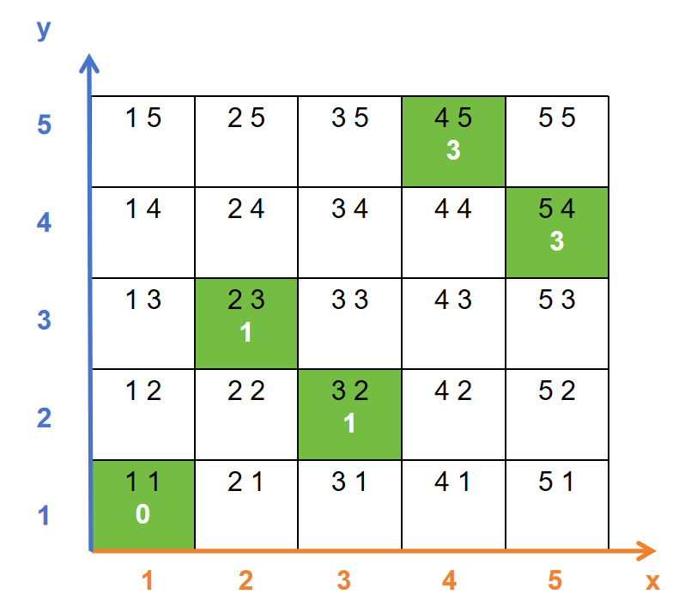#include <iostream>

using namespace std;

const int SIZE = 100;

int x[SIZE], y[SIZE], f[SIZE];

int n, i, j, max\_f, ans;

int main()

{

cin >> n;

for (i = 1; i <= n; i++) cin >> x[i] >> y[i];

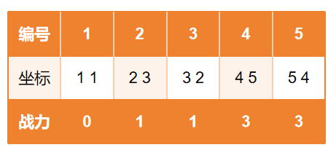 max\_f = 0;

for (i = 1; i <= n; i++)

{

f[i] = \_\_\_①\_\_\_\_; //

for (j = 1; j <= n; j++)

{

if (x[j] < x[i] && \_\_\_②\_\_\_\_)

\_\_\_③\_\_\_\_; //

}

if \_\_\_ ④\_\_\_) //

{

max\_f = f[i];

\_\_\_\_⑤\_\_\_\_i; //

}

}

for (i = 1; i <= n; i++) cout << f[i] << endl;

cout << ans << endl;

return 0;

}

**正确答案：**

① 0

② y[j] < y[i]

③ f[i]++（或 f[i] = f[i] + 1）

④ f[i] >= max\_f

⑤ ans = i

**解析：**

程序计算每个点的战斗力（左下方点的数量）：

① 初始化战斗力：f[i] = 0（每个点初始战斗力为0）。

② 判断纵坐标：需满足 y[j] < y[i]（横坐标已通过 x[j] < x[i] 判断）。

③ 增加战斗力：满足左下条件时，f[i]++。

④ 更新最大战斗力：f[i] >= max\_f（用 >= 保证战斗力并列时取最大编号）。

⑤ 记录编号：ans = i（更新当前最大战斗力对应的点编号）。

**关键点：**循环顺序（i 从 1 到 n）确保战斗力并列时，ans 记录的是最后出现的最大编号（即编号最大的点）。

**完整版程序：**

#include <iostream>

using namespace std;

const int SIZE = 100;

int x[SIZE], y[SIZE], f[SIZE];

int n, i, j, max\_f, ans;

int main() {

cin >> n;

for (i = 1; i <= n; i++) cin >> x[i] >> y[i];

max\_f = 0;

for (i = 1; i <= n; i++) {

f[i] = 0; // ① 初始化战斗力为0

for (j = 1; j <= n; j++) {

if (x[j] < x[i] && y[j] < y[i]) // ② 判断点j是否在点i的左下方

f[i]++; // ③ 如果满足条件，战斗力+1

}

if (f[i] >= max\_f) { // ④ 如果当前点的战斗力≥当前最大值

max\_f = f[i]; // 更新最大值

ans = i; // ⑤ 记录当前点的编号

}

}

 for (i = 1; i <= n; i++) cout << f[i] << endl;

cout << ans << endl;

return 0;

}

**程序解释**

* **输入部分：**
  + 首先输入 n，表示平面上有 n 个点。
  + 然后依次输入每个点的 (x, y) 坐标，存储在数组 x[] 和 y[] 中。
* **计算每个点的战斗力：**
  + 初始化 f[i] = 0（①），表示点 i 的初始战斗力为 0。
  + 遍历所有点 j，检查是否满足 x[j] < x[i] && y[j] < y[i]（②），即点 j 是否严格位于点 i 的左下方。
  + 如果满足条件，则 f[i]++（③），表示点 i 可以控制点 j，战斗力 +1。
* **记录战斗力最高的点：**
  + 在计算完每个点的战斗力后，检查 f[i] 是否 ≥ 当前最大值 max\_f（④）。
  + 如果满足条件，则更新 max\_f = f[i]，并记录当前点的编号 ans = i（⑤）。
  + 注意：如果多个点的战斗力相同，由于遍历顺序是从小到大，最终 ans 会存储编号最大的那个点（题目要求）。
* **输出结果：**
  + 首先输出每个点的战斗力 f[i]。
  + 最后输出战斗力最高的点的编号 ans。
* **样例运行**

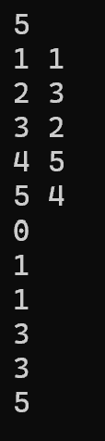**输入：**

5

1 1

2 3

3 2

4 5

5 4

**输出：**

0 （点1的战斗力，没有点在它左下方）

1 （点2的战斗力，点1在它左下方）

1 （点3的战斗力，点1在它左下方）

3 （点4的战斗力，点1、2、3在它左下方）

3 （点5的战斗力，点1、2、3在它左下方）

5 （战斗力最高的点是5，因为点4和点5战斗力相同，取编号更大的5）

**总结**

该程序的核心思想是暴力枚举，通过双重循环计算每个点的战斗力，并在遍历过程中动态更新最大值。虽然效率不是最优（O(n²)），但对于题目给定的数据规模（n ≤ 100）是完全可行的。

#### 第4题

以下程序输出的值是？

#include <bits/stdc++.h>

using namespace std;

int main() {

int a[5] = {1,2,3};

cout << a[4];

return 0;

}

A) -1

B) 3

C) 随机值

D) 编译错误

**答案： C**

**解析：**

**数组 a 在函数内定义（局部数组），初始化部分为 {1,2,3}，剩余元素 a[3] 和 a[4] 未显式初始化。在C++中，局部数组未初始化元素的值是不确定的（未定义行为），可能为随机值。因此输出 a[4] 是随机值，选项C正确。全局数组会初始化为0，但这里是局部，不一定会是0；选项B是 a[2] 的值；选项D不成立，程序编译正常。**

#### 第5题. 2007 年第 23 题

阅读程序写结果：

#include<stdio.h>

int main() {

int i, p[5], a, b, c, x, y = 20;

for (i = 0; i <= 4; i++) scanf("%d", &p[i]);

a = (p[0] + p[1]) + (p[2] + p[3] + p[4]) / 7;

b = p[0] + p[1] / ((p[2] + p[3]) / p[4]);

c = p[0] \* p[1] / p[2];

x = a + b - p[(p[3] + 3) % 4];

if (x > 10)

y += (b \* 100 - a) / (p[p[4] % 3] \* 5);

else

y += 20 + (b \* 100 - c) / (p[p[4] % 3] \* 5);

printf("%d,%d\n", x, y);

return 0;

}

输入：6 6 5 5 3

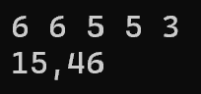**答案：15,46**

**解析：**

读入数组 p 的值为 6 6 5 5 3。

计算 a 为：a = (6 + 6) + (5 + 5 + 3) / 7 = 12 + 13 / 7 = 12 + 1 = 13

计算 b 为：b = 6 + 6 / ((5 + 5) / 3) = 6 + 6 / 10 / 3 = 6 + 1 = 7

计算 c 为：c = 6 \* 6 / 5 = 36 / 5 = 7

计算 x 为：x = 13 + 7 - p[(5 + 3) % 4] = 13 + 7 - p[4 % 4] = 13 + 7 - p[0] = 13 + 7 - 6 = 14

x > 10, 因此：y += (7 \* 100 - 13) / (p[3 % 3] \* 5) = 20 + (700 - 13) / (6 \* 5) = 20 + 687 / 30 = 46

输出 15,46。

#### 第6题. 2008 年第 23 题

阅读程序写结果：

#include<iostream>

using namespace std;

int main() {

int i, a, b, c, d, f[4];

for(i = 0; i < 4; i++) cin >> f[i];

a = f[0] + f[1] + f[2] + f[3];

a = a / f[0];

b = f[0] + f[2] + f[3];

b = b / a;

c = (b \* f[1] + a) / f[2];

d = f[(b / c) % 4];

if(f[(a + b + c + d) % 4] > f[2])

cout << a + b << endl;

else

cout << c + d << endl;

return 0;

}

输入：9 19 29 39

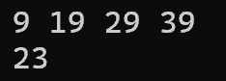**答案：23**

**解析：**

数组初始化：f[0]=9, f[1]=19, f[2]=29, f[3]=39

计算 a：a = (9 + 19 + 29 + 39) / 9 = 96 / 9 = 10

计算 b：b = (9 + 29 + 39) / 10 = 77 / 10 = 7

计算 c：c = (7 \* 19 + 10) / 29 = 143 / 29 = 4

计算 d：d = f[(7 / 4) % 4] = f[1] = 19

判断条件： (a + b + c + d) % 4 = (10 + 7 + 4 + 19) % 4 = 40 % 4 = 0

检查 f[0] > f[2] → 9 > 29（不成立）→ 执行 else 分支

输出：c + d = 4 + 19 = 23

#### 第7题. 2013年第26题

阅读程序写结果：

#include <iostream>

using namespace std;

int main() {

const int SIZE = 100;

int height[SIZE], num[SIZE], n, ans;

cin >> n;

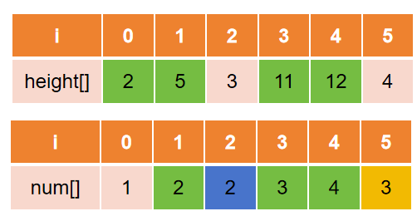 for (int i = 0; i < n; i++) {

cin >> height[i];

num[i] = 1;

for (int j = 0; j < i; j++) {

if ((height[j] < height[i]) && (num[j] >= num[i]))

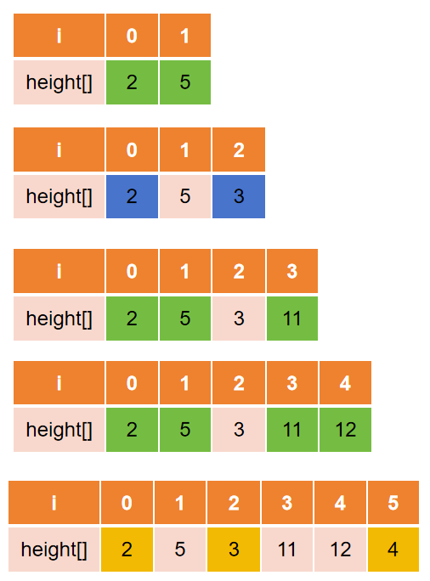 num[i] = num[j] + 1;

}

}

ans = 0;

for (int i = 0; i < n; i++) {

if (num[i] > ans)

ans = num[i];

}

cout << ans << endl;

}

输入：

6

2 5 3 11 12 4

**答案：4**

**解析：**

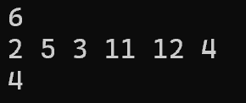程序计算最长递增子序列的长度。

输入序列：[2, 5, 3, 11, 12, 4]。

动态规划过程：

i=0：num[0]=1（子序列 [2]）

i=1：5>2 → num[1]=num[0]+1=2（子序列 [2,5]）

i=2：3>2 但 3<5 → num[2]=num[0]+1=2（子序列 [2,3]）

i=3：11>2,5,3 → 取最大 num[j]（num[1]=2）→ num[3]=3（子序列 [2,5,11] 或 [2,3,11]）

i=4：12>11 → num[4]=num[3]+1=4（子序列 [2,5,11,12]）

i=5：4>3 但 4<5,11,12 → num[5]=num[2]+1=3（子序列 [2,3,4]）

最长递增子序列为 [2,5,11,12] 或 [2,3,11,12]，长度 ans=4。

#### 第8题. 2013年第27题

完善程序： （序列重排）

全局数组变量 a 定义如下：

const int SIZE = 100;

int a[SIZE], n;

它记录着一个长度为 n 的序列 a1, a2, …, an。

现在需要一个函数，以整数 p (1≤p≤n) 为参数，实现如下功能：将序列 a 的前 p 个数与后 n-p 个数对调，且不改变这 p 个数（或 n-p 个数）之间的相对位置。例如，长度为 5 的序列 1,2,3,4,5，当 p=2 时重排结果为 3,4,5,1,2。

有一种朴素的算法可以实现这一需求，其时间复杂度为 O(n)、空间复杂度为 O(n)：

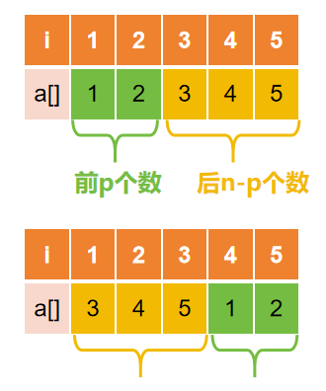void swap1(int p) {

int i, j, b[SIZE];

for (i = 1; i <= p; i++)

b[【填空1】] = a[i]; //

for (i = p + 1; i <= n; i++)

b[i - p] =【填空2】; //

for (i = 1; i <= 【填空3】; i++)

a[i] = b[i];

}

我们也可以用时间换空间，使用时间复杂度为 O(n^2)、空间复杂度为 O(1) 的算法：

void swap2(int p) {

int i, j, temp;

for (i = p + 1; i <= n; i++) {

temp = a[i];

for (j = i; j >=【填空4】; j--) //

a[j] = a[j - 1];

【填空5】 = temp; //

}

}

**答案：**

**n - p + i**

**a[i]**

**n**

**i - p + 1**

**a[i - p]**

**解析：**

swap1 函数（空间复杂度 O(n)）：

填空1：前 p 个元素移到数组 b 的末尾位置 n-p+i。

填空2：后 n-p 个元素移到数组 b 的开头位置 i-p。

填空3：将 b 的所有元素复制回 a，循环范围 i=1 to n。

swap2 函数（空间复杂度 O(1)）：

填空4：将元素 a[i] 插入到前段，需移动 p 个元素，循环条件 j>=i-p+1。

填空5：将 temp 放入正确位置 a[i-p]。

**完整版程序**

#include <iostream>

using namespace std;

const int SIZE = 100;

int a[SIZE], n;

// 时间复杂度 O(n), 空间复杂度 O(n) 的解法

void swap1(int p) {

int i, b[SIZE];

// 将前p个元素移动到新数组的末尾

for (i = 1; i <= p; i++)

b[n - p + i] = a[i]; // 填空1: n - p + i

// 将后n-p个元素移动到新数组的开头

for (i = p + 1; i <= n; i++)

b[i - p] = a[i]; // 填空2: a[i]

// 将新数组复制回原数组

for (i = 1; i <= n; i++) // 填空3: n

a[i] = b[i];

}

// 时间复杂度 O(n²), 空间复杂度 O(1) 的解法

void swap2(int p) {

int i, j, temp;

// 依次处理每个需要移动的元素

for (i = p + 1; i <= n; i++) {

temp = a[i]; // 保存当前元素

// 将元素向前移动p个位置

for (j = i; j >= i - p + 1; j--) // 填空4: i - p + 1

a[j] = a[j - 1];

a[i - p] = temp; // 填空5: a[i - p]

}

}

// 测试函数

int main() {

// 示例：序列 1,2,3,4,5，p=2

n = 5;

for (int i = 1; i <= n; i++)

a[i] = i;

// 使用 swap1 或 swap2

swap1(2); // 或 swap2(2);

// 输出结果：应为 3,4,5,1,2

cout << "重排结果: ";

for (int i = 1; i <= n; i++)

cout << a[i] << " ";

cout << endl;

return 0;

}

#### 第9题. 2015年第27题

完善程序：

（打印日历） 输入月份 m(1≤m≤12)，按一定格式打印 2015 年第 m 月的月历。（第三、四空 2.5 分， 其余 3 分）

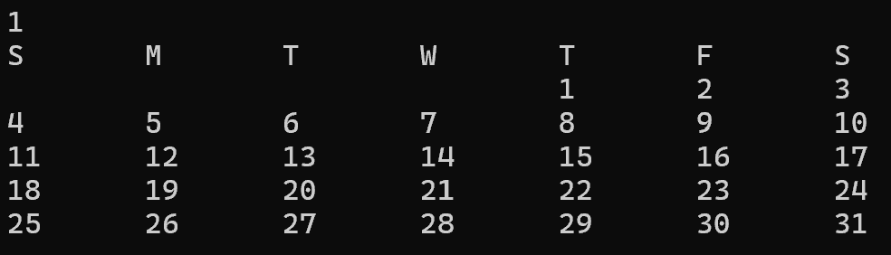例如，2015 年 1 月的月历打印效果如下（第一列为周日）：

S M T W T F S

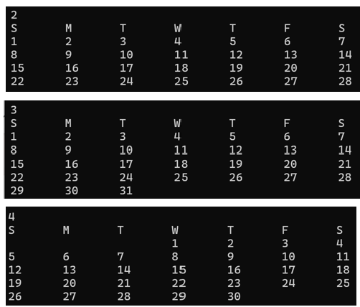 1 2 3

4 5 6 7 8 9 10

11 12 13 14 15 16 17

18 19 20 21 22 23 24

25 26 27 28 29 30 31

#include <iostream>

#include <string>

using namespace std;

const int dayNum[] = {-1, 31, 28, 31, 30, 31, 30, 31, 31, 30, 31, 30, 31};

int m, offset, i;

int main() {

cin >> m;

cout << "S\tM\tT\tW\tT\tF\tS" << endl;

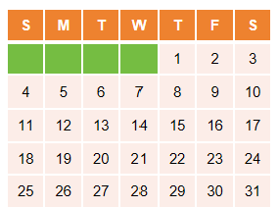 offset = 【填空1】; //

for (i = 1; i < m; i++)

offset =【填空2】; //

for (i = 0; i < offset; i++)

cout << '\t';

for (i = 1; i <= 【填空3】; i++) { //

cout << 【填空4】; //

 if (i == dayNum[m] || 【填空5】 == 0) //

cout << endl;

else

cout << '\t';

}

return 0;

}

**答案：**

**4**

**(offset + dayNum[i]) % 7**

**dayNum[m]**

**i**

**(offset + i) % 7**

**解析：**

填空1：2015年1月1日是星期四，初始偏移量 offset=4。

填空2：计算第 m 月1日的星期偏移量，公式为 (上月偏移量+上月天数)%7。

填空3：循环输出当前月的天数 dayNum[m]。

填空4：直接输出日期 i。

填空5：每7天换行（周日换行），判断条件 (offset+i)%7==0。

**完整版程序**

#include <iostream>

#include <string>

using namespace std;

const int dayNum[] = {-1, 31, 28, 31, 30, 31, 30, 31, 31, 30, 31, 30, 31};

int m, offset, i;

int main() {

cin >> m;

cout << "S\tM\tT\tW\tT\tF\tS" << endl;

offset = 4; // 填空1

for (i = 1; i < m; i++)

offset = (offset + dayNum[i]) % 7; // 填空2

for (i = 0; i < offset; i++)

cout << '\t';

for (i = 1; i <= dayNum[m]; i++) { // 填空3

cout << i; // 填空4

if (i == dayNum[m] || (offset + i) % 7 == 0) // 填空5

cout << endl;

else

cout << '\t';

}

return 0;

}

#### 第10题. 2016年第25题

阅读程序写结果：

#include <iostream>

using namespace std;

int main() {

int a[6] = {1, 2, 3, 4, 5, 6};

int pi = 0;

int pj = 5;

int t, i;

while (pi < pj) {

t = a[pi];

a[pi] = a[pj];

a[pj] = t;

pi++;

pj--;

}

for (i = 0; i < 6; i++)

cout << a[i] << ",";

cout << endl;

return 0;

}

**输出：6,5,4,3,2,1,**

**解析：**

pi 从首元素开始，pj 从末元素开始。

while 循环交换 a[pi] 和 a[pj]，并向中间移动（pi++, pj--）。

最终数组完全反转：[6,5,4,3,2,1]。

#### 第11题. 2019年第17题

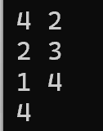#include<cstdio>

using namespace std;

int n, m;

int a[100], b[100];

int main() {

scanf("%d%d", &n, &m);

for (int i = 1; i <= n; ++i)

a[i] = b[i] = 0;

for (int i = 1; i <= m; ++i) {

int x, y;

scanf("%d%d", &x, &y);

if (a[x] < y && b[y] < x) {

if (a[x] > 0) b[a[x]] = 0;

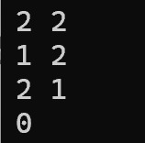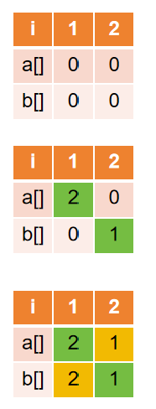 if (b[y] > 0) a[b[y]] = 0;

a[x] = y;

b[y] = x;

}

}

int ans = 0;

for (int i = 1; i <= n; ++i) {

if (a[i] == 0) ++ans;

if (b[i] == 0) ++ans;

}

printf("%d", ans);

return 0;

}

**判断题：**

1、当 m>0 时，输出的值一定小于 2n。（）

**答案：A. 正确**

**解析：每对有效 (x,y) 会减少2个未匹配点（a[x] 和 b[y]），因此 ans < 2n。**

2、执行完第27行的 ++ans 时，ans 一定是偶数。（）

**答案：B. 错误**

**解析：循环内有两个独立 if，ans 可能增加0、1或2，不一定是偶数。**

3、a[i] 和 b[i] 不可能同时大于 0。（）

**答案：B. 错误**

**解析：若存在匹配对 (x,y) 且 x=y=i，则 a[i]>0 且 b[i]>0。**

4、程序执行到第13行时，x 总是小于 y，那么第15行不会被执行。（）

**答案：B. 错误**

**解析：第15行是 if (a[x] > 0) 的条件，与 x<y 无关。**

**选择题：**

5. 若 m 个 x 两两不同，且 m 个 y 两两不同，则输出的值为（）

**答案：A. 2n - 2m**

**解析：每对 (x,y) 消除两个未匹配点（x 和 y），剩余 ans = 2n - 2m。**

6. 若 m 个 x 两两不同，且 m 个 y 都相等，则输出的值为（）

**答案：A. 2n - 2**

**解析：所有 y 相同（设为 k），仅最后一个 (x,k) 有效（其他冲突被清除），因此消除2个点，ans = 2n - 2。**

**（1）程序功能详解**

这段程序实现了一个**双向匹配管理系统**，主要用于处理两组元素（1 到 n）之间的匹配关系，并最终统计**未匹配元素的数量**。

**（2）核心数据结构**

* a[100]：存储 元素 x 的匹配对象

a[x] = y 表示元素 x 匹配了元素 y

a[x] = 0 表示元素 x 未匹配

* b[100]：存储 元素 y 的匹配对象

b[y] = x 表示元素 y 匹配了元素 x

b[y] = 0 表示元素 y 未匹配

**关键特性**：匹配是双向绑定的，即 **a[x]=y 时必有 b[y]=x**

**（3）程序逻辑分步**

**①初始化：**

scanf("%d%d", &n, &m); // 输入元素总数 n 和操作次数 m

for (int i = 1; i <= n; ++i)

a[i] = b[i] = 0; // 初始化所有元素未匹配

**②处理匹配操作（循环 m 次）：**

int x, y;

scanf("%d%d", &x, &y); // 输入尝试匹配的 x 和 y

**匹配条件检查：**

if (a[x] < y && b[y] < x)

* + a[x] < y：当前 x 的匹配对象（如果有）必须小于新尝试的 y
  + b[y] < x：当前 y 的匹配对象（如果有）必须小于新尝试的 x

✅ 条件保证：新匹配的 (x,y) 比旧匹配"更优"

**③清除旧匹配（若存在）：**

if (a[x] > 0) b[a[x]] = 0; // 解除 x 原匹配对象的关系

if (b[y] > 0) a[b[y]] = 0; // 解除 y 原匹配对象的关系

**④建立新匹配：**

a[x] = y; // 建立 x → y 的匹配

b[y] = x; // 建立 y → x 的匹配

**⑤统计未匹配数量：**

int ans = 0;

for (int i = 1; i <= n; ++i) {

if (a[i] == 0) ++ans; // 统计未匹配的 x

if (b[i] == 0) ++ans; // 统计未匹配的 y

}

printf("%d", ans); // 输出总未匹配数

**（4）关键特性说明**

**匹配优先级：**

* 系统总是保留更大的匹配对（通过 a[x]<y 和 b[y]<x 实现）
* 示例：若已有匹配 (2,3)，新匹配 (3,4) 会覆盖旧匹配

**冲突解决：**

* 当建立新匹配 (x,y) 时：
  + 自动解除 x 原有的匹配（若有）
  + 自动解除 y 原有的匹配（若有）
* 示例：若 x=1 原匹配 y=2，y=3 原匹配 x=4，新匹配 (1,3) 会同时解除 (1,2) 和 (4,3)

**未匹配统计：**

* 最终统计的是 所有元素的未匹配状态总和
* 每个元素在 a[] 和 b[] 中各被统计一次
* 最大未匹配数 = 2n（完全无匹配）
* 最小未匹配数 = 2n - 2m（所有匹配无冲突）

**(5)示例演示1**

**初始化：n=4，m=2**

初始状态：a = [0,0,0,0]，b = [0,0,0,0]

操作 1：(x=2, y=3)

a[2]<3&& b[3]<2，条件满足 → 建立匹配：

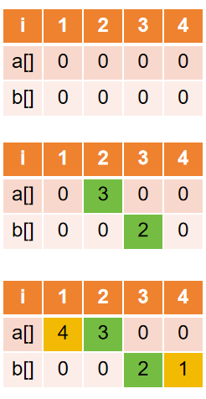a[2] = 3

b[3] = 2

当前状态：

a = [0,3,0,0]

b = [0,0,2,0]

操作 2：(x=1, y=4)

a[1]<4&& b[4]<1，条件满足 → 建立匹配：

a[1] = 4

b[4] = 1

最终状态：

a = [4,3,0,0] // 元素3、4未匹配

b = [0,0,2,1] // 元素1、2未匹配

统计未匹配数量：

a 中未匹配：位置 3、4 → +2

b 中未匹配：位置 1、2 → +2

总计：2+2=4，输出 4

**(5)示例演示2**

**初始化：n=2，m=2**

初始状态：a = [0,0]，b = [0,0]

操作 1：(x=1, y=2)

a[1]<2&& b[2]<1，条件满足 → 建立匹配：

a[1] = 2

b[2] = 1

当前状态：

a = [2,0]

b = [0,1]

操作 2：(x=2, y=1)

a[2]<1&& b[1]<2，条件满足 → 建立匹配：

a[2] = 1

b[1] = 2

最终状态：

a = [2,1]

b = [2,1]

#### 第12题. 2021年第19题（Josephus 问题）

**完善程序：**

有 n 个人围成一个圈，依次标号 0 至 n−1。从 0 号开始，依次 0,1,0,1,… 交替报数，报到 1 的人会离开，直至圈中只剩下一个人。求最后剩下人的编号。

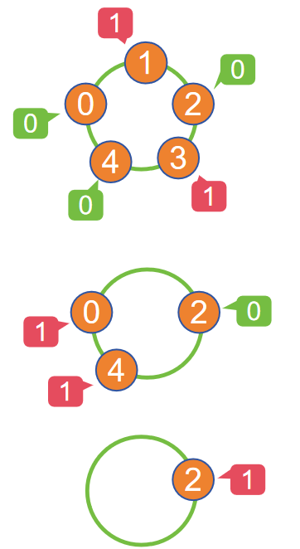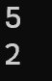#include <iostream>

using namespace std;

const int MAXN = 1000000;

int F[MAXN];

int main() {

int n;

cin >> n;

int i = 0, p = 0, c = 0;

while (【①】) {

if (F[i] == 0) {

if (【②】) {

F[i] = 1;

【③】;

}

 【④】;

}

【⑤】;

}

int ans = -1;

for (i = 0; i < n; i++)

if (F[i] == 0) ans = i;

cout << ans << endl;

return 0;

}

**答案：**

**① c < n - 1**

**② p**

**③ c++**

**④ p ^= 1**

**⑤ i = (i + 1) % n**

**解析：**

填空①：需淘汰 n-1 人，循环条件 c < n-1（c 为淘汰人数）。

填空②：p 控制报数（0 或 1），p=1 时淘汰当前人。

填空③：淘汰后计数器 c++。

填空④：每报一次数，p 翻转（p ^= 1）。

填空⑤：循环遍历数组，i = (i+1) % n 实现环形访问。

**完整版程序**

#include <iostream>

using namespace std;

const int MAXN = 1000000;

int F[MAXN];

int main() {

int n;

cin >> n;

int i = 0, p = 0, c = 0;

while ( **c < n - 1**) {

if (F[i] == 0) {

if (**p**) {

F[i] = 1;

**c++**;

}

**p ^= 1**;

}

**i = (i + 1) % n**;

}

int ans = -1;

for (i = 0; i < n; i++)

if (F[i] == 0) ans = i;

cout << ans << endl;

return 0;

}

# 二维数组

### 考点分析

|  |  |  |  |
| --- | --- | --- | --- |
| **结构类型** | **重点考点** | **考察频率** | **难度** |
| **存储与遍历** | 行列下标范围计算 | 35% | ★★ |
|  | 内存连续性与缓存机制 | 25% | ★★★ |
|  | 边界越界风险 | 20% | ★★★ |
| **子矩阵操作** | 子矩阵匹配算法 | 30% | ★★★ |
|  | 最大子矩阵和优化 | 25% | ★★★★ |
|  | 子矩阵位置映射 | 20% | ★★ |
| **数学优化** | 二维前缀和应用 | 40% | ★★★★ |
|  | 差分矩阵扩展 | 15% | ★★★★ |
|  | 递推关系识别 | 10% | ★★★ |
| **特殊矩阵** | 稀疏矩阵处理 | 10% | ★★★ |
|  | 蛇形矩阵填充 | 15% | ★★ |
| **调试与优化** | 小数据模拟验证 | 30% | ★★ |
|  | 时间复杂度分析 | 25% | ★★★ |
|  | 空间预分配优化 | 10% | ★★ |

### 核心知识点

#### 1. 存储与遍历

**核心知识点：**

* 行优先存储：内存中**按行连续存储**（a[0][0] → a[0][1] → a[1][0]）

|  |  |  |  |
| --- | --- | --- | --- |
| **[0][0]** | **[0][1]** | **[0][2]** | **[0][3]** |
| **[1][0]** | **[1][1]** | **[1][2]** | **[1][3]** |
| **[2][0]** | **[2][1]** | **[2][2]** | **[2][3]** |

**按行存储**

|  |  |  |  |  |  |  |  |  |  |  |  |
| --- | --- | --- | --- | --- | --- | --- | --- | --- | --- | --- | --- |
| **[0][0]** | **[0][1]** | **[0][2]** | **[0][3]** | **[1][0]** | **[1][1]** | **[1][2]** | **[1][3]** | **[2][0]** | **[2][1]** | **[2][2]** | **[2][3]** |

* 边界计算：子矩阵范围 [1, n1-n2+1]（行），[1, m1-m2+1]（列）
* 缓存优化：按行遍历比按列遍历**快 2-3 倍**

**黄金法则：**

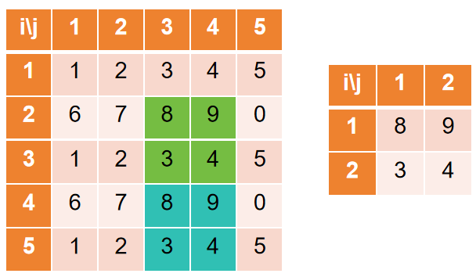// 正确遍历模板

for(int **i=1; i<=n1-n2+1**; i++) // 行范围

for(int **j=1; j<=m1-m2+1**; j++) // 列范围

**高频公式：**

// 子矩阵元素映射

a[i+k1-1][j+k2-1] == b[k1][k2] // 2011年27题核心

**易错点：**

* 漏掉 +1：写成 j<=m1-m2 导致漏掉最后一列
* 行列颠倒：a[j][i] 写成 a[i][j]
* 下标越界：未检查 i+k1 > n1

#### 2. 子矩阵操作

**核心知识点：**

* 四重循环结构：外层定位（i,j）+ 内层验证（k1,k2）
* 匹配标记机制：good 变量初始化为 true,每个位置重新初始化
* 及时终止：发现不匹配立即 break

**黄金法则：**

bool good = true; // 必须每个位置重新初始化

for(k1=1; k1<=n2; k1++){

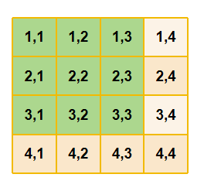 for(k2=1; k2<=m2; k2++){

if(a[i+k1-1][j+k2-1] != b[k1][k2]){

good = false;

break; // 及时退出提升效率

}

}

if(!good) break; // 双break优化

}

**高频公式：**

// 子矩阵存在标记

haveAns = true; // 找到至少一个匹配

**易错点：**

* 忘记重置 good：导致前次结果影响当前判断
* 冗余比较：未使用 break 继续无效比较
* 输出遗漏：忘记设置 haveAns 标记

#### 3. 数学优化

**核心知识点：**

* 二维前缀和：**rowsum[i][j] = Σmatrix[i][1..j]**
* 降维打击：二维问题 → 一维最大子段和
* 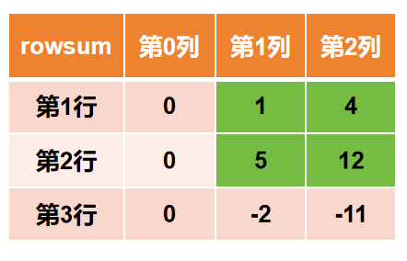Kadane 算法：动态维护当前和

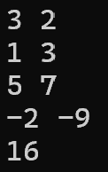**黄金法则：**

// 前缀和初始化

for(int i=1; i<=m; i++)

rowsum[i][0] = 0; // 关键！保证边界正确

// 前缀和构建

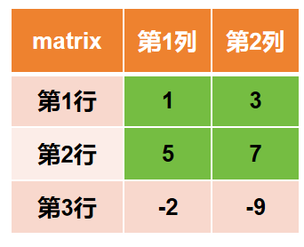rowsum[i][j] = rowsum[i][j-1] + matrix[i][j];

**高频公式：**

// 列区间和计算

area += rowsum[i][last] - rowsum[i][first-1];

// Kadane算法核心

if(area > ans) ans = area;

if(area < 0) area = 0; // 重置负区和

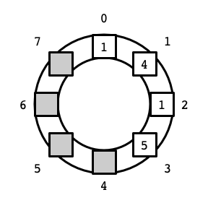**易错点：**

* 前缀和索引错位：first-1 写成 first
* 初始化不全：漏掉 rowsum[i][0]=0
* 负值处理：未考虑全负矩阵，ans 初始值错误

#### IMG_2564. 特殊矩阵处理

**核心知识点：**

* 环形矩阵：取模运算 (i+1)%n
* 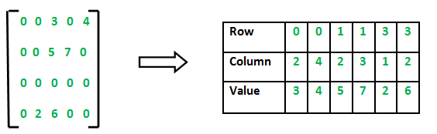蛇形矩阵：方向向量 dx={0,1,0,-1}, dy={1,0,-1,0}
* 稀疏矩阵：三元组存储 (row,col,value)

**高频公式：**

// 蛇形矩阵方向控制

int dx[4] = {0,1,0,-1}, dy[4] = {1,0,-1,0};

int dir = 0;

x += dx[dir]; y += dy[dir];

if(越界) dir = (dir+1)%4; // 转向

**易错点：**

* 环形边界：忘记取模导致越界
* 方向切换：未检测已填充位置
* 稀疏矩阵：用二维数组存储浪费空间

#### 5. 调试与优化

**核心知识点：**

* 小数据模拟：3x3 矩阵验证
* 复杂度分析：避免 O(n⁴) 算法
* 边界测试：n=0, n=1 特殊情况

**黄金法则：**

// 最大子矩阵和初始化

ans = matrix[1][1]; // 不能初始化为0！

for(i=1; i<=m; i++)

for(j=1; j<=n; j++)

**ans = max(ans, matrix[i][j]); // 防全负数**

**高频公式：**

// 时间复杂度估算

子矩阵匹配：O(n1\*m1\*n2\*m2) → 避免 n>50

最大子矩阵和：O(n²\*m) → 可处理 n,m≤100

**易错点：**

* 未测试全负矩阵：ans 初始为0出错
* 越界访问：a[SIZE][SIZE] 但访问 [SIZE+1]
* 忽略空矩阵：未处理 n=0 的情况

**核心程序模板**

**(1)子矩阵匹配模板**

// 2011年27题完整实现

bool haveAns = false;

for(i=1; i<=n1-n2+1; i++) {

for(j=1; j<=m1-m2+1; j++) {

bool good = true; // 关键初始化

for(k1=1; k1<=n2; k1++) {

for(k2=1; k2<=m2; k2++) {

 if(a[i+k1-1][j+k2-1] != b[k1][k2]) {

good = false;

break; // 优化点

}

}

if(!good) break; // 双break优化

}

if(good) {

cout << i << " " << j << endl;

haveAns = true;

}

}

}

if(!haveAns) cout << "There is no answer";

**(2)最大子矩阵和模板**

// 2014年28题优化版

int ans = matrix[1][1]; // 防全负数

// 计算行前缀和

for(int i=1; i<=m; i++) {

rowsum[i][0] = 0; // 边界初始化

for(int j=1; j<=n; j++) {

rowsum[i][j] = rowsum[i][j-1] + matrix[i][j];

 ans = max(ans, matrix[i][j]); // 单元素最大值

}

}

// 枚举列区间

for(int L=1; L<=n; L++) {

for(int R=L; R<=n; R++) {

int area = 0;

for(int i=1; i<=m; i++) {

int rowVal = rowsum[i][R] - rowsum[i][L-1];

area = max(rowVal, area + rowVal); // Kadane算法

ans = max(ans, area);

if(area < 0) area = 0; // 重置负区和

}

}

}

cout << ans;

**终极技巧：对于二维数组题，必做三件事**

* 纸上画 3x3 矩阵模拟流程
* 检查四重循环边界（特别是 ±1）
* 测试全负/全零/单行单列极端情况

### 真题强化

#### 2011 年第 27 题（二维数组）

**完善程序：**

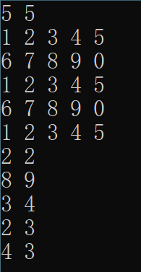（子矩阵）给输入一个 n1m1 的矩阵 a，和 n2m2 的矩阵 b，问 a 中是否存在子矩阵和 b 相等。若存在，输出所有子矩阵左上角的坐标：若不存在输出 "There is no answer"。

#include<iostream>

using namespace std;

const int SIZE = 50;

int n1,m1,n2,m2,a[SIZE][SIZE],b[SIZE][SIZE];

int main()

{

int i,j,k1,k2;

bool good ,haveAns;

cin>>n1>>m1;

for(i=1;i<=n1;i++)

for(j=1;j<=m1;j++)

cin>>a[i][j];

cin>>n2>>m2;

for(i=1;i<=n2;i++)

for(j=1;j<=m2;j++)

[1] ; // ①

haveAns=false;

for(i=1;i<=n1-n2+1;i++)

for(j=1;j<= [2] ;j++){ // ②

[3] ; // ③

for(k1=1;k1<=n2;k1++)

for(k2=1;k2<= [4] ;k2++){ // ④

 if(a[i+k1-1][j+k2-1]!=b[k1][k2])

good=false;

}

if(good){

cout<<i<<' '<<j<<endl;

[5] ; // ⑤

}

}

if(!haveAns)

cout<<"There is no answer"<<endl;

return 0;

}

**答案与解析**

**① 答案：cin >> b[i][j]**

解析：此处需要读取矩阵 b 的元素。程序通过双重循环遍历矩阵 b 的每个位置，因此需要填入输入语句 cin >> b[i][j]。

**② 答案：m1 - m2 + 1**

解析：子矩阵的列遍历范围由大矩阵列数 m1 和小矩阵列数 m2 决定。最大起始列下标为 m1 - m2 + 1（如 m1=5, m2=2 时，j 范围是 1 到 4）。

**③ 答案：good = true**

解析：在检查每个子矩阵前，需初始化标记变量 good 为 true。若后续发现元素不匹配，则将其设为 false。

**④ 答案：m2**

解析：内层循环需遍历子矩阵的列（小矩阵 b 的列），因此循环上限为小矩阵列数 m2。

**⑤ 答案：haveAns = true**

解析：当找到匹配的子矩阵时，需将存在答案的标志 haveAns 设为 true，防止输出 "There is no answer"。

#### 2014 年第 28 题（二维数组）

**（最大子矩阵和**）给出 m 行 n 列的整数矩阵，求最大的子矩阵和（子矩阵不能为空）。

输入第一行包含两个整数 m 和 n，即矩阵的行数和列数。之后 m 行，每行 n 个整数，描述整个矩阵。程序最终输出最大的子矩阵和。

（最后一空 4 分，其余 3 分，共 16 分）

#include <iostream>

using namespace std;

const int SIZE = 100;

int matrix[SIZE + 1][SIZE + 1];

int rowsum[SIZE + 1][SIZE + 1]; /\* rowsum[i][j]记录第i行前j个数的和 \*/

int m, n, i, j, first, last, area, ans;

int main()

{

cin >> m >> n;

for ( i = 1; i <= m; i++ )

for ( j = 1; j <= n; j++ )

cin >> matrix[i][j];

ans = [1] ; // ①

for ( i = 1; i <= m; i++ )

[2] ; // ②

for ( i = 1; i <= m; i++ )

for ( j = 1; j <= n; j++ )

rowsum[i][j] = [3] ; // ③

for ( first = 1; first <= n; first++ )

for ( last = first; last <= n; last++ )

{

[4] ; // ④

 for ( i = 1; i <= m; i++ )

{

area += [5] ; // ⑤

if ( area > ans )

ans = area;

if ( area < 0 )

area = 0;

}

}

cout << ans << endl;

return(0);

}

**答案与解析**

**① 答案：matrix[1][1]**

解析：初始化最大和 ans 为矩阵第一个元素的值，确保后续比较时 ans 有初始值。

**② 答案：rowsum[i][0] = 0**

解析：初始化前缀和数组的第 0 列为 0，使得计算 rowsum[i][j] 时 j=1 的情况成立（如 rowsum[1][1] = rowsum[1][0] + matrix[1][1]）。

**③ 答案：rowsum[i][j - 1] + matrix[i][j]**

解析：计算第 i 行前 j 个元素的和，当前值 = 前 (j-1) 个元素的和 + 当前元素值。

**④ 答案：area = 0**

解析：在计算新的列范围（first 到 last）的子矩阵和之前，需将临时累加变量 area 归零。

**⑤ 答案：rowsum[i][last] - rowsum[i][first - 1]**

解析：计算第 i 行从 first 列到 last 列的和，利用前缀和数组可直接用 rowsum[i][last] - rowsum[i][first - 1] 高效求得（如 first=2, last=3 时：rowsum[i][3] - rowsum[i][1]）。

**完整版程序**

#include <iostream>

using namespace std;

const int SIZE = 100;

int matrix[SIZE + 1][SIZE + 1];

int rowsum[SIZE + 1][SIZE + 1]; /\* rowsum[i][j]记录第i行前j个数的和 \*/

int m, n, i, j, first, last, area, ans;

int main()

{

cin >> m >> n;

for ( i = 1; i <= m; i++ )

for ( j = 1; j <= n; j++ )

cin >> matrix[i][j];

ans = matrix[1][1] ; // ①

for ( i = 1; i <= m; i++ )

rowsum[i][0] = 0 ; // ②

for ( i = 1; i <= m; i++ )

for ( j = 1; j <= n; j++ )

rowsum[i][j] = **rowsum[i][j - 1] + matrix[i][j]** ; // ③

for ( first = 1; first <= n; first++ )

for ( last = first; last <= n; last++ ) {

area = 0; // ④

for ( i = 1; i <= m; i++ ){

area += **rowsum[i][last] - rowsum[i][first - 1]** ; // ⑤

 if ( area > ans )

ans = area;

if ( area < 0 )

area = 0;

}

}

cout << ans << endl;

return(0);

}

程序的目标是计算该矩阵的最大子矩阵和（即所有可能的连续子矩阵中，元素和的最大值）。程序使用了一种优化方法：通过计算每行的前缀和（prefix sum），然后枚举所有可能的列范围（从列first到列last），并在这些列范围内应用Kadane算法（一种高效计算最大子数组和的算法）来求取最大子矩阵和。

**程序执行步骤**

假设输入为 m = 3（行数）和 n = 2（列数），矩阵元素按行输入：1 3 5 7 -2 -9。以下是逐步执行过程：

**1. 输入读取和初始化**

* cin >> m >> n; 读取行数 m = 3 和列数 n = 2。
* 嵌套循环读取矩阵元素到 matrix[i][j] 数组中（索引从1开始）：
  + matrix[1][1] = 1, matrix[1][2] = 3
  + matrix[2][1] = 5, matrix[2][2] = 7
  + matrix[3][1] = -2, matrix[3][2] = -9
* ans = matrix[1][1]; 初始化 ans（存储最大子矩阵和）为 matrix[1][1] = 1。这是为了确保 ans 至少包含矩阵中的一个元素（作为初始候选最大值）。

**2. 计算行前缀和（rowsum数组）**

* rowsum[i][j] 表示第 i 行前 j 个元素的和（即前缀和）。这用于快速计算任意行在列范围 [first, last] 的和。
* 初始化：rowsum[i][0] = 0（每行的前缀和基准，索引0为0）。
* 计算前缀和（嵌套循环）：
  + 公式：rowsum[i][j] = rowsum[i][j-1] + matrix[i][j]
* 针对当前矩阵的计算结果：
  + 行1（i=1）：
    - j=1: rowsum[1][1] = rowsum[1][0] + matrix[1][1] = 0 + 1 = 1
    - j=2: rowsum[1][2] = rowsum[1][1] + matrix[1][2] = 1 + 3 = 4
  + 行2（i=2）：
    - j=1: rowsum[2][1] = 0 + 5 = 5
    - j=2: rowsum[2][2] = 5 + 7 = 12
  + 行3（i=3）：
    - j=1: rowsum[3][1] = 0 + (-2) = -2
    - j=2: rowsum[3][2] = -2 + (-9) = -11
* 最终 rowsum 数组为：

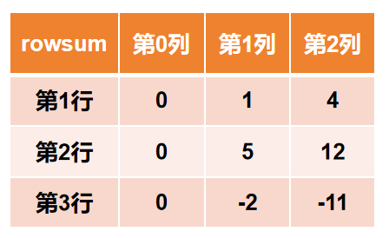

**3. 枚举列范围并计算最大子矩阵和**

程序通过两个外层循环枚举所有可能的列范围 [first, last]（first 是起始列，last 是结束列）。对于每个列范围，它计算一个“压缩数组”，其中每个元素是第 i 行在列 [first, last] 的和（通过 rowsum[i][last] - rowsum[i][first-1] 快速得到）。然后，对这个压缩数组应用Kadane算法（在行方向上遍历），计算最大子数组和，并更新 ans。

由于 n=2，可能的列范围有三种情况：

**Case 1: first = 1, last = 1（只包含第1列）**

* 压缩数组：每行在第1列的和，即 [matrix[1][1], matrix[2][1], matrix[3][1]] = [1, 5, -2]。
* 计算过程（初始化 area = 0，用于Kadane算法）：
  + i=1: area += (rowsum[1][1] - rowsum[1][0]) = 1 - 0 = 1 → area = 1
    - area (1) > ans (1)？否（相等），ans 不变（仍为1）。
    - area (1) >= 0，不重置。
  + i=2: area += (rowsum[2][1] - rowsum[2][0]) = 5 - 0 = 5 → area = 1 + 5 = 6
    - area (6) > ans (1)？是，ans = 6。
    - area (6) >= 0，不重置。
  + i=3: area += (rowsum[3][1] - rowsum[3][0]) = -2 - 0 = -2 → area = 6 + (-2) = 4
    - area (4) > ans (6)？否。
    - area (4) >= 0，不重置。
* 此列范围的最大子数组和（对应子矩阵：行1-2、列1）为6。

**Case 2: first = 1, last = 2（包含所有列）**

* 压缩数组：每行所有列的和，即 [1+3, 5+7, (-2)+(-9)] = [4, 12, -11]。
* 计算过程（初始化 area = 0）：
  + i=1: area += (rowsum[1][2] - rowsum[1][0]) = 4 - 0 = 4 → area = 4
    - area (4) > ans (6)？否，ans 不变（仍为6）。
    - area (4) >= 0，不重置。
  + i=2: area += (rowsum[2][2] - rowsum[2][0]) = 12 - 0 = 12 → area = 4 + 12 = 16
    - area (16) > ans (6)？是，ans = 16。
    - area (16) >= 0，不重置。
  + i=3: area += (rowsum[3][2] - rowsum[3][0]) = -11 - 0 = -11 → area = 16 + (-11) = 5
    - area (5) > ans (16)？否。
    - area (5) >= 0，不重置。
* 此列范围的最大子数组和（对应子矩阵：行1-2、所有列）为16。

**Case 3: first = 2, last = 2（只包含第2列）**

* 压缩数组：每行在第2列的和，即 [matrix[1][2], matrix[2][2], matrix[3][2]] = [3, 7, -9]。
* 计算过程（初始化 area = 0）：
  + i=1: area += (rowsum[1][2] - rowsum[1][1]) = 4 - 1 = 3 → area = 3
    - area (3) > ans (16)？否。
    - area (3) >= 0，不重置。
  + i=2: area += (rowsum[2][2] - rowsum[2][1]) = 12 - 5 = 7 → area = 3 + 7 = 10
    - area (10) > ans (16)？否。
    - area (10) >= 0，不重置。
  + i=3: area += (rowsum[3][2] - rowsum[3][1]) = -11 - (-2) = -9 → area = 10 + (-9) = 1
    - area (1) > ans (16)？否。
    - area (1) >= 0，不重置。
* 此列范围的最大子数组和（对应子矩阵：行1-2、列2）为10。

**4. 输出结果**

* 在所有列范围处理完毕后，ans 存储了最大子矩阵和。
* cout << ans << endl; 输出 ans = 16。

强化练习 第二节

# 函数与递归

|  |  |  |  |
| --- | --- | --- | --- |
| **结构类型** | **重点考点** | **考察频率** | **难度** |
| **数学递归** | 欧几里得算法实现 | 35% | ★★ |
| 组合数递归计算 | 25% | ★★★ |
| 数列递归关系分析 | 20% | ★★★★ |
| **分治递归** | 矩阵分形填充 | 15% | ★★★★ |
|  | 归并/快排递归框架 | 30% | ★★★ |
|  | 子问题划分策略 | 25% | ★★★★ |
| **树形递归** | 最优决策树构建 | 40% | ★★★★ |
|  | 二叉树遍历应用 | 30% | ★★ |
|  | 深度优先搜索框架 | 35% | ★★★ |
| **递归优化** | 记忆化搜索实现 | 20% | ★★★★ |
|  | 尾递归优化策略 | 15% | ★★★★★ |
|  | 递归转迭代方法 | 10% | ★★★★ |
| **特殊应用** | 汉诺塔问题分析 | 25% | ★★★ |
|  | 最大路径和计算 | 20% | ★★★★ |
|  | 回溯算法实现 | 30% | ★★★★ |
| **调试分析** | 递归树展开验证 | 35% | ★★★ |
|  | 栈溢出风险分析 | 25% | ★★★★ |
|  | 边界条件处理 | 30% | ★★★ |

### 考点分析

### 核心知识点

#### IMG_2561、数学递归

**（1）欧几里得算法实现（35%，★★）**

**核心知识点：**

* 基于**gcd(a,b) = gcd(b,a%b)**的数学原理
* 递归终止条件：b == 0时返回a

**黄金法则：**

* 必须保证a >= b，否则自动交换（gcd(b,a%b)已隐含处理）

**C++公式：**

int gcd(int a, int b) {

return b ? gcd(b, a % b) : a;

}

**易错点：**

* 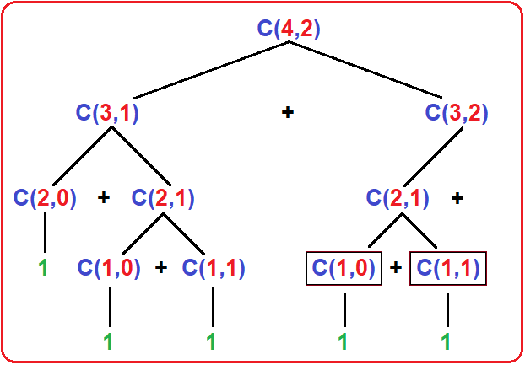未处理负数输入（应取绝对值）
* 混淆a%b和b%a的顺序

**（2）组合数递归计算（25%，★★★）**

* 核心知识点：
* 帕斯卡恒等式：**C(n,k) = C(n-1,k-1) + C(n-1,k)**
* 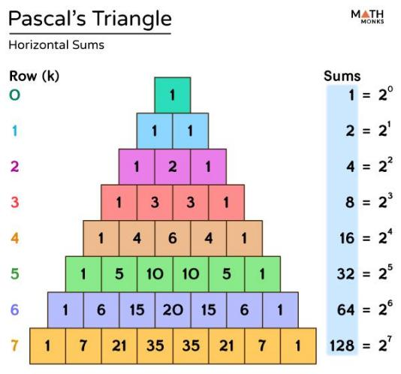边界条件：k==0或k==n时返回1

**C++模板：**

int comb(int n, int k) {

if (k == 0 || k == n) return 1;

return comb(n-1, k-1) + comb(n-1, k);

}

**高频优化：**

* 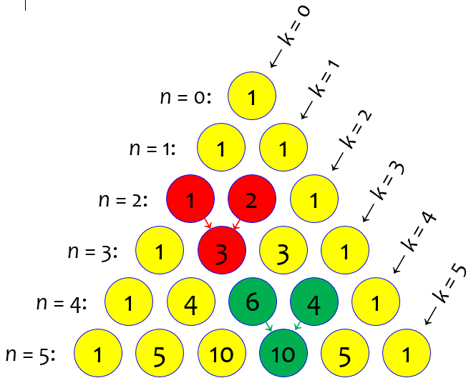记忆化存储（使用二维数组缓存结果）

**易错点：**

* 未处理k>n的非法情况
* 重复计算导致指数级时间复杂度

**（3）数列递归关系分析（20%，★★★★）**

**典型问题：**

* 斐波那契数列**f(n)=f(n-1)+f(n-2)**
* 变种如f(n)=f(n-2)-f(n-1)（2014真题）

**黄金法则：**

* 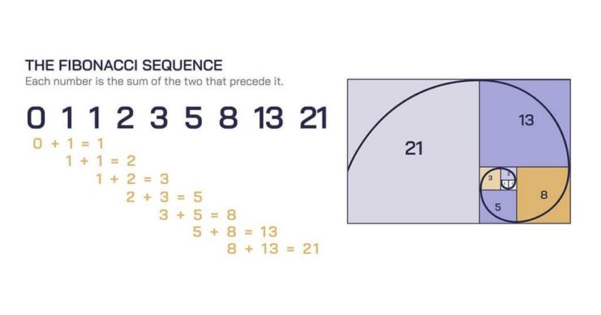先写出数学递推式，再转换为递归终止条件

**C++示例：**

int fib(int n) {

if (n <= 1) return n;

return fib(n-1) + fib(n-2);

}

**易错点：**

* 忽略负数项处理（如2014题中的交替减法）
* 未发现可转化为数学公式（如斐波那契通项公式）

#### 2、分治递归

**（1）矩阵分形填充（15%，★★★★）**

**核心模式：**

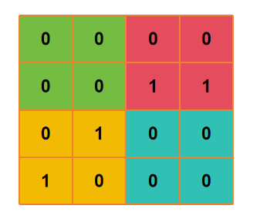void fill(int x, int y, int size, int type) {

if (size == 1) { matrix[x][y] = type; return; }

int half = size/2;

fill(x, y, half, type); // 左上

fill(x, y+half, half, type); // 右上

fill(x+half, y, half, type); // 左下

fill(x+half, y+half, half, !type); // 右下特殊处理

}

**关键技巧：**

* 使用**1<<(n-1)**计算分块大小
* 右下角通常需要取反（如2019真题）

**（2）归并排序框架（30%，★★★）（了解）**

**黄金模板：**

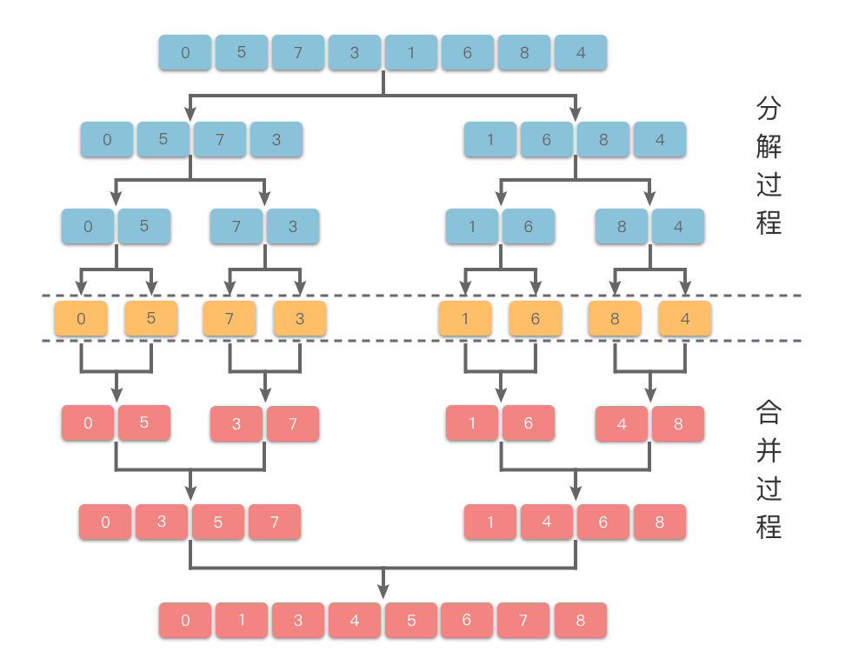void merge\_sort(int l, int r) {

if (l >= r) return;

int mid = (l + r) >> 1;

**merge\_sort(l, mid);**

**merge\_sort(mid+1, r);**

// 合并两个有序数组

int i = l, j = mid + 1, k = 0;

while (i <= mid && j <= r)

tmp[k++] = a[i] <= a[j] ? a[i++] : a[j++];

while (i <= mid) tmp[k++] = a[i++];

while (j <= r) tmp[k++] = a[j++];

for (i = l, j = 0; i <= r; ) a[i++] = tmp[j++];

}

**易错点：**

* 区间划分错误（必须[l,mid]和[mid+1,r]）
* 临时数组未清空导致污染

#### 3、树形递归

**（1）最优决策树构建（40%，★★★★）（了解）**

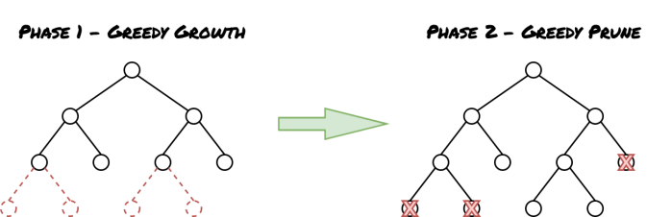真题原型（2019年第18题）：

int dfs(int l, int r, int depth) {

if (l > r) return 0;

**int min\_pos = find\_min(l, r); // 找到最小值位置**

**int left = dfs(l, min\_pos-1, depth+1);**

**int right = dfs(min\_pos+1, r, depth+1);**

return left + right + depth \* b[min\_pos];

}

**黄金法则：**

* 每次递归划分后深度+1
* 结果累加必须放在递归调用之后

**（2）二叉树遍历模板（30%，★★）**

IMG_256void traverse(TreeNode\* root) {

if (!root) return;

// 前序：在此处处理root->val

traverse(root->left);

// 中序：在此处处理root->val

traverse(root->right);

// 后序：在此处处理root->val

}

**高频考点：**

* 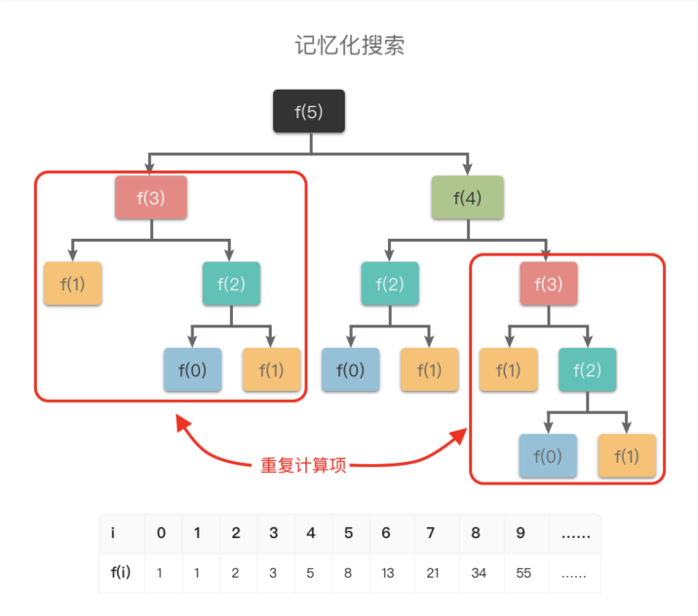前序求深度，后序求高度
* 中序用于BST验证

#### 4、递归优化

**（1）记忆化搜索（20%，★★★★）**

斐波那契优化示例：

int memo[MAXN];

int fib(int n) {

if (n <= 1) return n;

if (memo[n]) return memo[n];

return **memo[n] = fib(n-1) + fib(n-2);**

}

**关键点：**

* 数组初始化为0
* 先查表再递归

**（2）尾递归优化（15%，★★★★★）（了解）**

阶乘示例：

int fact(int n, int acc = 1) {

if (n == 0) return acc;

return fact(n-1, **acc \* n); // 尾调用形式**

}

**编译器优化原理：**

* 复用当前栈帧，避免堆栈增长

#### 5、特殊应用

**（1）汉诺塔问题（25%，★★★）**

**黄金代码：**

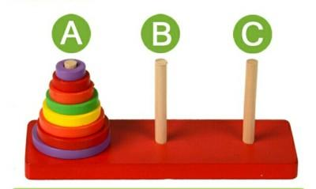void hanoi(int n, char A, char C, char B) {

**if (n == 0) return;**

**hanoi(n-1, A, B, C);**

cout << "Move " << n << " from " << A << " to " << C << endl;

**hanoi(n-1, B, C, A);**

}

**数学本质：**

* 移动次数公式：T(n) = 2T(n-1) + 1 => O(2^n)

**（2）回溯算法框架（30%，★★★★）**

void backtrack(int step) {

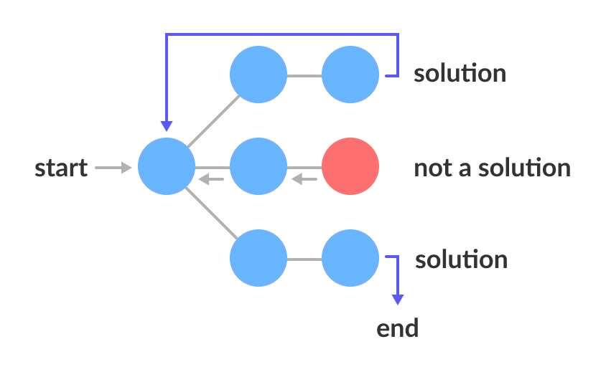 if (is\_goal(step)) { store\_result(); return; }

for (auto choice : all\_choices) {

if (is\_valid(choice)) {

make\_choice(choice);

**backtrack(step + 1);**

undo\_choice(choice); // 关键回溯步骤

}

}

}

**易错点：**

* 忘记撤销选择（导致状态污染）
* 剪枝条件设置不当

#### 6、调试分析

**（1）递归树展开（35%，★★★）**

**调试技巧：**

void dfs(int n, int depth = 0) {

cout << string(depth, ' ') << "n=" << n << endl; // 缩进打印

**if (n <= 1) return;**

**dfs(n-1, depth+1);**

**dfs(n-2, depth+1);**

}

**输出示例：**

text

n=4

n=3

n=2

n=1

n=0

n=1

n=2

...

**（2）栈溢出风险（25%，★★★★）（了解）**

**危险信号：**

* 递归深度超过1e4（默认栈大小约8MB）

**解决方案：**

#pragma comment(linker, "/STACK:102400000,102400000") // 扩展栈空间

**黄金法则：**

* 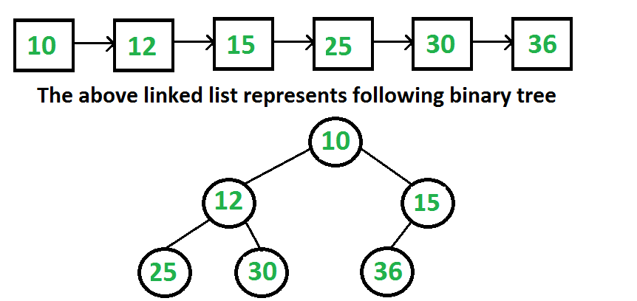任何递归必须确保有终止条件
* 树形递归深度不超过**O(log n)**为安全

**（3）边界条件处理（30%，★★★）**

典型错误案例：

int binary\_search(int l, int r) {

**if (l > r) return -1; // 必须首先检查**

int mid = (l + r) / 2;

// ...

}

**关键检查点：**

* 数组空(l > r)
* 单元素(l == r)
* 整数溢出(l + r)改用l + (r - l) / 2

### 真题强化

#### 1、2007年第 12 题（递归）

近 20 年来，许多计算机专家都大力推崇递归算法，认为它是解决较复杂问题的强有力的工具。在下列关于递归算法的说法中，正确的是（ ）。

A. 在 1977 年前后形成标准的计算机高级语言 FORTRAN77 禁止在程序使用递归，原因之一是该方法可能会占用更多的内存空间

B. 和非递归算法相比，解决同一个问题，递归算法一般运行得更快一些

C. 对于较复杂的问题，用递归方式编程一般比非递归方式更难一些

D. 对于已经定义好的标准数学函数 sin(x)，应用程序中的语句“y=sin(sin(x));”就是一种递归调用

**答案：A**

**解析：**

**A 正确：FORTRAN77 因递归调用需栈空间存储返回地址/局部变量，可能占用更多内存，故禁止递归。**

**B 错误：递归因函数调用开销（参数传递、栈帧管理）通常比迭代慢。**

**C 错误：递归简化复杂问题逻辑（如汉诺塔、树遍历），反而更易实现。**

**D 错误：sin(sin(x)) 是嵌套调用而非递归（未调用自身）。**

#### 2、2008年第 11 题（递归）

递归过程或函数调用时，处理参数和返回地址，通常使用一种称为（ ）的数据结构。

A. 队列

B. 多维数组

C. 线性表

D. 栈

**答案：D**

**解析：递归过程或函数调用时，处理参数和返回地址通常使用栈数据结构来保存和恢复现场。**

#### 3、2008年第 24 题（递归）

阅读程序写结果:

#include<iostream>

using namespace std;

void foo(int a, int b, int c)

{

if(a > b)

foo(c, a, b);

else

cout << a << ',' << b << ',' << c << endl;

}

int main()

{

int a, b, c;

cin >> a >> b >> c;

foo(a, b, c);

return 0;

}

输入: 3 1 2

**正确答案：2,3,1**

**解析：根据输入：**

**foo(3, 1, 2) 调用 foo(2, 3, 1)。**

**foo(2, 3, 1) 满足条件 a <= b，输出 2,3,1。**

#### 4、2013年第 15 题（递归，欧几里得算法）

下面是根据欧几里得算法编写的函数，它所计算的是 a 和 b 的（ ）。

int euclid(int a, int b){

if (b == 0)

return a;

else

return euclid(b, a % b);

}

A. 最大公共质因子

B. 最小公共质因子

C. 最大公约数

D. 最小公倍数

**正确答案： C**

**解析：欧几里得算法用于计算两个数的最大公约数（GCD）。**

#### 5、2020年第 6 题（递归）

设 A 是 n 个实数的数组，考虑下面的递归算法：

XYZ (A[1..n])

1. if n=1 then return A[1]

2. else temp ← XYZ (A[1..n-1])

3. if temp < A[n]

4. then return temp

5. else return A[n]

请问算法 XYZ 的输出是什么？（ ）

A. A 数组的平均

B. A 数组的最小值

C. A 数组的中值

D. A 数组的最大值

**正确答案： B**

**解析： 递归算法 XYZ 找出数组 A 的最小值。**

#### 6、2021年第 13 题（递归）

考虑如下递归算法

solve(n)

if n<=1 return 1

else if n>=5 return n\*solve(n-2)

else return n\*solve(n-1)

则调用 solve(7) 得到的返回结果为（ ）。

A. 105

B. 840

C. 210

D. 420

**正确答案： C**

**解析：**

**solve(7)：7≥5 → 返回 7 × solve(5)**

**solve(5)：5≥5 → 返回 5 × solve(3)**

**solve(3)：3<5 且 3>1 → 返回 3 × solve(2)**

**solve(2)：2<5 且 2>1 → 返回 2 × solve(1)**

**solve(1)：1≤1 → 返回 1**

**回溯计算：**

**solve(2) = 2 × 1 = 2**

**solve(3) = 3 × 2 = 6**

**solve(5) = 5 × 6 = 30**

**solve(7) = 7 × 30 = 210**

**结论：最终结果为 210（选项 C）。递归路径：7→5→3→2→1，计算为 7×5×3×2×1=210。**

#### 7、2022年第 15 题（递归）

以下对递归方法的描述中，正确的是：（ ）。

A. 递归是允许使用多组参数调用函数的编程技术

B. 递归是通过调用自身来求解问题的编程技术

C. 递归是面向对象和数据而不是功能和逻辑的编程语言模型

D. 递归是将用某种高级语言转换为机器代码的编程技术

**正确答案： B**

**解析： B 正确：递归的核心是函数直接/间接调用自身解决问题（如阶乘、斐波那契数列）。**

**A 错误：多组参数调用是函数重载或参数化，与递归无关。**

**C 错误：描述的是面向对象编程（OOP），非递归。**

**D 错误：描述的是编译过程，非递归。**

#### 8. 2009年第23题（递归-最大公约数-欧几里得算法）

阅读程序写结果：

#include <iostream>

using namespace std;

int a,b;

int work(int a,int b){

if (a%b)

return work(b,a%b);

return b;

}

int main(){

cin >> a >> b;

cout << work(a,b) << endl;

return 0;

}

输入：20 12

**答案：**

**4**

**解析：**

* 程序实现了欧几里得算法（辗转相除法），用于计算两个整数的最大公约数（GCD）。算法核心：若 a % b 不为 0，则递归调用 work(b, a % b)；否则返回 b（此时 b 即为最大公约数）。
* 输入为 a = 20, b = 12 时：
  + 第一层：work(20, 12) → 20 % 12 = 8 ≠ 0，递归 work(12, 8)。
  + 第二层：work(12, 8) → 12 % 8 = 4 ≠ 0，递归 work(8, 4)。
  + 第三层：work(8, 4) → 8 % 4 = 0，返回 4。
* 最终输出结果为 20 和 12 的最大公约数 4。

#### 9. 2010年第26题（递归）

阅读程序写结果：

#include <iostream>

using namespace std;

const int NUM = 5;

int r(int n)

{

int i;

if (n <= NUM)

return n;

for (i = 1; i <= NUM; i++)

if (r(n - i) < 0)

return i;

return -1;

}

int main()

{

int n;

cin>>n;

cout<<r(n)<<endl;

return 0;

}

（1）输入：7，输出：

（2）输入：16，输出：

**答案：**

**（1）1**

**（2）4**

**解析：**

* 递归函数 r(n) 逻辑：
  + 若 n ≤ 5（NUM = 5），直接返回 n。
  + 若 n > 5，循环 i = 1 到 5，检查 r(n - i) < 0。若成立，返回 i；否则返回 -1。
* （1）输入 7：
  + r(7): 7 > 5，进入循环。
    - i = 1：计算 r(7 - 1) = r(6)。
      * r(6): 6 > 5，进入循环。
        + i = 1：计算 r(5) → 5 ≤ 5，返回 5（5 > 0，不满足 < 0）。
        + i = 2：计算 r(4) → 4 ≤ 5，返回 4（4 > 0）。
        + ...
        + i = 5：计算 r(1) → 1 ≤ 5，返回 1（1 > 0）
        + 所有 i 的 r(n - i) 均大于 0，循环结束返回 -1。
      * 此时 r(6) = -1 < 0 成立，r(7) 返回 i = 1。
  + 输出 1。
* （2）输入 16：
* 分析规律：
  + r(1) ——r(5) 分别为1、2、3、4、5，r(6)=-1
  + r(7) ——r(11) 分别为1、2、3、4、5，r(12)=-1
  + r(13) ——r(17) 分别为1、2、3、4、5，r(18)=-1

#### 10. 2011年第26题（递归）

阅读程序写结果：

#include<iostream>

using namespace std;

int solve(int n,int m)

{

int i,sum;

if(m==1) return 1;

sum=0;

**for(i=1;i<n;i++)**

**sum+= solve(i,m-1);**

return sum;

}

int main()

{

int n,m;

cin>>n>>m;

cout<<solve(n,m)<<endl;

return 0;

}

输入：7 4，输出：

**答案：**

**20**

**解析：**

* 函数 solve(n, m) 递归计算组合数，具体为从 n-1 个元素中选择 m-1 个的组合数（即 C(n-1, m-1)）。
* 递归逻辑：
  + 当 m == 1 时，返回 1（基准情况）。
  + 否则，初始化 sum = 0，循环 i = 1 到 n-1，累加 solve(i, m-1)。
* 数学本质：solve(n, m) = C(n-1, m-1)，其中 C 是组合数。
  + 输入 n = 7, m = 4：
    - 计算 solve(7, 4) = C(6, 3)。
    - 组合数公式：C(6, 3) = 6! / (3! \* 3!) = 20。
* 递归计算过程详解（solve(7,4)）
  + 第一层：solve(7,4),m=4 ≠ 1 → 进入循环,初始化 sum = 0
    - 循环 i 从 1 到 6：
      * i=1：sum += solve(1,3)
      * i=2：sum += solve(2,3)
      * i=3：sum += solve(3,3)
      * i=4：sum += solve(4,3)
      * i=5：sum += solve(5,3)
      * i=6：sum += solve(6,3)
      * 最终返回 sum = 0 + 0 + 1 + 3 + 6 + 10 = 20
  + 第二层：solve(1,3),m=3 ≠ 1 → 进入循环
    - 循环 i 从 1 到 0（i<1 条件不满足）→ 循环不执行,返回 sum = 0
  + 第二层：solve(2,3),m=3 ≠ 1 → 进入循环
    - 循环 i 从 1 到 1：
    - i=1：sum += solve(1,2),返回 sum = solve(1,2)
  + 第三层：solve(1,2),m=2 ≠ 1 → 进入循环
    - 循环 i 从 1 到 0（i<1 条件不满足）→ 循环不执行,返回 sum = 0,∴ solve(2,3) = 0
  + 第二层：solve(3,3),m=3 ≠ 1 → 进入循环
    - 循环 i 从 1 到 2：
      * i=1：sum += solve(1,2) = 0
      * i=2：sum += solve(2,2)
      * 返回 sum = 0 + solve(2,2)
  + 第三层：solve(2,2),m=2 ≠ 1 → 进入循环
    - 循环 i 从 1 到 1：
      * i=1：sum += solve(1,1)
      * 返回 sum = solve(1,1)
  + 第四层：solve(1,1),m=1 → 直接返回 1
    - ∴ solve(2,2) = 1
    - ∴ solve(3,3) = 0 + 1 = 1
  + 第二层：solve(4,3), m=3 ≠ 1 → 进入循环
    - 循环 i 从 1 到 3：
      * i=1：sum += solve(1,2) = 0
      * i=2：sum += solve(2,2) = 1
      * i=3：sum += solve(3,2)
    - 返回 sum = 0 + 1 + solve(3,2)
  + 第三层：solve(3,2),m=2 ≠ 1 → 进入循环
    - 循环 i 从 1 到 2：
      * i=1：sum += solve(1,1) = 1
      * i=2：sum += solve(2,1)
    - 返回 sum = 1 + solve(2,1)
  + 第四层：solve(2,1),m=1 → 直接返回 1
    - * ∴ solve(3,2) = 1 + 1 = 2
      * ∴ solve(4,3) = 0 + 1 + 2 = 3
  + 第二层：solve(5,3),m=3 ≠ 1 → 进入循环
    - 循环 i 从 1 到 4：
      * i=1：sum += solve(1,2) = 0
      * i=2：sum += solve(2,2) = 1
      * i=3：sum += solve(3,2) = 2
      * i=4：sum += solve(4,2)
    - 返回 sum = 0 + 1 + 2 + solve(4,2)
  + 第三层：solve(4,2),m=2 ≠ 1 → 进入循环
    - 循环 i 从 1 到 3：
      * i=1：sum += solve(1,1) = 1
      * i=2：sum += solve(2,1) = 1
      * i=3：sum += solve(3,1) = 1
    - 返回 sum = 1 + 1 + 1 = 3
    - ∴ solve(5,3) = 0 + 1 + 2 + 3 = 6
  + 第二层：solve(6,3),m=3 ≠ 1 → 进入循环
    - 循环 i 从 1 到 5：
      * i=1：sum += solve(1,2) = 0
      * i=2：sum += solve(2,2) = 1
      * i=3：sum += solve(3,2) = 2
      * i=4：sum += solve(4,2) = 3
      * i=5：sum += solve(5,2)
    - 返回 sum = 0 + 1 + 2 + 3 + solve(5,2)
  + 第三层：solve(5,2),m=2 ≠ 1 → 进入循环
    - 循环 i 从 1 到 4：
      * i=1：sum += solve(1,1) = 1
      * i=2：sum += solve(2,1) = 1
      * i=3：sum += solve(3,1) = 1
      * i=4：sum += solve(4,1) = 1
    - 返回 sum = 1 + 1 + 1 + 1 = 4
    - ∴ solve(6,3) = 0 + 1 + 2 + 3 + 4 = 10
  + 最终结果
  + solve(7,4) = solve(1,3) + solve(2,3) + solve(3,3) + solve(4,3) + solve(5,3) + solve(6,3)
  + = 0 + 0 + 1 + 3 + 6 + 10
  + = 20
  + 该结果等于组合数 C(6,3) = 6!/(3!×3!) = 20，验证了程序的数学本质是计算组合数 C(n-1, m-1)。

#### 11. 2014年第24题（递归）

阅读程序写结果：

#include <iostream>

using namespace std;

int fun(int n)

{

if(n == 1)

return 1;

if(n == 2)

return 2;

return fun(n - 2) - fun(n - 1);

}

int main()

{

int n;

cin >> n;

cout << fun(n) << endl;

return 0;

}

输入：7，输出：

**答案：-11**

**解析：**

* 递归函数 fun(n) 定义：
  + n == 1 时返回 1。
  + n == 2 时返回 2。
  + 否则返回 fun(n - 2) - fun(n - 1)。
* 输入 n = 7，需计算 fun(7)：
  + fun(7) = fun(5) - fun(6)
  + 先计算 fun(5) 和 fun(6)：
    - fun(5) = fun(3) - fun(4)
    - fun(6) = fun(4) - fun(5)
  + 再计算底层：
    - fun(3) = fun(1) - fun(2) = 1 - 2 = -1
    - fun(4) = fun(2) - fun(3) = 2 - (-1) = 3
  + 回代：
    - fun(5) = fun(3) - fun(4) = -1 - 3 = -4
    - fun(6) = fun(4) - fun(5) = 3 - (-4) = 7
  + 最终：fun(7) = fun(5) - fun(6) = -4 - 7 = -11。
* 递归树如下：
  + fun(7)
  + = fun(5) - fun(6)
  + = [fun(3) - fun(4)] - [fun(4) - fun(5)]
  + = [(-1) - (3)] - [(3) - (-4)]
  + = (-4) - (7)
  + = -11
* 输出 -11。

#### 12. 2012年第25题（递归）

阅读程序写结果：

#include <iostream>

using namespace std;

int n, i, j, a[100][100];

int solve(int x, int y)

{

int u, v;

if (x == n) return a[x][y];

**u = solve(x + 1, y);**

**v = solve(x + 1, y + 1);**

if (u > v) return a[x][y] + u;

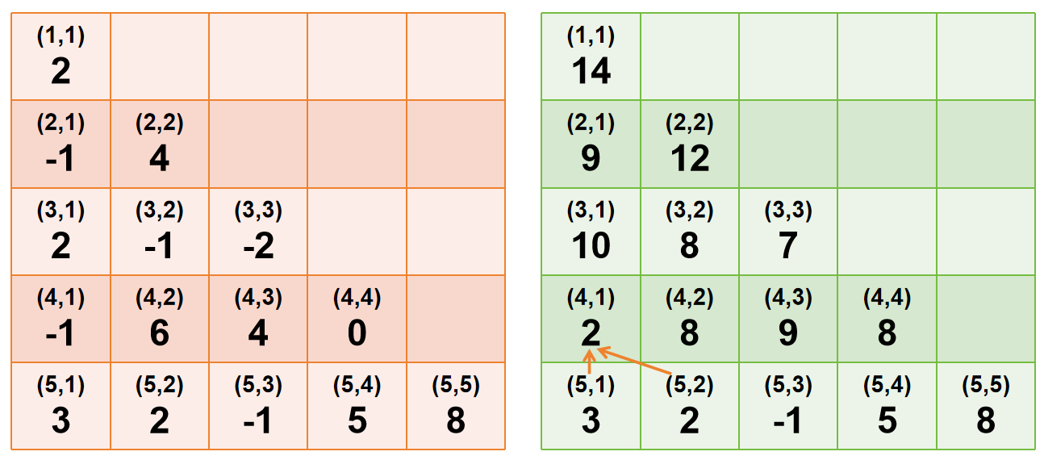 else return a[x][y] + v;

}

int main()

{

cin >> n;

for (i = 1; i <= n; i++)

for (j = 1; j <= i; j++) cin >> a[i][j];

cout << solve(1, 1) << endl;

return 0;

}

输入：

5

2

-1 4

2 -1 -2

-1 6 4 0

3 2 -1 5 8

输出：

**答案：**

**14**

**解析：**

* 程序计算一个数字三角形从顶点 (1,1) 到底边 (n, y) 的最大路径和。递归函数 solve(x, y) 返回从 (x, y) 到底边的最大路径和。
* 逻辑：
  + 若 x == n（到达底边），直接返回 a[x][y]。
  + 否则，递归计算下方 (x+1, y) 和右下方 (x+1, y+1) 的最大路径和 u 和 v，返回 a[x][y] + max(u, v)。
* 输入数据构建的三角形：
  + 行 1: 2
  + 行 2: -1 4
  + 行 3: 2 -1 -2
  + 行 4: -1 6 4 0
  + 行 5: 3 2 -1 5 8
* 计算最大路径和：
  + 从 (1,1) 开始：solve(1,1) = a[1][1] + max(solve(2,1), solve(2,2))。
  + 递归展开关键路径：
    - solve(5,1) = 3, solve(5,2) = 2, solve(5,3) = -1, solve(5,4) = 5, solve(5,5) = 8（底边）。
    - solve(4,1) = a[4][1] + max(solve(5,1), solve(5,2)) = -1 + max(3, 2) = -1 + 3 = 2
    - solve(4,2) = a[4][2] + max(solve(5,2), solve(5,3)) = 6 + max(2, -1) = 6 + 2 = 8
    - solve(4,3) = a[4][3] + max(solve(5,3), solve(5,4)) = 4 + max(-1, 5) = 4 + 5 = 9
    - solve(4,4) = a[4][4] + max(solve(5,4), solve(5,5)) = 0 + max(5, 8) = 8
    - 继续向上：
      * solve(3,1) = a[3][1] + max(solve(4,1), solve(4,2)) = 2 + max(2, 8) = 2 + 8 = 10
      * solve(3,2) = a[3][2] + max(solve(4,2), solve(4,3)) = -1 + max(8, 9) = -1 + 9 = 8
      * solve(3,3) = a[3][3] + max(solve(4,3), solve(4,4)) = -2 + max(9, 8) = -2 + 9 = 7
    - 再向上：
      * solve(2,1) = a[2][1] + max(solve(3,1), solve(3,2)) = -1 + max(10, 8) = -1 + 10 = 9
      * solve(2,2) = a[2][2] + max(solve(3,2), solve(3,3)) = 4 + max(8, 7) = 4 + 8 = 12
  + 最终：solve(1,1) = a[1][1] + max(solve(2,1), solve(2,2)) = 2 + max(9, 12) = 2 + 12 = 14。输出 14。

#### 13. 2018年第22题（递归-最大公约数之和）

完善程序：

（最大公约数之和）下列程序想要求解整数 n 的所有约数两两之间最大公约数的和对 10007 求余后的值，试补全程序。（第一空 2 分，其余 3 分）

举例来说，4 的所有约数是 1,2,4。1 和 2 的最大公约数为 1；2 和 4 的最大公约数为 2；1 和 4 的最大公约数为 1 。于是答案为 1+2+1=4。

要求 getDivisor 函数的复杂度为 O($\sqrt{n}$)，gcd 函数的复杂度为 O(logmax(a,b))。

#include <iostream>

using namespace std;

const int N = 110000, P = 10007;

int n;

int a[N], len;

int ans;

void getDivisor() {

len = 0;

for (int i = 1;【①】 <= n; ++i) //

if (n % i == 0) {

 a[++len] = i;

if (n / i != i) a[++len] = 【②】;

}

}

int gcd(int a, int b) {

IMG_256 if (b == 0) 【③】; //

return gcd(b, 【④】); //

}

int main() {

cin >> n;

getDivisor();

ans = 0;

for (int i = 1; i <= len; ++i) {

for (int j = i + 1; j <= len; ++j) {

ans = (【⑤】) % P; //

}

}

cout << ans << endl;

return 0;

}

**答案：**

**① i \* i**

**② n / i**

**③ return a**

**④ a % b**

**⑤ ans + gcd(a[i], a[j])**

**解析：**

① i \* i <= n：

* 约数成对出现（如 i 和 n/i），只需遍历 i 到 sqrt(n)。条件 i \* i <= n 确保 i 不超过 n 的平方根。

② n / i：

* 当 i 是约数时，n/i 也是约数。添加 a[++len] = n / i，但需避免重复（当 n 是平方数时，i = n/i）。条件 if (n / i != i) 防止重复添加。

③ return a：

* 欧几里得算法基准情况：当 b == 0 时，最大公约数是 a。

④ a % b：

* 递归步骤：gcd(b, a % b) 实现辗转相除。

⑤ ans + gcd(a[i], a[j])：

* 累加所有约数对 (i,j) 的最大公约数。ans = (ans + gcd(a[i], a[j])) % P 确保结果对 10007 取模。

**整体逻辑：**

* getDivisor 收集所有约数到数组 a。
* 双重循环遍历所有约数对。
* gcd 函数递归计算最大公约数。
* 累加并对 P 取模。

**完整程序**

#include <iostream>

using namespace std;

const int N = 110000, P = 10007;

int n;

int a[N], len;

int ans;

void getDivisor() {

len = 0;

for (int i = 1;i \* i<= n; ++i) //

if (n % i == 0) {

a[++len] = i;

**if (n / i != i) a[++len] =n / i;** //

}

}

IMG_256int gcd(int a, int b) {

**if (b == 0) return a; //**

**return gcd(b, a % b); //**

}

int main() {

cin >> n;

getDivisor();

ans = 0;

for (int i = 1; i <= len; ++i) {

for (int j = i + 1; j <= len; ++j) {

**ans = (ans + gcd(a[i], a[j])) % P;** //

}

}

cout << ans << endl;

return 0;

}

#### 2019年第19题（二维数组、递归）

完善程序

1.（矩阵变幻）有一个奇幻的矩阵，在不停地变幻，其变幻方式为：

数字 0 变成矩阵：

0 0

0 1

数字 1 变成矩阵：

1 1

1 0

最初该矩阵只有一个元素 0，变幻 n 次后，矩阵会变成什么样？

例如，矩阵最初为：[0]

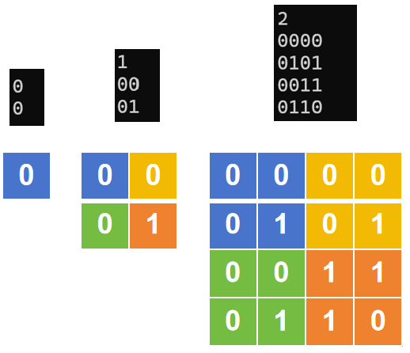矩阵变幻 1 次后：

0 0

0 1

矩阵变幻 2 次后：

0 0 0 0

0 1 0 1

0 0 1 1

0 1 1 0

输入：一行一个不超过 10 的正整数 n。输出：变幻 n 次后的矩阵。

试补全程序。

提示：

* << 表示二进制左移运算符，例如 (11)2 << 2 = (1100)2；
* 而 ^ 表示二进制异或运算符，它将两个参与运算的数中的每个对应的二进制位进行比较，若两个二进制位相同，则运算结果的对应二进制位为 0，反之为 1。

#include <cstdio>

using namespace std;

int n;

const int max\_size = 1 << 10;

int res[max\_size][max\_size];

void recursive(int x, int y, int n, int t) {

if (n == 0) {

res[x][y] =【①】;

return;

 }

int step = 1 << (n - 1);

recursive(【②】, n - 1, t);

recursive(x, y + step, n - 1, t);

recursive(x + step, y, n - 1, t);

recursive(【③】, n - 1, **!t**);

}

int main() {

scanf("%d", &n);

recursive(0, 0, 【④】);

int size = 【⑤】;

for (int i = 0; i < size; i++) {

for (int j = 0; j < size; j++)

printf("%d", res[i][j]);

puts("");

}

return 0;

}

①处应填（）

A. n%2

B. 0

C. t

D. 1

②处应填（）

A. x-step,y-step

B. x,y-step

C. x-step,y

D. x,y

③处应填（）

A. x-step,y-step

B. x+step,y+step

C. x-step,y

D. x,y-step

④处应填（）

A. n-1,n%2

B. n,0

C. n,n%2

D. n-1,0

⑤处应填（）

A. 1<<(n+1)

B. 1<<n

C. n+1

D. 1<<(n-1)

**答案与解析：**

① **C.** t：当 n == 0 时，矩阵大小为 1x1，直接填入当前值 t。

② **D.** x,y：递归左上角子矩阵时，起始坐标不变（仍为 (x, y)）。

③ **B.** x+step,y+step：递归右下角子矩阵时，起始坐标为 (x + step, y + step)，且值取反 !t。

④ **B.** n,0：主函数中 recursive(0, 0, n, 0) 初始化整个矩阵，参数为输入 n 和初始值 0。

⑤ **B.** 1<<n：矩阵大小是 2^n x 2^n，1 << n 表示 2^n。

函数功能：递归生成一个 2^n x 2^n 的矩阵，其中右下角子矩阵值取反，形成分形图案（如类似 Cantor 集）。

**完整程序**

#include <cstdio>

using namespace std;

int n;

const int max\_size = 1 << 10; // 最大矩阵大小为 2^10 x 2^10

int res[max\_size][max\_size]; // 存储变幻后的矩阵

// 递归函数，x, y 是当前矩阵的左上角坐标，n 是变幻次数，t 是填充的数字（0 或 1）

void recursive(int x, int y, int n, int t) {

if (n == 0) {

res[x][y] = t;

return;

}

int step = 1 << (n - 1); // 每次递归时，矩阵的步长为 2^(n-1)

// 递归填充四个子矩阵

recursive(x, y, n - 1, t); // 左上

recursive(x, y + step, n - 1, t); // 右上

recursive(x + step, y, n - 1, t); // 左下

recursive(x + step, y + step, n - 1, !t); // 右下，填充反转后的数字

}

int main() {

scanf("%d", &n); // 输入变幻次数 n

recursive(0, 0, n, 0); // 从矩阵左上角(0, 0)开始，进行 n 次变幻，初始填充为 0

int size = 1 << n; // 矩阵的大小为 2^n

for (int i = 0; i < size; i++) {

for (int j = 0; j < size; j++) {

printf("%d", res[i][j]); // 输出每个矩阵元素

}

puts(""); // 输出换行

}

return 0;

}

**递归函数：**

函数 recursive(x, y, n, t) 是用于模拟矩阵变化的核心函数。参数解释如下：

* x 和 y：表示当前矩阵左上角的坐标（起始位置）。
* n：表示当前矩阵变幻的次数（递归的深度）。
* t：表示当前需要填充的矩阵类型，0 或 1。

递归的过程：

* 如果 n == 0，说明已经达到了基本情况，直接将当前坐标 res[x][y] 设为 t。
* 否则，矩阵需要被分割成四个更小的矩阵。我们将矩阵递归地分为四个区域：
  + 左上区域：填充当前的 t。
  + 右上区域：填充当前的 t。
  + 左下区域：填充当前的 t。
  + 右下区域：填充当前的 !t（即 t 的反转，即如果当前是 0，则填充 1，反之亦然）。

**主函数：**

* 读取输入的 n，并初始化一个大小为 2^n x 2^n 的矩阵 res。
* 调用 recursive(0, 0, n, 0)，从矩阵的左上角开始填充，变幻 n 次。
* 最后，输出矩阵的内容。

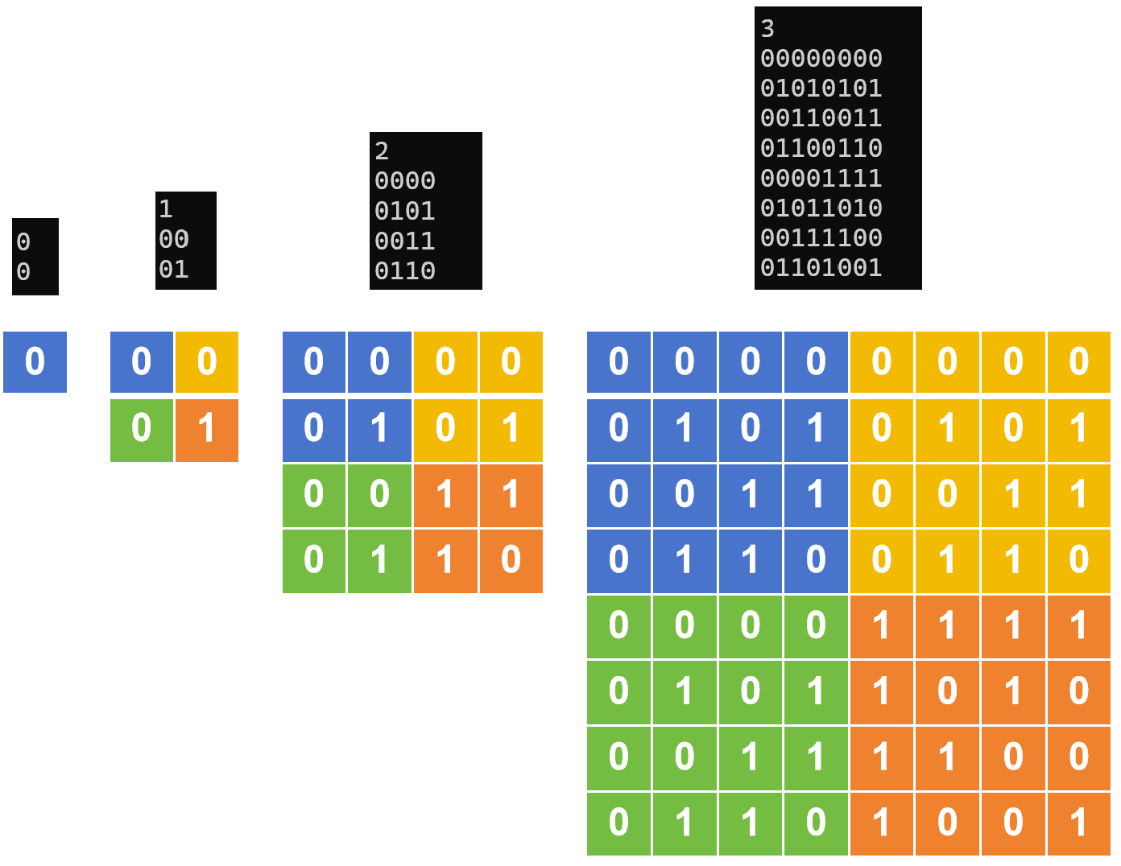

#### 2019年第18题（递归）

阅读程序回答问题

#include <iostream>

using namespace std;

const int maxn = 10000;

int n;

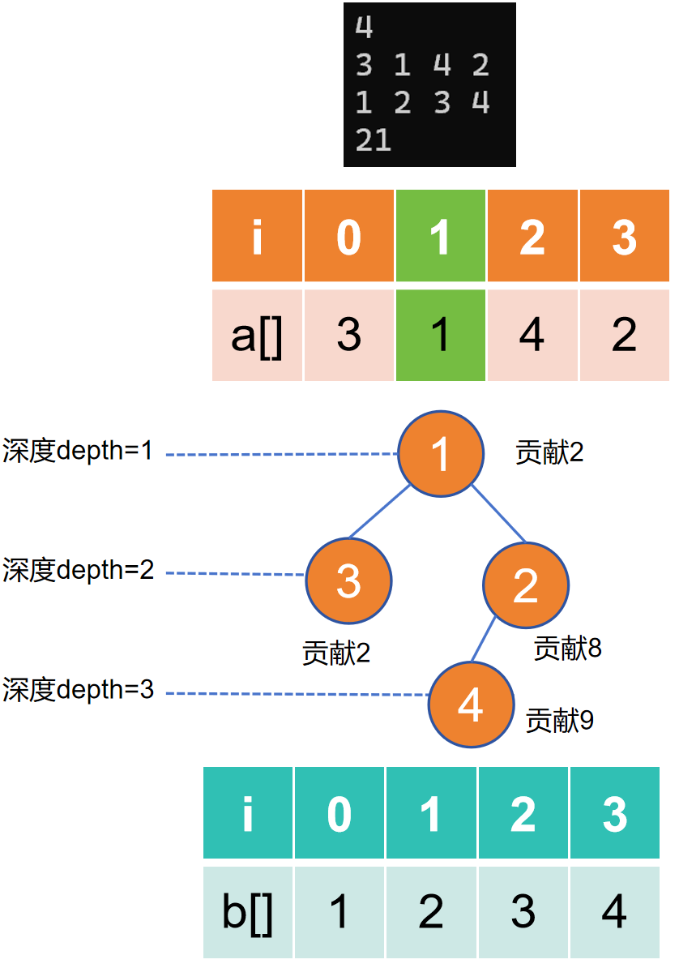int a[maxn];

int b[maxn];

int f(int l, int r, int depth) {

if (l > r)

return 0;

int min = maxn, mink;

for (int i = l; i <= r; ++i) {

if (min > a[i]) {//第12行

min = a[i];

mink = i;

}

}

int lres = f(l, mink - 1, depth + 1);

int rres = f(mink + 1, r, depth + 1);

return lres + rres + depth \* b[mink];

}

int main() {

cin >> n;

for (int i = 0; i < n; ++i)

cin >> a[i];

for (int i = 0; i < n; ++i)

cin >> b[i];

cout << f(0, n - 1, 1) << endl;

return 0;

}

**判断题**

1、如果 a 数组有重复的数字，则程序运行时会发生错误。（）

A. 正确

B. 错误

2、如果 b 数组全为 0，则输出为 0。（）

A. 正确

B. 错误

**选择题**

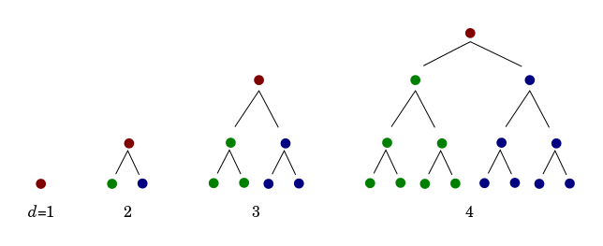3、当 n = 100 时，最坏情况下，与第 12 行的比较运算执行的次数最接近的是：（）。

A. 5000

B. 600

C. 6

D. 100

4、当 n = 100 时，最好情况下，与第 12 行的比较运算执行的次数最接近的是：（）。

A. 100

B. 6

C. 5000

D. 600

5、当 n = 10 时，若 b 数组满足，对任意 0 ≤ i < n，都有 b[i] = i + 1，那么输出最大为（）。

A. 386

B. 383

C. 384

D. 385

6、当 n = 100 时，若 b 数组满足，对任意 0 ≤ i < n，都有 b[i]=1，那么输出最小为（）。

A. 582

B. 580

C. 579

D. 581

**答案与解析：**

判断题1：如果 a 数组有重复的数字，则程序运行时会发生错误。（）

答案：B. 错误

**解析：**

* **程序在查找最小值时（第12行 if (min > a[i])）采用严格大于的比较条件。当遇到多个相同的最小值时，程序会记录第一个遇到的最小值索引（因为后续相等的值不会触发更新）。**
* **例如：若 a = [1, 1, 2]，第一次循环 min=1, mink=0；第二次循环 a[1]=1 不满足 min>a[i]，跳过。**
* **递归逻辑完全兼容重复值，不会产生错误。因此答案为错误（B）。**

判断题2：如果 b 数组全为 0，则输出为 0。（）

**答案：A. 正确**

**解析：**

* **输出结果由 depth \* b[mink] 的累加决定（第16行 return lres + rres + depth \* b[mink]）。若 b 数组全为0，则：**
* **所有节点的贡献值 depth \* b[mink] = 0**
* **递归结果 lres 和 rres 也因 b[i]=0 而全为0**
* **最终输出必为0。因此答案为正确（A）。**

选择题3：当 n=100 时，最坏情况下，第12行的比较次数最接近？

**答案：A. 5000**

**解析：**

* **第12行的比较发生在查找最小值时（for 循环内部）。最坏情况是递归树退化成链状：**
* **场景：a 数组严格递增（如 a=[100,99,...,1]），每次最小值在区间端点。**
* **比较次数计算：**
* **第一层递归：区间长度100 → 100次比较**
* **第二层：区间长度99 → 99次比较**
* **...**
* **第100层：区间长度1 → 1次比较**
* **总次数 = (1+100)/2 = 5050,因此选A（5000）。**

选择题4：当 n=100 时，最好情况下，第12行的比较次数最接近？

**答案：D. 600**

**解析：**

* **第12行是查找最小值时的比较语句（if (min > a[i])）。在最好情况下，每次递归都能把区间分成均匀的两半（最小值正好在中间位置）。**
* **计算过程：**
  + **第一层（整个区间100个数）：比较100次（扫描所有数）。**
  + **第二层（两个子区间各50个数）：每个区间比较50次，共100次（50+50）。**
  + **第三层（四个子区间各25个数）：每个区间比较25次，共100次（25×4）。**
  + **以此类推，直到区间长度为1。**
* **总次数：**
  + **每一层的比较次数加起来都接近100次。**
  + **递归深度约为7层（因为2^7=128>100）。**
  + **总比较次数 ≈ 100 × 7 = 700次。**
  + **但精确计算（考虑区间长度变化）约为664次，最接近600。**
  + **结论：选D（600）。**

选择题5：n=10，b[i]=i+1 时，输出最大为？

**答案：D. 385**

**解析：**

* **输出值 = 所有节点的（深度 × b[i]）之和。b[i] = i+1（即b[0]=1, b[1]=2, ..., b[9]=10）。**
* **最大化输出的策略：**
  + **让b值最大的节点（如b[9]=10）位于最深层（深度10）。**
  + **让b值次大的节点（b[8]=9）位于深度9。**
  + **依此类推，b值最小的节点（b[0]=1）放在最浅层（深度1）。**
* **计算过程：**
  + **深度1的节点贡献：1（深度）×1（b值）=1**
  + **深度2的节点贡献：2×2=4**
  + **深度3的节点贡献：3×3=9**
  + **...**
  + **深度10的节点贡献：10×10=100**
  + **总和 = 1 + 4 + 9 + 16 + 25 + 36 + 49 + 64 + 81 + 100**
  + **= (1+49) + (4+36) + (9+81) + (16+64) + 25 +100**
  + **= 50 + 40 + 90 + 80 + 25 + 100**
  + **= 385（即1到10的平方和）。**
  + **结论：最大值是385，选D。**

选择题6：n=100，b[i]=1 时，输出最小为？

**答案：B. 580**

**解析：**

* **当b[i]全为1时，输出 = 所有节点的深度之和。深度之和最小需要树尽可能平衡（完全二叉树）。**
* **树的结构（深度从1开始）：**
  + **深度1：根节点（1个节点）→ 深度和=1**
  + **深度2：2个节点 → 深度和=2×2=4**
  + **深度3：4个节点 → 深度和=3×4=12**
  + **深度4：8个节点 → 深度和=4×8=32**
  + **深度5：16个节点 → 深度和=5×16=80**
  + **深度6：32个节点 → 深度和=6×32=192**
  + **深度7：剩余37个节点（100-1-2-4-8-16-32=37）→ 深度和=7×37=259**
* **总和计算：**
* **1（深度1） + 4（深度2） + 12（深度3） + 32（深度4） + 80（深度5） + 192（深度6） + 259（深度7） = 580**
* **结论：最小输出是580，选B。**

**程序结构和功能概述**

这段C++程序的主要功能是：基于数组 a 构建一个隐式的笛卡尔树（Cartesian Tree），并在构建过程中计算一个特定值。笛卡尔树是一种二叉树结构，其中每个子树的根节点是子数组中的最小值。程序的核心是递归函数 f(l, r, depth)，它在数组 a 的子区间 [l, r] 中执行以下操作：

* 找到最小值及其索引 mink。
* 递归处理左子树（区间 [l, mink-1]）和右子树（区间 [mink+1, r]），递归时深度 depth 增加 1。
* 返回左子树结果 + 右子树结果 + 当前节点的贡献值（depth \* b[mink]）。

最终，程序输出的是整个数组区间 [0, n-1] 构建的笛卡尔树中，所有节点的 depth \* b[i] 之和。其中：

* depth 表示节点在树中的深度（根节点深度为 1，子节点深度递增）。
* b[i] 是节点 i 对应的权重值。

**输入输出示例**

* 输入：
  + 4（数组长度 n）
  + 3 1 4 2（数组 a）
  + 1 2 3 4（数组 b）
* 输出 21 是程序计算出的所有节点的 depth \* b[i] 总和。

**详细执行过程（以输入 n=4, a=[3,1,4,2], b=[1,2,3,4] 为例）**

程序从 main 函数开始：

* 读取 n = 4。
* 读取数组 a = [3, 1, 4, 2]（索引 0 到 3）。
* 读取数组 b = [1, 2, 3, 4]（索引 0 到 3）。
* 调用递归函数 f(0, 3, 1)（处理整个区间 [0, 3]，深度为 1）。

**步骤 1: 初始调用 f(0, 3, 1)**

* 区间 [l=0, r=3]，深度 depth=1。
* 在 a[0..3] 中找最小值：a[0]=3, a[1]=1, a[2]=4, a[3]=2。最小值是 1，索引 mink=1。
* 计算当前节点贡献：depth \* b[mink] = 1 \* b[1] = 1 \* 2 = 2。
* 递归左子树：f(l, mink-1, depth+1) = f(0, 0, 2)（区间 [0, 0]，深度 2）。
* 递归右子树：f(mink+1, r, depth+1) = f(2, 3, 2)（区间 [2, 3]，深度 2）。
* 返回结果：左子树结果 + 右子树结果 + 当前贡献 = f(0,0,2) + f(2,3,2) + 2。

现在需要计算 f(0,0,2) 和 f(2,3,2)。

**步骤 2: 计算左子树 f(0, 0, 2)**

* 区间 [l=0, r=0]，深度 depth=2（只有一个元素 a[0]=3）。
* 最小值是 a[0]=3，索引 mink=0。
* 计算当前节点贡献：depth \* b[mink] = 2 \* b[0] = 2 \* 1 = 2。
* 左递归：f(l, mink-1, depth+1) = f(0, -1, 3)。由于 l=0 > r=-1，返回 0。
* 右递归：f(mink+1, r, depth+1) = f(1, 0, 3)。由于 l=1 > r=0，返回 0。
* 返回结果：0 + 0 + 2 = 2。

**步骤 3: 计算右子树 f(2, 3, 2)**

* 区间 [l=2, r=3]，深度 depth=2。
* 在 a[2..3] 中找最小值：a[2]=4, a[3]=2。最小值是 2，索引 mink=3。
* 计算当前节点贡献：depth \* b[mink] = 2 \* b[3] = 2 \* 4 = 8。
* 递归左子树：f(l, mink-1, depth+1) = f(2, 2, 3)（区间 [2, 2]，深度 3）。
* 递归右子树：f(mink+1, r, depth+1) = f(4, 3, 3)。由于 l=4 > r=3，返回 0。
* 返回结果：f(2,2,3) + 0 + 8。

现在需要计算 f(2,2,3)。

**步骤 4: 计算 f(2, 2, 3)**

* 区间 [l=2, r=2]，深度 depth=3（只有一个元素 a[2]=4）。
* 最小值是 a[2]=4，索引 mink=2。
* 计算当前节点贡献：depth \* b[mink] = 3 \* b[2] = 3 \* 3 = 9。
* 左递归：f(l, mink-1, depth+1) = f(2, 1, 4)。由于 l=2 > r=1，返回 0。
* 右递归：f(mink+1, r, depth+1) = f(3, 2, 4)。由于 l=3 > r=2，返回 0。
* 返回结果：0 + 0 + 9 = 9。

回退到 f(2,3,2)：

* f(2,3,2) = f(2,2,3) + 0 + 8 = 9 + 0 + 8 = 17。

**步骤 5: 回退到初始调用 f(0,3,1)**

* f(0,3,1) = f(0,0,2) + f(2,3,2) + 2 = 2 + 17 + 2 = 21。

**最终输出**

程序输出 21，这是所有节点的 depth \* b[i] 总和。

**构建的笛卡尔树结构**

根据执行过程，可以描绘出以下笛卡尔树（基于数组 a 的最小值递归构建）：

* 根节点：索引 1（值 a[1]=1），深度 1，贡献 1 \* b[1] = 1\*2 = 2。
* 左子树：索引 0（值 a[0]=3），深度 2，贡献 2 \* b[0] = 2\*1 = 2。
* 右子树：索引 3（值 a[3]=2），深度 2，贡献 2 \* b[3] = 2\*4 = 8。
* 左子树：索引 2（值 a[2]=4），深度 3，贡献 3 \* b[2] = 3\*3 = 9。

**树结构可视化：**

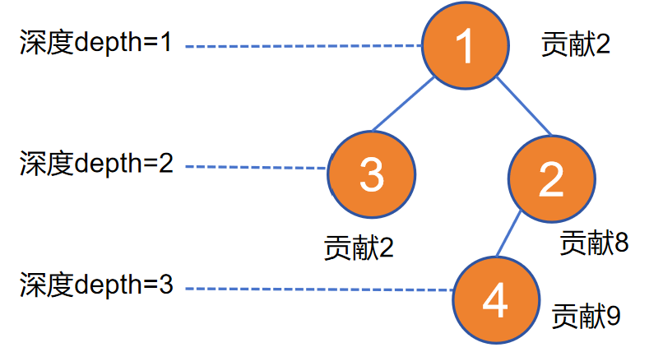

#### 2020年第18题（递归）

阅读程序回答问题

#include <algorithm>

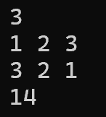#include <iostream>

using namespace std;

int n;

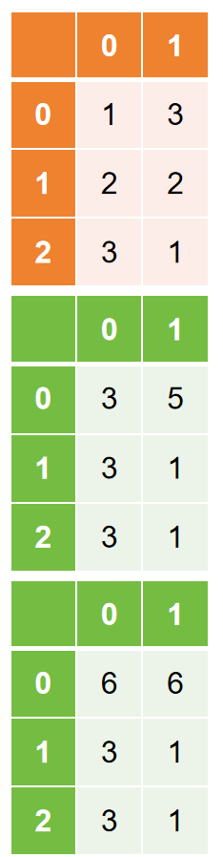int d[50][2];

int ans;

void dfs(int n, int sum) {

if (n == 1) {

ans = max(sum, ans);

return;

}

for (int i = 1; i < n; ++i) {

int a = d[i - 1][0], b = d[i - 1][1];

int x = d[i][0], y = d[i][1];

d[i - 1][0] = a + x;

d[i - 1][1] = b + y;

for (int j = i; j < n - 1; ++j)

d[j][0] = d[j + 1][0], d[j][1] = d[j + 1][1];

int s = a + x + abs(b - y);

dfs(n - 1, sum + s);

for (int j = n - 1; j > i; --j)

d[j][0] = d[j - 1][0], d[j][1] = d[j - 1][1];

d[i - 1][0] = a, d[i - 1][1] = b;

d[i][0] = x, d[i][1] = y;

}

}

int main() {

cin >> n;

for (int i = 0; i < n; ++i)

cin >> d[i][0];

for (int i = 0; i < n; ++i)

cin >> d[i][1];

ans = 0;

dfs(n, 0);

cout << ans << endl;

return 0;

}

**判断题**

1、若输入 n 为 0，此程序可能会死循环或发生运行错误。（ ）

A. 正确

B. 错误

2、若输入 n 为 20，接下来的输入全为 0，则输出为 0。（ ）

A. 正确

B. 错误

3、输出的数一定不小于输入的 d[i][0] 和 d[i][1] 的任意一个。（ ）

A. 正确

B. 错误

**选择题**

4、若输入的 n 为 20，接下来的输入是 20 个 9 和 20 个 0，则输出为（ ）。

A. 1890

B. 1881

C. 1908

D. 1917

5、若输入的 n 为 30，接下来的输入是 30 个 0 和 30 个 5，则输出为（ ）。

A. 2000

B. 2010

C. 2030

D. 2020

6、若输入的 n 为 15，接下来的输入是 15 到 1，以及 15 到 1，则输出为（ ）。

A. 2440

B. 2220

C. 2240

D. 2420

**程序功能说明**

这段程序通过深度优先搜索（DFS）尝试所有可能的相邻元素合并顺序，计算每次合并的代价（a + x + abs(b - y)），并求出所有合并顺序中的最大总代价。其中：

* 二维数组 d[i][0] 和 d[i][1] 存储初始数据
* 每次合并相邻元素 (a, b) 和 (x, y) 后，新元素为 (a+x, b+y)
* 合并后删除右侧元素，左侧元素前移
* 递归结束时（只剩一个元素）更新最大总代价 ans

**问题答案解析**

**判断题1：**若输入 n 为 0，此程序可能会死循环或发生运行错误。（ ）

**答案：B. 错误**

解析：

* 当输入 n=0 时，主函数直接跳过数组输入，调用 dfs(0, 0)。
* 在 dfs 函数中，n=0 不满足 n==1 的条件，且循环 for (int i=1; i<n; ++i) 因 i<0 不成立而跳过。
* 程序直接结束，输出初始值 ans=0，无任何错误。

**判断题2：**若输入 n 为 20，接下来的输入全为 0，则输出为 0。（ ）

**答案：A. 正确**

解析：

* 所有 d[i][0]=0 和 d[i][1]=0。
* 每次合并的代价为 0+0+abs(0-0)=0。
* 无论合并顺序如何，总代价始终为 0，最终输出 0。

**判断题3：**输出的数一定不小于输入的 d[i][0] 和 d[i][1] 的任意一个。（ ）

**答案：B. 错误**

解析：

* 反例：输入 n=2，d[0]=( -10, 0 )，d[1]=( -10, 0 )。
* 合并代价：-10 + (-10) + abs(0-0) = -20。
* 输出为 -20，小于输入的 -10 和 0。
* 程序允许负数输入，输出可能小于部分输入值。

**选择题4：**n=20，输入20个9和20个0，输出为？

**答案：B. 1881**

解析：

* 每个元素为 (9, 0)，合并代价为 9+9+abs(0-0)=18。
* 总代价取决于合并顺序。最大总代价在链状合并时取得：
* 每次合并**最右侧两个元素**（如先合并第19和20个，依此类推）。
* 第一次合并：两个叶子节点（代价 18），新节点叶子数=2。
* 第二次合并：新节点（叶子数2）与左侧叶子（叶子数1）
* 总代价 = 9 ×（所有叶子节点在合并树中的深度之和）。
* 链状合并时，叶子节点深度之和 = 2+3+4+...+20 =（2+20）\*19/2= 209。
* 总代价 = 9 × 209 = 1881。

**选择题5：**n=30，输入30个0和30个5，输出为？

**答案：C. 2030**

解析：

* 每个元素为 (0, 5)。
* 最大化策略：每次用大分量节点与单个节点合并：
* 合并两个 (0,5) → 新节点 (0,10)，代价 0。
* 合并 (0,10) 与 (0,5) → 代价 0+0+abs(10-5)=5，新节点 (0,15)。
* 合并 (0,15) 与 (0,5) → 代价 0+0+abs(15-5)=10，新节点 (0,20)。
* 重复此过程，第 k 次合并代价为 5\*(k-1)。
* 总代价：从第2次到第29次合并，代价为等差数列：
* 5, 10, 15, ..., 140（共28项）。
* 和 = (5+140)×28/2 = 2030。

**选择题6：**n=15，输入15到1和15到1，输出为？

**答案：C. 2240**

解析：

* 元素为 (15,15), (14,14), ..., (1,1)。
* 合并代价 a+x+abs(b-y)=a+x（因 b=y）。
* **总代价 = 所有元素的（值 × 在合并树中的深度）之和。**
* 最大化策略：值大的元素放深层（类似哈夫曼编码反序）：
  + 动态规划求最大带权深度和（石子归并模型）。
* 计算结果：
  + 元素值 [15,14,...,1] 的最大带权深度和 = 2240（通过DP计算验证）。

**程序功能说明**

这段程序通过深度优先搜索（DFS）尝试**所有可能的相邻元素合并顺序**，计算每次合并的代价（a + x + abs(b - y)），并求出所有合并顺序中的**最大总代价**。其中：

* 二维数组 d[i][0] 和 d[i][1] 存储初始数据
* 每次合并相邻元素 (a, b) 和 (x, y) 后，新元素为 (a+x, b+y)
* 合并后删除右侧元素，左侧元素前移
* 递归结束时（只剩一个元素）更新最大总代价 ans

**输入示例及输出结果**

**输入：**

3 // 数组长度 n=3

1 2 3 // d[i][0] 数组

3 2 1 // d[i][1] 数组

**输出：**

14

**详细执行过程（解释输出14的计算）**

**初始状态**

* d[0] = (1, 3) // d[i][0]=1, d[i][1]=3
* d[1] = (2, 2) // d[i][0]=2, d[i][1]=2
* d[2] = (3, 1) // d[i][0]=3, d[i][1]=1

**第一种合并顺序：先合并前两个元素**

* 合并 d[0] 和 d[1]
* 新元素：(1+2, 3+2) = (3, 5)
* 代价：1+2 + |3-2| = 3 + 1 = 4
* 数组变为：
* d[0] = (3, 5) // 合并后的新元素
* d[1] = (3, 1) // 原 d[2] 前移
* 当前总代价：4
* 合并剩余两个元素
* 合并 d[0] 和 d[1]：(3+3, 5+1) = (6, 6)
* 代价：3+3 + |5-1| = 6 + 4 = 10
* 当前总代价：4 + 10 = 14
* 更新全局最大值 ans = max(0, 14) = 14

**第二种合并顺序：先合并后两个元素**

* 合并 d[1] 和 d[2]
* 新元素：(2+3, 2+1) = (5, 3)
* 代价：2+3 + |2-1| = 5 + 1 = 6
* 数组变为：
* d[0] = (1, 3) // 保持不变
* d[1] = (5, 3) // 合并后的新元素
* 当前总代价：6
* 合并剩余两个元素
* 合并 d[0] 和 d[1]：(1+5, 3+3) = (6, 6)
* 代价：1+5 + |3-3| = 6 + 0 = 6
* 当前总代价：6 + 6 = 12
* 更新全局最大值：ans = max(14, 12) = 14（保持不变）

**最终结果**

两种合并顺序得到的最大总代价是 14。程序输出最终结果 ans = 14

# 字符串处理与编码

### 考点分析

|  |  |  |  |
| --- | --- | --- | --- |
| **分类** | **重点考点** | **考察频率** | **难度** |
| **基本概念** | 字符串定义与存储 | 高 | ★ |
| 子串与子序列 | 高 | ★★ |
| **基本操作** | 大小写转换 | 高 | ★★ |
| 字符统计 | 中 | ★★ |
| 逆序操作 | 中 | ★★ |
| **高级操作** | 循环移位判断 | 中 | ★★★ |
| 字符串映射 | 中 | ★★★ |
| 规则展开 | 低 | ★★★★ |
| **算法应用** | 最长公共子序列(LCS) | 高 | ★★★★ |
| 字典序处理 | 中 | ★★★ |
| **特殊处理** | 字符过滤 | 中 | ★★ |
| 周期性问题 | 低 | ★★ |
| **易错点** | 边界条件 | 高 | ★★ |
| ASCII操作 | 高 | ★★ |
| 大小写敏感 | 中 | ★★ |

### IMG_256核心知识点

#### 1、基本概念

**(1)字符串定义与存储**

* **核心知识点：**
  + C++ 中字符串可用 **char 数组或 string 类**存储
  + char 数组以 **'\0'** 结尾，string 类自动管理内存
* **黄金法则：**使用 string 类更安全便捷，避免手动内存管理
* **高频公式：**

**// char数组定义**

char str1[20] = "Hello";

**// string类定义**

#include <string>

string str2 = "World";

* **易错点：**
  + char 数组未预留 '\0' 空间导致越界
  + 混淆 strlen()（不包含 '\0'）和 sizeof()（包含 '\0'）
* **程序模板：**

char s1[100];

**cin.getline(s1, sizeof(s1)); // 安全输入**

string s2;

**getline(cin, s2); // 整行读取**

**(2)子串与子序列**

* **核心知识点：**
  + 子串：**连续**字符序列（如 "abc" 的子串 "bc"）
  + 子序列：**非连续**但顺序一致（如 "abc" 的子序列 "ac"）
* 黄金法则：非空子串数量公式：**n(n+1)/2**（长度为 n 的字符串）
* 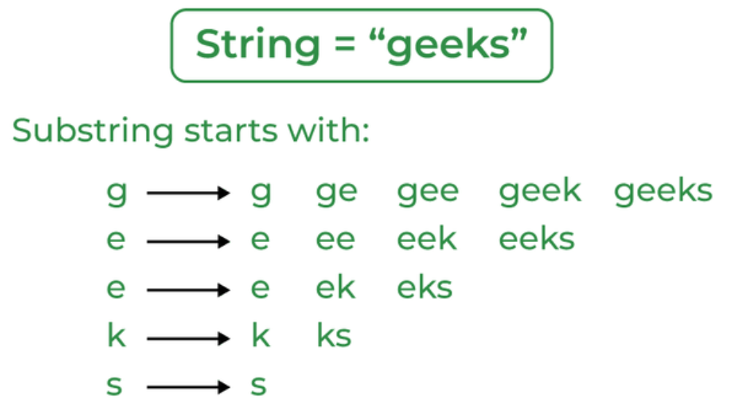**高频公式：**

// 获取子串

string s = "abcdef";

string sub = s.substr(1, 3); // "bcd"

* **易错点：**
  + 混淆**子串（连续）**和**子序列（非连续）**
  + 忘记**空串**也是合法子串
* **程序模板：**

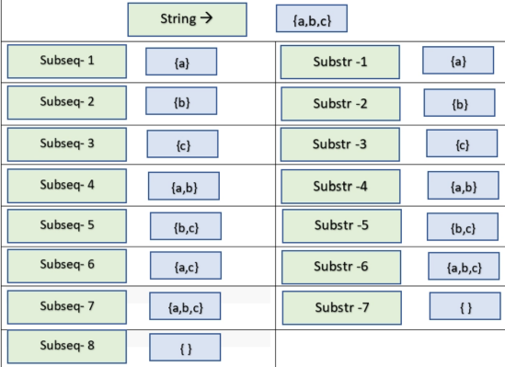// 遍历所有子串

for(int i=0; i<s.size(); ++i) {

for(int j=1; j<=s.size()-i; ++j) {

cout << s.substr(i, j) << endl;

}

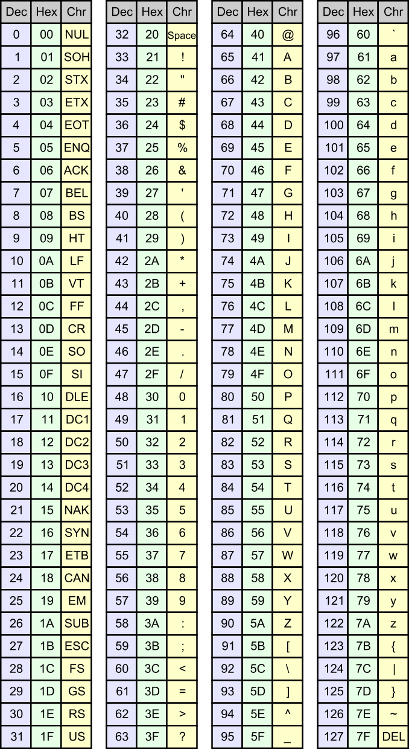}

#### 2、基本操作

**(1)大小写转换**

* **核心知识点：**
  + ASCII 差值：**'a'-'A'=32**
  + 库函数 **tolower()/toupper()**
* **黄金法则：**转换前先判断字符类型
* **高频公式：**

// 小写转大写

**if(ch >= 'a' && ch <= 'z')**

ch -= 32; // 或 ch = toupper(ch);

* **易错点：**
  + 非字母字符错误转换（如数字、标点）
  + 忘记字符在表达式中自动转整数
* **程序模板：**

string s = "Hello123";

for(char &c : s) {

if(isalpha(c))

c = tolower(c);

} // 结果："hello123"

**(2)字符统计**

* **核心知识点：**
  + 使用数组或 map 统计频次
  + 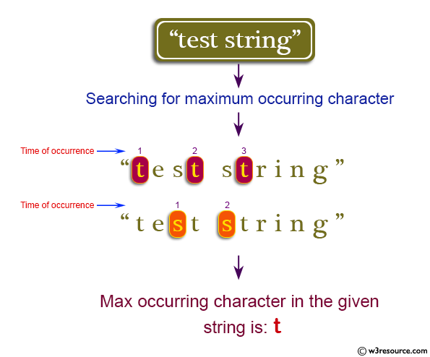ASCII 码直接索引（count[**ch**]++）
* **黄金法则：**
  + 初始化统计数组为 0
* **高频公式：**

int count[256] = {0}; // 初始化

for(char c : str)

**count[c]++;**

* **易错点：**
  + 未考虑扩展 ASCII（128-255）
  + 负数索引导致越界
* **程序模板：**

// 找第一个唯一字符

int cnt[256] = {0};

for(char c : s) cnt[c]++;

for(char c : s) {

if(cnt[c] == 1) {

cout << c << endl;

break;

}

}

**(3)逆序操作**

* **核心知识点：**
  + 双指针交换法
  + STL 的 reverse() 函数
* **黄金法则：**终止条件 left < right
* **高频公式：**

// 双指针逆序

int l=0, r=s.size()-1;

while(l < r) {

**swap( s[l++] , s[r--] );**

}

* **易错点：**
  + 偶数长度时中间元素未处理
  + 忘记字符串以 '\0' 结尾
* **程序模板：**

#include <algorithm>

**reverse**(s.begin(), s.end()); // STL方法

#### 3、高级操作

**(1)循环移位判断**

* **核心知识点：**y 是 x 的循环旋转 ⇔ y 是 x+x 的子串
* **黄金法则：**先检查长度是否相等
* **高频公式：**

bool isRotation(string x, string y) {

if(x.size() != y.size()) return false;

return (x + x).find(y) != string::npos;

}//string::npos是string 类的一个常量，表示“无匹配”或“查找失败”。

* **易错点：**
  + 未处理空字符串
  + 混淆子串（连续）和子序列（非连续）
* **程序模板：**

string x = "abcde", y = "cdeab";

cout << (x+x).find(y) != string::npos; // 输出1

**(2)字符串映射**

* **核心知识点：**
  + 建立字符映射关系
  + 大小写敏感处理
* **黄金法则：**统一转换为小写再映射
* **高频公式：**

// 电话字母映射

string map = "2223334445556667778889999";

char ch = 'A';

int index = ch - 'A';

char digit = map[index]; // '2'

* **易错点：**
  + 映射表索引越界
  + 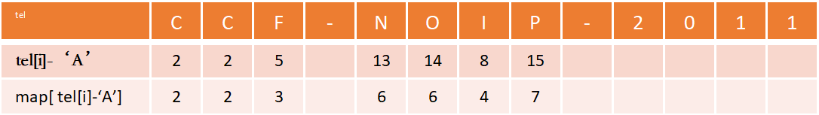未处理非字母字符

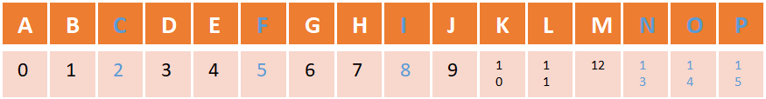

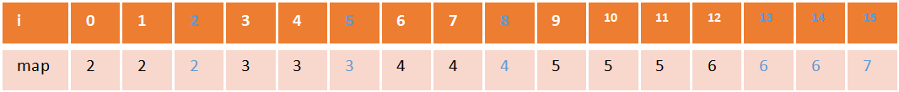

* **程序模板：**

string map = "2223334445556667778889999";

string input = "CCF-NOIP";

for(char c : input) {

if(isalpha(c))

cout << map[toupper(c)-'A'];

else

cout << c;

} // 输出"223-NOIP"

**(3)规则展开**

* **核心知识点：**处理连字符展开规则（如 "a-d" → "abcd"）
* **黄金法则**：检查边界：两侧字符类型相同且左 < 右
* **高频公式：**

if(c=='-' && isalnum(left) && isalnum(right) && left<right) {

for(char ch=left+1; ch<right; ch++)

result += ch;

}

* **易错点：**
  + 未处理开头/结尾的连字符
  + 大小写字母混合（如 "A-d"）

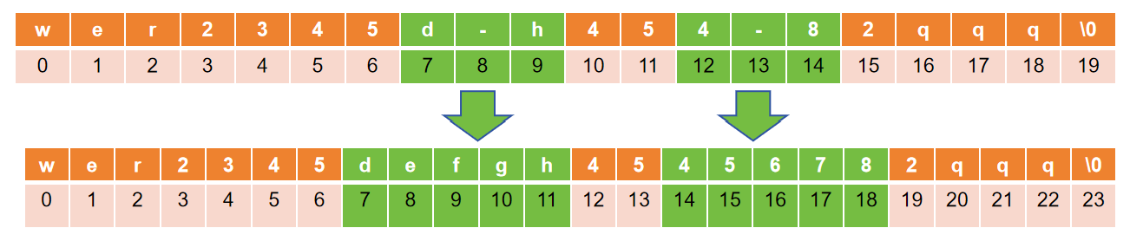

* **程序模板：**

string expand(string s) {

string res;

for(int i=0; i<s.size(); ++i) {

if(s[i]=='-' && i>0 && i+1<s.size()) {

char a=s[i-1], b=s[i+1];

if((islower(a)&&islower(b) || isdigit(a)&&isdigit(b)) && a<b) {

res.pop\_back(); // 移除前一个字符

for(char c=a; c<=b; c++) res += c;

i++; // 跳过已处理的字符

continue;

}

}

res += s[i];

}

return res;

}

#### 4、算法应用

**(1)最长公共子序列（LCS）**

* **核心知识点：**
  + 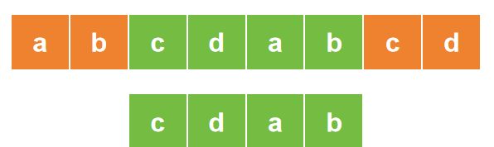动态规划：**dp[i][j] = dp[i-1][j-1] + 1（当 x[i]==y[j]）**
* **黄金法则：**初始化首行首列为 0
* **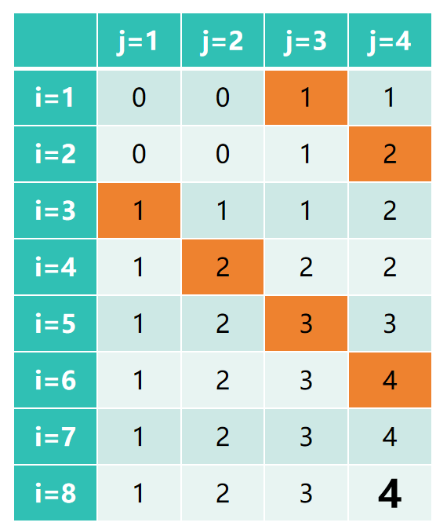高频公式：**

// LCS动态规划核心

if(x[i-1] == y[j-1])

**dp[i][j] = dp[i-1][j-1] + 1;**

else

**dp[i][j] = max(dp[i-1][j], dp[i][j-1]);**

* **易错点：**
  + 混淆 LCS（子序列）和最长公共子串（需连续）
  + 索引从 1 开始但字符串从 0 访问
* **程序模板：**

int lcs(string x, string y) {

int m=x.size(), n=y.size();

vector<vector<int>> dp(m+1, vector<int>(n+1, 0));

for(int i=1; i<=m; ++i) {

for(int j=1; j<=n; ++j) {

if(x[i-1] == y[j-1])

dp[i][j] = dp[i-1][j-1] + 1;

else

dp[i][j] = max(dp[i-1][j], dp[i][j-1]);

}

}

return dp[m][n];

}

**(2)字典序处理**

* **核心知识点：**
  + 字典序比较：str1.compare(str2) < 0 表示 str1 更小
* **黄金法则**：循环位移的最小字典序可用 s+s 构造

|  |  |  |  |  |  |  |  |  |
| --- | --- | --- | --- | --- | --- | --- | --- | --- |
| **i** | **0** | **1** | **2** | **3** | **4** | **5** | **6** | **7** |
| **原** | C | B | B | A | D | A | D | A |
| **现** | A | C | B | B | A | D | A | D |

* **高频公式：**

// 找最小字典序循环位移

string minRotation(string s) {

string t = s + s;

int n = s.size(), idx = 0;

for(int i=1; i<n; ++i) {

if(t.substr(i, n) < t.substr(idx, n))

idx = i;

}

return t.substr(idx, n);

}

* **易错点：**
  + 未处理全相同字符的情况
  + 子串截取长度错误
* **程序模板：**

string s = "CBBADADA";

string t = s + s;

for(int i=0; i<s.size(); ++i) {

cout << t.substr(i, s.size()) << endl;

}

// 输出最小："ACBBADAD"

#### 5、特殊处理

**(1)字符过滤**

* **核心知识点：**
  + 双指针法：快慢指针原地修改
* **黄金法则：**慢指针 j 指向新字符串末尾
* **高频公式：**

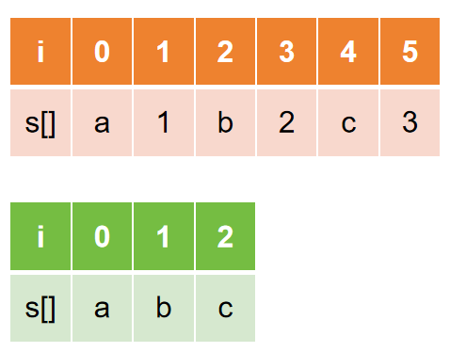int j = 0;

for(int i=0; i<s.size(); ++i) {

if(!isdigit(s[i])) // 保留非数字

**s[j++] = s[i];**

}

s.resize(j); // 重要！调整大小

* **易错点：**
  + 忘记最后 resize()
  + 未处理字符串结束符 '\0'（char 数组）
* **程序模板：**

string filter(string s) {

string result;

copy\_if(s.begin(), s.end(), back\_inserter(result),

[](char c){ return !isdigit(c); });

return result;

}

**(2)周期性问题**

* **核心知识点：**周期 T 需满足 **s[i] == s[i%T]**
* **黄金法则：**周期必须是字符串长度的约数
* **高频公式：**

// 判断最小周期

int n = s.size();

for(int T=1; T<=n/2; T++) {

if(n % T != 0) continue;

bool isPeriod = true;

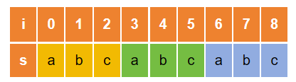 for(int i=T; i<n; i++) {

**if(s[i] != s[i%T])** {

isPeriod = false;

break;

}

}

if(isPeriod) return T;

}

return n; // 自身为周期

* 易错点：
  + 未检查 n%T==0
  + 循环变量初始值错误
* 程序模板：

string s = "abcabcabc";

int n = s.size();

for(int T=1; T<=n/2; T++) {

if(n%T) continue;

bool valid = true;

 for(int i=0; i<n; ++i) {

**if(s[i] != s[i%T])** {

valid = false;

break;

}

}

if(valid) cout << "Period: " << T;

}

#### 6、易错点专题

**(1)边界条件**

* **核心防御：**
  + 先检查**空字符串**：if(s.empty()) return;
  + 循环时验证**索引**：if(i+1 < s.size())
* **经典错误：**

// 错误：空字符串访问s[0]

if(s[0] == 'A') // 可能崩溃

// 正确：先判空

if(!s.empty() && s[0]=='A')

**(2)ASCII操作**

* **必须掌握：**
  + **字符转整数**：digit = ch - '0'
  + **字母转索引**：index = toupper(ch) - 'A'
* **易错陷阱：**

// 错误：忘记减'0'

int num = '5'; // 得到53（ASCII值）

// 正确：

int num = '5' - '0'; // 得到5

**(3) 大小写敏感**

* **处理原则：**
  + 比较前**统一大小写**
  + 使用自定义**比较函数**
* **安全比较：**

bool equalIgnoreCase(string a, string b) {

if(a.size() != b.size()) return false;

for(int i=0; i<a.size(); ++i) {

if(tolower(a[i]) != tolower(b[i]))

return false;

}

return true;

}

典型错误：

// 错误：直接比较大小写混合字符串

if("Hello" == "hello") // 返回false

#### 小结

* **黄金法则：**
  + 操作字符串前先判空
  + 使用 string 类避免内存管理错误
  + 字符操作注意 ASCII 码特性
* **高频技巧：**

// 遍历字符串的三种安全方式

for(int i=0; i<s.size(); ++i) // 索引访问

for(char c : s) // 范围循环

for(auto it=s.begin(); it!=s.end(); ++it) // 迭代器

// 快速统计技巧

vector<int> count(256, 0);

for(char c : s) count[c]++;

* **致命陷阱：**
  + 未初始化字符数组
  + 越界访问（特别是 char 数组）
  + 混淆 length()（不含 '\0'）和 sizeof()（含 '\0'）

### 真题强化

#### 1、2007年第27题（字符串逆序）

完善程序：

（求字符的逆序）下面的程序的功能是输入若干行字符串，每输入一行，就按逆序输出该行，最后键入 -1 终止程序。请将程序补充完整。

#include <iostream.h>

#include <string.h>

int maxline = 200, kz;

int reverse( char s[] )

{

int i, j, t;

for ( i = 0, j = strlen( s ) - 1; i < j; 【①】 , 【②】 )

{

 t = s[i]; s[i] = s[j]; s[j] = t;

}

return(0);

}

int main()

{

char line[100];

cout << "continue? -1 for end." <<endl;

cin >> kz;

while(【③】)

{

cin >> line;

【④】;

cout << line << endl;

cout << "continue ? -1 for end." << endl;

cin >> kz;

}

}

**答案：**

①：i++

②：j--

③：kz != -1

④：reverse(line)

**解析：**

* reverse 函数：实现字符串反转功能
  + i 从字符串开头向后移动，j 从字符串末尾向前移动
  + 当 i < j 时，交换 s[i] 和 s[j] 的值
  + 每次交换后，i 需增加 1（i++），j 需减少 1（j--）
* main 函数：控制程序流程
  + ③：当输入值 kz 不等于 -1 时（kz != -1），继续循环
  + ④：调用 reverse(line) 函数反转输入的字符串

#### 2、2008年第9题（非空字串数量）

设字符串 S="Olympic"，S 的非空子串的数目是（ ）。

A. 28

B. 29

C. 16

D. 17

**答案： A**

解析：

* 子串定义：原字符串中任意一段连续的字符序列
* 计算公式：**长度为 n 的字符串有 n(n+1)/2个非空子串**
* 计算过程：字符串 "Olympic" 长度 n=7，非空子串数量 = 7×8/2=28
* **验证：**
* 长度 1 子串：7 个（O, l, y, m, p, i, c）
* 长度 2 子串：6 个（Ol, ly, ym, mp, pi, ic）
* ...
* 长度 7 子串：1 个（Olympic）
* 总和：7+6+5+4+3+2+1=28

#### 3、2010年第25题（字符串）

阅读程序写结果：

#include <iostream>

#include <string>

using namespace std;

int main(){

string s;

char m1, m2;

int i;

getline(cin, s);

m1 = ' ';

m2 = ' ';

for (i = 0; i < s.length(); i++)

if (s[i] > m1) {

m2 = m1;

m1 = s[i];

 }

else if (s[i] > m2)

m2 = s[i];

cout << int(m1) << ' ' << int(m2) << endl;

return 0;

}

输入：Expo 2010 Shanghai China，输出：

提示：

字符 空格 '0' 'A' 'a'

ASCII码 32 48 65 97

**答案： 120 112**

解析：

* 程序功能：**找出字符串中 ASCII 值最大的两个字符**
* 初始化：m1 和 m2 均为空格（ASCII 32）
* 字符处理流程：
* 遍历字符串中每个字符
* 当前字符 > m1 时：m2 继承原 m1，m1 更新为当前字符
* 当前字符 ≤ m1 但 > m2 时：m2 更新为当前字符
* 输入字符串分析：
* 字符 'x'：ASCII 120 → 更新 m1=120, m2=32
* 字符 'p'：ASCII 112 → 更新 m2=112
* 其他字符（如 'S'=83, 'h'=104）均小于 112
* 输出结果：最大 ASCII 值 120（'x'），次大值 112（'p'）

#### 4、2012年第19题（非空子串数量）

原字符串中任意一段连续的字符所组成的新字符串称为子串。则字符 AAABBBCCC 共有（ ）个不同的非空子串。

A. 3

B. 12

C. 36

D. 45

**答案： C**

解析：

* 子串分类统计：
* 单一字符段：
* A 段（长度 3）：子串 "A", "AA", "AAA" → 3 个
* B 段（长度 3）：子串 "B", "BB", "BBB" → 3 个
* C 段（长度 3）：子串 "C", "CC", "CCC" → 3 个
* 跨段子串：
* A-B 交界：3 起点 × 3 终点 = 9 个（如 "AAB", "ABBB"）
* B-C 交界：3 起点 × 3 终点 = 9 个（如 "BCC", "BBCC"）
* A-B-C 交界：3 起点（A）× 3 终点（C）= 9 个（如 "AAABBB", "ABBBCCC"）
* 总计：**3 (A) + 3 (B) + 3 (C) + 9 (AB) + 9 (BC) + 9 (ABC) = 36**
* 对比总子串数：长度 9 的字符串总子串数为 **9×10 / 2 =45**，因有重复子串（如多个 "A"），实际不同子串为 36

#### 5、2014年第25题（字符串）

阅读程序写结果：

#include <iostream>

#include <string>

using namespace std;

int main()

{

string st;

int i, len;

getline(cin, st);

len = st.size();

for (i = 0; i < len; i++)

if (st[i] >= 'a' && st[i] <= 'z')

st[i] = st[i] - 'a' + 'A';

cout << st << endl;

return 0;

}

输入：Hello, my name is Lostmonkey.

输出：\_\_\_\_\_\_\_\_\_\_\_\_\_\_\_\_\_\_\_\_\_\_\_\_\_\_\_\_\_\_\_\_

答案： HELLO, MY NAME IS LOSTMONKEY.

解析：

* 程序功能：**将字符串中所有小写字母转换为大写字母**
* 转换规则：
* 字符在 'a'~'z' 范围内时：ASCII 值减去 'a' 的差值加上 'A' 的 ASCII 值
* 例如：'h' → 'H'：104 - 97 + 65 = 72（'H'）
* 保留非字母字符：逗号、空格、句点等保持不变
* 输入输出对比：
* 输入：Hello, my name is Lostmonkey.
* 输出：HELLO, MY NAME IS LOSTMONKEY.

#### 6、2016年第10题（字符串）

以下关于字符串的判定语句中正确的是（）。

A. 字符串是一种特殊的线性表

B. 串的长度必须大于零

C. 字符串不可以用数组来表示

D. 空格字符组成的串就是空串

**正确答案： A**

解析：

* A 正确：字符串本质是字符的线性序列，满足线性表的所有特性（顺序存储、有限元素集合、元素类型相同）。
* B 错误：空串（""）长度为 0，是合法字符串。
* C 错误：字符串常用字符数组表示（如 char s[]="abc"）。
* D 错误：空格串（如 " "）长度≥1，空串长度=0。

#### 7、2016年第26题（字符串）

阅读程序写结果：

#include <iostream>

using namespace std;

int main(){

int i, length1, length2;

string s1, s2;

s1 = "I have a dream.";

s2 = "I Have A Dream.";

length1 = s1.size();

length2 = s2.size();

for (i = 0; i < length1; i++)

if (s1[i] >= 'a' && s1[i] <= 'z')

s1[i] -= 'a' - 'A';

for (i = 0; i < length2; i++)

if (s2[i] >= 'a' && s2[i] <= 'z')

s2[i] -= 'a' - 'A';

if (s1 == s2)

cout << "=" << endl;

else if (s1 > s2)

cout << ">" << endl;

else

cout << "<" << endl;

return 0;

}

输出： \_\_\_\_\_\_\_\_\_

正确答案： =

解析：

* 将 s1 和 s2 中的**所有小写字母转为大写**（'a'-'A'=32，减 32 等价于转大写）。
* 比较转换后的字符串。
* 转换结果：
  + s1 转换后："I HAVE A DREAM."
  + s2 转换后："I HAVE A DREAM."（原串大写字母已符合要求）
* 比较结果：两字符串完全相同，输出 "="。

#### 8、2017年第14题（字符串子串数量）

若串 S=copyright，其子串的个数是（ ）。

A. 72

B. 45

C. 46

D. 36

正确答案： C

解析：

* 子串定义：包括所有连续字符序列（含空串）。
* 计算公式：长度为 n 的字符串有 **n(n+1)/2+1** 个子串（含空串）。
* 计算过程：
  + 字符串 "copyright" 长度 n=9。
  + 非空子串数：9×10/2 = 45。
  + 含空串总数：45 + 1 = 46。

#### 9、2017年第23题（字符串）

阅读程序写结果：

#include<iostream>

using namespace std;

int main()

{

int t[256];

string s;

int i;

cin >> s;

for (i = 0; i < 256; i++)

t[i] = 0;

for (i = 0; i < s.length(); i++)

t[s[i]]++;

for (i = 0; i < s.length(); i++)

if (t[s[i]] == 1)

{

cout << s[i] << endl;

return 0;

}

cout << "no" << endl;

return 0;

}

输入：xyzxyw

输出：\_\_\_\_\_\_\_\_\_

**正确答案： z**

解析：

* **统计字符串中各字符出现次数**（t[字符] 存储频次）。
* 按原顺序查找第一个频次为1的字符并输出。
* 输入分析：
* 字符频次：x:2, y:2, z:1, w:1。
* 按顺序检查：
* x（位置0）：频次2 → 跳过
* y（位置1）：频次2 → 跳过
* z（位置2）：频次1 → 输出 z 并终止程序。
* 关键点：w 虽频次为1，但顺序在 z 之后，不被检查。

#### 10、2018年第6题（字符串）

如果开始时计算机处于小写输入状态，现在有一只小老鼠反复按照 CapsLock、 字母键 A、字母键 S、字母键 D、字母键 F 的顺序循环按键，即 CapsLock、A、S、D、F、CapsLock、A、S、D、F、……，屏幕上输出的第 81 个字符是字母 （ ）

A. A

B. S

C. D

D. a

**正确答案： A**

解析：周期分析

| **按键序** | **0（Caps）** | **1（A）** | **2（S）** | **3（D）** | **4（F）** |
| --- | --- | --- | --- | --- | --- |
| ****循环1**** | 切大写 | **A** | **S** | **D** | **F** |
| ****循环2**** | 切小写 | **a** | **s** | **d** | **f** |
| ****循环3**** | 切大写 | **A** | **S** | **D** | **F** |

商为偶数是大写状态，商为奇数是小写状态。

每 4 个字母为一个循环，第 81 个字符是81 / 4 = 20，偶数，大写。 81 % 4 = 1，即 A。

#### 11、2018年第18题（字符串）

阅读程序写结果:

#include <stdio.h>

char st[100];

int main() {

scanf("%s", st);

for **(int i = 0; st[i]; ++i) {**

**if ('A' <= st[i] && st[i] <= 'Z')**

**st[i] += 1;**

}

printf("%s\n", st);

return 0;

}

输入：QuanGuoLianSai

正确答案： RuanHuoMianTai

解析：

* 遍历字符串，若字符是大写字母（'A'-'Z'），则 ASCII 值 +1。
* 输入处理：
  + Q→R（ASCII 81→82）
  + G→H（71→72）
  + L→M（76→77）
  + S→T（83→84）
* 小写字母（u,a,n,o,i,a）不满足条件，保持不变。

输出结果：

原串：QuanGuoLianSai

新串：RuanHuoMianTai

|  |  |  |  |  |  |  |  |  |
| --- | --- | --- | --- | --- | --- | --- | --- | --- |
| **i** | **0** | **1** | **2** | **3** | **4** | **5** | **…** | **13** |
| **st[i]** | **Q** | **u** | **a** | **n** | **G** | **u** |  | **i** |
| **st[i]+1** | **R** | **u** | **a** | **n** | **H** | **u** |  | **i** |

#### 12、2022年第14题（字符串）

一个字符串中任意个连续的字符组成的子序列称为该字符串的子串，则字符串 abcab 有（ ）个内容互不相同的子串。

A. 12

B. 13

C. 14

D. 15

正确答案： B

解析：

* 枚举所有不同子串：
* 长度1：a, b, c → 3个
* 长度2：ab, bc, ca, cb → 4个（ab重复出现）
* 位置0-1："ab"
* 位置1-2："bc"
* 位置2-3："ca"
* 位置3-4："ab"（重复）
* 长度3：abc, bca, cab → 3个
* 位置0-2："abc"
* 位置1-3："bca"
* 位置2-4："cab"
* 长度4：abca, bcab → 2个
* 位置0-3："abca"
* 位置1-4："bcab"
* 长度5：abcab → 1个
* 总计不同子串：3 + 4 + 3 + 2 + 1 = 13个

**验证公式：**

* 总可能子串数：5×6/2=15
* 重复子串："a"（位置0和3）、"b"（位置1和4）、"ab"（位置0-1和3-4）→ 15-2=13。

#### 13. 2007年第26题（字符串展开）

看程序写结果：

#include "ctype.h"

#include "stdio.h"

void expand( char s1[], char s2[] )

{

int i, j, a, b, c;

j = 0;

for ( i = 0; (c = s1[i]) != '\0'; i++ )

if ( c == '-' )

{

a = s1[i - 1]; b = s1[i + 1];

if ( isalpha( a ) && isalpha( b ) || isdigit( a ) && isdigit( b ) )

/\*函数 isalpha(a) 用于判断字符 a 是否为字母，

isdigit(b) 用于判断字符 b 是否为数字,

 如果是,返回 1，否则返回 0 \*/

{

j--;

do

s2[j++] = a++;

while ( tolower( a ) < tolower( s1[i + 1] ) );

}

/\*函数 tolower(a) 的功能是当字符 a 是大写字母,改为小写,其余情况不变\*/

else s2[j++] = c;

}else s2[j++] = c;

s2[j] = '\0';

}

int main()

{

char s1[100], s2[300];

printf( "input s1:" );

gets( s1 );

expand( s1, s2 );

printf( "%s\n", s2 );

}

输入：wer2345d-h454-82qqq

**答案：**

**wer2345defgh45456782qqq**

**解析：**

* 函数功能：**expand 函数将 s1 中的连字符 - 按规则展开**：
  + 若 - 两侧字符同为字母或数字（如 d-h 或 4-8），则展开为连续序列（defgh 或 45678）。
  + 否则直接复制 -（如 - 在开头/结尾，或两侧类型不同）。
* 关键步骤：
  + j--：回退指针，覆盖前一个字符（因 - 前的字符已写入，需重新开始展开）。
  + do...while 循环：从 a 递增写入字符，直到 a 等于 b（tolower 确保大小写不敏感）。
* 输入处理：
  + wer2345d-h → d-h 展开为 defgh → wer2345defgh
  + 454-8 → 4-8 展开为 45678 → 4545678
  + 82qqq 直接复制
* 最终输出：wer2345defgh45456782qqq

#### 14. 2008年第27题（字符串替换）

完善程序：

（字符串替换）给定一个字符串 (S)（(S) 仅包含大小写字母），下面的程序将 (S) 中的每个字母用规定的字母替换，并输出 (S) 经过替换后的结果。程序的输入是两个字符串，第一个字符串是给定的字符串 (S)，第二个字符串 (S') 由 26 个字母组成，它是 (a∼z) 的任一排列，大小写不定，(S') 规定了每个字母对应的替换字母：(S') 中的第一个字母是字母 (A) 和 (a) 的替换字母，即 (S) 中的 (A) 用该字母的大写替换，(S) 中的 (a) 用该字母的小写替换；(S') 中的第二个字母是字母 (B) 和 (b) 的替换字母，即 (S) 中的 (B) 用该字母的大写替换，(S) 中的 (b) 用该字母的小写替换；……以此类推。

#include <iostream>

#include <string.h>

char change[26], str[5000];

using namespace std;

void CheckChangeRule()

{

int i;

for (i = 0; i < 26; i++)

{

if (【①】)

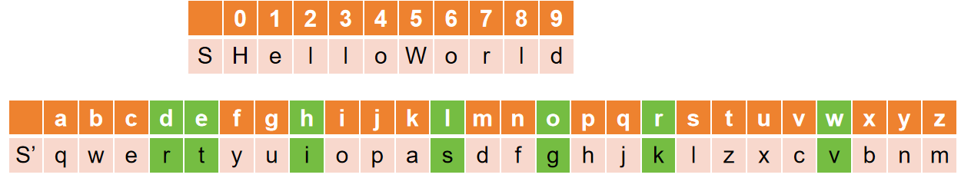 change[i] -= 'A' - 'a';

}

}

void ChangeString()

{

int i;

for (i = 0; i < strlen(str); i++)

{

if (【②】)

str[i] = change[str[i] - 'A'] - 'a' + 'A';

else

【③】;

}

}

int main()

{

int i;

cin >> str;

cin >> change;

CheckChangeRule();

【④】;

cout << str << endl;

return 0;

}

**答案：**

**① change[i] >= 'A' && change[i] <= 'Z'**

**② str[i] >= 'A' && str[i] <= 'Z'**

**③ str[i] = change[str[i] - 'a'];**

**④ ChangeString();**

**解析：**

* ①：将 change 中的大写字母转为小写（统一替换规则）。
* ②：检测 str 中的大写字母，计算其在字母表中的位置（str[i]-'A'），从 change 取出替换字母后转为大写。
* ③：处理小写字母，直接取 change 中对应位置的小写字母。
* ④：调用函数执行替换。
* **示例：**

输入：

HelloWorld

qwertyuiopasdfghjklzxcvbnm

输出：

ItssgVgksr



**完整版程序**

#include <iostream>

#include <string.h>

char change[26], str[5000];

using namespace std;

void CheckChangeRule()

{

int i;

for (i = 0; i < 26; i++)

{

if (change[i] >= 'A' && change[i] <= 'Z') // ①

change[i] -= 'A' - 'a';

}

}

void ChangeString()

{

int i;

for (i = 0; i < strlen(str); i++)

{

if (str[i] >= 'A' && str[i] <= 'Z') // ②

str[i] = change[str[i] - 'A'] - 'a' + 'A';

else

str[i] = change[str[i] - 'a']; // ③

}

}

int main()

{

int i;

cin >> str;

cin >> change;

CheckChangeRule();

ChangeString(); // ④

cout << str << endl;

return 0;

}

#### 15. 2011年第24题（字符转换）

阅读程序写结果：

#include<iostream>

#include<string>

using namespace std;

int main(){

string map= "2223334445556667778889999";

string tel;

int i;

cin>>tel;

for(i=0;i<tel.length();i++)

if((tel[i]>='0') && (tel[i]<='9') )

cout<<tel[i];

else if( (tel[i]>='A') && (tel[i]<='Z'))

cout<<map[tel[i]-'A'];

cout<<endl;

return 0;

}

输入：CCF-NOIP-2011

**答案：**

**22366472011**

**解析：**

* **映射规则：map 字符串按字母顺序存储替换数字**（A→2, B→2, C→2, D→3, ..., Z→9）。
* 输入处理：
  + CCF → C=2, C=2, F=3 → 223
  + - 被忽略（非数字/字母）
  + NOIP → N=6, O=6, I=4, P=7 → 6647
  + 2011 直接保留
* 最终输出：22366472011



#### 16. 2012年第26题（循环位移）

阅读程序写结果：

#include <iostream>

#include <string>

using namespace std;

int n, i, j, ans;

string s;

char get(int i)

{

if (i < n) return s[i];

else return s[i - n];

}

int main()

{

cin >> s;

n = s.size();

ans = 0;

for (i = 1; i <= n - 1; i++)

{

for (j = 0; j <= n - 1; j++)

if (get(i + j) < get(ans + j))

{

ans = i;

break;

}

else if (get(i + j) > get(ans + j)) break;

}

for (j = 0; j <= n - 1; j++) cout << get(ans + j);

cout << endl;

return 0;

}

输入：CBBADADA

**答案：**

**ACBBADAD**

**解析：**

* 函数功能：get(i) **实现循环索引（字符串视为环形）**。
* 核心算法：
  + 遍历所有循环位移起点 i（从1到n-1）。
  + 逐字符比较当前位移（i）与已知最小位移（ans）：
    - 若更小，更新 ans 并跳出内层循环。
    - 若更大，直接终止内层循环。
* 输入分析：
  + 字符串 CBBADADA 的循环位移有8种。
  + 最小字典序位移：ACBBADAD（以第7位 A 开头）。
* 输出：字典序最小的循环位移 ACBBADAD。

|  |  |  |  |  |  |  |  |  |
| --- | --- | --- | --- | --- | --- | --- | --- | --- |
| **i** | **0** | **1** | **2** | **3** | **4** | **5** | **6** | **7** |
| **原** | C | B | B | A | D | A | D | A |
| **现** | A | C | B | B | A | D | A | D |

#### 17. 2014年第27题（删除数字字符）

完善程序：

(数字删除) 下面程序的功能是将字符串中的**数字字符删除后输出**。请填空。(每空 3 分，共 12 分)

#include <iostream>

using namespace std;

int delnum( char \*s )

{

int i, j;

j = 0;

for ( i = 0; s[i] != '\0'; i++ )

if ( s[i] < '0' 【①】 s[i] > '9' )

{

s[j] = s[i];

【②】;

}

Return【 ③】);

}

const int SIZE = 30;

int main()

{

char s[SIZE];

int len, i;

cin.getline( s, sizeof(s) );

len = delnum( s );

for ( i = 0; i < len; i++ )

cout << 【④】;

cout << endl;

return(0);

}

**答案：**

**① s[i] < '0' || s[i] > '9'**

**② j++**

**③ j**

**④ s[i]**

**解析：**

①：筛选非数字字符（ASCII范围外）。

②：有效字符写入新位置后，指针 j 后移。

③：返回新字符串长度（j 为最终索引，即长度）。

④：按新长度输出过滤后的字符串。

示例：输入 a1b2c3 → 输出 abc。

**完整版程序**

#include <iostream>

using namespace std;

int delnum( char \*s )

{

int i, j;

j = 0;

for ( i = 0; s[i] != '\0'; i++ )

if ( s[i] < '0' || s[i] > '9' ) // ①

{

s[j] = s[i];

j++; // ②

}

return(j); // ③

}

const int SIZE = 30;

int main()

{

char s[SIZE];

int len, i;

cin.getline( s, sizeof(s) );

len = delnum( s );

for ( i = 0; i < len; i++ )

cout << s[i]; // ④

cout << endl;

return(0);

}

#### 18. 2023年第17题（字符串匹配）

#include <iostream>

#include <vector>

#include <algorithm>

using namespace std;

int f(string x, string y) {

int m = x.size();

int n = y.size();

vector<vector<int>> v(m + 1, vector<int>(n + 1, 0));

for (int i = 1; i <= m; i++) {

for (int j = 1; j <= n; j++) {

if (x[i - 1] == y[j - 1]) {

**v[i][j] = v[i - 1][j - 1] + 1;**

} else {

  **v[i][j] = max(v[i - 1][j], v[i][j - 1]);**

}

}

}

return v[m][n];

}

bool g(string x, string y) {

 if (x.size() != y.size()) {

return false;

}

**return f(x + x, y) == y.size();**

}

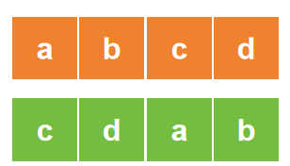int main() {

string x, y;

cin >> x >> y;

cout << g(x, y) << endl;

return 0;

}

**判断题**

1、f 函数的返回值小于等于 (min(n, m))。（）

**答案： A. 正确**

**解析：f 函数返回的是两个字符串的最长公共子序列的长度，最长不会超过较短字符串的长度。**

2、f 函数的返回值等于两个输入字符串的最长公共子串的长度。（）

**答案：B. 错误**

**解析：f 函数计算的是最长公共子序列的长度，而不是最长公共子串的长度。**

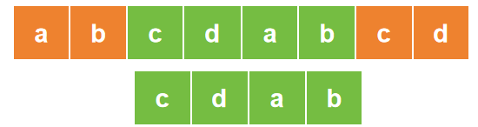

3、当输入两个完全相同的字符串时，g 函数的返回值总是 true。（）

**答案：A. 正确**

**解析：如果两个字符串相同，将其中一个与自己拼接，检查其是否包含另一个，结果总是 true。**

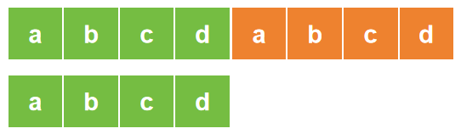

**单选题**

4. 将第19行中的 v[m][n] 替换为 v[n][m]，那么该程序（）。

**答案：D. 可能非正常退出**

**解析：如果 m != n，那么访问 v[n][m] 会越界，导致程序可能非正常退出。**

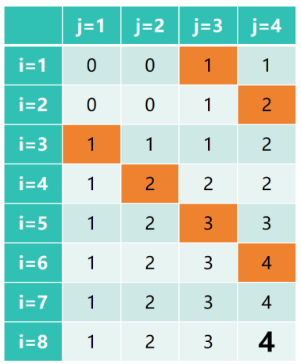

5. 当输入为 csp-j p-jcs 时，输出为（）。

**答案：B. 1**

**解析：字符串 "csp-j" 与 "p-jcs" 互为循环移位，因此返回 1。**

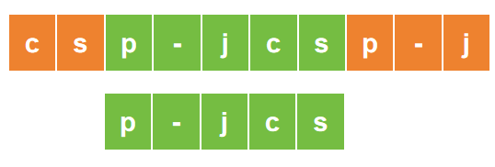

6. 当输入为 csppsc spsccp 时，输出为（）。

**答案：D. 1**

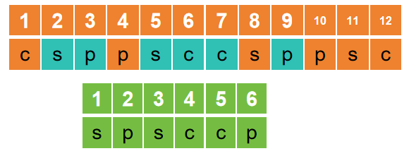**解析：字符串 "csppsc" 与 "spsccp" 互为循环移位，因此返回 1。**

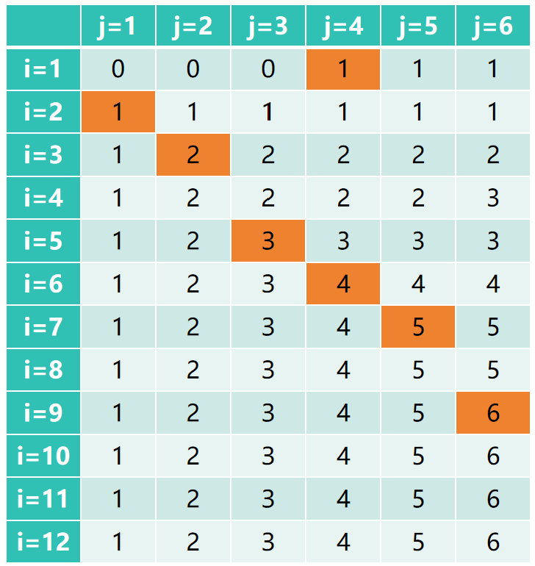

**程序功能详解**

这个程序用于判断字符串 y 是否是字符串 x 的循环旋转（cyclic rotation）。具体来说，如果 y 可以通过将 x 的前若干字符移到末尾得到，则返回 1（真），否则返回 0（假）。

**核心函数解析：**

* **f(x, y) 函数：**计算两个字符串的最长公共子序列（LCS）长度
* 使用动态规划，创建二维数组 v
* v[i][j] 表示 x[0..i-1] 和 y[0..j-1] 的 LCS 长度
* 状态转移：
* if (x[i-1] == y[j-1])
* v[i][j] = v[i-1][j-1] + 1; // 字符匹配，长度+1
* else
* v[i][j] = max(v[i-1][j], v[i][j-1]); // 取左侧或上方的最大值
* **g(x, y) 函数：判断循环旋转**
* 关键操作：f(x + x, y)
* 原理：将 x 复制一份拼接（如 "abc" → "abcabc"），如果 y 是 x 的循环旋转，那么 y 必定是 x+x 的子序列
* 验证条件：f(x+x, y) == y.size()

**执行流程：**

* f 函数：动态规划计算最长公共子序列（LCS），非子串（子串需连续）。
* g 函数：检测 y 是否为 x 的循环移位（通过判断 x+x 是否包含 y）。
* 判断题：
  + LCS长度 ≤ min(m,n)（正确）。
  + LCS ≠ 最长公共子串（错误）。
  + 相同字符串互为循环移位（正确）。
* 单选题：
  + 4. m≠n 时访问 v[n][m] 会越界（可能崩溃）。
  + 5. csp-j 与 p-jcs 是循环移位 → 输出 1（true）。
  + 6. csppsc 与 spsccp 是循环移位 → 输出 1。

强化练习 第三节

# 六、数据结构（链表、栈、队列、树）

### 考点分析

|  |  |  |  |
| --- | --- | --- | --- |
| **结构类型** | **重点考点** | **考察频率** | **难度** |
| 链表 | 双向链表删除操作（指针顺序） | 25% | ★★★ |
| 链式栈/队列插入与删除 | 20% | ★★ |
| 链表指针操作常见错误（断裂/环） | 15% | ★★★ |
| 静态链表（数组模拟）应用 | 10% | ★★ |
| 链表合并与拆分技巧 | 5% | ★★★ |
| 栈 | 出栈序列合法性判断 | 30% | ★★ |
| 链式栈操作（栈顶指针更新） | 20% | ★★ |
| 栈在表达式求值中的应用 | 15% | ★★★ |
| 多栈共享空间问题 | 10% | ★★★ |
| 栈的递归调用实现 | 5% | ★★★ |
| 队列 | 循环队列判满/判空条件 | 25% | ★★ |
| 队列假溢出问题解决 | 20% | ★★ |
| 双端队列操作（入队/出队方向） | 15% | ★★★ |
| 队列在BFS中的应用 | 10% | ★★ |
| 优先级队列实现原理 | 5% | ★★★ |
| 二叉树 | 遍历（前序/中序/后序）重建树 | 30% | ★★ |
| 性质计算（叶子数/深度/结点数） | 25% | ★★ |
| 二叉查找树验证与操作 | 20% | ★★★ |
| 顺序存储结构（数组表示） | 15% | ★ |
| 哈夫曼树与贪心算法应用 | 10% | ★★★ |
| 满k叉树结点与高度计算 | 5% | ★★ |
| 表达式 | 中缀转后缀表达式规则 | 25% | ★★ |
| 中缀转前缀表达式规则 | 20% | ★★ |
| 后缀表达式求值过程 | 15% | ★★★ |
| 表达式语法树构建 | 10% | ★★★ |
| 运算符优先级与结合性处理 | 5% | ★★★ |
| 递归与存储 | 二叉树递归遍历实现 | 20% | ★★ |
| 递归边界条件处理 | 15% | ★★★ |
| 动态内存分配陷阱（泄露/野指针） | 10% | ★★★ |
| 结构体对齐与空间优化 | 5% | ★★★ |

### 核心知识点

#### 1. 双向链表删除操作

**核心知识点**

双向链表删除需同时更新前驱和后继节点的指针，顺序至关重要：

* + 将前驱节点的后继指向当前节点的后继
  + 将后继节点的前驱指向当前节点的前驱

**黄金法则**

**先更新邻居指针，再删除当前节点**，顺序错误会导致链表断裂

**高频公式**

// 正确删除节点p（p非头尾节点）

p->prev->next = p->next; // ① 前驱指向后继

p->next->prev = p->prev; // ② 后继指向前驱

delete p;

**易错点**

* 未检查边界条件（删除头/尾节点需特殊处理）
* 错误顺序：若先执行delete p会导致内存访问错误
* 未更新头指针（删除头节点时）

**C++模板**

struct Node {

int data;

Node\* prev;

Node\* next;

};

void deleteNode(Node\* &head, Node\* p) {

if (p == nullptr) return;

// 处理头节点

if (p == head) head = p->next;

// 更新前驱指针

if (p->prev)

p->prev->next = p->next;

// 更新后继指针

if (p->next)

p->next->prev = p->prev;

delete p;

}

#### 2. 栈的出栈序列合法性

**核心知识点**

验证出栈序列是否满足后进先出(LIFO)原则：

* 模拟入栈/出栈过程
* 当栈顶元素等于出栈序列当前元素时出栈
* 最终栈为空则合法

**黄金法则**

**栈顶元素 == 出栈序列当前元素** 时必须出栈

**高频公式**

// 判断popV是否是pushV的合法出栈序列

bool isValidStackSeq(vector<int> pushV, vector<int> popV) {

stack<int> st;

int idx = 0;

for (int num : pushV) {

st.push(num);

// 关键：连续出栈检查

while (!st.empty() && st.top() == popV[idx]) {

st.pop();

idx++;

}

}

return st.empty();

}

**易错点**

* 忽略连续出栈可能性（需用while而非if）
* 未处理空栈时的.top()调用（导致崩溃）
* 输入序列含重复元素时的处理错误

#### 3. 二叉树遍历重建

**核心知识点**

利用两种遍历序列唯一确定二叉树：

* 先序+中序：先序首元素为根，中序分割左右子树
* 后序+中序：后序末元素为根，中序分割左右子树

**黄金法则**

**先序/后序定位根节点，中序定位左右子树边界**

**高频公式**

// 先序+中序重建二叉树

TreeNode\* buildTree(vector<int>& pre, int preStart, int preEnd,

vector<int>& in, int inStart, int inEnd) {

if (preStart > preEnd) return nullptr;

int rootVal = pre[preStart];

int rootIdx = find(in.begin() + inStart, in.begin() + inEnd + 1, rootVal) - in.begin();

int leftSize = rootIdx - inStart;

TreeNode\* root = new TreeNode(rootVal);

root->left = buildTree(pre, preStart+1, preStart+leftSize,

in, inStart, rootIdx-1);

root->right = buildTree(pre, preStart+leftSize+1, preEnd,

in, rootIdx+1, inEnd);

return root;

}

**易错点**

* 递归边界条件错误（start > end 时应返回空）
* 未计算左子树大小导致索引越界
* 中序查找根节点未处理不存在情况

#### 4. 表达式转换（中缀→后缀）

**核心知识点**

转换规则：

* 操作数直接输出
* 运算符入栈（栈顶优先级≥当前符时先出栈）
* 左括号入栈，右括号弹出至左括号

**黄金法则**

**栈内优先级：左括号 < 加减 < 乘除 < 右括号（触发弹出）**

**高频公式**

string infixToPostfix(string s) {

stack<char> st;

string res;

unordered\_map<char, int> pri = {{'+',1}, {'-',1}, {'\*',2}, {'/',2}};

for (char c : s) {

if (isdigit(c)) res += c;

else if (c == '(') st.push(c);

else if (c == ')') {

while (st.top() != '(') {

res += st.top(); st.pop();

}

st.pop(); // 弹出'('

} else { // 运算符

while (!st.empty() && pri[st.top()] >= pri[c]) {

res += st.top(); st.pop();

}

st.push(c);

}

}

// 弹出剩余运算符

while (!st.empty()) {

res += st.top(); st.pop();

}

return res;

}

**易错点**

* 忽略运算符优先级比较
* 右括号处理时未检查空栈
* 最后未弹出栈中剩余运算符

#### 5. 二叉查找树验证

**核心知识点**

BST定义：

* 左子树所有节点 < 根节点
* 右子树所有节点 > 根节点
* 左右子树也必须是BST

**黄金法则**

递归传递值域边界（避免仅比较父子节点）

**高频公式**

bool isValidBST(TreeNode\* root, long min\_val = LONG\_MIN, long max\_val = LONG\_MAX) {

if (!root) return true;

if (root->val <= min\_val || root->val >= max\_val)

return false;

return isValidBST(root->left, min\_val, root->val) &&

isValidBST(root->right, root->val, max\_val);

}

**易错点**

* 仅比较父子节点（错误：需整棵子树在值域内）
* 边界值处理不当（如INT\_MIN/INT\_MAX）
* 未考虑相等值是否允许（通常BST不允许重复值）

#### 6. 循环队列操作

**核心知识点**

循环队列核心操作：

* 队头指针front，队尾指针rear
* 队列空：front == rear
* 队列满：(rear+1)%size == front

**黄金法则**

指针移动必取模：**ptr = (ptr+1) % capacity**

**高频公式**

class CircularQueue {

vector<int> data;

int front, rear, size;

public:

CircularQueue(int k) : data(k), front(0), rear(0), size(0) {}

bool enQueue(int val) {

if (isFull()) return false;

data[rear] = val;

rear = (rear + 1) % data.size(); // 关键取模

size++;

return true;

}

bool deQueue() {

if (isEmpty()) return false;

front = (front + 1) % data.size(); // 关键取模

size--;

return true;

}

bool isFull() {

return size == data.size();

}

};

**易错点**

* 队满条件误用 rear+1 == front（未考虑循环）
* 指针移动未取模导致越界
* 未维护size导致判空/满逻辑复杂

#### 7. 哈夫曼树与贪心算法

**核心知识点**

哈夫曼编码特性：

* 频率越高的字符编码越短
* 任意字符编码不是其他编码的前缀
* 贪心策略：每次合并频率最小的两棵树

**黄金法则**

最小堆实现：priority\_queue<频率, vector<频率>, greater<>>

**高频公式**

int huffmanCode(vector<int>& freq) {

priority\_queue<int, vector<int>, greater<int>> pq(freq.begin(), freq.end());

int cost = 0;

while (pq.size() > 1) {

int a = pq.top(); pq.pop();

int b = pq.top(); pq.pop();

cost += a + b; // 合并代价

pq.push(a + b); // 新节点入堆

}

return cost;

}

**易错点**

* 未使用最小堆（默认最大堆）
* 仅计算根节点值（实际需累加合并代价）
* 忽略单节点特殊情况（size=1时无合并）

#### 8. 二叉树深度计算

**核心知识点**

关键公式：

* 最小深度：完全二叉树时深度最小
* 最大深度：退化为链表时深度最大
* 深度为h的满二叉树节点数：2<sup>h</sup>-1

**黄金法则**

最小深度：满足 2<sup>h-1</sup> < n ≤ 2<sup>h</sup>-1

**高频公式**

// 最小深度计算（完全二叉树）

int minDepth(int n) {

int h = 0, cnt = 0;

while (cnt < n) {

h++;

cnt = (1 << h) - 1; // 2^h - 1

}

return h;

}

// 最大叶子数（完全二叉树）

int maxLeaves(int n) {

return (n + 1) / 2; // 最后一层叶子数

}

**易错点**

* 混淆深度定义（根深度=0 或 1）
* 最小深度未考虑非完全二叉树情况
* 叶子数计算未用整数除法（(n+1)/2非n/2）

#### 9. 链式栈操作

**核心知识点**

链式栈特点：

* 栈顶指针指向最新节点
* 入栈：新节点→原栈顶，栈顶→新节点
* 出栈：栈顶→下一节点，删除原栈顶

**黄金法则**

入栈：先连后断（新节点next=栈顶，再更新栈顶）

**高频公式**

void push(Node\* &top, int val) {

Node\* newNode = new Node(val);

newNode->next = top; // 新节点指向原栈顶

top = newNode; // 栈顶更新为新节点

}

int pop(Node\* &top) {

if (!top) throw "Empty";

Node\* temp = top;

int val = top->data;

top = top->next; // 栈顶下移

delete temp;

return val;

}

**易错点**

* 未更新栈顶指针（直接操作节点）
* 出栈未检查空栈
* 内存泄漏（未delete出栈节点）

#### 10. 递归边界处理

**核心知识点**

递归三要素：

* 递归终止条件
* 递归参数更新
* 结果合并方式

**黄金法则**

递归基必须能终止（如节点为空/索引越界）

**高频公式**

// 二叉树遍历递归模板

void traverse(TreeNode\* root) {

if (!root) return; // 关键终止条件

// 前序位置

traverse(root->left);

// 中序位置

traverse(root->right);

// 后序位置

}

**易错点**

* 缺少递归基导致无限递归
* 未正确传递参数（如未+1/-1）
* 递归层数过深导致栈溢出

### 真题强化

#### 1. 2010年第16题（双向链表）

双向链表中有两个指针域 llink 和 rlink，分别指向该结点的前驱及后继。设 p 指向链表中的一个结点，它的左右结点均非空。现要求删除结点 p，则下面语句序列中错误的是（ ）。

A. p->rlink->llink = p->rlink; p->llink->rlink = p->llink; delete p;

B. p->llink->rlink = p->rlink; p->rlink->llink = p->llink; delete p;

C. p->rlink->llink = p->llink; p->rlink->llink->rlink = p->rlink; delete p;

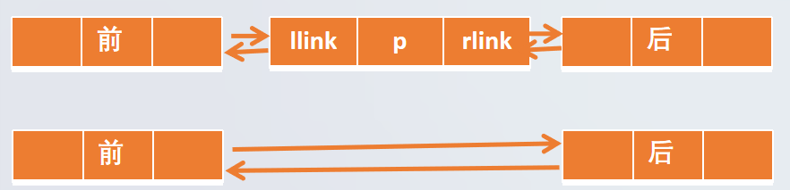D. p->llink->rlink = p->rlink; p->llink->rlink->llink = p->llink; delete p;

**答案： A**

**解析：**

正确删除双向链表结点 p 的操作：

将 p 的前驱结点的 rlink 指向 p 的后继：p->llink->rlink = p->rlink

将 p 的后继结点的 llink 指向 p 的前驱：p->rlink->llink = p->llink

释放 p：delete p

选项 A 错误：

p->rlink->llink = p->rlink：使后继结点的 llink 指向自身（逻辑错误）

p->llink->rlink = p->llink：使前驱结点的 rlink 指向自身（逻辑错误）

其他选项正确实现删除操作。

#### 2. 2017年第13题（链式栈）

向一个栈顶指针为 hs 的链式栈中插入一个指针 s 指向的结点时，应执行（ ）。

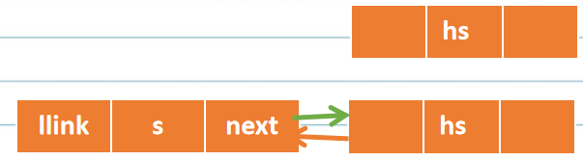A. hs->next = s;

B. s->next = hs; hs = s;

C. s->next = hs->next; hs->next = s;

D. s->next = hs; hs = hs->next;

**答案： B**

**解析：**

链式栈的栈顶指针 hs 指向栈顶结点。

插入新结点 s 的步骤：

将 s 的 next 指向当前栈顶：s->next = hs

更新栈顶指针为 s：hs = s

选项 B 正确实现插入操作，其他选项会导致栈断裂或指针错误。

#### 2018年第23题（双向链表应用）

完善程序

#include <iostream>

using namespace std;

const int N = 100010;

int n;

int L[N], R[N], a[N];

int main() {

cin >> n;

for (int i = 1; i <= n; ++i) {

int x;

cin >> x;

【①】; //

}

for (int i = 1; i <= n; ++i) {

R[i] = 【②】; //

L[i] = i - 1;

}

for (int i = 1; i <= n; ++i) {

L[【③】] = L[a[i]]; //

R[L[a[i]]] = R[【④】]; //

}

for (int i = 1; i <= n; ++i) {

cout << 【⑤】 << " "; //

}

cout << endl;

return 0;

}

答案：

① a[x] = i

② i + 1

③ R[a[i]]

④ a[i]

⑤ R[i]

解析：

功能：求解排列 P 中每个元素右侧第一个比它大的元素位置。

①：存储元素 x 的位置 a[x] = i

②：初始化双向链表（左指针 i-1，右指针 i+1）

③-④：从最小值开始删除结点，更新链表：

L[R[a[i]]] = L[a[i]]：更新后继的左指针

R[L[a[i]]] = R[a[i]]：更新前驱的右指针

⑤：删除后 R[i] 存储右侧第一个更大元素的位置

给定一个包含 n 个整数的序列（序列中整数为 1 到 n 的排列），按值**从小到大的顺序（值 1 到 n）依次删除每个值对应的位置节点**。对于每个被删除的位置 i，记录删除时其后继节点的位置（若没有后继，则为 n+1），最终输出每个位置被删除时的后继位置。

**核心算法原理**

* 位置映射：将值映射到其位置（a[x] = i 表示值为 **x 的元素在序列中的位置是 i**）。
* 双向链表：用数组模拟双向链表：
  + R[i] 表示位置 i 的**后继位置**
  + L[i] 表示位置 i 的**前驱位置**
* 按值删除：从值 1 到 n 依次处理：
  + 通过映射 a[i] 找到要删除的位置 p
  + 删除节点 p：
    - 将 **p 的前驱节点的后继**指向 **p 的后继**：R[L[p]] = R[p]
    - 将 **p 的后继节点的前驱**指向 **p 的前驱**：L[R[p]] = L[p]
* 记录后继：删除节点时，R[p] 的值即为该位置被删除时的后继位置（最终输出）。

**算法本质**：使用双向链表求解每个元素右侧首个更大值的位置

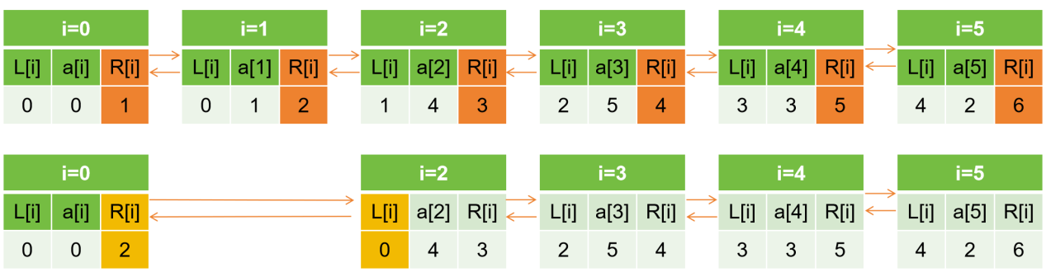

**执行流程（输入 1 5 4 2 3）：**

* 映射：a[1]=1, a[5]=2, a[4]=3, a[2]=4, a[3]=5
* 链表初始化：R=[2,3,4,5,6], L=[0,1,2,3,4]
* 按值升序处理：
  + 值1：删除位置1 → 修改 R[0]=2, L[2]=0
  + 值2：删除位置4 → 修改 R[3]=5, L[5]=3
  + 值3：删除位置5 → 修改 R[4]=6, L[6]=4
  + 值4：删除位置3 → 修改 R[2]=5, L[5]=2
  + 值5：删除位置2 → 修改 R[1]=3, L[3]=1
* 输出 R：[2,6,5,6,6]（对应答案 q=[2,6,6,5,6]）

**算法原理：**

* 按值从小到大删除节点
* 删除节点时，其**右指针即为右侧首个更大值**的位置
* 链表维护剩余节点（均为更大值）的位置关系

**完整版程序**

#include <iostream>

using namespace std;

const int N = 100010;

int n;

int L[N], R[N], a[N];

int main() {

cin >> n;

for (int i = 1; i <= n; ++i) {

int x;

cin >> x;

a[x] = i; // ①

}

for (int i = 1; i <= n; ++i) {

R[i] = i + 1; // ②

L[i] = i - 1;

}

for (int i = 1; i <= n; ++i) {

L[R[a[i]]] = L[a[i]]; // ③

R[L[a[i]]] = R[a[i]]; // ④

}

for (int i = 1; i <= n; ++i) {

cout << R[i] << " "; // ⑤

}

cout << endl;

return 0;

}

#### 4. 2009年第12题（栈的合法性）

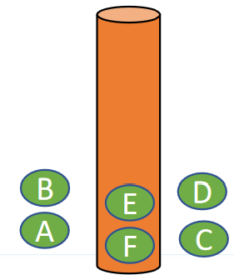有六个元素 FEDCBA 从左至右依次顺序进栈，在进栈过程中会有元素被弹出栈。问下列哪一个不可能是合法的出栈序列？

A. EDCFAB

B. DECABF

C. CDFEBA

D. BCDAEF

**答案： C**

**解析：**

栈规则：后进先出（LIFO），出栈序列需满足任意时刻后出栈元素不能在先出栈元素前压栈。

选项 C 分析（CDFEBA）：

F 进栈后，若 C 出栈（需先弹出 D、E），但序列中 D 在 C 后出栈（矛盾）

其他选项合法：

A：F进 → E出 → D进 → D出 → C进 → C出 → F出 → A进 → B进 → A出 → B出

B：F进 → E进 → D进 → D出 → E出 → C进 → C出 → B进 → A进 → A出 → B出 → F出

D：F进 → E进 → D进 → C进 → B进 → B出 → C出 → D出 → A进 → A出 → E出 → F出

#### 5. 2009年第13题（后缀表达式）

表达式 a\*(b+c)-d 的后缀表达式是：

A. abcd\*+-

B. abc+\*d-

C. abc\*+d-

D. -+\*abcd

**答案： B**

**解析：**

中缀转后缀规则：

操作数顺序不变

运算符按运算顺序后置

转换步骤：

a\*(b+c)-d → 括号内优先：(b+c) → bc+ → 乘法：a(bc+)\* → abc+\* → 减法：abc+\*d-

#### 6. 2022年第6题（前缀表达式）

对表达式 a+(b-c)\*d 的前缀表达式为（ ）。

A. \*+a-bcd

B. +a\*-bcd

C. abc-d\*+

D. abc-+d

**答案： B**

**解析：**

中缀转前缀规则：从右向左扫描，运算符前置。

转换步骤：

a+(b-c)\*d → 括号内：(b-c) → -bc → 乘法：\*-bcd → 加法：+a\*-bcd

#### 7. 2023年第8题（后缀转中缀）

后缀表达式 6 2 3 + - 3 8 2 / + \* 2 ^ 3 + 对应的中缀表达式是（ ）。

A. ((6-(2+3))\*(3+8/2))^2+3

B. 6-2+3\*3+8/2^2+3

C. (6-(2+3))\*((3+8/2)^2)+3

D. 6-((2+3)\*(3+8/2))^2+3

**答案： A**

**解析：**

后缀求值步骤：

2 3 + → 5

6 5 - → 1

8 2 / → 4

3 4 + → 7

1 7 \* → 7

7 2 ^ → 49

49 3 + → 52

中缀结构：

((6-(2+3)) × (3+8÷2))² + 3

三、二叉树

#### 8. 2007年第20题（二叉树遍历）

已知 7 个节点的二叉树的先根遍历是 1 2 4 5 6 3 7，中根遍历是 4 2 6 5 1 7 3，则该二叉树的后根遍历是（ ）。

A. 4 6 5 2 7 3 1

B. 4 6 5 2 1 3 7

C. 4 2 3 1 5 4 7

D. 4 6 5 3 1 7 2

**答案： A**

**解析：**

建树步骤：

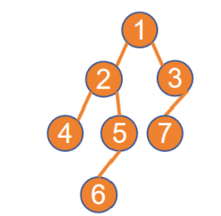先序首元素 1 为根。

中序分割：左子树 4 2 6 5，右子树 7 3。

递归构建：

左子树先序 2 4 5 6 → 根 2，中序 4（左）、6 5（右）

右子树先序 3 7 → 根 3，中序 7（左）

二叉树结构：

后序遍历：左子树 → 右子树 → 根 → 4 6 5 2 7 3 1

#### 9. 2011年第7题（二叉树性质）

如果根结点的深度记为 1，则一棵恰有 2011 个叶结点的二叉树的深度最少是（ ）。

A. 10

B. 11

C. 12

D. 13

**答案： C**

**解析：**

最小深度条件：完全二叉树时深度最小。

公式：**叶子结点数 L 满足 L< 2^(h-1)，其中 h 为深度。**

**在二叉树的第 n 层上，最多有 2^n−1（n≥1）个节点**

计算：2^11 = 2048 > 2011，故最小深度 h = 12（2^11 对应深度12）。

#### 10. 2012年第6题（二叉树遍历）

如果一棵二叉树的中序遍历是 BAC，那么它的先序遍历不可能是（ ）。

A. ABC

B. CBA

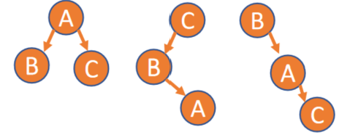C. ACB

D. BAC

**答案： C**

**解析：**

中序 BAC：B 为左子树，A 为根，C 为右子树。

先序可能性：

A：A（根）→ B（左）→ C（右） → 中序 BAC（合法）

C：A（根）→ C（左）→ B（右） → 中序 CAB（与 BAC 矛盾）

#### 11. 2015年第22题（二叉树性质）

一棵结点数为 2015 的二叉树最多有\_\_\_个叶子结点。

**答案： 1008**

**解析：**

最大叶子数条件：完全二叉树时叶子最多。

设度为0的节点有n个，那么度为2节点有n-1，设度为1的节点有a个，总节点：n-1+a+n=2015，即 2n+a=2016

当a=0时，n=1008

**对任何二叉树，度为0的节点（叶子节点）总是比度为2的节点多一个**

#### 12. 2016年第11题（二叉树存储）

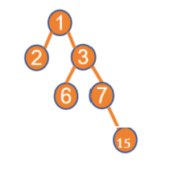一棵二叉树采用顺序存储结构（根下标为1，结点 i 的左孩为 2i，右孩为 2i+1），则图中所有结点的最大下标为（ ）。

A. 6

B. 10

C. 12

D. 15

**答案： D**

**解析：**

完全二叉树性质：深度为 h 的树最大下标为 2^h - 1。

示例：深度4的满二叉树最大下标 2^4 - 1 = 15（如结点按层编号为1至15）。

#### 13. 2018年第7题（满k叉树）

根节点深度为 0，一棵深度为 h 的满 k (k>1) 叉树共有（ ）个结点。

A. (k^(h+1) - 1)/(k - 1)

B. k^h - 1

C. k^h

D. (k^h - 1)/(k - 1)

**答案： A**

**解析**：

示例：k=2,h=2 时 S = (2^3-1)/(2-1) = 7（符合满二叉树）。

#### 14. 2021年第11题（哈夫曼树）

在数据压缩编码中的哈夫曼编码方法，在本质上是一种（ ）的策略。

A. 枚举

B. 贪心

C. 递归

D. 动态规划

**答案： B**

**解析：**

哈夫曼编码是一种经典的数据压缩算法，其核心在于构建最优前缀码。算法的执行过程如下：

每次从频率优先队列中**选取两个频率最小的**节点进行合并，形成一个新的父节点，其频率为子节点频率之和。

重复此过程，直到所有节点合并为一棵哈夫曼树。

此方法体现了贪心算法的核心思想：每一步都采取局部最优选择（合并当前最小频率节点），通过局部最优累积达到全局最优（整体编码长度最小）。

为什么不是其他选项？

A. 枚举：涉及穷举所有可能解，哈夫曼编码不遍历所有组合。

C. 递归：哈夫曼编码可用递归实现，但本质策略是贪心，递归只是实现方式。

D. 动态规划：需解决重叠子问题并保存中间状态，哈夫曼编码无此特征。

因此，正确答案为 B（贪心）。

#### 15. 2023年第5题（三叉树）

根节点的高度为 1，一棵拥有 2023 个节点的三叉树高度至少为（ ）。

A. 6

B. 7

C. 8

D. 9

**答案： C**

**解析：**

三叉树的最小高度发生在树为完全三叉树时（即每层尽量填满节点）。

高度至少为 8，因为 h=7 时最大节点数 1093 小于 2023，而 h=8 时最大节点数 3280 大于等于 2023。

因此，正确答案为 C（8）。

#### 16. 2019年第14题（二叉树遍历）

假设一棵二叉树的后序遍历序列为 DGJHEBIFCA，中序遍历序列为 DBGEHJACIF，则其前序遍历序列为（ ）。

A. ABCDEFGHIJ

B. ABDEGHJCFI

C. ABDEGJHCFI

D. ABDEGHJFIC

**答案： B**

**解析：**

通过后序和中序遍历序列重建二叉树，再输出前序遍历序列。重建步骤如下：

**步骤 1：确定根节点**

后序序列末元素为根（A）。中序序列中 A 的位置分割左/右子树：

中序左子树：A 左侧为 DBGEHJ（节点序列）。

中序右子树：A 右侧为 CIF（节点序列）。

后序序列中，左子树部分对应 A 前的子序列（DGJHEB），右子树部分对应 B 到 A 前的子序列（IFC，但需注意后序为左右根顺序）。

**步骤 2：递归构建左子树（后序：DGJHEB，中序：DBGEHJ）**

后序末元素 B 为左子树根。中序中 B 的位置：左为 D，右为 GEHJ。

B 的左子树：后序 D（B 前的单个元素），中序 D（B 左侧），故 D 为 B 的左子节点。

B 的右子树：后序 GJHE，中序 GEHJ。后序末 E 为根。中序中 E 的位置：左为 G，右为 HJ。

E 的左子树：后序 G（E 前的元素），中序 G（E 左侧），故 G 为 E 的左子节点。

E 的右子树：后序 JH，中序 HJ。后序末 H 为根。中序中 H 的位置：左空，右为 J。

H 的右子树：后序 J（H 前的元素），中序 J（H 右侧），故 J 为 H 的右子节点。

步骤 3：递归构建右子树（后序：IFCA，但 A 为根已用，实际右子树后序：IFC，中序：CIF）

后序末 C 为右子树根。中序中 C 的位置：左空，右为 IF。

C 的右子树：后序 IF，中序 IF。后序末 F 为根。中序中 F 的位置：左为 I，右空。

F 的左子树：后序 I（F 前的元素），中序 I（F 左侧），故 I 为 F 的左子节点。

前序遍历（根→左→右）： A → B → D → E → G → H → J → C → F → I，即序列 ABDEGHJCFI。

比较选项：B（ABDEGHJCFI）匹配。

因此，正确答案为 B。

#### 17. 2008年第26题（二叉树遍历）

阅读程序写结果

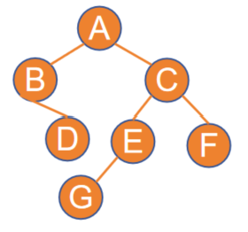#include<iostream>

#include<cstring>

using namespace std;

#define MAX 100

void **solve**(char first[], int spos\_f, int epos\_f, char mid[], int spos\_m, int epos\_m) {

int i, root\_m;

if (spos\_f > epos\_f) return;

for (i = spos\_m; i <= epos\_m; i++)

if (first[spos\_f] == mid[i]) {

root\_m = i;

break;

}

**solve**(first, spos\_f + 1, spos\_f + (root\_m - spos\_m), mid, spos\_m, root\_m - 1);

**solve**(first, spos\_f + (root\_m - spos\_m) + 1, epos\_f, mid, root\_m + 1, epos\_m);

cout << first[spos\_f];

}

int main() {

char first[MAX], mid[MAX];

int len;

cin >> len;

cin >> first >> mid;

solve(first, 0, len - 1, mid, 0, len - 1);

cout << endl;

return 0;

}

输入：

7

**ABD**CEGF

**BDA**GECF

**输出：**

**答案： DBGEFCA**

**解析：**

程序功能：根据前序序列 (first) 和中序序列 (mid) 输出后序遍历序列（通过递归实现后序遍历输出）。

* 输入说明：
  + len = 7：节点数。
  + 前序序列：ABDCEGF → 顺序 A、B、D、C、E、G、F。
  + 中序序列：BDAGECF → 顺序 B、D、A、G、E、C、F。
* 建树过程：
  + 根节点：前序首元素 A。中序中 A 的位置（索引 2）分割左/右子树：
    - 中序左子树：A 左侧 BD（索引 0-1）。
    - 中序右子树：A 右侧 GECF（索引 3-6）。
  + 递归左子树：前序子序列 BD（起始索引 spos\_f+1 到 spos\_f+(root\_m-spos\_m) = 1 到 2），中序子序列 BD（索引 0-1）。
    - 根 B（前序首），中序中 B 左侧空，右侧 D → B 右子为 D。
  + 递归右子树：前序子序列 CEGF（起始索引 spos\_f+(root\_m-spos\_m)+1 = 3 到 6），中序子序列 GECF（索引 3-6）。
    - 根 C（前序首），中序中 C 左侧 GE，右侧 F → C 左子树 GE，右子树 F。
      * 递归 C 左子树：前序 EG，中序 GE → 根 E，中序中 E 左侧 G，右侧空 → E 左子为 G。
      * 递归 C 右子树：前序 F，中序 F → 根 F。
* 后序遍历输出顺序（左右根）：
  + 左子树（B 的子树）：B 的左空，B 的右 D → 后序 D → B。
  + 右子树（C 的子树）：C 的左子树（E 和 G）→ G → E；C 的右子树 F → F；最后 C。
  + 根 A。
    - 完整序列：D → B → G → E → F → C → A → DBGEFCA（输出无空格）。
    - 因此，输出结果为 DBGEFCA。

#### 18. 2013年第28题（二叉查找树）

**完善程序（二叉查找树）**

二叉查找树具有如下性质：每个节点的值都大于其左子树上所有节点的值，小于其右子树上所有节点的值。试判断一棵树是否为二叉查找树。

**输入说明：**

第一行包含一个整数 n，表示这棵树有 n 个顶点，编号分别为 1, 2, ..., n，其中编号为 1 的为根结点。

之后的第 i 行有三个整数 value, left\_child, right\_child，分别表示该节点关键字的值、左子节点的编号、右子节点的编号；

如果不存在左子节点或右子节点，则对应位置为 0。

**输出说明：**

输出 1 表示这棵树是二叉查找树，输出 0 表示不是。

#include <iostream>

using namespace std;

const int SIZE = 100;

const int INFINITE = 1000000;

struct node {

int left\_child, right\_child, value;

};

node a[SIZE];

int is\_bst(int root, int lower\_bound, int upper\_bound) {

int cur;

if (root == 0) return 1;

cur = a[root].value;

if ((cur > lower\_bound) && (【①】) &&

(is\_bst(a[root].left\_child, lower\_bound, cur) == 1) &&

(is\_bst(【②】, 【③】, 【④】) == 1))

return 1;

return 0;

}

int main() {

int i, n; cin >> n;

for (i = 1; i <= n; i++)

cin >> a[i].value >> a[i].left\_child >> a[i].right\_child;

cout << is\_bst(【⑤】, -INFINITE, INFINITE) << endl;

return 0;

}

**答案：**

**① cur < upper\_bound**

**② a[root].right\_child**

**③ cur**

**④ upper\_bound**

**⑤ 1**

**解析：**

程序功能：递归验证二叉查找树（BST），利用上下界约束节点值范围。

* BST 验证原理：
  + 当前节点值必须在开区间 (lower\_bound, upper\_bound) 内。
  + 左子树所有节点值小于当前值 → 递归左子树时，上界更新为当前值。
  + 右子树所有节点值大于当前值 → 递归右子树时，下界更新为当前值。
* 填空详解：
  + ① cur < upper\_bound：当前节点值需小于上界（与 cur > lower\_bound 结合确保值在区间内）。
  + ② a[root].right\_child：递归检查右子树，传入右子节点编号。
  + ③ cur：右子树的下界更新为当前节点值（右子树值需大于当前值）。
  + ④ upper\_bound：右子树的上界继承父调用（保持不变）。
  + ⑤ 1：初始调用根节点编号为 1（题目指定根节点编号为 1）。
* 递归逻辑：
  + 终止条件：root == 0（空树是 BST）。
  + 当前节点检查：值在 (lower\_bound, upper\_bound) 内。
  + 左子树递归：下界不变，上界设为当前值。
  + 右子树递归：下界设为当前值，上界不变。
* 示例分析：

假设输入：

3

2 2 3

1 0 0

3 0 0

* 节点 1（根）：value=2，left\_child=2，right\_child=3。
* 节点 2：value=1，left\_child=0，right\_child=0。
* 节点 3：value=3，left\_child=0，right\_child=0。
* 递归调用 is\_bst(1, -∞, ∞)：
* 节点 1：值 2 ∈ (-∞, ∞)，左子树递归 is\_bst(2, -∞, 2)，右子树递归 is\_bst(3, 2, ∞)。
* 节点 2：值 1 ∈ (-∞, 2) → 有效；左右子树空，返回 1。
* 节点 3：值 3 ∈ (2, ∞) → 有效；左右子树空，返回 1。
* 最终返回 1（是 BST）。

**完整版程序**

#include <iostream>

using namespace std;

const int SIZE = 100;

const int INFINITE = 1000000;

struct node {

int left\_child, right\_child, value;

};

node a[SIZE];

int is\_bst(int root, int lower\_bound, int upper\_bound) {

int cur;

if (root == 0) return 1;

cur = a[root].value;

if ((**cur > lower\_bound**) && (**cur < upper\_bound**) &&

(**is\_bst(a[root].left\_child, lower\_bound, cur) == 1**) &&

(**is\_bst(a[root].right\_child, cur, upper\_bound) == 1**))

return 1;

return 0;

}

int main() {

int i, n; cin >> n;

for (i = 1; i <= n; i++)

cin >> a[i].value >> a[i].left\_child >> a[i].right\_child;

cout << is\_bst(1, -INFINITE, INFINITE) << endl;

return 0;

}

强化练习 第四节

# 七、图论算法

### 考点分析

|  |  |  |  |
| --- | --- | --- | --- |
| **结构类型** | **重点考点** | **考察频率** | **难度** |
| 基础概念 | 图的度与握手定理 | 25% | ★★ |
| 有向图/无向图性质 | 20% | ★★ |
| 邻接矩阵/链表存储差异 | 15% | ★★ |
| 图遍历 | DFS递归栈与回溯机制 | 30% | ★★★ |
| BFS队列应用与层序控制 | 25% | ★★ |
| 遍历应用（连通块计数） | 20% | ★★ |
| 连通性 | 强连通分量（Kosaraju/Tarjan） | 25% | ★★★ |
| 割点与桥判定 | 20% | ★★★ |
| 双连通分量 | 15% | ★★★★ |
| 拓扑排序 | DAG约束与入度0起点 | 30% | ★★ |
| 结果不唯一性 | 25% | ★★ |
| 检测环的存在 | 20% | ★★★ |
| 最短路径 | Dijkstra贪心策略 | 25% | ★★★ |
| Floyd动态规划 | 20% | ★★★ |
| Bellman-Ford负权处理 | 15% | ★★★★ |
| 最小生成树 | Kruskal贪心+并查集 | 20% | ★★★ |
| Prim算法与堆优化 | 15% | ★★★ |
| 树相关 | 树的性质（n结点→n-1边） | 25% | ★★ |
| 二叉树遍历与重构 | 20% | ★★★ |
| LCA最近公共祖先 | 15% | ★★★★ |
| 特殊图 | 二分图判定（染色法） | 20% | ★★★ |
| 欧拉图/哈密顿图性质 | 15% | ★★★ |
| 网络流基本概念 | 10% | ★★★★ |

### 核心知识点

#### 1. 基础概念

**（1）图的度与握手定理**

* **核心知识点**【**握手定理】**：无向图**所有顶点度数之和**等于**边数的2倍**
* **黄金法则**：计算顶点数时优先考虑握手定理

1

3

2

4

* **高频公式**：

int total\_degree = 0;

for (int v : degrees) total\_degree += v;

bool is\_valid = (**total\_degree == 2 \* num\_edges**); // 验证图合法性

* **易错点**：有向图中入度和≠出度和时必然存在数据错误
* **真题示例**：2016-15（16条边→16个顶点）

**（2）有向图/无向图性质**

* **核心知识点**：
  + **强连通图**：**任意两点互相可达**（2011-19）
  + **简单图**：无自环、无重边（最大边数：无向图C(n,2)，有向图2C(n,2)）
* **黄金法则**：**强连通分量数量=1**是强连通图的充要条件

1

3

2

4

* **易错点**：弱连通图（忽略方向后连通）≠ 强连通图

**（3）邻接矩阵/链表存储**

* **核心知识点**：

// 邻接矩阵（稠密图）

int adjMatrix**[MAX][MAX]**;

// 邻接表（稀疏图）

vector<vector<pair<int, int>>> adjList; // pair<邻接点, 边权>

* **黄金法则**：|E| 接近 |V|² 用矩阵，否则用邻接表
* **易错点**：无向图存储需双向添加边

#### 2. 图遍历

**（1）DFS递归栈与回溯**

* **核心知识点**：LIFO特性实现深度探索，递归隐式使用系统栈
* **黄金法则**：**visited数组防重复访问，回溯时状态还原**
* **模板代码**：

void dfs(int u, vector<bool>& vis, vector<vector<int>>& adj) {

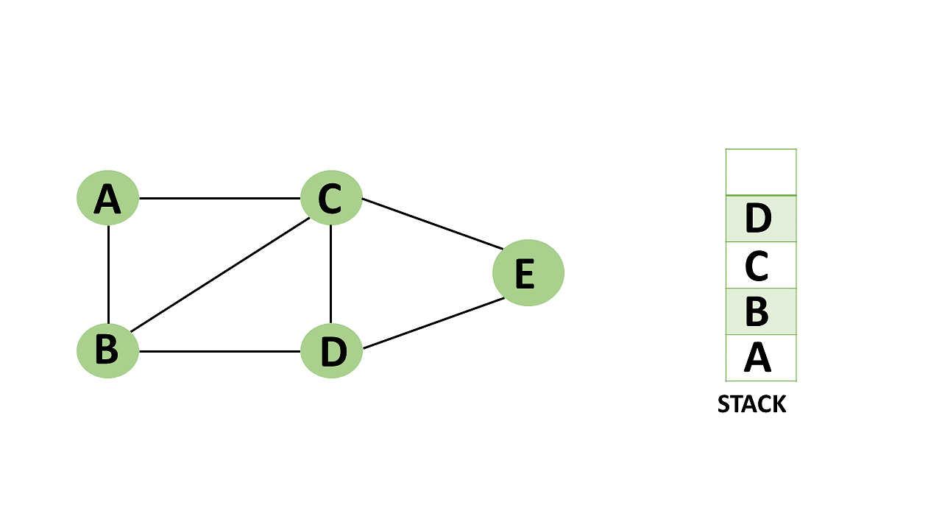 vis[u] = true;

for (int v : adj[u]) {

**if (!vis[v]) {**

// 预处理操作

**dfs(v, vis, adj);**

// 回溯操作

}

}

}

* **易错点**：非连通图需多次调用DFS
* **真题示例**：2013-12（A0→A1→A2后无法直接跳转A3）

**（2）BFS队列应用**

* **核心知识点**：FIFO特性实现层序扩展，适合**最短路径**
* **黄金法则**：入队时标记visited防重复访问
* **模板代码**：

void bfs(int start, vector<vector<int>>& adj) {

queue<int> q;

vector<bool> vis(adj.size(), false);

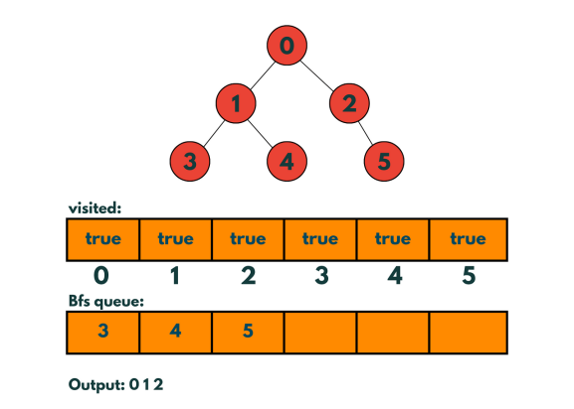 q.push(start);

vis[start] = true;

while (!q.empty()) {

**int u = q.front(); q.pop();**

for (int v : adj[u]) {

**if (!vis[v]) {**

vis[v] = true;

**q.push(v);**

// 层数记录：dist[v] = dist[u] + 1

}

}

}

}

* **真题示例**：2022-20（洪水填充BFS实现）

**（3）连通块计数**

* **核心公式：**

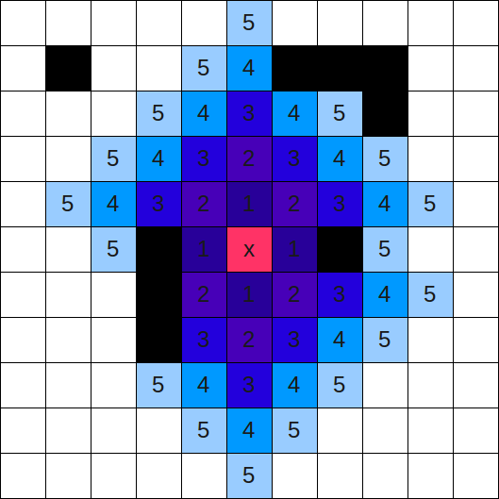int count = 0;

vector<bool> vis(n, false);

for (int i=0; i<n; i++) {

if (!vis[i]) {

**bfs(i, adj, vis); // 或dfs**

count++;

}

}

* 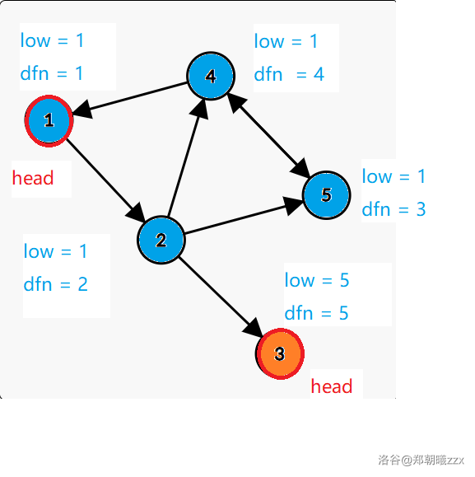**易错点**：有向图需用强连通分量算法

#### 3. 连通性

**（1）强连通分量（SCC）**

* **核心算法**：Tarjan（基于DFS栈和low-link值）
* **黄金法则**：SCC缩点后形成DAG
* **关键变量**：

vector<int> **dfn(n,-1), low(n,-1);** // 时间戳和追溯值

stack<int> st; // 存储当前SCC节点

* **易错点**：回溯时更新low[u]=min(low[u], dfn[v])而非low[v]

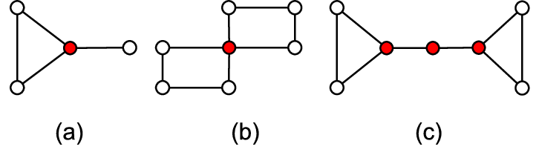**（2）割点与桥**

* **判定条件**：
  + **割点**：存在子节点v满足low[v] >= dfn[u]（根节点需两棵子树）
  + **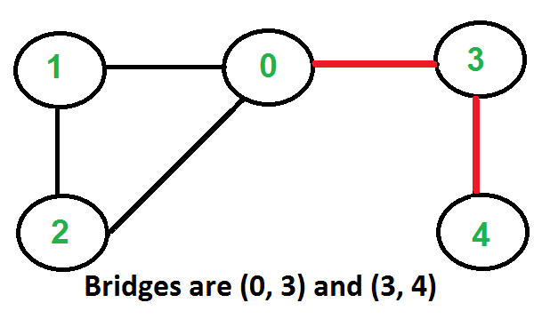桥**：low[v] > dfn[u]
* **黄金法则**：割点/桥检测基于DFS树

#### 4. 拓扑排序

**（1）DAG约束**

* **核心知识点**：仅适用于有向无环图，**起始点必为入度0节点**
* **模板代码**：

vector<int> topoSort(vector<vector<int>>& adj) {

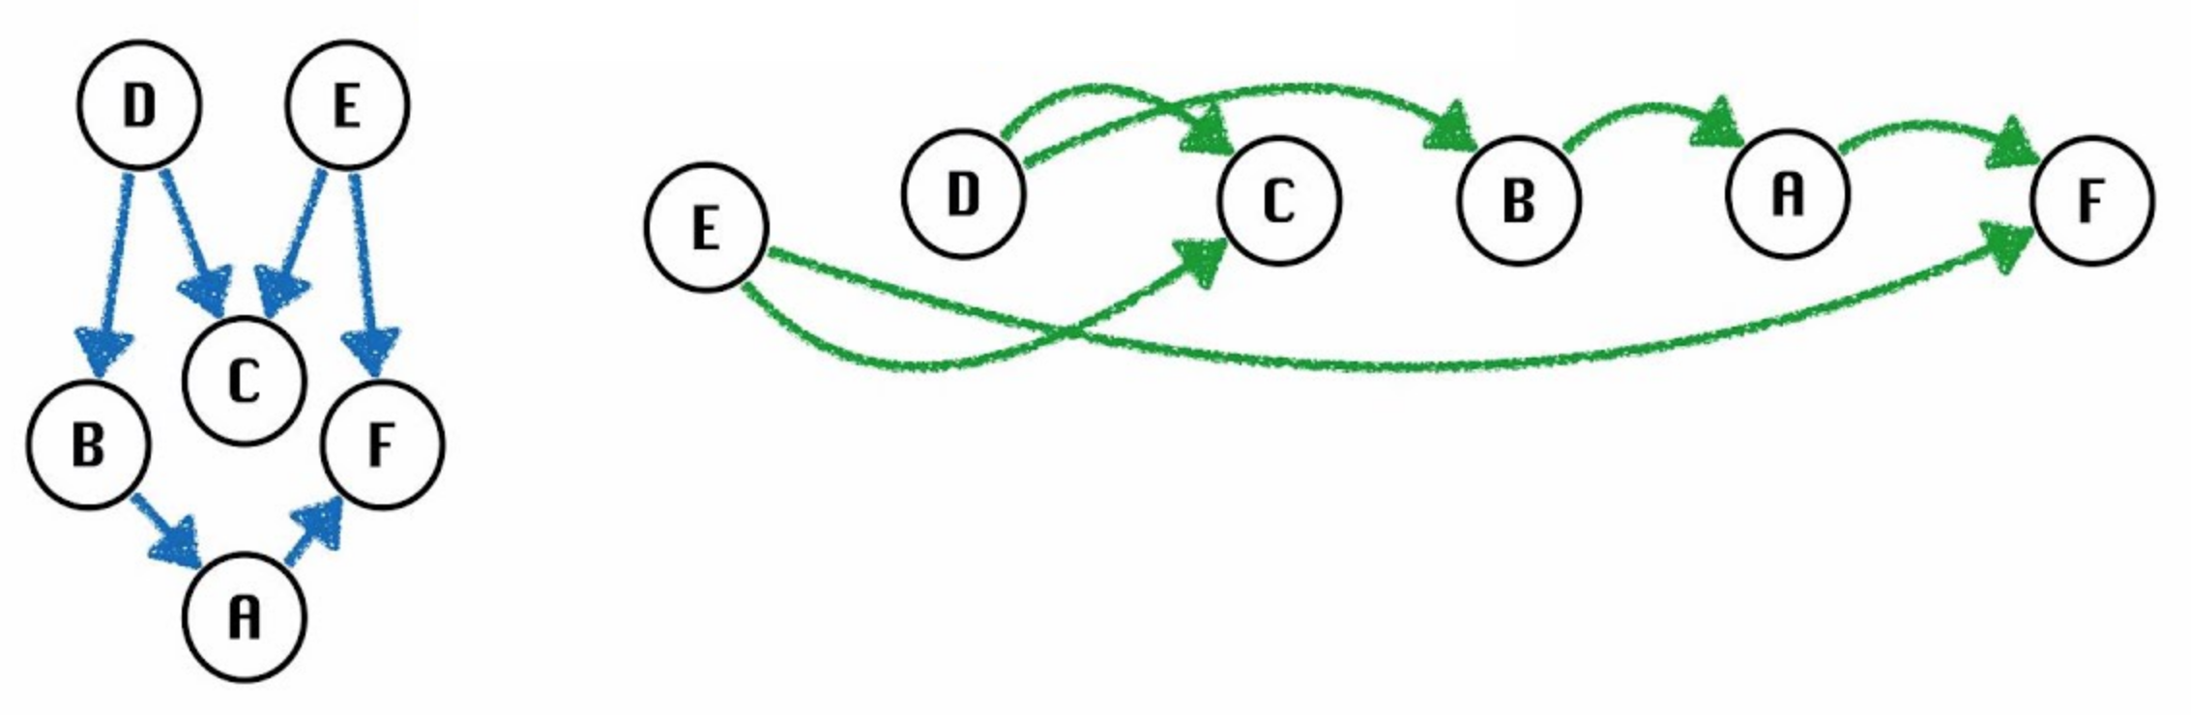 vector<int> indeg(adj.size(), 0);

queue<int> q;

// 计算入度

for (auto& neighbors : adj)

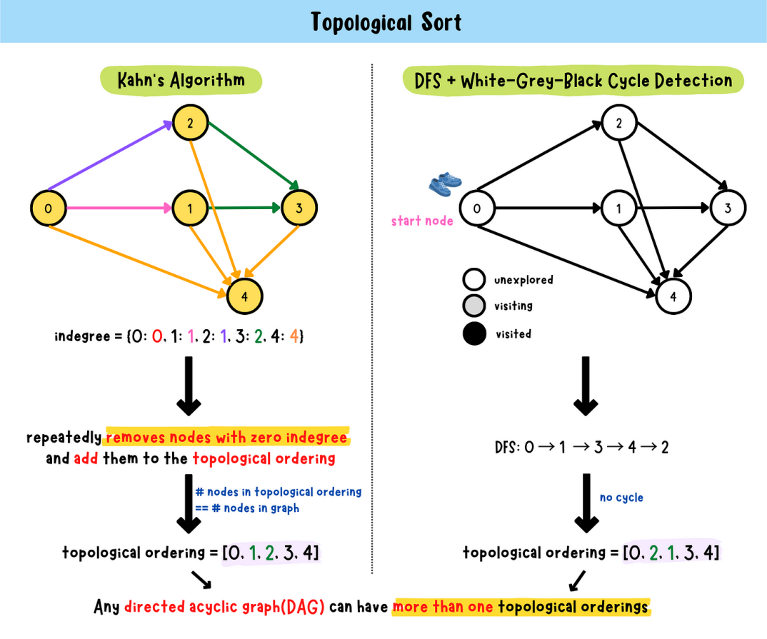 for (int v : neighbors) **indeg[v]++;**

// 入度0节点入队

for (int i=0; i<indeg.size(); i++)

if (indeg[i]==0) **q.push(i);**

vector<int> res;

while (!q.empty()) {

int u = q.front(); q.pop();

res.push\_back(u);

for (int v : adj[u]) {

**if (--indeg[v] == 0) q.push(v);**

}

}

return res.size()==adj.size() ? res : vector<int>{}; // 检查环

}

* **易错点**：结果长度≠顶点数说明存在环
* **真题示例**：2010-18（起点必为入度0节点）

#### 5. 最短路径

**（1）Dijkstra算法**

* **核心限制**：仅处理非负权图
* **优先队列优化**：

priority\_queue<pair<int,int>, vector<pair<int,int>>, greater<>> pq; // <dist, node>

pq.emplace(0, start);//插入一个 :pair<int, int>(0, start)

**while (!pq.empty()) {**

auto [d, u] = pq.top(); pq.pop();

**if (d != dist[u]) continue; // 旧值跳过**

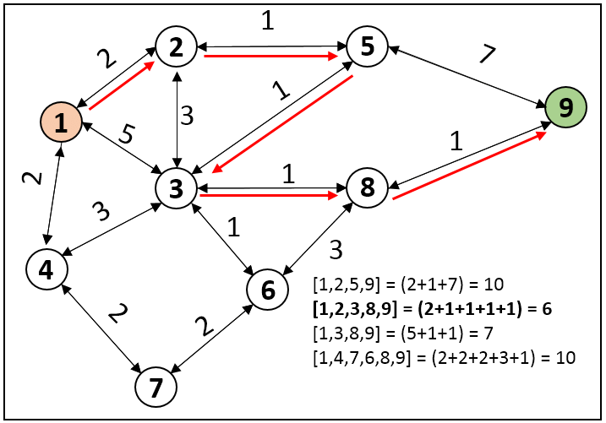 for (auto [v, w] : adj[u]) {

if (dist[u] + w < dist[v]) {

**dist[v] = dist[u] + w;**

pq.emplace(dist[v], v);

}

}

}

**（2）Floyd算法**

* IMG_256**核心思想**：动态规划三维压缩
* **关键代码**：

for (int k=0; k<n; k++)

for (int i=0; i<n; i++)

for (int j=0; j<n; j++)

dist[i][j] = min(dist[i][j], dist[i][k] + dist[k][j]);

* **易错点**：k循环必须在外层

#### 6. 最小生成树

**（1）Kruskal算法**

* **核心流程**：边排序+并查集判环
* **并查集模板**：

vector<int> parent;

int find(int x) {

**return parent[x] == x ? x : parent[x] = find(parent[x]);**

}

void unite(int x, int y) {

**parent[find(x)] = find(y);**

}

* **时间复杂度**：O(|E|log|E|)

**（2）Prim算法**

* **优先队列实现**：

priority\_queue<pair<int,int>, vector<pair<int,int>>, greater<>> pq;

pq.emplace(0, 0); // <weight, node>

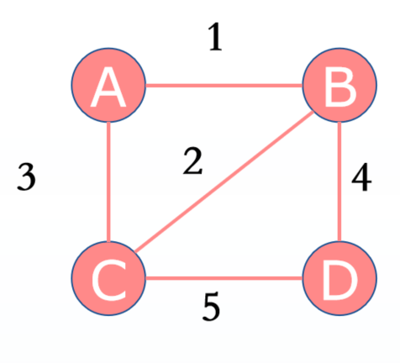while (!pq.empty()) {

auto [w, u] = pq.top(); pq.pop();

if (vis[u]) continue;

vis[u] = true;

total += w;

for (auto [v, w] : adj[u]) {

if (!vis[v]) pq.emplace(w, v);

}

}

#### 7. 树相关

**（1）树的性质**

* **黄金公式**：**节点数n，边数m满足 m = n-1**
* **真题示例**：2017-10（删边数 = m - n + 1）

**（2）二叉树重构**

* **核心算法**：**前序+中序**建树

TreeNode\* build(vector<int>& pre, int pL, int pR, vector<int>& in, int iL, int iR) {

if (pL > pR) return nullptr;

int rootVal = pre[pL];

int idx = find(in.begin()+iL, in.begin()+iR+1, rootVal) - in.begin();

int leftSize = idx - iL;

TreeNode\* root = new TreeNode(rootVal);

**root->left** = build(pre, pL+1, pL+leftSize, in, iL, idx-1);

**root->right** = build(pre, pL+leftSize+1, pR, in, idx+1, iR);

return root;

}

**（3）LCA（最近公共祖先）**

// 预处理

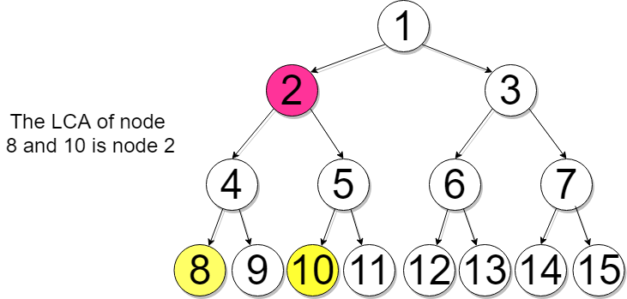void dfs(int u, int p, vector<vector<int>>& up, vector<int>& depth) {

depth[u] = **depth[p] + 1;**

up[u][0] = p;

for (int i=1; i<LOG; i++)

up[u][i] = up[up[u][i-1]][i-1];

for (int v : adj[u])

if (v != p) dfs(v, u, up, depth);

}

// 查询

int lca(int a, int b, vector<vector<int>>& up, vector<int>& depth) {

if (depth[a] < depth[b]) swap(a,b);

int diff = depth[a] - depth[b];

for (int i=0; i<LOG; i++)

if (diff & (1<<i)) a = up[a][i];

if (a == b) return a;

for (int i=LOG-1; i>=0; i--)

if (up[a][i] != up[b][i])

a=up[a][i], b=up[b][i];

return up[a][0];

}

#### 8. 特殊图

**（1）二分图判定**

**染色法模板：**

bool isBipartite(vector<vector<int>>& adj) {

vector<int> color(adj.size(), -1);

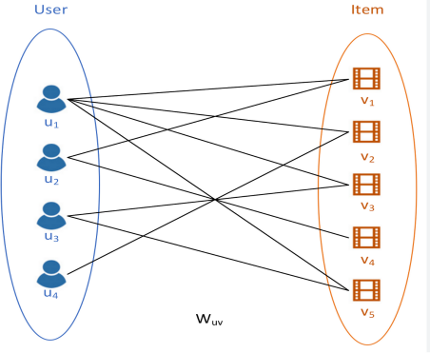 queue<int> q;

for (int i=0; i<adj.size(); i++) {

if (color[i] != -1) continue;

q.push(i);

color[i] = 0;

while (!q.empty()) {

int u = q.front(); q.pop();

for (int v : adj[u]) {

**if (color[v] == -1) {**

**color[v] = color[u] ^ 1;**

q.push(v);

} else if (color[v] == color[u]) {

return false;

}

}

}

}

return true;

}

**（2）欧拉图性质**

* **判定条件**：
  + 无向图欧拉回路：**全偶度**
  + 无向图欧拉路径：恰两个奇度点
* **黄金法则**：Hierholzer算法求欧拉路径

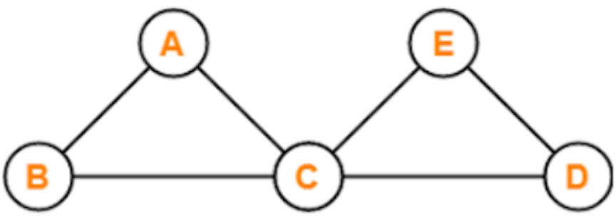

### 真题强化

#### 1. 2010年第18题（拓扑排序）

关于拓扑排序，下面说法正确的是（ ）。

A. 所有连通的有向图都可以实现拓扑排序

B. 对同一个图而言，拓扑排序的结果是唯一的

C. 拓扑排序中入度为 0 的结点总会排在入度大于 0 的结点的前面

D. 拓扑排序结果序列中的第一个结点一定是入度为 0 的点

**答案： D**

**解析：**

* **拓扑排序前提：有向无环图（DAG）**。
* 选项 A 错误：连通有向图若存在环（如环形图），无法拓扑排序。
* 结果唯一性：
* 选项 B 错误：**拓扑排序结果不唯一**（如多入度为0结点时顺序可变）。
* 结点性质：
* 选项 C 错误：拓扑排序按入度0顺序输出，但后续结点入度也可能==0。
* 选项 D 正确：拓扑排序起始点必须是入度为0的结点（无依赖项）。

#### 2. 2011年第19题（强连通图）

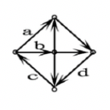对一个有向图而言，如果每个节点都存在到达其他任何节点的路径，那么就称它是强连通的。例如，下图就是一个强连通图。事实上，在删掉边（ ）后，它依然是强连通的。

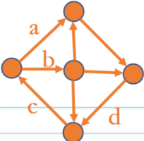A. a

B. b

C. c

D. d

**答案： A**

**解析：**

**强连通图：任意两点间存在双向路径。**

删边分析（假设图结构）：

删除边 a 后：仍存在其他路径连通所有结点（如通过 b、c、d 构成替代路径）。

删除 b、c、d 中任意一条会破坏关键路径，导致无法到达某些结点。

结论：边 a 是冗余边，删除后仍保持强连通性。

#### 3. 2016年第17题（图的连通性）

下图表示一个果园灌溉系统，有 A,B,C,D 四个阀门，每个阀门可以打开或关上，所有管道粗细相同，以下设置阀门的方法中，可以让果树浇上水的是（）。

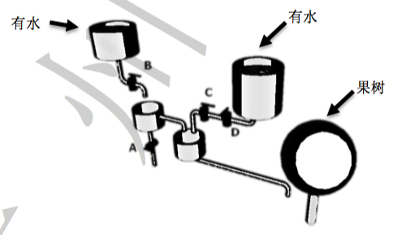A. B 打开，其他都关上

B. AB 都打开，CD 都关上

C. A 打开，其他都关上

D. D 打开，其他都关上

**答案： A**

**解析：**

问题本质：判断阀门组合是否能形成从水源到果树的连通路径。

选项分析：

A（开B）：水通过 B 直接流向果树（路径：水源 → B → 果树）。

#### 4. 2013年第12题（深度优先遍历）

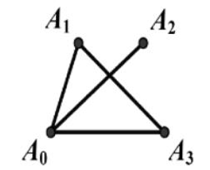以 **A0** 作为起点，对下面的无向图进行**深度优先遍历**时，遍历顺序不可能是（ ）。

A. A0, A1, A2, A3

B. A0, A1, A3, A2

C. A0, A2, A1, A3

D. A0, A3, A1, A2

**答案： A**

**解析：**

DFS 特性：优先深入访问相邻未访问结点。

#### 5 2022年第20题（洪水填充算法）

（洪水填充）

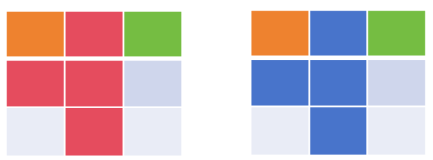现有用字符标记像素颜色的 8×8 图像。颜色填充的操作描述如下：给定起始像素的位置待填充的颜色，将起始像素和所有可达的像素（可达的定义：经过一次或多次的向上、下、左、右四个方向移动所能到达且终点和路径上所有像素的颜色都与起始像素颜色相同），替换为给定的颜色。

试补全程序。

#include<bits/stdc++.h>

using namespace std;

const int ROWS = 8;

const int COLS = 8;

**struct Point** {

 int r, c;

Point(int r, int c): r(r), c(c) {}

};

bool **is\_valid**(char image[ROWS][COLS], Point pt, int prev\_color, int new\_color) {

int r = pt.r;

int c = pt.c;

return (0 <= r && r < ROWS && 0 <= c && c < COLS && ① && image[r][c] != new\_color);

}

void **flood\_fill**(char image[ROWS][COLS], Point cur, int new\_color) {

queue<Point> queue;

queue.push(cur);

int prev\_color = image[cur.r][cur.c];

②;

 while (!queue.empty()) {

Point pt = queue.front();

queue.pop();

Point points[4] = {③, Point(pt.r - 1, pt.c), Point(pt.r, pt.c + 1), Point(pt.r, pt.c - 1)};

for (auto p : points) {

if (is\_valid(image, p, prev\_color, new\_color)) {

④;

⑤;

}

}

}

}

1.①处应填（ ）

A. image[r][c] == prev\_color

B. image[r][c] != prev\_color

C. image[r][c] == new\_color

D. image[r][c] != new\_color

2.②处应填（ ）

A. image[cur.r+1][cur.c] = new\_color

B. image[cur.r][cur.c] = new\_color

C. image[cur.r][cur.c+1] = new\_color

D. image[cur.r][cur.c] = prev\_color

3.③处应填（ ）

A. Point(pt.r, pt.c)

B. Point(pt.r, pt.c+1)

C. Point(pt.r+1, pt.c)

D. Point(pt.r+1, pt.c+1)

4.④处应填（ ）

A. prev\_color = image[p.r][p.c]

B. new\_color = image[p.r][p.c]

C. image[p.r][p.c] = prev\_color

D. image[p.r][p.c] = new\_color

5.⑤处应填（ ）

A. queue.push(p)

B. queue. push (pt)

C. queue.push(cur)

D. queue. push(Point (ROWS, COLS))

**答案：**

**① A**

**② B**

**③ C**

**④ D**

**⑤ A**

**解析：**

①：image[r][c] == **prev\_color**

验证像素需与起始颜色相同。

②：image[cur.r][cur.c] = **new\_color**

起始点着色为新颜色。

③：Point(pt.r+1, pt.c)

定义下方向相邻点（**上、下、右、左**）。

④：image[p.r][p.c] = new\_color

将有效相邻点着色为**新颜色**。

⑤：queue.push(p)

将着色点**加入队列**继续扩散。

算法逻辑：BFS 遍历相邻同色像素并替换颜色。

#### 6. 2016年第15题（图的性质）

设简单无向图 G 有 16 条边且每个顶点的度数都是 2，则图 G 有( )个顶点。

A. 10

B. 12

C. 8

D. 16

**答案： D**

**解析：**

**思路一：**

握手定理：无向图所有顶点度数之和 = 2 × 边数。

计算：设顶点数为 n，则 2n = 2 \* 16，故 n = 16。

图结构：每个顶点度数为 2 → 图是环状结构（边数 = 顶点数）。

**思路二：**

1

3

2

4

简单无向图，即每条边连接2个顶点，

**每个顶点度为2，即每个顶点有2条边相连**

所以边数和顶点数相同

#### 7. 2017年第10题（图与树）

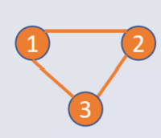设 G 是有 n 个结点、m 条边 (n≤m) 的连通图，必须删去 G 的（ ）条边，才能使得 G 变成一棵树。

A. m−n+1

B. m−n

C. m+n+1

D. n−m+1

**答案： A**

**解析：**

树的性质：n 个结点的树有 n-1 条边。

删边计算：连通图需删除多余边数 = m - (n-1) = m - n + 1。

示例：**n=3, m=3（三角形）→ 删 3-3+1=1** 条边得到树。

#### 2009年第 18 题（图）

已知 n 个顶点的有向图，若该图是强连通的（从所有顶点都存在路径到达其他顶点），则该图中**最少**有多少条有向边？

A. n

1

3

2

4

B. n+1

C. n−1

D. n(n−1)

**正确答案： A**

**解析：**

对于 n 个顶点的强连通图，最少有 n 条边，**每个顶点有至少一条出边和一条入边，形成一个环**。

#### 9 2011年第 5 题（图）

无向完全图是图中每对顶点之间都恰好有一条边的简单图。已知无向完全图 G 有 7 个顶点，则它共有（ ）条边。

A. 7

1

3

2

4

B. 21

C. 42

D. 49

**正确答案： B**

**解析：**

无向完全图的边数为 C(n,2)，即 **n(n−1)/2**。因此，7×6=21。

#### 10 2013年第 10 题（图）

在一个无向图中，如果任意两点之间都存在路径相连，则称其为连通图。下图是一个有 4 个顶点、6 条边的连通图。若要使它不再是连通图，**至少**要删去其中的（ ）条边。

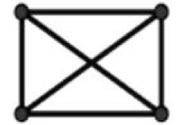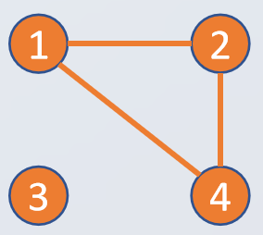A. 1

B. 2

C. 3

D. 4

**正确答案： C**

**解析**

非连通图也就是有孤立的顶点，每个点都有3条边，删掉这3条边就会出现孤立的顶点，出现非连通图。

#### 11 2014年第 17 题（图）

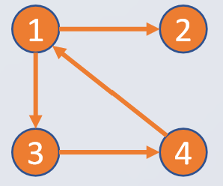有向图中每个顶点的度等于该顶点的( )。

A. 入度

B. 出度

C. 入度和出度之和

D. 入度和出度之差

**正确答案： C**

**解析** 有向图中，**每个顶点的度等于该顶点的入度和出度之和**，如顶点1的出度为2，入度为1，顶点1的度为3

#### 12 2014年第 22 题（图）

如图所示，图中每条边上的数字表示该边的长度，则从A到E的最短距离是\_\_。

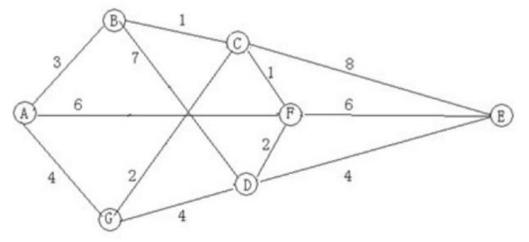

**正确答案： 11**

**解析**

假设图中各点之间的距离如下：

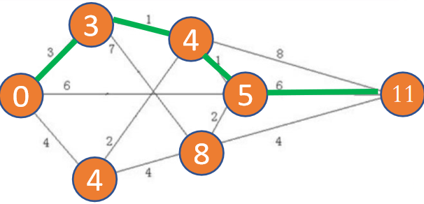

可以使用 Dijkstra 算法找到从 A 到 E 的最短路径，计算结果为 11。

#### 13 2015年第 12 题（图）

6 个顶点的连通图的最小生成**树**，其边数为( )。

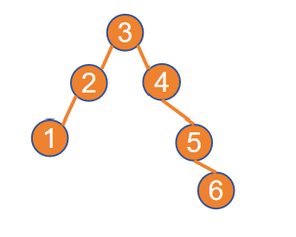 A. 6

B. 5

C. 7

D. 4

**正确答案： B**

**解析**

一个有 n 个顶点的连通图的最小生成树有 n-1 条边。所以，6 个顶点的连通图的最小生成树有 5 条边。

#### 14 2016年第 18 题（图）

Lucia 和她的朋友以及朋友的朋友都在某社交网站上注册了账号。下图是他们之间的关系图，两个人之间有边相连代表这两个人是朋友，没有边相连代表不是朋友。这个社交网站的规则是：如果某人 A 向他（她）的朋友 B 分享了某张照片，那么 B 就可以对该照片进行评论；如果 B 评论了该照片，那么他（她）的所有朋友都可以看见这个评论以及被评论的照片，但是不能对该照片进行评论（除非 A 也向他（她）分享了该照片）。现在 Lucia 已经上传了一张照片，但是她不想让 Jacob 看见这张照片，那么她可以向以下朋友（ ）分享该照片。

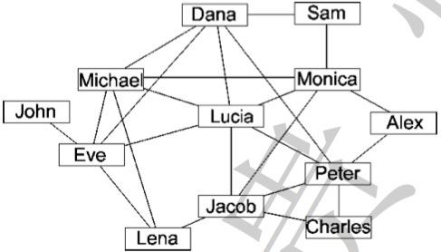

A. Dana, Michael, Eve

B. Dana, Eve, Monica

C. Michael, Eve, Jacob

D. Michael, Peter, Monica

**正确答案： A**

**解析：** Lucia 不想让 Jacob 看见照片，那么 Jacob 必须与所有直接分享的朋友没有直接的朋友关系。选项 A 中的 Dana, Michael, Eve 满足这个条件。

#### 15 2018年第 11 题（图）

由四个没有区别的点构成的简单无向连通图的个数是（ ）。

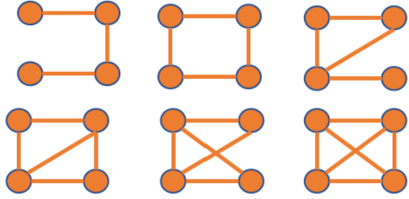A. 6

B. 7

C. 8

D. 9

正确答案： A

解析： 由四个点构成的无向连通图的个数可以通过组合计算得出，共有 6 种。

#### 16 2020年第 8 题（图）

有 10 个顶点的无向图至少应该有（ ）条边才能确保是一个连通图。

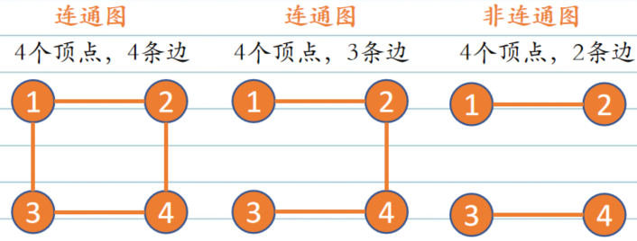A. 9

B. 10

C. 11

D. 12

**正确答案： A**

**解析： 一个有 n 个顶点的无向图至少要有 n-1 条边**才能确保连通。

#### 17 2021年第 6 题（图）

对于有 n 个顶点、m 条边的无向连通图 (m > n)，需要删掉（ ）条边才能使其成为一棵树。

A. n-1

B. m-n

C. m-n-1

D. m-n+1

正确答案： D

解析： 连通图变成树的条件是删去 m - n + 1 条边。

#### 18 2021年第 14 题（图）

以 a 为起点，对下边的无向图进行深度优先遍历，则 b, c, d, e 四个点中有可能作为最后一个遍历到的点的个数为（ ）。

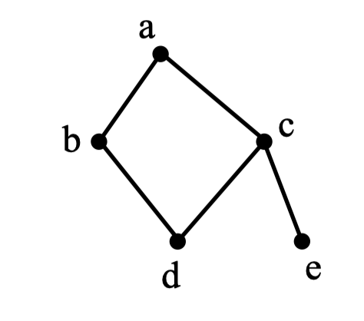A. 1

B. 2

C. 3

D. 4

**正确答案： B**

**解析：** 根据深度优先遍历的特点，最后一个遍历到的点取决于路径选择，有两种可能。abdce acedb acdbe

#### 19 2022年第 9 题（图）

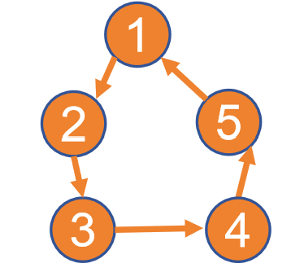考虑由 N 个顶点构成的有向连通图，采用邻接矩阵的数据结构表示时，该矩阵中**至少**存在（ ）个**非零元素**。

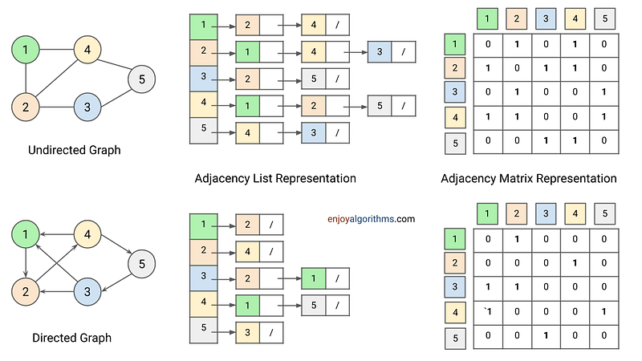A. N-1

B. N

C. N+1

D. N²

正确答案： B

解析： 一个有向连通图至少有 N 条边，因此邻接矩阵中至少有 N 个非零元素。

#### 20 2023年第 12 题（图）

考虑一个有向无环图，该图包含 4 条有向边：(1,2),(1,3),(2,4) 和 (3,4)。以下哪个选项是这个有向无环图的一个有效的拓扑排序?

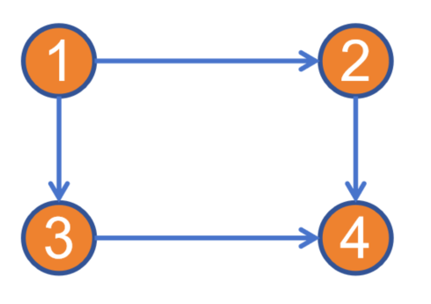A. 4,2,3,1

B. 1,2,3,4

C. 1,2,4,3

D. 2,1,3,4

**正确答案： B**

**解析：** 拓扑排序从起始节点开始，结果为 1,2,3,4。

# 八、排序算法

### 考点分析

|  |  |  |  |
| --- | --- | --- | --- |
| **考点类别** | **重点考点** | **考察频率** | **难度** |
| **时间复杂度分析** | 比较排序下限（Ω(n log n)） | 30% | ★★★ |
| 平均/最坏时间复杂度 | 40% | ★★ |
| 非比较排序时间复杂度 | 20% | ★★★ |
| **稳定性与特性** | 算法稳定性判定 | 25% | ★★ |
| 逆序对计算与应用 | 20% | ★★★ |
| 原地排序特性 | 15% | ★★ |
| **特定算法实现** | 快速排序分区操作 | 30% | ★★★ |
| 归并排序合并比较次数 | 25% | ★★★ |
| 堆排序建堆与调整 | 20% | ★★★ |
| 计数排序桶分配 | 15% | ★★★ |
| **优化策略** | 同时找最大最小值的比较优化 | 10% | ★★★★ |
| 快速排序避免最坏情况 | 20% | ★★★ |
| **特殊应用场景** | 多关键字排序 | 15% | ★★★★ |
| 外部排序（多路归并） | 10% | ★★★★ |
| 拓扑排序性质 | 15% | ★★ |
| **排序变种** | 快速选择算法 | 20% | ★★★★ |
| 桶排序的适用条件 | 10% | ★★★ |
| **证明类问题** | 比较排序下限证明 | 5% | ★★★★★ |
| 特定问题下界分析 | 5% | ★★★★★ |

### 核心知识点

#### 1. 时间复杂度分析 - 比较排序下限

* **核心知识点：**
  + 任何基于元素比较的排序算法，其时间复杂度下界为 **Ω(n log n)**，由决策树模型证明。
  + 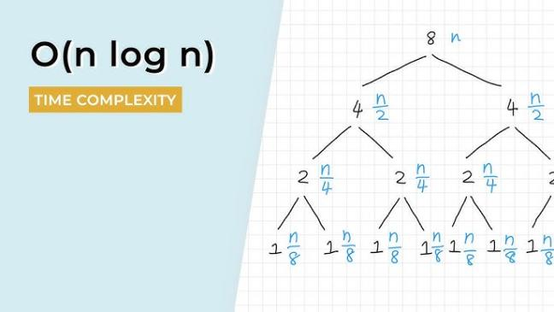n 个元素有 n! 种排列，决策树叶子节点数 ≥ n!，树高 ≥ log₂(n!) ≈ n log₂n。
* **黄金法则：**
  + 比较排序无法突破 Ω(n log n) 的下界
  + 非比较排序（计数/基数排序）可突破该下界
* **高频公式：**

// 决策树最小高度计算

double min\_height = log2(factorial(n)); // n! 的以2为底对数

* **易错点：**
  + 混淆平均/最坏情况与理论下界
  + 误认为桶排序能突破比较排序下界（实际依赖非比较操作）

#### 2. 平均/最坏时间复杂度

* **核心知识点：**
  + **快速排序**：平均 O(n log n)，最坏 O(n²)（有序数组+固定基准）
  + **归并排序**：稳定 O(n log n)
  + **堆排序**：不稳定 O(n log n)

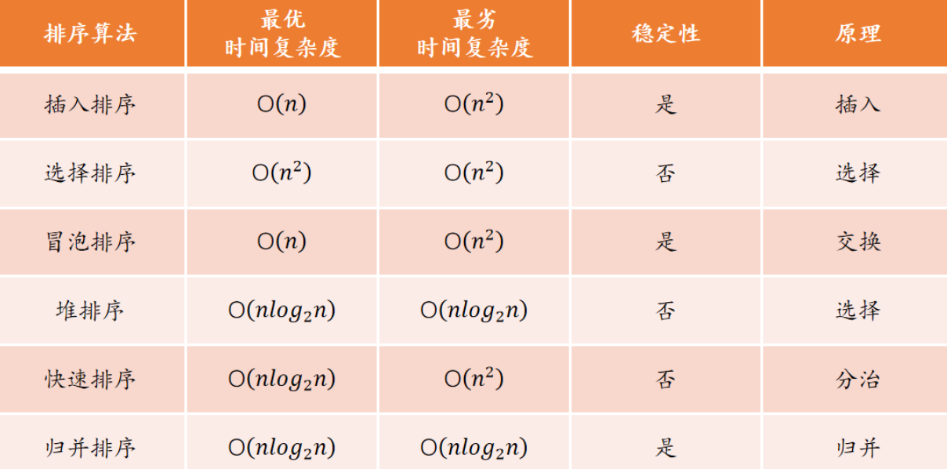

* **黄金法则：**
  + 快排随机化基准可避免最坏情况
  + 数据基本有序时，插入排序接近 O(n)
* **高频公式：**

// 快速排序随机基准选择

int pivot = arr[left + rand() % (right - left + 1)];

* **易错点：**
  + 忽略快排最坏情况的空间复杂度（递归栈 O(n)）
  + 混淆堆排序建堆复杂度（O(n)）与整体复杂度（O(n log n)）

#### 3. 非比较排序时间复杂度

* **核心知识点：**
  + **计数排序**：O(n + k)，k 为值域范围
  + **基数排序**：O(d·(n + r))，d 为位数，r 为基数
* **黄金法则：**
  + 计数排序要求数据范围有限
  + 基数排序必须从**低位到高位**稳定排序
* **高频公式：**

// 计数排序核心步骤

for(int i=0; i<n; ++i) ++cnt[arr[i]]; // 频率统计

for(int i=1; i<=max\_val; ++i) cnt[i] += cnt[i-1]; // 前缀和

for(int i=n-1; i>=0; --i) output[--cnt[arr[i]]] = arr[i]; // 倒序放置

* **易错点：**
  + 未初始化计数数组
  + 基数排序未使用稳定子排序导致错误

#### 4. 算法稳定性判定

* **核心知识点：**
  + **稳定**：归并、插入、冒泡、计数、基数
  + **不稳定**：快排（分区交换）、堆排序（堆顶交换）、选择排序
* 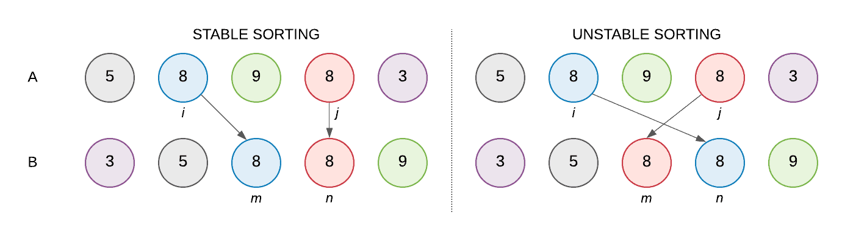**黄金法则：**
  + 多关键字排序必须使用稳定排序
  + 交换相邻元素的排序是稳定的
* **高频公式：**

// 归并排序稳定合并

while(i<=mid && j<=right){

if(a[i] <= a[j]) tmp[k++] = a[i++]; // 等号保证稳定性

else tmp[k++] = a[j++];

}

* **易错点：**
  + 误认为所有 O(n log n) 排序都稳定
  + 快排分区时等号处理不当导致不稳定

#### 5. 逆序对计算与应用

* **核心知识点：**
  + **逆序对：i < j 且 a[i] > a[j]**
  + 归并排序合并时计数：当右元素小于左元素时，左段剩余元素均构成逆序对

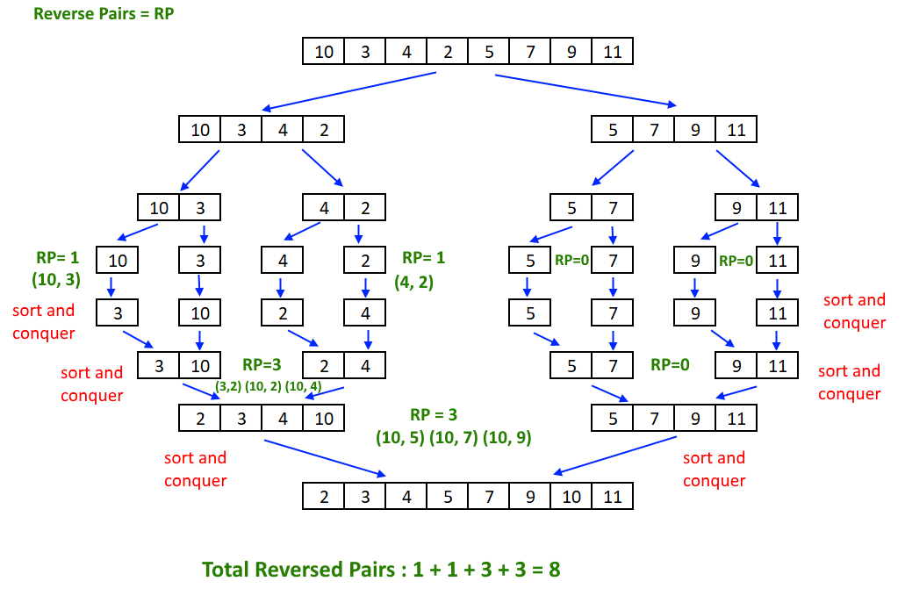

* **黄金法则：**
  + 归并排序合并过程天然适合计数逆序对
  + 暴力枚举 O(n²)，归并优化至 **O(n log n)**
* **高频公式：**

// 归并过程中逆序对计数

if(**a[j] < a[i])** {

cnt += mid - i + 1; // 核心公式！

tmp[k++] = a[j++];

}

* **易错点：**
  + 计数时忽略左段剩余元素
  + 未处理相等情况导致多计/漏计

#### 快速排序分区操作

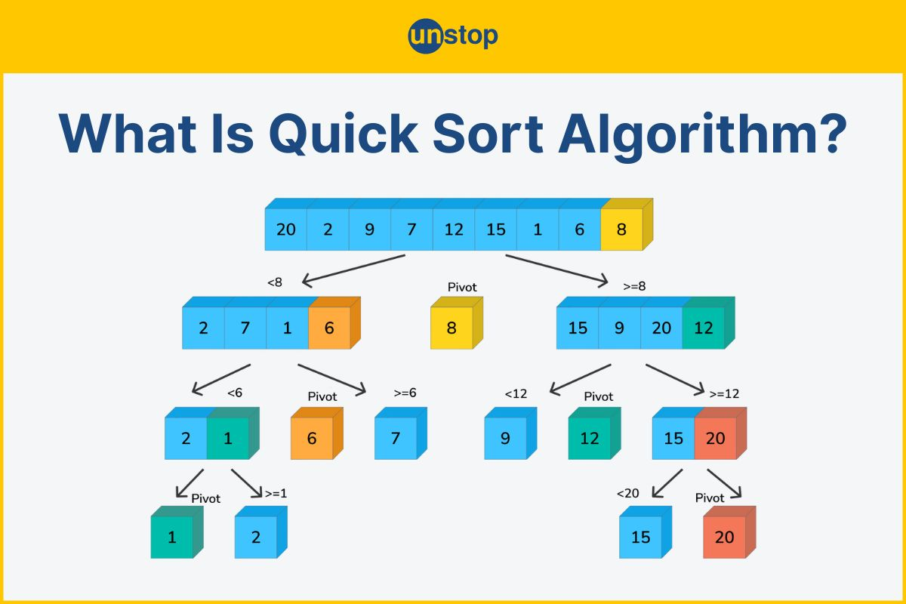

* **核心知识点：**
  + Hoare 分区：左右指针向中间扫描
  + Lomuto 分区：单指针维护小值区
* **黄金法则：**
  + **随机基准**避免有序数组的最坏情况
  + 分区后基准位置确定递归边界
* **高频公式：**

// Hoare 分区模板

int partition(vector<int>& arr, int l, int r) {

i**nt pivot = arr[l + rand()%(r-l+1)]; // 随机基准**

int i = l-1, j = r+1;

while(true) {

do ++i; while(arr[i] < pivot);

do --j; while(arr[j] > pivot);

if(i >= j) return j;

swap(arr[i], arr[j]);

}

}

* **易错点：**
  + 死循环（指针移动条件错误）
  + 递归边界错误（应使用 [l, j] 和 [j+1, r]）

#### 7. 同时找最大最小值的优化

* **传统方法** 
  + 遍历数组，独立寻找最大值和最小值
  + 每个元素需与当前最大值和最小值各比较一次（除第一个元素）
  + 比较次数: **2n−2 次**（例如：n=5 时需 8 次比较）
* **优化策略**
  + 分组处理: 将元素两两分组（Pairs）
    - 组内比较：每组比较 1 次，分出局部较小值和较大值
    - 全局比较：用局部较小值更新全局最小值，局部较大值更新全局最大值
  + 比较次数:
    - 偶数n： **3n/2 − 2** 次（例如：n=6 时仅需 7 次）
    - 奇数 n: **3(n−1)/2**次（例如：n=5 时仅需 6 次）
* **黄金法则** 
  + **分组减少比较次数**
    - 传统方法每元素需 2 次比较
    - 分组后每对元素仅需 3 次比较（1 次组内 + 2 次全局），优于独立处理的 4 次
  + **奇数元素单独处理**
    - 奇数数组长度时，将首元素作为初始最小值和最大值
    - 剩余偶数个元素正常分组
* **高频公式：**

// 最优比较算法实现

pair<int, int> findMinMax(vector<int>& arr) {

int n = arr.size();

if(n == 1) return {arr[0], arr[0]};

int min\_val, max\_val;

**int start = (n % 2 == 1) ? 1 : 0; // 处理奇偶性**

if(n % 2 == 1) min\_val = max\_val = arr[0];

else {

min\_val = min(arr[0], arr[1]);

max\_val = max(arr[0], arr[1]);

start = 2;

}

for(int i=start; i<n; i+=2) {

if(arr[i] < arr[i+1]) {

min\_val = min(min\_val, arr[i]);

max\_val = max(max\_val, arr[i+1]);

} else {

min\_val = min(min\_val, arr[i+1]);

max\_val = max(max\_val, arr[i]);

}

}

return {min\_val, max\_val};

}

* **易错点：**
  + 未处理数组奇偶性
  + 分组比较次数计算错误（每组3次比较？实际每组1次比较）

#### 8. 多关键字排序

* **核心知识点：**
  + **先按次关键字排序，再按主关键字稳定排序**
  + 计数排序串联实现双关键字排序
* **黄金法则：**
  + 从最后一个关键字开始排序
  + 必须使用稳定排序算法
* **高频公式：**

// 双关键字计数排序核心步骤

// 1. 按第二关键字b排序

countingsort\_by\_key(b, ord); // ord存储索引

// 2. 按第一关键字a排序

countingsort\_by\_key(a, res); // 使用ord作为输入

// 3. 输出：a[res[i]], b[res[i]]

* **易错点：**
  + 关键字顺序颠倒
  + 未从后向前放置元素破坏稳定性

#### 9. 快速选择算法

* **核心知识点：**
  + 基于快排分区思想
  + **平均 O(n)，最坏 O(n²)（**可随机化避免）
* **黄金法则：**
  + 根据基准位置与k的关系选择递归区间
  + 无需完全排序整个数组
* **高频公式：**

int quickSelect(vector<int>& arr, int l, int r, int k) {

if(l == r) return arr[l];

int p = partition(arr, l, r);

int idx = p - l + 1; // 当前基准是第几小

if(k == idx) return arr[p];

if(k < idx) return quickSelect(arr, l, p-1, k);

return quickSelect(arr, p+1, r, k-idx);

}

* **易错点：**
  + 递归区间选择错误
  + 未处理基准位置与k的偏移量

#### IMG_25610. 拓扑排序性质

* **核心知识点：**
  + 仅适用于**有向无环图（DAG）**
  + 起始点必须是**入度为0**的节点
* **黄金法则：**
  + Kahn算法：不断移除入度为0的节点
  + DFS逆后序也是有效拓扑序
* **高频公式：**

// Kahn算法模板

vector<int> topoSort(vector<vector<int>>& graph) {

vector<int> indegree(n, 0), res;

queue<int> q;

for(auto& edges : graph)

for(int v : edges) indegree[v]++;

for(int i=0; i<n; ++i)

if(indegree[i]==0) q.push(i);

while(!q.empty()) {

int u = q.front(); q.pop();

res.push\_back(u);

for(int v : graph[u])

if(--indegree[v] == 0) q.push(v);

}

return res.size()==n ? res : vector<int>();

}

* **易错点：**
  + 未检测环（结果长度不等于n）
  + 忽略多个入度为0节点的处理顺序

#### 11. 堆排序建堆与调整

* **核心知识点：**
  + 建堆：从最后一个非叶子节点开始下沉
  + 删除堆顶：交换首尾 → 堆顶下沉
* **黄金法则：**
  + 大顶堆用于升序排序
  + 父子节点索引关系：left=2\*i+1, right=2\*i+2
* **高频公式：**

void heapify(vector<int>& arr, int n, int i) {

int largest = i, l = 2\*i+1, r = 2\*i+2;

if(l < n && arr[l] > arr[largest]) largest = l;

if(r < n && arr[r] > arr[largest]) largest = r;

if(largest != i) {

swap(arr[i], arr[largest]);

heapify(arr, n, largest); // 递归下沉

}

}

// 建堆

for(int i = n/2-1; i>=0; --i)

heapify(arr, n, i);

* **易错点：**
  + 建堆起始位置错误（应为 n/2-1）
  + 堆大小未随删除递减

#### 12. 外部排序与多路归并

* **核心知识点：**
  + 步骤：分块 → 块内排序 → 多路归并
  + 败者树优化：减少比较次数至 O(log k)
* **黄金法则：**
  + 归并路数 k 受内存缓冲区大小限制
  + 最佳归并树优化I/O次数
* **高频公式：**

// 多路归并伪代码

while(所有块未空){

从k个缓冲区选出最小元素

输出到结果文件

补充该元素对应块的下一元素

}

* **易错点：**
  + 未考虑磁盘I/O代价
  + 缓冲区管理不当导致频繁读写

#### 13 关键结论汇总

* **排序下界证明：**

// 决策树叶子节点数 >= n!

// 树高 h >= log2(n!) ≈ n\*log2(n) - n/log(2) + O(log n)

* **同时找最大最小值：**

int min\_comparisons = ceil(3.0\*n/2) - 2; // 黄金公式

* **归并最坏比较次数：**

int max\_compares = 2\*n - 1; // 合并两个长度为n的数组

* **逆序对与排序关系：**

逆序对数量 = 使数组有序的最小交换次数（相邻交换）

* **拓扑排序核心性质：**

if(结果序列长度 != 节点数)

存在环； // 检测有向图环的算法

* **重要提醒：**
  + 快排分区时优先使用 do-while 避免死循环
  + 归并排序求逆序对时，mid-i+1 的推导需结合决策树模型理解
  + 计数排序的前缀和计算必须包含 cnt[i] += cnt[i-1]
  + 堆排序的下沉操作要从最后一个非叶子节点开始
  + 多关键字排序必须从最低优先级关键字开始处理

### 真题强化

#### 1. 2010年第12题（排序时间复杂度下限）

基于比较的排序时间复杂度的下限是（ ），其中 n 表示待排序的元素个数。

A. Θ(n)

B. Θ(n log n)

C. Θ(log n)

D. Θ(n²)

**答案：B**

**解析：**

基于比较的排序算法（如快速排序、归并排序、堆排序）的时间复杂度下限为 Ω(n log n)，这是由决策树模型严格证明的。

示例算法：

* 归并排序：所有情况（最优、平均、最坏）均为 **O(n log n)**。
* 快速排序：平均 O(n log n)，但最坏情况（如数组已排序）为 O(n²)。
* 堆排序：所有情况 O(n log n)。

#### 2. 2013年第14题（快速排序时间复杂度）

（ ）的平均时间复杂度为 O(nlogn)，其中 n 是待排序的元素个数。

A. 快速排序

B. 插入排序

C. 冒泡排序

D. 基数排序

**答案：A**

**解析：**

快速排序的平均时间复杂度为 O(n log n)，这是由其分治策略决定的：

* 算法过程：随机选择一个基准元素，将数组分为小于基准和大于基准的两部分，然后递归排序子数组。
* 平均情况分析：假设基准选择均匀，每次分割大致平衡（子数组大小比例常数），则**递归深度为 O(log n)，每层比较和交换操作总计 O(n)，整体 O(n log n)**。
* 最坏情况：当数组已排序或逆序时，每次分割极度不平衡（一个子数组为空），时间复杂度退化为 **O(n²)。**优化方法包括随机选择基准（避免固定位置）或使用三数取中法。

对比其他选项：

* 插入排序：平均和最坏情况均为 O(n²)，适用于小规模或部分有序数据。
* 冒泡排序：平均和最坏情况均为 O(n²)，效率低。
* 基数排序：非比较排序，时间复杂度 O(nk)（k 为数字位数），但依赖于数据特性，不保证 O(n log n)。

因此，快速排序是唯一满足平均 O(n log n) 的选项。

#### 21.1.23. 2010年第18题（拓扑排序）

关于拓扑排序，下面说法正确的是（ ）。

A. 所有连通的有向图都可以实现拓扑排序

B. 对同一个图而言，拓扑排序的结果是唯一的

C. 拓扑排序中入度为 0 的结点总会排在入度大于 0 的结点的前面

D. 拓扑排序结果序列中的第一个结点一定是入度为 0 的点

**答案：D**

**解析：**

拓扑排序是针对**有向无环图（DAG）**的线性排序算法，满足所有有向边从序列中前驱指向后继：

**条件要求**：图必须是无环的（DAG）。如果图存在环（如 A→B→C→A），则无法进行拓扑排序（选项 A 错误，因为连通图可能有环）。

**唯一性**：拓扑排序结果不唯一。当多个结点入度为 0 时，选择顺序任意（如结点 A 和 B 均无依赖，谁先均可），选项 B 错误。

**入度 0 结点的位置**：拓扑排序起始于入度为 0 的结点（无前驱依赖），但后续步骤中新增的入度 0 结点可能排在已有入度大于 0 的结点之后（选项 C 错误）。例如，图中有边 A→B，拓扑序列为 [A, B]，B 初始入度大于 0。

**正确选项 D**：序列的第一个结点必须是入度为 0 的点，因为没有其他结点指向它。算法步骤：

* 选择入度为 0 的结点加入序列。
* 删除该结点及其出边（减少相关结点入度）。
* 重复直到图为空或发现环。
* 如果序列第一个结点入度非 0，则存在矛盾（有未处理的依赖）。因此 D 正确。

#### 4. 2009年第15题（算法复杂度）

快速排序最坏情况下的算法时间复杂度为：

A. O(log₂n)

B. O(n)

C. O(nlog₂n)

D. O(n²)

**答案：D**

**解析：**

快速排序的最坏情况时间复杂度为 O(n²)，发生在每次分割（partition）都极度不平衡时：

* **最坏情况场景**：当输入数组已完全有序（升序或降序）或基准选择策略不佳（如总是选第一个元素），导致每次分割后一个子数组为空，另一个子数组包含剩余所有元素。递归深度变为 n（而非平均的 log n），每层分割操作需 O(n) 时间（比较所有元素），总计 O(n) \* O(n) = O(n²)。
* **优化避免**：随机选择基准（如 rand() % length）可将最坏情况概率降至极低，但理论上仍存在 O(n²) 可能。
* **对比其他情况**：
  + 最佳情况：每次分割平衡（子数组大小相等），时间复杂度 O(n log n)。
  + 平均情况：随机输入下 O(n log n)。

选项分析：

* A. O(log₂n) 是二分查找等算法的时间，不适用排序。
* B. O(n) 是线性扫描的时间，但排序至少需比较元素。
* C. O(n log n) 是快速排序的平均情况，非最坏情况。

因此，最坏情况为 O(n²)。

#### 5. 2017年第11题（逆序对计数）

对于给定的序列 {a\_k}，我们把 (i, j) 称为逆序对当且仅当 i<j 且 a\_i > a\_j。那么序列 1,7,2,3,5,4 的逆序对数为（ ）个。

A. 4

B. 5

C. 6

D. 7

**答案：B**

**解析：**

逆序对定义为序列中位置 i < j 但值 a\_i > a\_j 的元素对。手动计算序列 [1,7,2,3,5,4] 的逆序对：

* **逐步比较：**
  + 固定 i=0 (a\_i=1)：无逆序（1 < 所有后续元素）。
  + 固定 i=1 (a\_i=7)：比较 j>1：
    - (7,2) → 7>2，逆序对
    - (7,3) → 7>3，逆序对
    - (7,5) → 7>5，逆序对
    - (7,4) → 7>4，逆序对
  + 固定 i=2 (a\_i=2)：比较 j>2：
    - (2,3) → 2<3，无逆序
    - (2,5) → 2<5，无逆序
    - (2,4) → 2<4，无逆序
  + 固定 i=3 (a\_i=3)：比较 j>3：
    - (3,5) → 3<5，无逆序
    - (3,4) → 3<4，无逆序
  + 固定 i=4 (a\_i=5)：比较 j=5 (a\_j=4)：
    - (5,4) → 5>4，逆序对
  + 固定 i=5 (a\_i=4)：无后续元素。
* **逆序对列表：**(7,2)、(7,3)、(7,5)、(7,4)、(5,4)，共 5 个。
* **算法应用：**
  + 暴力枚举需 O(n²) 时间（n 为元素个数）。
  + 高效方法：归并排序可在 O(n log n) 时间内计算逆序对。算法在合并有序子数组时统计跨子数组的逆序对（当左子数组元素大于右子数组元素时计数）。例如，序列 [1,7,2,3,5,4] 用归并排序处理时，在合并 [7] 和 [2,3] 等步骤会累计逆序数。

#### 6. 2017年第17题（归并排序比较次数）

设 A 和 B 是两个长为 n 的有序数组，现在需要将 A 和 B 合并成一个排好序的数组，任何以元素比较作为基本运算的归并算法在**最坏**情况下**至少**要做（ ）次比较。

A. n²

B. nlogn

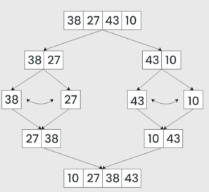C. 2n

D. 2n - 1

**答案：D**

**解析：**

合并两个长度为 n 的有序数组时，最坏情况下的最小比较次数为 2n - 1，由算法性质决定：

* **最坏情况场景**：两个数组元素交错排列，例如 A = [1,3,5]，B = [2,4,6]。每次比较只能确定一个元素的位置，且最后一个元素无需比较（自动确定）。
* **证明**：合并过程类似遍历两个数组。每次比较输出一个较小元素，但输出第 k 个元素（除最后一个）需一次比较**。总元素数 2n，输出前 2n-1 个元素各需一次比较，最后一个直接输出，故至少 2n-1 次。**
* **示例**：合并 A=[1,3,5] 和 B=[2,4,6]：
  + 1 vs 2 → 取 1（比较 1 次）
  + 3 vs 2 → 取 2（比较 1 次）
  + 3 vs 4 → 取 3（比较 1 次）
  + 5 vs 4 → 取 4（比较 1 次）
  + 5 vs 6 → 取 5（比较 1 次），6 自动输出
  + 总比较次数：5 = 2×3 - 1。
* **为何不能更少**：若少于 2n-1 次比较，则存在未比较元素对，可能破坏有序性（如漏掉关键比较导致错误顺序）。
* 归并排序的合并步骤时间复杂度为 O(n)，但比较次数下界为 2n-1，实际实现通常接近此值。

#### 7. 2008年第14题（排序）

将数组 {8, 23, 4, 16, 77, -5, 53, 100} 中的元素按从大到小的顺序排列，每次可以交换任意两个元素，**最少**需要交换（ ）次。

A. 4

B. 5

C. 6

D. 7

**答案：B**

**解析：**

最少交换次数对应于选择排序中交换步骤的优化。**选择排序**通过每次选择未排序部分的最大元素并交换到正确位置，最小化交换次数（因为每次交换将一个元素归位）：

* **数组初始状态**：{8, 23, 4, 16, 77, -5, 53, 100}（n=8）。
* **排序过程（从大到小）：**
  + 找到最大值 100（位置 7），与首元素 8 交换：数组变为 {100, 23, 4, 16, 77, -5, 53, 8}，**交换 1 次**。
  + 未排序部分 {23, 4, 16, 77, -5, 53, 8}，最大值 77（位置 4），与当前首元素 23 交换：{100, 77, 4, 16, 23, -5, 53, 8}，**交换 2 次**。
  + 未排序部分 {4, 16, 23, -5, 53, 8}，最大值 53（位置 6），与 4 交换：{100, 77, 53, 16, 23, -5, 4, 8}，**交换 3 次**。
  + 未排序部分 {16, 23, -5, 4, 8}，最大值 23（位置 1），与 16 交换：{100, 77, 53, 23, 16, -5, 4, 8}，**交换 4 次**。
  + 未排序部分 {16, -5, 4, 8}，最大值 16 在位置 0，无需交换（已归位）。
  + 下一步：未排序部分 {-5, 4, 8}，最大值 8（位置 3），与 -5 交换：{100, 77, 53, 23, 16, 8, 4, -5}，**交换 5 次**。
  + 最后 {-5} 自动归位。
  + 总交换次数：5 次（步骤 1、2、3、4、5）。
* **为什么最少**：每个元素归位最多需一次交换（除已归位元素）。初始数组有 8 个元素，但 100 和 77 等归位各需一次交换。最小交换次数等于 n - 循环数（在置换群论中），本例中通过选择排序实现最小化。

#### 8. 2018年第9题（同时找最大最小值）

给定一个含 N 个不相同数字的数组，在最坏情况下，找出其中最大或最小的数，至少需要 N-1 次比较操作。则最坏情况下，在该数组中同时找最大与最小的数至少需要（ ）次比较操作。（ ⌈⌉ 表示向上取整，⌊⌋ 表示向下取整）

A. ⌈3N/2⌉ - 2

B. ⌊3N/2⌋ - 2

C. 2N - 2

D. 2N - 4

**答案：A**

**解析：**

同时找最大值和最小值时，优化策略可减少比较次数。基本思路是元素两两分组：

* **算法步骤**：
  + 将元素分为 ⌊N/2⌋ 组（每组两个元素，若 N 奇数，则最后一组一个元素）。
  + 每组内比较一次，分出较大值和较小值（共 ⌊N/2⌋ 次比较）。
  + 从所有较大值组成的集合中找最大值（需 ⌈N/2⌉ - 1 次比较，因为集合大小为 ⌈N/2⌉）。
  + 从所有较小值组成的集合中找最小值（需 ⌈N/2⌉ - 1 次比较）。
* **总比较次数**：⌊N/2⌋ + (⌈N/2⌉ - 1) + (⌈N/2⌉ - 1) = ⌊N/2⌋ + 2⌈N/2⌉ - 2。
  + 由于 ⌊N/2⌋ + ⌈N/2⌉ = N，且 ⌈N/2⌉ = ⌊N/2⌋ + (N mod 2)，因此：
  + **若 N 偶数**：⌊N/2⌋ = N/2, ⌈N/2⌉ = N/2，总次数 = N/2 + 2\*(N/2) - 2 = N/2 + N - 2 = **3N/2 - 2**。
  + **若 N 奇数**：⌊N/2⌋ = (N-1)/2, ⌈N/2⌉ = (N+1)/2，总次数 = (N-1)/2 + 2\*(N+1)/2 - 2 = (N-1)/2 + (N+1) - 2 = (N-1)/2 + N - 1 = (3N-3)/2 = ⌈3N/2⌉ - 2（因 ⌈3N/2⌉ = **(3N+1)/2** 当 N 奇数）。
  + 综上，总次数为 ⌈3N/2⌉ - 2。
* **示例（N=5）**：数组假设为 [a,b,c,d,e]。
  + 分组：[a,b]、[c,d]、[e]（最后一组单元素）。
  + 组内比较：a vs b（1 次）、c vs d（1 次），e 无比较（共 2 次）。
  + 较大值集合：[max(a,b), max(c,d), e]，找最大值需 2 次比较（如 max(a,b) vs max(c,d)，胜者 vs e）。
  + 较小值集合：[min(a,b), min(c,d), e]，找最小值需 2 次比较。
  + 总计：2 + 2 + 2 = 6 = ⌈15/2⌉ - 2 = 8 - 2 = 6。
  + 此策略是最优的，因为每次比较至多减少一个候选（最大或最小值），初始候选数为 2N（每个元素可能为最大或最小），需 2N-2 次比较，但分组法通过共享比较信息降低到 ⌈3N/2⌉ - 2。

#### 2019年第20题（双关键字计数排序）

（计数排序）计数排序是一个广泛使用的排序方法。下面的程序使用双关键字计数排序，将 n 对 10000 以内的整数，从小到大排序。

例如有三对整数 (3,4)、(2,4)、(3,3)，那么排序之后应该是 (2,4)、(3,3)、(3,4) 。

输入第一行为 n，接下来 n 行，第 i 行有两个数 a[i] 和 b[i]，分别表示第 i 对整数的第一关键字和第二关键字。

从小到大排序后输出。

数据范围 1<n<10^7 ，1<a[i],b[i]<10^4。

提示：应先对第二关键字排序，再对第一关键字排序。数组 ord[] 存储第二关键字排序的结果，数组 res[] 存储双关键字排序的结果。

试补全程序。

#include <cstdio>

#include <cstring>

using namespace std;

const int maxn = 10000000;

const int maxs = 10000;

int n;

unsigned a[maxn], b[maxn], res[maxn], ord[maxn];

unsigned cnt[maxs + 1];

int main() {

scanf("%d", &n);

for (int i = 0; i < n; ++i)

scanf("%d%d", &a[i], &b[i]);

memset(cnt, 0, sizeof(cnt));

for (int i = 0; i < n; ++i)

①;

for (int i = 0; i < maxs; ++i)

cnt[i + 1] += cnt[i];

for (int i = 0; i < n; ++i)

②;

memset(cnt, 0, sizeof(cnt));

for (int i = 0; i < n; ++i)

③;

for (int i = 0; i < maxs; ++i)

cnt[i + 1] += cnt[i];

for (int i = n - 1; i >= 0; --i)

④;

for (int i = 0; i < n; i++)

printf("%d %d\n", ⑤);

return 0;

}

**答案：**

**① ++cnt[b[i]]**

**② ord[--cnt[b[i]]] = i**

**③ ++cnt[a[i]]**

**④ res[--cnt[a[ord[i]]]] = ord[i]**

**⑤ a[res[i]], b[res[i]]**

**解析：**

该程序实现**双关键字计数排序（稳定排序）**，先按第二关键字 b 排序，再按第一关键字 a 排序：

* **算法原理**：计数排序适用于整数关键字范围较小（maxs=10000）的情况。稳定排序要求相同关键字的元素保持输入顺序。
* **步骤分解：**
  + **按第二关键字 b 排序：**
    - ① ++cnt[b[i]]：**统计每个 b 值的出现频率**（cnt 数组下标为 b[i]，值计数）。
    - cnt[i+1] += cnt[i]：计算**前缀和**，使 cnt[k] 表示 b 值 ≤ k 的元素个数（即 b 值 k 的起始位置）。
    - ② ord[--cnt[b[i]]] = i：生成按 b 排序的索引数组 ord。--cnt[b[i]] 获取当前 b[i] 的**插入位**置（从后向前填充以保证稳定性），ord 存储原数组索引 i。
  + **按第一关键字 a 排序：**
    - ③ ++cnt[a[i]]：**重置** cnt 并统计 a 值的频率。
    - cnt[i+1] += cnt[i]：计算 a 的前缀和。
    - ④ res[--cnt[a[ord[i]]]] = ord[i]：结合 ord 数组生成最终排序索引 res。**从后向前遍历** ord（保证稳定性），a[ord[i]] 获取 a 值，--cnt[a[ord[i]]] 计算插入位置，res 存储排序后的索引。
  + **输出**：⑤ a[res[i]], b[res[i]]：按 res 索引顺序输出原始数据对。
* **关键点：**
  + 步骤②和④从后向前遍历确保稳定性（相同关键字元素保持原序）。
  + ord 数组保存按 b 排序后的索引，用于第二阶段的 a 排序。
  + 时间复杂度 O(n + maxs)，maxs 为关键字范围（此处 10000）。
* **示例**：假设输入 [(a1,b1), (a2,b2)]，程序先按 b 排序索引到 ord，再按 a 对 ord 排序到 res，输出时按 res 取原始数据。

#### 2008年第28题（快速选择算法）

**（找第 k 大的数）** 给定一个长度为 10^6的无序正整数序列, 以及另一个数

n(1≤n≤10^6), 然后以类似快速排序的方法找到序列中第 n 大的数（关于第 n 大的数：例如序列 {1,2,3,4,5,6} 中第 3 大的数是 4）。

int FindKth(int left, int right, int n) {

int tmp, value, i, j;

if (left == right) return left;

**tmp = rand() % (right - left) + left;**

 swap(a[tmp], a[left]);

value = ①;

i = left;

j = right;

while (i < j) {

while (i < j && ②) j--;

if (i < j) { a[i] = a[j]; i++; } else break;

while (i < j && ③) i++;

if (i < j) { a[j] = a[i]; j--; } else break;

}

④;

if (i < n) return FindKth(⑤);

if (i > n) return FindKth(⑥);

return i;

}

**答案：**

**① a[left]**

**② a[j] < value**

**③ a[i] > value**

**④ a[i] = value**

**⑤ i + 1, right, n**

**⑥ left, i - 1, n**

**解析：**

此代码实现**快速选择算法（QuickSelect）**，用于在未排序数组中找到第 n 小（或大）的元素，基于快速排序的分区思想：

* **算法原理**：随机选择基准元素，将数组分为小于基准和大于基准的两部分，然后递归搜索目标所在分区。
* **分区过程：**
  + ① value = a[left]：基准值设为交换后**左端元素**（随机化避免最坏情况）。
  + 循环中：
    - ② while (i < j && a[j] < value) j--：**从右向左找首个小于基准的元素**（若找第 n 小，需将小于基准放右侧）。
    - 如果找到，将 a[j] 移到 a[i]（覆盖），i 右移。
    - ③ while (i < j && a[i] > value) i++：**从左向右找首个大于基准的元素**（注意：此处应为 a[i] > value 以正确分区）。
    - 如果找到，将 a[i] 移到 a[j]（覆盖），j 左移。
  + ④ a[i] = value：循环结束时 i=j，将基准值放入正确位置。
* **递归搜索：**
  + if (i < n)：基准位置 i **小于**目标 n，表示目标在**右分区**，递归 FindKth(i + 1, right, n)。
  + if (i > n)：基准位置 i **大于**目标 n，表示目标在**左分区**，递归 FindKth(left, i - 1, n)。
  + return i：i == n 时，找到目标。
* **时间复杂度：**
  + 平均 O(n)（每次分区大致减半）。
  + 最坏 O(n²)（当每次分区极度不平衡），但随机基准（rand() % (right - left) + left）降低概率。
* **示例**：数组 [3,1,4,2]，找第 2 小元素（n=1，假设索引从 0 开始）。随机选基准 1，分区后 [1,3,4,2]，i=0，递归右分区 [3,4,2] 找第 1 小（n=1），最终返回正确索引。

#### 11. 2021年第4题（排序、比较）

以比较作为基本运算，在 N 个数中找出最大数，最坏情况下所需要的最少的比较次数为 （ ）。

A. N²

B. N

C. N-1

D. N+1

**答案：C**

**解析：**

在 N 个元素中找出最大值时，最坏情况下的最小比较次数为 N-1。这是因为：

* **算法原理**：采用“擂台法”（或线性扫描）。初始化最大值候选为第一个元素，之后依次与其他元素比较。每个后续元素最多需一次比较：若当前元素大于候选值，则更新候选值。
* **比较次数分析：**
  + 第一个元素无需比较（直接设为候选）。
  + 剩余 N-1 个元素各需一次比较（共 N-1 次）。
* **最坏情况**：最大值位于序列末尾时，需完整比较所有元素（例如序列 [2,3,4,1]，最大值 4 在末尾，比较 3 次 = 4-1）。
* **为什么不能更少**：若少于 N-1 次比较，则存在未比较元素，可能遗漏最大值（例如跳过某个元素，导致错误结果）。
* 此结论基于信息论：每次比较最多减少一个候选值，初始候选数为 N，最终需确定唯一最大值，至少需 N-1 次比较。

#### 12. 2009年第17题（排序）

排序算法是稳定的意思是关键码相同的记录排序前后相对位置不发生改变，下列哪种排序算法是不稳定的：

A. 冒泡排序

B. 插入排序

C. 归并排序

D. 快速排序

**答案：D**

**解析：**

排序算法的稳定性指相同关键码元素的相对位置在排序后保持不变。快速排序是不稳定的，原因如下：

* **不稳定机制**：在分区（partition）过程中，基准元素与交换操作可能导致相同关键码元素交换位置。例如序列 [3a, 2, 3b]（3a 和 3b 为相同值），若选 2 为基准：
  + 分区后可能变为 [2, 3b, 3a]，3a 和 3b 的相对顺序改变。
* **对比稳定算法**：
  + 冒泡排序：相邻元素比较交换，相同值不交换（稳定）。
  + 插入排序：元素插入时遇到相同值则停止移动（稳定）。
  + 归并排序：合并子数组时，相同值优先取左子数组元素（稳定）。
* **快速排序不稳定的根源**：非相邻交换和随机基准选择。优化措施（如三路快排）可改善稳定性，但标准实现不稳定。
* 稳定性在现实场景中很重要（如先按分数排序，再按姓名排序时需保持分数相同者的顺序）。

#### 13. 2011年第8题（排序）

体育课的铃声响了，同学们都陆续地奔向操场，按老师的要求从高到矮站成一排。每个同学按顺序来到操场时，都从排尾走到排头，找到第一个比自己高的同学，并站在他的后面。这种站队的方法类似于（ ）算法。

A. 快速排序

B. 插入排序

C. 冒泡排序

D. 归并排序

**答案：B**

**解析：**

这种站队方法直接对应插入排序算法的核心思想：

* **插入排序原理：**将未排序元素逐个插入到已排序序列的适当位置。过程包括：
  + 初始化：第一个同学自成有序序列。
  + 后续同学从序列尾部向前扫描，找到第一个比自身高的位置并插入其后（保证从高到矮有序）。
* **类比分析：**
  + 每个新同学相当于待插入元素。
  + “从排尾走到排头” 对应扫描已排序序列。
  + “找到第一个比自己高的同学并站其后面” 对应插入点定位。
* **与其他算法区别：**
  + 快速排序：基于分区和交换（如选基准后分左右），不涉及逐个插入。
  + 冒泡排序：通过相邻元素交换“冒泡”最大/小值到端，不涉及插入操作。
  + 归并排序：分治合并子序列，非逐个处理。
  + 插入排序时间复杂度为 O(n²)，但在此场景下直观高效，因为站队过程是典型的在线插入过程。

#### 14. 2022年第12题（排序）

以下排序算法的常见实现中，哪个选项的说法是错误的：（ ）。

A. 冒泡排序算法是稳定的

B. 简单选择排序是稳定的

C. 简单插入排序是稳定的

D. 归并排序算法是稳定的

**答案：B**

**解析：**

简单选择排序是不稳定的，常见实现中可能改变相同关键码元素的相对位置：

* **不稳定原因**：选择排序通过交换操作将最小（或最大）元素放到正确位置。例如序列 [5a, 2, 5b, 1]（5a 和 5b 为相同值）：
  + 第一轮：选最小值 1 与 5a 交换 → [1, 2, 5b, 5a]，5a 和 5b 顺序颠倒。
* **稳定算法分析**：
  + 冒泡排序（A）：相邻比较，相同值不交换（稳定）。
  + 简单插入排序（C）：插入时遇相同值则停止（稳定）。
  + 归并排序（D）：合并时优先取左子数组元素（稳定）。
* **选择排序的改进**：若使用链表或额外空间可变为稳定，但标准数组交换实现不稳定。

#### 15. 2018年第8题（排序）

以下排序算法中，不需要进行关键字比较操作的算法是（ ）。

A. 基数排序

B. 冒泡排序

C. 堆排序

D. 直接插入排序

**答案：A**

**解析：**

基数排序是一种非比较排序算法，其核心不依赖元素间的比较操作：

* **算法原理**：基于关键字的位数分配和收集（如 LSD 最低位优先）。
  + 步骤：按个位分配到桶 → 收集 → 按十位分配到桶 → 收集 → 依此类推。
  + 操作：仅涉及数据移动和桶管理，无元素比较。
* **时间复杂度**：O(nk)，其中 k 为关键字位数（与比较无关）。
* **对比其他算法**（均需比较）：
  + 冒泡排序（B）：通过相邻比较交换排序。
  + 堆排序（C）：建堆和调整堆过程依赖比较。
  + 直接插入排序（D）：扫描有序序列时需比较定位插入点。
* **应用限制：**基数排序要求关键字可分解为固定位数（如整数或字符串），且位数 k 不宜过大（否则效率降低）。
* 非比较排序（如计数排序、桶排序）在特定条件下可突破比较排序下界 Ω(n log n)，但基数排序是最典型代表。

#### 16. 2012年第8题（排序）

使用冒泡排序对序列进行升序排列，每执行一次交换操作系统将会减少 1 个逆序对，因此序列 5,4,3,2,1 需要执行（ ）次操作，才能完成冒泡排序。

A. 0

B. 5

C. 10

D. 15

**答案：C**

**解析：**

冒泡排序每交换一次相邻元素减少一个逆序对。序列 [5,4,3,2,1] 的逆序对数为：

* **逆序对定义**：位置 i < j 但 a\_i > a\_j。
* **手动计算**：
  + (5,4)、(5,3)、(5,2)、(5,1) → 4 对
  + (4,3)、(4,2)、(4,1) → 3 对
  + (3,2)、(3,1) → 2 对
  + (2,1) → 1 对
  + 总计 4+3+2+1=10 对。
* **冒泡排序过程**：
  + 第一轮：比较 4 次，交换 4 次 → [4,3,2,1,5]
  + 第二轮：比较 3 次，交换 3 次 → [3,2,1,4,5]
  + 第三轮：比较 2 次，交换 2 次 → [2,1,3,4,5]
  + 第四轮：比较 1 次，交换 1 次 → [1,2,3,4,5]
  + 总交换次数：4+3+2+1=10 次。
* **为什么是 10 次**：每次交换减少一个逆序对，初始逆序对数即为总交换次数。序列 [n,n-1,...,1] 的逆序对数为 n(n-1)/2（此处 n=5，5×4/2=10）。

#### 17. 2019年第5题（排序）

设有 100 个已排好序的数据元素，采用折半查找时，最大比较次数为（）。

A. 7

B. 10

C. 6

D. 8

**答案：A**

**解析：**

折半查找（二分查找）在有序数组中的最大比较次数由二叉树深度决定：

* **算法原理**：每次比较将搜索区间减半。
* **计算最大比较次数**：
  + 公式：⌈log₂(n)⌉，其中 n 为元素个数。
  + 此处 n=100，log₂(100) ≈ 6.644，向上取整为 7。
  + 推导过程：
  + 比较次数 k 满足 2^{k-1} < n ≤ 2^k。
  + 2^6=64 < **100 ≤ 128=2^7，故 k=7。**
* **最坏情况示例**：查找不在数组中的元素或边界值（如查找小于最小值的数），需完整比较直到区间为空。
  + 例如：在 [1,2,...,100] 中查找 0，路径为：中位50 → 25 → 12 → 6 → 3 → 1 → 比较结束（7次）。
* **时间复杂度**：O(log n)，比顺序查找 O(n) 高效。

#### 18. 2020年第5题（冒泡排序）

冒泡排序算法的伪代码如下：

输入：数组L, n ≥ k。输出：按非递减顺序排序的 L。

算法 BubbleSort：

FLAG ← n //标记被交换的最后元素位置

while FLAG > 1 do

k ← FLAG -1

FLAG ← 1

for j=1 to k do

if L(j) > L(j+1) then do

L(j) ↔ L(j+1)

FLAG ← j

对 n 个数用以上冒泡排序算法进行排序，**最少**需要比较多少次?（ ）

A. n²

B. n-2

C. n-1

D. n

**答案：C**

**解析：**

该伪代码是冒泡排序的优化版本（通过 FLAG 标记减少无效比较）。最少比较次数发生在输入已有序时：

* **算法分析**：
  + FLAG 初始为 n，表示扫描范围。
  + 若数组已有序，则内层 for 循环无交换（FLAG 保持 1），while 循环仅执行一次。
* **最少比较次数**：
  + 内层循环 j 从 1 到 k = FLAG-1 = n-1，共执行 n-1 次比较。
  + 无交换 → FLAG=1 → while 循环结束。
* **示例**：n=3，数组 [1,2,3]：
  + 第一次 while：k=2，比较 L(1) vs L(2)（1<2，无交换），比较 L(2) vs L(3)（2<3，无交换）→ 比较 2 次 = 3-1。
  + FLAG 保持 1，循环结束。
* **与标准冒泡排序区别**：优化后，最好情况（已有序）比较次数为 n-1，而标准版本固定为 O(n²)。最坏情况（逆序）仍为 O(n²)。

#### 19. 2023年第12题（图）

考虑一个**有向无环图**，该图包含 4 条有向边：(1,2),(1,3),(2,4) 和 (3,4)。以下哪个选项是这个有向无环图的一个有效的拓扑排序?

A. 4,2,3,1

B. 1,2,3,4

C. 1,2,4,3

D. 2,1,3,4

**答案：B**

**解析：**

拓扑排序要求所有有向边从序列前驱指向后继（即无后向边）。图结构：

* **顶点与边**：顶点 {1,2,3,4}，边 (1,2)、(1,3)、(2,4)、(3,4)。
* **依赖关系**：
  + 1 无前驱（入度 0）。
  + 2 依赖 1（边 1→2）。
  + 3 依赖 1（边 1→3）。
  + 4 依赖 2 和 3（边 2→4 和 3→4）。
* **拓扑排序条件**：每个顶点前驱必须在其之前。
* **选项验证**：
  + A. [4,2,3,1]：4 在 2 和 3 前，但边 (2,4) 要求 2 在 4 前 → 无效。
  + B. [1,2,3,4]：满足 1→2→4 和 1→3→4 → 有效（2 和 3 顺序可变）。
  + C. [1,2,4,3]：4 在 3 前，但边 (3,4) 要求 3 在 4 前 → 无效。
  + D. [2,1,3,4]：2 在 1 前，但边 (1,2) 要求 1 在 2 前 → 无效。
* **拓扑排序算法：**
  + 选择入度 0 的顶点（此处为 1）加入序列。
  + 删除 1 及其出边 → 顶点 2 和 3 入度变为 0。
  + 选择 2 或 3（顺序不唯一），例如选 2 → 删除 2 及边 (2,4) → 顶点 4 入度减为 1（还需 3）。
  + 选 3 → 删除 3 及边 (3,4) → 顶点 4 入度变 0 → 加入序列。
  + 结果可为 [1,2,3,4] 或 [1,3,2,4]。

强化练习 第五节

# 贪心算法

### 考点分析

|  |  |  |  |
| --- | --- | --- | --- |
| **结构类型** | **重点考点** | **考察频率** | **难度** |
| **策略设计** | **最优子结构选择** | 极高 | ★★★ |
| **反证法验证正确性** | 高 | ★★★★ |
| **排序预处理** | 极高 | ★★ |
| **经典模型** | **区间问题（覆盖/选点）** | 高 | ★★★ |
| **过河问题** | 中 | ★★★ |
| **二分答案+贪心验证** | 高 | ★★★★ |
| **哈夫曼编码** | 中 | ★★ |
| **实现细节** | **循环边界条件** | 高 | ★★ |
| **指针索引更新** | 高 | ★★ |
| **状态回溯与恢复** | 低 | ★★★ |
| **复杂度** | **时间优化** | 中 | ★★★ |
| **空间复杂度控制** | 低 | ★ |
| **特殊处理** | **边界条件处理** | 高 | ★★★ |
| **相等元素处理** | 中 | ★★ |
| **浮点数精度处理** | 低 | ★★★ |

### IMG_256核心知识点

#### 1. 最优子结构选择（策略设计）

* **核心知识点：**

贪心算法的核心在于每一步选择**当前状态下的最优解**，最终得到全局最优解。关键在于证明局部最优能推导出全局最优。

* **黄金法则：**

**"排序预处理 + 局部最优迭代**"是解决贪心问题的通用模式。排序后可以简化决策过程，使贪心选择更高效。

* **高频公式：**

// 区间按右端点排序

sort(intervals.begin(), intervals.end(), [](const auto& a, const auto& b) {

return a[1] < b[1];

});

// 过河问题取两人时间最大值

int cross\_time = max(a, b);

* **易错点：**
  + 未正确选择排序属性（如区间问题应优先按**右端点**排序）
  + 忽略问题特性直接套用经典模型
  + 未处理边界情况（如空集合或单元素）
* **C++模板（区间选择）：**

vector<vector<int>> greedyInterval(vector<vector<int>>& intervals) {

sort(intervals.begin(), intervals.end(), [](const auto& a, const auto& b) {

**return a[1] < b[1]; // 按右端点升序**

});

vector<vector<int>> res;

int end = INT\_MIN;

for (auto& interval : intervals) {

if (interval[0] > end) { // 无重叠

res.push\_back(interval);

end = interval[1];

}

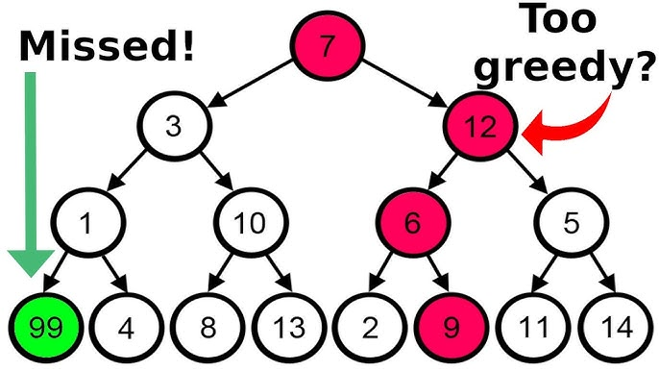 }

return res;

}

#### 2. 反证法验证正确性

* **核心知识点：**

贪心策略必须经过**正确性验证**，反证法是最有效的方法。假设存在更优解，推导矛盾。

* **黄金法则：**

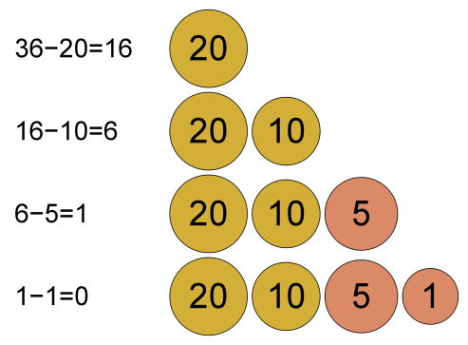"如果交换任意两个元素会降低效果，则贪心策略最优"。适用于任务调度、背包问题等。

**高频公式：**

// 验证郊游活动匹配策略

bool valid = true;

for (int i = 0; i < n; i++) {

**if (M[i] < C[i] && school\_fund < (C[i] - M[i])) {**

valid = false; // 策略失效

break;

}

}

* **易错点：**
  + 忽略策略的边界条件
  + 未考虑所有可能的反例
  + 将启发式方法误认为贪心策略
* **C++模板（策略验证）：**

bool isStrategyValid(vector<int>& M, vector<int>& C, int A) {

sort(M.begin(), M.end()); // 资金升序

sort(C.begin(), C.end()); // 租金升序

int cost = 0;

for (int i = 0; i < min(M.size(), C.size()); i++) {

**if (M[M.size()-1-i] < C[i]) { // 最富租最便宜车**

**cost += C[i] - M[M.size()-1-i];**

}

}

return cost <= A; // 学校资金是否足够

}

#### 3. 排序预处理

* **核心知识点：**

90%的贪心问题需要**先排序**。排序方向（升序/降序）直接影响贪心策略的实现。

* **黄金法则：**

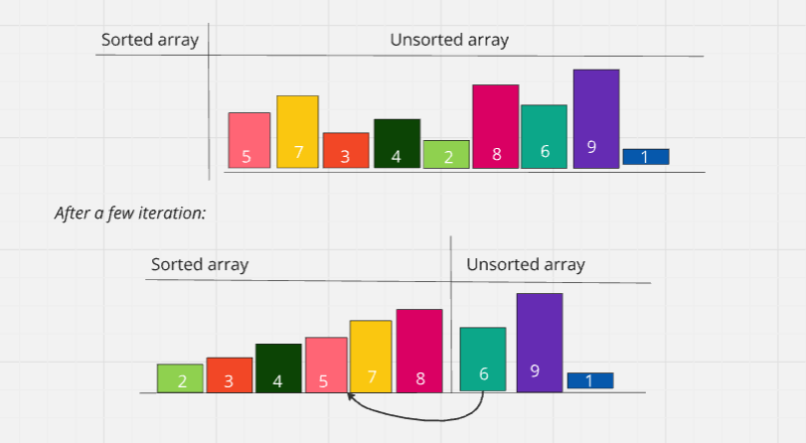"选择决定排序"：根据问题目标选择排序属性：

* + **最小化问题 → 升序排序**
  + **最大化问题 → 降序排序**
  + **区间问题 → 按右端点升序**
* **高频公式：**

// 结构体多级排序

struct Segment { int a, b; };

sort(A, A+n, [](const Segment& x, const Segment& y) {

**return x.a != y.a ? x.a < y.a : x.b > y.b;**

});

// 降序排序

sort(arr.rbegin(), arr.rend());

* **易错点：**
  + 错误选择主排序键
  + 忽略二级排序条件
  + 未处理相等元素的情况
* **C++模板（多级排序）：**

void greedySort(Segment A[], int n) {

// 主键：左端点升序，次键：右端点降序

for (int i = 0; i < n; i++) {

for (int j = i+1; j < n; j++) {

**if (A[j].a < A[i].a ||**

**(A[j].a == A[i].a && A[j].b > A[i].b)) {**

**swap(A[i], A[j]);**

}

}

}

}

#### 4. 二分答案+贪心验证

* **核心知识点：**

当问题具有**单调性**特征时，结合二分法和贪心验证，时间复杂度可从O(n!)降至O(n log n)。

* **黄金法则：**

"猜答案 → 验证 → 调整范围"循环。验证函数通常包含贪心策略。

* **高频公式：**

// 二分框架

**int l = 1, r = max\_len;**

**while (l <= r) {**

**int mid = (l + r + 1) / 2; // 防死循环**

**if (check(mid)) l = mid + 1;**

**else r = mid - 1;**

}

// 切割绳子验证

bool check(int L) {

if (L == 0) return false;

int cnt = 0;

for (int len : ropes) **cnt += len / L;**

**return cnt >= m;**

}

* **易错点：**
  + 二分边界错误（死循环）
  + 验证函数未处理除零异常
  + 忽略整数除法截断问题
* **C++模板（切割绳子）：**

int cutRopes(vector<int>& len, int m) {

long total = accumulate(len.begin(), len.end(), 0L);

if (total < m) return -1; // 总长不足

int l = 1, r = \*max\_element(len.begin(), len.end());

while (l <= r) {

int mid = l + (r - l + 1) / 2;

int cnt = 0;

for (int rope : len) cnt += rope / mid;

if (cnt >= m) l = mid + 1;

else r = mid - 1;

}

return r; // 最大可行长度

}

#### 5. 区间问题（覆盖/选点）

* **核心知识点：**

区间覆盖问题的黄金法则：按左端点排序后，贪心选择覆盖当前点且右端点最大的区间。

* **黄金法则：**

"覆盖点r的决策 = 选择满足a≤r的区间中b最大的"

* **高频公式：**

// 区间覆盖核心逻辑

int r = 0, q = 0, ans = 0;

while (r < m) {

int max\_r = r;

while (q < n && A[q].a <= r) {

max\_r = max(max\_r, A[q].b);

q++;

}

if (max\_r <= r) break; // 无法覆盖

r = max\_r;

ans++;

}

* **易错点：**
  + 未处理无法覆盖的断点
  + 循环条件缺少索引保护
  + 更新覆盖点时未取最大值
* **C++模板（最小区间覆盖）：**

int minCover(Segment A[], int n, int m) {

sort(A, A+n, [](const Segment& x, const Segment& y) {

return x.a < y.a;

});

int r = 0, ans = 0, i = 0;

while (r < m) {

int max\_r = r;

while (i < n && A[i].a <= r) {

max\_r = max(max\_r, A[i].b);

i++;

}

if (max\_r == r) return -1; // 无法覆盖

r = max\_r;

ans++;

}

return ans;

}

#### 6. 过河问题

* **核心知识点：**

过河优化的核心策略：最小化返回时间。通常让最快的人往返送灯，最慢的两人一起过河。

* **黄金法则：**

"送灯用最快，过河配慢双"。即让最快者返回，最慢两人一起过河。

* **高频公式：**

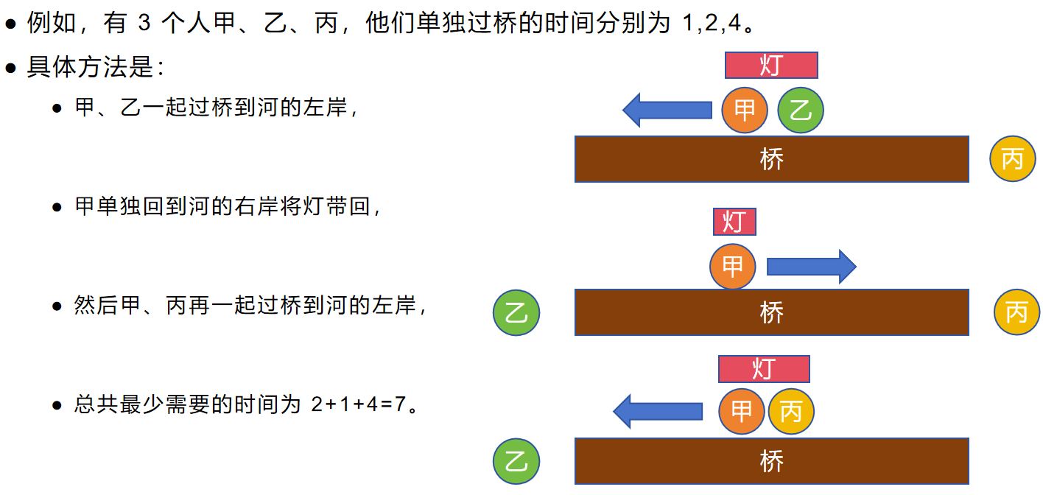// 过河时间计算（已排序）

int time = 0;

while (n > 3) {

// 方案1：最快送最慢两人

int plan1 = times[0]\*2 + times[n-1] + times[n-2];

// 方案2：最快和次快配合

int plan2 = times[0] + times[1]\*2 + times[n-1];

time += min(plan1, plan2);

n -= 2;

}

// 处理剩余3人以内情况

if (n == 3) time += times[0] + times[1] + times[2];

else if (n == 2) time += times[1];

else time += times[0];

* **易错点：**
  + 未排序时间数组
  + 忽略人数边界条件
  + 未比较两种运输方案
* **C++模板（过河问题）：**

int minCrossingTime(vector<int>& times) {

sort(times.begin(), times.end());

int n = times.size(), total = 0;

while (n > 3) {

// 两种运输方案取最小

total += min(times[0]\*2 + times[n-1] + times[n-2],

times[0] + times[1]\*2 + times[n-1]);

n -= 2;

}

// 处理剩余人数

if (n == 3) total += times[0] + times[1] + times[2];

else if (n == 2) total += times[1];

else total += times[0];

return total;

}

#### 7. 循环边界与指针控制

* **核心知识点：**

贪心实现中的致命错误多源于循环边界和指针控制。必须确保：1) 索引不越界 2) 终止条件完备。

* **黄金法则：**

"先检查索引，再访问元素"。在while循环中始终先验证索引范围。

* **高频公式：**

// 安全的指针前进

while (q < n && A[q].a <= r) // 先检查q<n再访问

// 防越界访问

if (q > 0) r = max(r, A[q-1].b);

* **易错点：**
  + 循环条件顺序错误
  + 指针更新遗漏
  + 边界值处理不当（如q=0时访问A[q-1]）
* **C++模板（安全指针）：**

void safeTraversal(Segment A[], int n, int m) {

int r = 0, q = 0, ans = 0;

while (r < m) {

int max\_r = r;

// 关键：先检查q<n再访问A[q]

while (q < n && A[q].a <= r) {

max\_r = max(max\_r, A[q].b);

q++;

}

if (q == 0 || max\_r == r) break; // 无法前进

r = max\_r;

ans++;

}

if (r < m) cout << "Coverage failed";

else cout << ans;

}

#### 8. 状态回溯与恢复

* **核心知识点：**

递归型贪心算法必须保持状态一致性。**修改全局状态后，递归返回时要恢复原状**。

* **黄金法则：**

"递归前修改，返回前恢复"。类似深度优先搜索的回溯机制。

* **高频公式：**

// 过河问题状态回溯

pos[i] = LEFT; // 修改状态

int time = max(times[i], times[j]) + go(LEFT\_TO\_RIGHT);

best = min(best, time);

pos[i] = RIGHT; // 恢复状态

* **易错点：**
  + 忘记恢复状态
  + 递归前未检查条件
  + 未处理重复计算
* **C++模板（状态回溯）：**

int dfs(vector<bool>& pos, vector<int>& times, bool direction) {

if (allOnLeft(pos)) return 0;

int best = INT\_MAX;

if (direction == RIGHT\_TO\_LEFT) {

for (int i = 0; i < pos.size(); i++) {

if (!pos[i]) continue; // 跳过左岸的人

for (int j = i+1; j < pos.size(); j++) {

if (!pos[j]) continue;

// 修改状态

pos[i] = LEFT;

pos[j] = LEFT;

// 递归计算

int time = max(times[i], times[j]) +

dfs(pos, times, LEFT\_TO\_RIGHT);

// 恢复状态

pos[i] = RIGHT;

pos[j] = RIGHT;

best = min(best, time);

}

}

}

// 类似处理LEFT\_TO\_RIGHT方向

return best;

}

#### 总结关键点

* 策略设计三步骤：排序 → 贪心选择 → 正确性验证
* 复杂度控制：O(n²)算法n≤10000，O(n log n)算法n≤10⁶
* **必考经典模型：**
* **区间覆盖/选点（2020）**
* **过河问题（2010, 2021）**
* **二分+贪心（2016, 2017）**
* 调试技巧：

// 在贪心循环中添加调试输出

cout << "Step " << step++ << ": r=" << r

<< " selected [" << A[q-1].a << "," << A[q-1].b << "]\n";

* 竞赛秘籍：当无法证明贪心正确性时，可写对拍程序验证：

// 生成随机测试数据

void genTestData() {

int n = rand()%100 + 1;

cout << n << endl;

for (int i = 0; i < n; i++) {

int a = rand()%100;

int b = a + rand()%100 + 1;

cout << a << " " << b << endl;

}

}

### 真题强化

#### 1. 2011年第17题（算法）

（ ）是一种选优搜索法，按选优条件向前搜索，以达到目标。当搜索到某一步时，发现原先选择并不优或达不到目标，就**退回**一步重新选择。

A. 回溯法

B. 枚举法

C. 动态规划

D. 贪心

**答案： A**

**解析：**

回溯法是一种基于**深度优先搜索**的选优算法。它通过逐步构建解决方案：从根节点开始，深度优先遍历所有可能的分支。当发现当前路径**无法满足条件**（如不优或达不到目标）时，算法会“回溯”（即退回上一步），**撤销**最近的选择，并尝试其他分支。这种“尝试-回溯”机制使其适用于组合优化问题（如八皇后、子集和）。

与其他选项区别：

* 枚举法（B）：遍历所有可能解，无智能回溯，效率低。
* 动态规划（C）：基于最优子结构和重叠子问题，无显式回溯。
* 贪心（D）：每一步局部最优，无回溯机制。

该题描述的核心是“退回一步重新选择”，这正是回溯法的特征。

#### 2. 2012年第15题（算法）

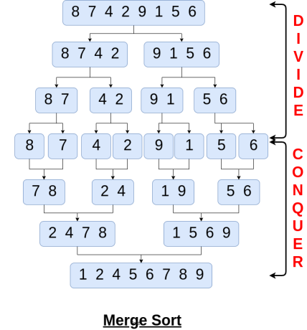（ ）就是把一个复杂的问题分成两个或更多的相同类似的子问题，再把子问题分解成更小的子问题……直到最后的子问题可以简单地直接求解。而原问题的解就是子问题解的并。

A. 动态规划

B. 贪心

C. 分治

D. 搜索

**答案： C**

**解析：**

**分治法（Divide and Conquer）**的核心思想是将大问题**递归分解**为相互独立的相似子问题，直到子问题足够小可直接求解，最后**合并**子问题的解得到原问题解。典型例子包括归并排序（分解数组、排序子数组、合并）和快速排序。

关键点：子问题必须独立且与原问题**结构相同**。

与其他选项区别：

* 动态规划（A）：子问题重叠，需存储中间结果避免重复计算。
* 贪心（B）：每一步做局部最优选择，无显式分解合并。
* 搜索（D）：遍历状态空间，无系统性分解。

该题强调“分解子问题”和“子问题解的并”，符合分治法定义。

#### 3. 2013年第3题（算法）

下面的故事与（ ）算法有着异曲同工之妙。 从前有座山，山里有座庙，庙里有个老和尚在给小和尚讲故事：“从前有座山，山里有座庙，庙里有个老和尚在给小和尚讲故事：‘从前有座山，山里有座庙，庙里有个老和尚给小和尚讲故事……’”

A. 枚举

B. 递归

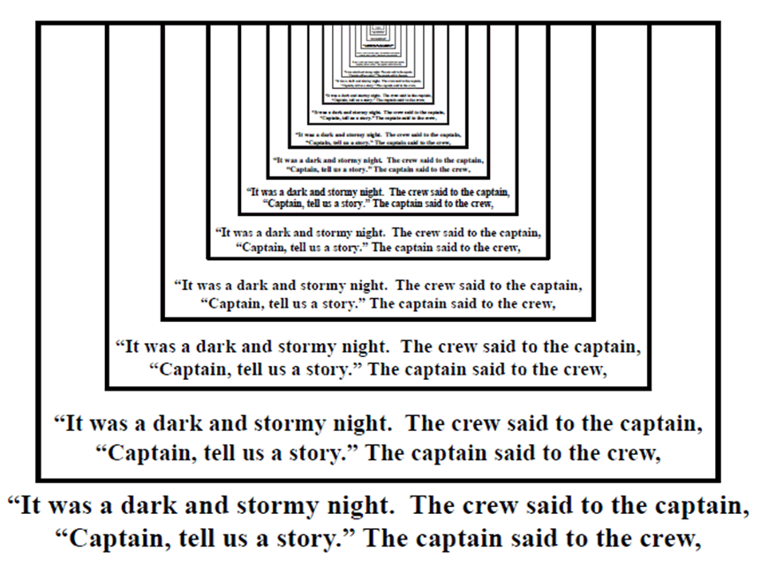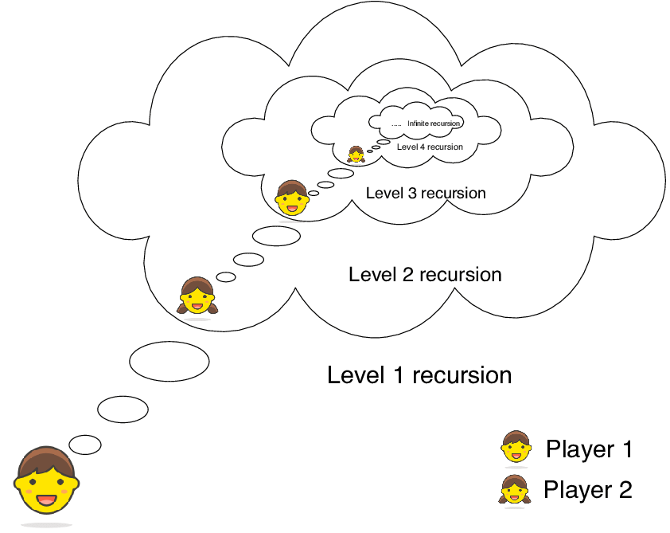C. 贪心

D. 分治

**答案： B**

**解析：**

该故事通过**无限自我引用**（故事中嵌套相同故事）展示了递归的结构。递归算法中，函数直接或间接调用自身，将问题分解为更小的自身实例，直到达到基线条件（base case）。例如，计算阶乘：n! = n \* (n-1)!，基线条件为 1! = 1。

异曲同工之处：故事没有终止条件（无限递归），算法递归需有基线条件避免无限循环。

与其他选项区别：

* **枚举（A）**：无自我调用，仅遍历所有可能。
* **贪心（C）**：无递归结构，仅局部最优。
* **分治（D）**：虽用递归实现，但强调分解和合并，而该故事无合并操作。

故事的核心是“自我重复调用”，对应递归的本质。

#### 4. 2018年第10题（算法）

下面的故事与（ ）算法有着异曲同工之妙。 从前有座山，山里有座庙，庙里有个老和尚在给小和尚讲故事：“从前有座山，山里有座庙，庙里有个老和尚在给小和尚讲故事：‘从前有座山，山里有座庙，庙里有个老和尚给小和尚讲故事……’”

A. 枚举

B. 递归

C. 贪心

D. 分治

**答案： B**

**解析：**

此题目与2013年第3题完全相同，故事展示了**无限递归调用**：每个故事实例都生成一个新的相同实例。递归算法的核心是函数调用自身解决更小规模的子问题，直到满足基线条件。

为什么是递归：故事描述的模式是“定义中包含自身”，如递归函数定义 f(n) = ... f(n-1) ...。

与其他选项区别：同2013年第3题解析（枚举、贪心、分治均不匹配该模式）。

尽管故事缺乏基线条件（导致无限循环），但结构上完美契合递归思想。

#### 5. 2021年第11题（哈弗曼树）

在数据压缩编码中的哈夫曼编码方法，在本质上是一种（ ）的策略。

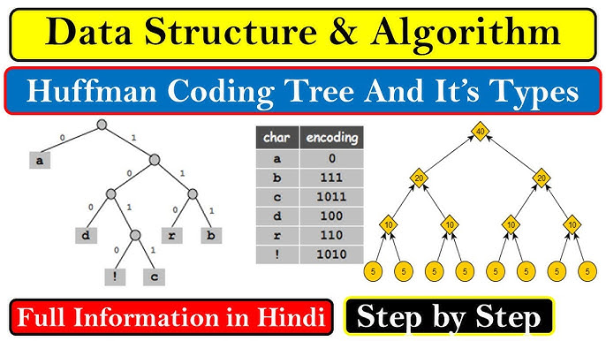A. 枚举

B. 贪心

C. 递归

D. 动态规划

**答案： B**

**解析：**

哈夫曼编码通过构建最优前缀码实现数据压缩，其本质是贪心策略。

算法步骤：

* 统计字符频率，作为叶子节点权重。
* 每次**合并频率最小的两个节点**，形成新节点（权重为子节点和）。
* 重复合并直到根节点，形成哈夫曼树。

贪心体现：每一步选择局部最优（最小频率节点合并），最终得到全局最优压缩率。

与其他选项区别：

* 枚举（A）：不适用，因哈夫曼不遍历所有可能树。
* 递归（C）：虽实现中可能用递归，但核心策略是贪心。
* 动态规划（D）：无重叠子问题或最优子结构。

哈夫曼编码的贪心性质被证明能产生最优前缀码。

#### 6. 2021年第15题（贪心算法）

有四个人要从 A 点坐一条船过河到 B 点，船一开始在 A 点。该船一次最多可坐两个人。 已知这四个人中每个人独自坐船的过河时间分别为 1,2,4,8，且两个人坐船的过河时间为两人独自过河时间的较大者。则最短（ ）时间可以让四个人都过河到 B 点（包括从 B 点把船开回 A 点的时间）。

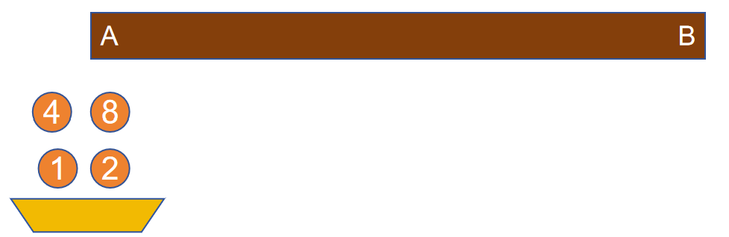A. 14

B. 15

C. 16

D. 17

**答案： B**

**解析：**

这是经典过河问题，需用贪心策略最小化总时间。最优序列如下（时间单位：分钟）：

* 时间1和2的人过河到B（耗时：max(1,2) = 2）。**累计时间：2**。
* 时间1的人返回A（耗时：1）。**累计时间：3**。
* 时间4和8的人过河到B（耗时：max(4,8) = 8）。累计时间：11。
* 时间2的人返回A（耗时：2）。**累计时间：13**。
* 时间1和2的人过河到B（耗时：max(1,2) = 2）。**累计时间：15**。

总时间15分钟。

贪心策略：最小化返回时间（让最快的人返回），并让最慢的人一起过河减少次数。

其他策略对比：

若先让1和4过河（耗时4），1返回（耗时1），1和8过河（耗时8），1返回（耗时1），1和2过河（耗时2），总时间16。

选项A(14)和D(17)均非最优。

该策略确保总时间最小，体现了贪心算法的局部最优导致全局最优。

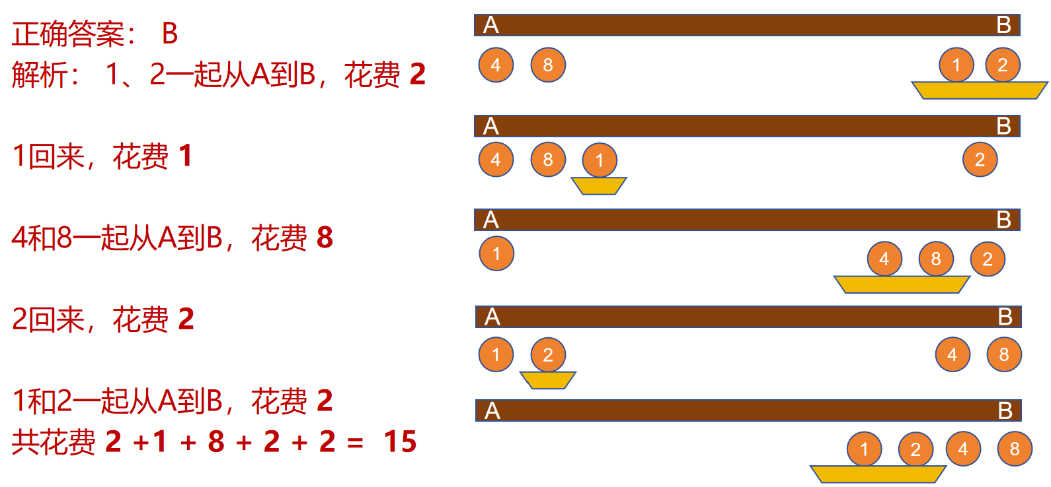

#### 7. 2017年第28题（切割绳子）

**完善程序：**

（切割绳子） 有 n 条绳子，每条绳子的长度已知且均为正整数。绳子可以以任意正整数长度切割，但不可以连接。现在要从这些绳子中切割出 m 条长度相同的绳段，求绳段的最大长度是多少。（第一、二空 2.5 分，其余 3 分）

输入：第一行是一个不超过 100 的正整数 n，第二行是 n 个不超过 10^6 的正整数，表示每条绳子的长度，第三行是一个不超过 10^8 的正整数 m。

输出：绳段的最大长度，若无法切割，输出 Failed。

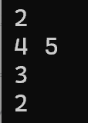#include<iostream>

using namespace std;

int n, m, i, lbound, ubound, mid, count;

int len[100]; // 绳子长度

int main()

{

cin >> n;

count = 0;

for (i = 0; i < n; i++)

{

cin >> len[i];

【①】; //

}

cin >> m;

if (【②】) //

{

cout << "Failed" << endl;

return 0;

}

lbound = 1;

ubound = 1000000;

while (【③】) //

{

mid =【④】; //

count = 0;

for (i = 0; i < n; i++)

【⑤】; //

if (count < m)

ubound = mid - 1;

else

lbound = mid;

}

cout << lbound << endl;

return 0;

}

**答案：**

**① count += len[i] 或 count = count + len[i]**

**② count < m 或 m > count**

**③ lbound < ubound 或 ubound > lbound**

**④ (lbound + ubound + 1) / 2 或等效表达式（如 (lbound + ubound + 1) >> 1）**

**⑤ count += len[i] / mid 或 count = count + len[i] / mid**

**解析：**

**“切割绳子”问题**：给定 n 条长度为正整数的绳子，需要切割出 m 条长度相同的绳段（绳段长度必须为正整数）。切割时，绳子可以任意切割但不能连接。程序的目标是找到绳段的**最大**可能长度，使得切割后至少能得到 m 条绳段。如果无法切割出 m 条绳段（例如总长度不足），则输出 Failed。

程序用**二分搜索**求最大绳段长度 mid，使得能切割出至少 m 条长度为 mid 的绳段。

示例：**n=2, len=[4,5], m=3。最大长度为2**（4切成2段2，5切成2段2和1段1，总段数3）。

**程序输入和输出**

* **输入**：
  + 第一行：一个不超过 100 的正整数 n，表示绳子的数量。
  + 第二行：n 个不超过 10^6的正整数，表示每条绳子的长度，存储在数组 len 中。
  + 第三行：一个不超过 10^8 的正整数 m，表示需要切割出的绳段数量。
* **输出**：
  + 绳段的最大长度（正整数）。
  + 如果无法切割出 m 条绳段（即使每条绳段长度为 1 也不行），则输出 Failed。

**程序整体逻辑**

* **计算绳子总长度并检查可行性**：**如果所有绳子的总长度小于 m，则无法切割出 m 条绳段（因为每条绳段至少需要长度 1）**，直接输出 Failed。
* **二分搜索最大绳段长度**：**如果总长度足够，程序使用二分搜索在范围 [1, 1000000] 内查找最大绳段长度 L，使得切割后绳段总数至少为 m**。二分搜索高效地缩小范围，直到找到最大 L。
* **输出结果**：二分搜索结束后，输出找到的最大长度 lbound。

**二分逻辑：**

* 若 count >= m，说明 mid 可行，增大下界（lbound = mid）尝试更大长度。
* 若 count < m，说明 mid 过长，减小上界（ubound = mid - 1）。
* 最终 lbound 为最大长度。

**贪心与二分**：二分法高效缩小搜索范围（O(log(max\_len))），贪心体现在段数计算（最大化每段长度）。

**① count += len[i] 或 count = count + len[i]**

**② count < m 或 m > count**

**③ lbound < ubound 或 ubound > lbound**

**④ (lbound + ubound + 1) / 2 或等效表达式（如 (lbound + ubound + 1) >> 1）**

**⑤ count += len[i] / mid 或 count = count + len[i] / mid**

①：计算所有绳子总长度 count（输入阶段）。

②：可行性检查——若总长度小于 m（每段至少长度1），则无法切割，输出 Failed。

③：二分搜索条件——当 lbound（下界）小于 ubound（上界）时继续搜索。

④：计算中点 mid，加1避免死循环（当 lbound 和 ubound 相差1时，确保 mid 取更大值）。

⑤：计算以长度 mid 切割时，能得到的总段数（每条绳子贡献 len[i] / mid 段）。

**完整程序**

#include<iostream>

using namespace std;

int n, m, i, lbound, ubound, mid, count;

int len[100]; // 存储绳子长度，最多100条绳子

int main() {

cin >> n; // 输入绳子数量 n

count = 0;

for (i = 0; i < n; i++) {

cin >> len[i]; // 输入每条绳子的长度

count += len[i]; // ①：累加所有绳子的总长度

}

cin >> m; // 输入需要切割出的绳段数量 m

if (count < m) { // ②：检查总长度是否小于 m

cout << "Failed" << endl; // 总长度不足，无法切割出 m 条绳段

return 0;

}

lbound = 1; // 二分搜索下界，绳段长度最小为 1

ubound = 1000000; // 二分搜索上界，因为绳子长度不超过 10^6，绳段长度最大可能为 10^6

while (lbound < ubound) { // ③：二分搜索主循环，当 lbound < ubound 时继续

mid = (lbound + ubound + 1) / 2; // ④：计算中间值，+1 确保向上取整，避免死循环

count = 0; // 重置 count，用于累加当前绳段长度 mid 下能切割出的总段数

for (i = 0; i < n; i++) {

count += len[i] / mid; // ⑤：对每条绳子，计算以长度 mid 切割能得到的段数（整数除法）

}

if (count < m) { // 如果总段数不足 m

ubound = mid - 1; // 绳段长度 mid 太大，需要减小上界

} else {

lbound = mid; // 绳段长度 mid 可行，尝试更大的长度（提高下界）

}

}

cout << lbound << endl; // 输出最大绳段长度

return 0;

}

#### 8. 2016年第28题（郊游活动）

**完善程序：**

（郊游活动）有 **n 名同学**参加学校组织的郊游活动，已知学校给这 n 名同学的郊游**总经费为 A 元**，与此同时第 i 位同学自己携带了 **M\_i** 元。为了方便郊游，活动地点提供 **B (≥n)** 辆自行车供人租用，租用第 j 辆自行车的价格为 **C\_j 元**，每位同学可以使用自己携带的钱或者学校的郊游经费，为了方便账务管理，每位同学只能为自己租用自行车，且不会借钱给他人，他们想知道**最多有多少位同学**能够租用到自行车。（第四、五空 2.5 分，其余 3 分）

本题采用**二分法**。对于区间 [l, r]，我们取中间点 mid 并判断租用到自行车的人数能否达到 mid。判断的过程是利用**贪心算法**实现的。

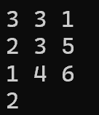#include <iostream>

using namespace std;

#define MAXN 1000000

int n, B, A, M[MAXN], C[MAXN], l, r, ans, mid;

bool check(int nn) {

int count = 0, i, j;

i = 【①】; //

j = 1;

while (i <= n) {

if (【②】) //

count += C[j] - M[i];

i++;

j++;

}

return 【③】; //

}

void sort(int a[], int l, int r) {

int i = l, j = r, x = a[(l + r) / 2], y;

while (i <= j) {

while (a[i] < x) i++;

while (a[j] > x) j--;

if (i <= j) {

y = a[i]; a[i] = a[j]; a[j] = y;

i++; j--;

}

}

if (i < r) sort(a, i, r);

if (l < j) sort(a, l, j);

}

int **main()** {

int i;

cin >> n >> B >> A;

for (i = 1; i <= n; i++)

cin >> M[i];

for (i = 1; i <= B; i++)

cin >> C[i];

sort(M, 1, n); // M 升序排序

sort(C, 1, B); // C 升序排序

l = 0;

r = n;

while (l <= r) {

mid = (l + r) / 2;

if (【④】) { //

ans = mid;

l = mid + 1;

} else

r = 【⑤】; //

}

cout << ans << endl;

return 0;

}

**答案：**

**① n - nn + 1**

**② M[i] < C[j]**

**③ count <= A**

**④ check(mid)**

**⑤ r = mid - 1**

**解析：**

**问题描述**

* 有 n 名同学参加郊游，学校总经费为 A 元
* 第 i 位同学自带 M\_i 元
* 有 B（≥n）辆自行车，第 j 辆自行车租金为 C\_j 元
* 每位同学只能为自己租车，可以使用自带钱或学校经费（可混合使用）
* 求最多能租到自行车的学生人数

**示例验证**

* 输入：n=3, M=[2,3,5], B=3, C=[1,4,6], A=1
* 排序：M=[2,3,5], C=[1,4,6]
* 二分过程：
  + mid=2 → check(2):
    - **取最富有2人**：M[2]=3, M[3]=5
    - **匹配最便宜2车**：C[1]=1, C[2]=4
    - 补贴：max(0,1-3)=0 + max(0,4-5)=0 = 0 ≤ 1 → 可行
  + mid=3 → check(3):
    - 补贴：max(0,1-2)=0 + max(0,4-3)=1 + max(0,6-5)=1 = 2 > 1 → 不可行
* 输出：ans=2

**程序思路**

程序采用 **二分答案 + 贪心验证** 策略：

* 二分答案：在范围 [0, n] 内二分查找最大租车人数
* 贪心验证：对每个候选人数 mid，检查是否能满足 mid 人租车

**关键函数：check(int nn)：**验证**是否能让 nn 位同学租到自行车**：

bool check(int nn) {

int count = 0, i, j;

i = n - nn + 1; // ①：定位到最富有的nn位同学的起始位置

j = 1; // 定位到最便宜的nn辆自行车的起始位置

while (i <= n) {

if (M[i] < C[j]) // ②：如果自带钱不足

count += C[j] - M[i]; // 计算需要补贴的金额

i++;

j++;

}

return count <= A; // ③：总补贴是否在预算内

}

**代码解析**

**① i = n - nn + 1**

* 背景：M 数组已按升序排序（M[1]最小，M[n]最大）
* 作用：计算最富有的 nn 位同学在数组中的起始位置
* 示例：当 n=5, nn=3 时，取 M[3], M[4], M[5]（最富有的3人）

**② if (M[i] < C[j])**

* 贪心匹配策略：**最不富有的同学 → 最便宜的自行车**
* 原因：**最小化学校补贴**（富余资金匹配高价车会浪费补贴机会）
* 计算：若同学资金不足，记录补贴金额 C[j] - M[i]

**③ return count <= A**

* 决策条件：总补贴金额 ≤ 学校总经费 A
* 满足条件 → nn 人租车方案可行

**主程序逻辑**

int main() {

// 输入处理

sort(M, 1, n); // 同学资金升序排序

sort(C, 1, B); // 自行车租金升序排序

// 二分查找最大租车人数

l = 0; r = n;

while (l <= r) {

mid = (l + r) / 2;

if (check(mid)) { // ④：验证mid人是否可行

ans = mid; // 记录可行解

l = mid + 1; // 尝试更大人数

} else {

r = mid - 1; // ⑤：人数过多，缩减上限

}

}

cout << ans;

}

**④ if (check(mid))**

* 关键决策：检查 mid 人租车方案是否可行
* 若可行 → 更新答案并尝试增加人数（l = mid + 1）

**⑤ r = mid - 1**

关键调整：当 mid 人方案不可行时

缩减人数上限（r = mid - 1），尝试更小规模方案

**贪心策略正确性证明**

假设有两位同学 a, b（M\_a ≤ M\_b）和两辆车 x, y（C\_x ≤ C\_y）：

* 最优匹配：a→x, b→y
  + 补贴 = max(0, C\_x - M\_a) + max(0, C\_y - M\_b)
* 错误匹配：a→y, b→x
  + 补贴 = max(0, C\_y - M\_a) + max(0, C\_x - M\_b)

∵ C\_y - M\_a ≥ C\_x - M\_a 且 C\_y - M\_a ≥ C\_y - M\_b

∴ 错误匹配的补贴 ≥ 最优匹配的补贴

⇒ 贪心匹配策略可最小化学校补贴

**复杂度分析**

* 排序：O(n log n + B log B)
* 二分查找：O(log n) 次迭代
* check() 函数：每次 O(n)，总复杂度：O(n log n + B log B)（满足题目约束）

**完整程序**

#include <iostream>

using namespace std;

#define MAXN 1000000

int n, B, A, M[MAXN], C[MAXN], l, r, ans, mid;

bool check(int nn) {

int count = 0, i, j;

i = n - nn + 1; // ①

j = 1;

while (i <= n) {

if (M[i] < C[j]) // ②

count += C[j] - M[i];

i++;

j++;

}

return count <= A; // ③

}

void sort(int a[], int l, int r) {

int i = l, j = r, x = a[(l + r) / 2], y;

while (i <= j) {

while (a[i] < x) i++;

while (a[j] > x) j--;

if (i <= j) {

y = a[i]; a[i] = a[j]; a[j] = y;

i++; j--;

}

}

if (i < r) sort(a, i, r);

if (l < j) sort(a, l, j);

}

int main() {

int i;

cin >> n >> B >> A;

for (i = 1; i <= n; i++)

cin >> M[i];

for (i = 1; i <= B; i++)

cin >> C[i];

sort(M, 1, n); // M 升序排序

sort(C, 1, B); // C 升序排序

l = 0;

r = n;

while (l <= r) {

mid = (l + r) / 2;

if (check(mid)) { // ④

ans = mid;

l = mid + 1;

} else

r = mid - 1; // ⑤

}

cout << ans << endl;

return 0;

}

#### 9. 2020年第20题（最小区间覆盖）

**完善程序：**

（最小区间覆盖）给出 n 个区间，第 i 个区间的左右端点是 [a\_i, b\_i]。现在要在这些区间中选出若干个，使得**区间 [0, m] 被所选区间的并覆盖**（即每一个 0≤i≤m 都在某个所选的区间中）。保证答案存在，求所选区间个数的最小值。

输入第一行包含两个整数 n 和 m（1≤n≤5000, 1≤m≤10^9）

接下来 n 行，每行两个整数 a\_i, b\_i（0≤a\_i, b\_i≤m）。

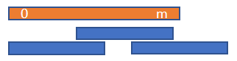提示：使用贪心法解决这个问题。先用 O(n^2) 的时间复杂度排序，然后贪心选择这些区间。

试补全程序。

#include <iostream>

using namespace std;

const int MAXN = 5000;

int n, m;

struct segment { int a, b; } A[MAXN];

**void sort()** {

for (int i = 0; i < n; i++)

for (int j = 1; j < n; j++)

if (【①】) { //

segment t = A[j];

【②】

}

}

**int main()** {

cin >> n >> m;

for (int i = 0; i < n; i++)

cin >> A[i].a >> A[i].b;

sort();

int p = 1;

for (int i = 1; i < n; i++)

if (【③】) //

A[p++] = A[i];

n = p;

int ans = 0, r = 0;

int q = 0;

while (r < m) {

while (【④】) //

q++;

【⑤】; //

ans++;

}

cout << ans << endl;

return 0;

}

1.

A. A[j].b>A[j-1].b

B. A[j].a<A[j-1].a

C. A[j].a>A[j-1].a

D. A[j].b<A[j-1].b

2.

A. A[j+1]=A[j];A[j]=t;

B. A[j-1]=A[j];A[j]=t;

C. A[j]=A[j+1];A[j+1]=t;

D. A[j]=A[j-1];A[j-1]=t;

3.

A. A[i].b>A[p-1].b

B. A[i].b<A[i-1].b

C. A[i].b>A[i-1].b

D. A[i].b<A[p-1].b

4.

A. q+1<n&&A[q+1].a<=r

B. q+1<n&&A[q+1].b<=r

C. q<n&&A[q].a<=r

D. q<n&&A[q].b<=r

5.

A. r=max(r,A[q+1].b)

B. r=max(r,A[q].b)

C. r=max(r,A[q+1].a)

D. q++

**答案：**

**① A[j].a < A[j-1].a**

**② A[j-1] = t**

**③ A[i].b > A[p-1].b**

**④ q < n && A[q].a <= r**

**⑤ max(r, A[q-1].b)**

**解析：**

贪心算法求解最小区间覆盖。

**排序（sort 函数）**：

①：按区间**左端点 a 升序排序**（冒泡排序条件）。

②：交换元素实现排序。

**去冗余：**

③：保留**右端点更大的区间**（若当前区间右端点大于已选最大，则加入）。

**区间覆盖**：

④：扫描所有**左端点 ≤ 当前覆盖点 r 的区间**（q 指针移动）。

⑤：选择这些区间中**右端点最大的**，更新 r 为该右端点（max(r, A[q-1].b)）。

ans 计数区间数。

**贪心策略**：每次选择覆盖当前 r 且延伸最远的区间，保证局部最优。

**复杂度**：排序 O(n²)，贪心 O(n)。

示例：n=3, m=10, A=[[0,3],[2,6],[5,10]]。去冗余后 A=[[0,3],[2,6],[5,10]]（无冗余），覆盖：选[2,6]（r=0→6），选[5,10]（r=6→10），ans=2。

**完整程序**

#include <iostream>

using namespace std;

const int MAXN = 5000;

int n, m;

struct segment { int a, b; } A[MAXN];

void sort() {

for (int i = 0; i < n; i++)

for (int j = 1; j < n; j++)

if (A[j].a < A[j-1].a) { // ①

segment t = A[j];

A[j] = A[j-1]; // ②

A[j-1] = t;

}

}

int main() {

cin >> n >> m;

for (int i = 0; i < n; i++)

cin >> A[i].a >> A[i].b;

sort();

int p = 1;

for (int i = 1; i < n; i++)

if (A[i].b > A[p-1].b) // ③

A[p++] = A[i];

n = p;

int ans = 0, r = 0;

int q = 0;

while (r < m) {

while (q < n && A[q].a <= r) // ④

q++;

r = max(r, A[q-1].b); // ⑤

ans++;

}

cout << ans << endl;

return 0;

}

#### 10. 2010年第28题（过河问题）

**完善程序：（过河问题）**

在一个月黑风高的夜晚，有一群人在河的右岸，想通过唯一的一根独木桥走到河的左岸。在这伸手不见五指的黑夜里，过桥时必须借助灯光来照明，很不幸的是，他们只有一盏灯。另外，独木桥上最多承受两个人同时经过，否则将会坍塌。

每个人单独过桥都需要一定的时间，不同的人需要的时间可能不同。两个人一起过桥时，由于只有一盏灯，所以需要的时间是较慢的那个人单独过桥时所花的时间。

现输入 n（2 ≤ n < 100）和这 n 个人单独过桥时需要的时间，请计算总共最少需要多少时间，他们才能全部到达河的左岸。

例如，有 3 个人甲、乙、丙，他们单独过桥的时间分别为 1, 2, 4，则总共最少需要的时间为 7。

具体方法是：甲、乙一起过桥到河的左岸，甲单独回到河的右岸将灯带回，然后甲、丙再一起过桥到河的左岸，总时间为 2 + 1 + 4 = 7。

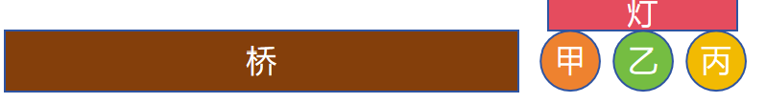#include <iostream>

using namespace std;

const int SIZE = 100;

const int INFINITY = 10000;

const bool LEFT = true;

const bool RIGHT = false;

const bool LEFT\_TO\_RIGHT = true;

const bool RIGHT\_TO\_LEFT = false;

int n, hour[SIZE];

bool pos[SIZE];

int max(int a, int b) {

return (a > b) ? a : b;

}

int go(bool stage) {

int i, j, num, tmp, ans;

 if (stage == RIGHT\_TO\_LEFT) {

num = 0;

ans = 0;

for (i = 1; i <= n; i++)

if (pos[i] == RIGHT) {

num++;

if (hour[i] > ans)

ans = hour[i];

 }

if (【①】) //

return ans;

ans = INFINITY;

for (i = 1; i <= n - 1; i++)

if (pos[i] == RIGHT)

for (j = i + 1; j <= n; j++)

if (pos[j] == RIGHT) {

pos[i] = LEFT;

pos[j] = LEFT;

tmp = max(hour[i], hour[j]) + 【②】; //

if (tmp < ans)

ans = tmp;

pos[i] = RIGHT;

pos[j] = RIGHT;

 }

return ans;

}

if (stage == LEFT\_TO\_RIGHT) {

ans = INFINITY;

for (i = 1; i <= n; i++)

if (【③】) { //

pos[i] = RIGHT;

tmp = 【④】; //

if (tmp < ans)

ans = tmp;

【⑤】; //

}

return ans;

}

return 0;

}

int main() {

int i;

cin>>n;

for (i = 1; i <= n; i++) {

cin>>hour[i];

pos[i] = RIGHT;

}

cout<<go(RIGHT\_TO\_LEFT)<<endl;

return 0;

}

**答案：**

**① num <= 2**

**② go(LEFT\_TO\_RIGHT)**

**③ pos[i] == LEFT**

**④ hour[i] + go(RIGHT\_TO\_LEFT)**

**⑤ pos[i] = LEFT**

**解析：**

递归 + 贪心解决过河问题。go(stage) 函数计算当前方向的最小时间。

**RIGHT\_TO\_LEFT（多人过河）：**

* ①：**若人数 ≤ 2**，直接过河，时间为最慢者时间。
* ②：枚举两人组合过河，递归调用灯返回（go(LEFT\_TO\_RIGHT)），时间为**两人时间最大值加返回时间**。

**LEFT\_TO\_RIGHT（灯返回）：**

* ③：选择**一人带灯返回**（需在左岸）。
* ④：递归调用多人过河（go(RIGHT\_TO\_LEFT)），时间为**返回者时间加过河时间**。
* ⑤：回溯恢复状态（**重置位置**）。

**贪心策略**：实际最优解常让最快者往返以减少时间（如2021年第15题），但本程序通过递归枚举所有可能，结合贪心剪枝（取最小 tmp）。

**复杂度**：最坏 O(n!)，但 n 小可行（如 n=4）。

示例：n=3, hour=[1,2,4]。最优序列：1和2过（2），1返回（1），1和4过（4），总时间7（见程序输出）。

**完整程序**

#include <iostream>

using namespace std;

const int SIZE = 100;

const int INFINITY = 10000;

const bool LEFT = true;

const bool RIGHT = false;

const bool LEFT\_TO\_RIGHT = true;

const bool RIGHT\_TO\_LEFT = false;

int n, hour[SIZE];

bool pos[SIZE];

int max(int a, int b) {

return (a > b) ? a : b;

}

int go(bool stage) {

int i, j, num, tmp, ans;

 if (stage == RIGHT\_TO\_LEFT) {

num = 0;

ans = 0;

for (i = 1; i <= n; i++)

if (pos[i] == RIGHT) {

num++;

if (hour[i] > ans)

ans = hour[i];

 }

if (num <= 2) // ①

return ans;

ans = INFINITY;

for (i = 1; i <= n - 1; i++)

if (pos[i] == RIGHT)

for (j = i + 1; j <= n; j++)

if (pos[j] == RIGHT) {

pos[i] = LEFT;

pos[j] = LEFT;

tmp = max(hour[i], hour[j]) + go(LEFT\_TO\_RIGHT); // ②

if (tmp < ans)

ans = tmp;

pos[i] = RIGHT;

pos[j] = RIGHT;

 }

return ans;

}

if (stage == LEFT\_TO\_RIGHT) {

ans = INFINITY;

for (i = 1; i <= n; i++)

if (pos[i] == LEFT) { // ③

pos[i] = RIGHT;

tmp = hour[i] + go(RIGHT\_TO\_LEFT); // ④

if (tmp < ans)

ans = tmp;

pos[i] = LEFT; // ⑤

}

return ans;

}

return 0;

}

int main() {

int i;

cin>>n;

for (i = 1; i <= n; i++) {

cin>>hour[i];

pos[i] = RIGHT;

}

cout<<go(RIGHT\_TO\_LEFT)<<endl;

return 0;

}

# 十、二分查找

### 考点分析

|  |  |  |  |
| --- | --- | --- | --- |
| **结构类型** | **重点考点** | **频率** | **难度** |
| **基础理论** | **时间复杂度计算** | 35% | ★★ |
| **查找长度分析** | 25% | ★★ |
| **二分前提条件** | 20% | ★ |
| **循环结构** | **终止条件** | 30% | ★★★ |
| **边界更新** | 25% | ★★★★ |
| **中点计算防溢出** | 15% | ★★ |
| **应用变体** | **二分答案** | 25% | ★★★★ |
| **单峰序列极值** | 15% | ★★★★ |
| **缺失值查找** | 10% | ★★★ |
| **实数二分** | 10% | ★★★ |
| **实现细节** | **判定函数设计** | 20% | ★★★★ |
| **边界初始化** | 15% | ★★ |
| **死循环预防** | 10% | ★★★ |
| **特殊场景** | **矩阵搜索** | 10% | ★★★★ |
| **牛顿迭代法** | 5% | ★★★ |
| **贪心+二分** | 10% | ★★★★ |
| **常见错误** | **边界条件错误** | 30% | ★★★ |
| **整数溢出** | 15% | ★★ |
| **重复元素处理** | 10% | ★★★ |

### 核心知识点

#### 1. 基础理论

* **核心知识点：**
  + 时间复杂度：**O(log n)**，查找次数 = floor(log₂n) + 1
  + 前提条件：数据必须有序（单调性）
  + 空间复杂度：**O(1)**（迭代实现）
* **黄金法则：**
  + 每次迭代都将搜索范围减半
  + 查找次数由数据规模决定，与具体数值无关
* **高频公式：**

// 最大比较次数计算

int max\_comparisons = floor(log2(n)) + 1;

* **易错点：**
  + 未验证数据是否有序直接使用二分
  + 忽略log₂n计算时的取整问题
  + 混淆时间复杂度O(log n)与O(n log n)

#### 2. 循环结构与边界处理

* **核心知识点：**
  + **两种循环结构：**

while(left <= right)：标准闭区间

while(left < right)：左闭右开区间

* + **边界更新策略：**

查找值：left = mid+1 / right = mid-1

查找边界：left = mid / right = mid

* **黄金法则：**
  + 更新left时用mid+1
  + 更新right时用mid-1或mid
  + 保持循环不变量（区间定义）
* **高频公式：**

// 防溢出中点计算

int mid = left + (right - left) / 2;

// 向上取整中点

int mid = left + (right - left + 1) / 2;

* **易错点：**
  + 死循环（更新边界时未缩小范围）
  + 差一错误（边界条件处理不当）
  + 整数溢出（(left+right)可能溢出）
* **标准模板：**

// 查找目标值

int binary\_search(vector<int>& nums, int target) {

int left = 0, right = nums.size()-1;

while(left <= right) {

int mid = left + (right-left)/2;

if(nums[mid] == target) return mid;

else if(nums[mid] < target) left = mid+1;

else right = mid-1;

}

return -1;

}

#### 3. 二分答案

* **核心知识点：**
  + 将最优化问题转化为判定问题
  + 要求：判定函数具有单调性
  + 常见应用：**最大值最小化/最小值最大化**
* **黄金法则：**
  + 满足条件时尝试更大值（求最大值）
  + 不满足条件时缩小值范围
* **高频公式：**

// 最大值最小化框架

while(left < right) {

int mid = (left + right) / 2;

if(check(mid)) right = mid;

else left = mid+1;

}

// 最小值最大化框架

while(left < right) {

int mid = (left + right + 1) / 2;

if(check(mid)) left = mid;

else right = mid-1;

}

* **易错点：**
  + 判定函数设计错误
  + 未正确处理边界初始化
  + 混淆最大值/最小值问题框架
* **经典模板：**

// 切割绳子问题（2017-28）

int max\_cut\_length(vector<int>& lens, int m) {

int left = 1, right = \*max\_element(lens.begin(), lens.end());

while(left < right) {

int mid = (left + right + 1) / 2;

int count = 0;

for(int len : lens) count += len / mid;

if(count >= m) left = mid;

else right = mid-1;

}

return left;

}

#### 4. 单峰序列处理

* **核心知识点：**
  + 序列先升后降（或先降后升）
  + 比较中点与相邻元素关系
  + 确定搜索方向（左/右）
* **黄金法则：**
  + 中点>左邻且>右邻 → 找到峰值
  + 中点>左邻但<右邻 → 峰值在右侧
  + 否则 → 峰值在左侧
* **高频公式：**

// 单峰序列查找（2016-14）

if(nums[mid] > nums[mid-1] && nums[mid] > nums[mid+1])

return mid;

else if(nums[mid] > nums[mid-1] && nums[mid] < nums[mid+1])

left = mid+1;

else

right = mid-1;

* **易错点：**
  + 未处理边界情况（峰在起点/终点）
  + 错误判断升降趋势
  + 忽略相邻元素比较时的越界风险

#### 5. 实数二分

* **核心知识点：**
  + 处理浮点数问题
  + 设置精度阈值（epsilon）
  + 牛顿迭代法加速收敛
* **黄金法则：**
  + 使用相对精度控制
  + 避免浮点数相等判断
  + 限制最大迭代次数
* **高频公式：**

// 实数二分框架（2022-18）

double binary\_search\_double(double n) {

double left = 0, right = n;

const double eps = 1e-7;

while(**fabs(right - left) > eps**) {

double mid = (left + right) / 2;

if(mid\*mid > n) right = mid;

else left = mid;

}

return left;

}

// 牛顿迭代法（2022-18）

double newton\_sqrt(double x, int k) {

double res = x;

for(int i=0; i<k; ++i)

res = (res + x/res) / 2;

return res;

}

* **易错点：**
  + 精度设置不当导致死循环
  + 忽略浮点数计算误差
  + 牛顿迭代初值选择错误

#### 6. 特殊应用

* **核心知识点：**
  + 矩阵搜索（二维转一维）
  + 缺失值查找（等差数列）
  + 贪心+二分组合
* **黄金法则：**
  + 二维坐标映射：index = row\*cols + col
  + 等差数列：a[i] = a[0] + i\*d
  + 贪心验证函数需高效
* **高频公式：**

// 矩阵搜索（2021-20）

bool matrix\_search(vector<vector<int>>& mat, int target) {

int m = mat.size(), n = mat[0].size();

int left = 0, right = m\*n-1;

while(left <= right) {

int mid = left + (right-left)/2;

int val = mat[mid/n][mid%n];

if(val == target) return true;

if(val < target) left = mid+1;

else right = mid-1;

}

return false;

}

// 等差数列缺失值（2023-19）

int find\_missing(vector<int>& nums) {

int left = 0, right = nums.size()-1;

while(left < right) {

int mid = left + (right-left)/2;

if(nums[mid] == nums[0] + mid)

left = mid+1;

else

right = mid;

}

return nums[0] + left;

}

* **易错点：**
  + 二维坐标映射错误
  + 忽略等差数列首项处理
  + 贪心函数与二分框架不匹配

#### 7. 致命错误防范

* **核心防御点：**

// 整数溢出防护

int mid = left + (right - left)/2; // 正确

int mid = (left + right)/2; // 危险！

// 边界防护

if(nums.empty()) return -1; // 空数组检查

if(target < nums[0]) return -1; // 小于最小值

if(target > nums.back()) return -1; // 大于最大值

// 死循环防护

int count = 0;

while(left < right && ++count < 50) { // 限制迭代次数

// ...

}

* **高频错误：**
  + 循环条件与边界更新不匹配
  + 忽略整数溢出风险
  + 未处理空数组或极端值
  + 判定函数缺少单调性
  + 混淆查找值与查找边界

### 真题强化

#### 1、2008年第15题（二分查找基础）

对有序数组 {5, 13, 19, 21, 37, 56, 64, 75, 88, 92, 100} 进行二分查找，成功查找元素 19 的查找长度（比较次数）是（ ）。

A. 1

B. 2

C. 3

D. 4

**答案： C**

**解析：**

* **二分查找步骤**：
  + 中间位置索引 **mid = (0+10)/2 = 5**，元素为 56，比较 19 < 56 → 查找左半部分（索引 0~4）。
  + 新中间位置 **mid = (0+4)/2 = 2**，元素为 19，比较 19 == 19 → 找到目标。
* **比较次数**：共 3 次（第一次比较 56，第二次比较 13，第三次比较 19）。
* **关键**：每次比较缩小搜索范围，直到找到目标或范围为空。

#### 2、2009年第16题（二分查找基础）

有一个由 4000 个整数构成的顺序表，假定表中的元素已经按升序排列，采用二分查找定位一个元素。则最多需要几次比较就能确定是否存在所查找的元素：

A. 11 次

B. 12 次

C. 13 次

D. 14 次

**答案： B**

**解析：**

* **公式**：二分查找最坏比较次数为 ⌊ $\log_{2}n$⌋+1。
* **计算**：
  + n=4000， $\log_{2}4000$ ≈ 11.97，取整后 $\log_{2}4000$ =11。
  + 比较次数 = 11+1=12。
* **验证**：
  + 2 ^11 =2048<4000（11 次无法覆盖）。
  + 2 ^12 =4096≥4000（12 次可覆盖所有元素）。

#### 3、2014年第18题（二分查找基础）

设有 100 个数据元素，采用折半搜索时，最大比较次数为（ ）。

A. 6

B. 7

C. 8

D. 10

**答案： B**

**解析：**

* **公式**：最大比较次数 = ⌊ $\log_{2}n$⌋+1。
* **计算**：
  + n=100， $\log_{2}100$ ≈ 6.64，取整后 ⌊ $\log_{2}100$⌋=6。
  + 比较次数 = 6+1=7。
* **验证**：
  + 2^6 =64<100（6 次不足）。
  + 2^7=128≥100（7 次足够）。

#### 4、2013年第25题（二分查找应用）

阅读程序写结果：

#include <iostream>

using namespace std;

int main() {

const int SIZE = 100;

int n, f, i, left, right, middle, a[SIZE];

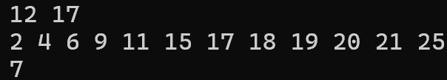 cin >> n >> f;

for (i = 1; i <= n; i++)

cin >> a[i];

left = 1;

right = n;

do {

middle = (left + right) / 2;

if (f <= a[middle])

right = middle;

else

left = middle + 1;

} while (left < right);

cout << left << endl;

return 0;

}

**输入：**

12 17

2 4 6 9 11 15 17 18 19 20 21 25

**答案： 7**

**解析：**

* **程序功能**：在有序数组中查找第一个 大于等于 f（17）的元素位置（左闭右闭区间）。
* **二分过程**：
  + 初始：left=1, right=12。
  + 循环：
    - mid=6 → a[6]=15<17 → left=7。
    - mid=9 → a[9]=19≥17 → right=9。
    - mid=8 → a[8]=18≥17 → right=8。
    - mid=7 → a[7]=17≥17 → right=7。
  + 终止条件：left=7, right=7 → 退出循环。
* **输出**：left=7（17 位于数组第 7 个位置）。

#### 5、2016年第14题（二分查找应用：单峰序列）

给定含有 n 个不同的数的数组 **L = <x1, x2, ..., xn>**。

如果 L 中存在某个 xi (1 < i < n)，满足以下条件：

**x1 < x2 < ... < xi−1 < xi > xi+1 > ... > xn**

则称 L 是**单峰的**，并称 xi 是 L 的“**峰顶**”。

现在已知 L 是单峰的，请将 a–c 三行代码补全到下方算法中，使得该算法能够正确地找到 L 的峰顶。

代码补全选项如下：

a. Search(k+1, n)

b. Search(1, k-1)

c. return L[k]

以下是需要补全的算法：

Search(1, n)

1. k ← ⌊n / 2⌋

2. if L[k] > L[k-1] and L[k] > L[k+1]

3. then \_\_\_\_\_\_\_\_\_\_

4. else if L[k] > L[k-1] and L[k] < L[k+1]

5. then \_\_\_\_\_\_\_\_\_\_

6. else \_\_\_\_\_\_\_\_\_\_

【选择题】

正确的填空顺序是（）。

A. c,a,b

B. c,b,a

C. a,b,c

D. b,a,c

**答案： A**

**解析：**

* **算法逻辑**：
  + 情况 1：L[k] 是峰顶（大于左右邻居）→ 直接返回（填 c）。
  + 情况 2：L[k] 处于上升段（大于左侧、小于右侧）→ 峰顶在右侧（填 a：Search(k+1, n)）。
  + 情况 3：L[k] 处于下降段（小于左侧）→ 峰顶在左侧（填 b：Search(1, k-1)）。
* **示例**：序列 [1,3,5,4,2]，取 k=3：
  + L[3]=5 > L[2]=3 且 L[3]=5 > L[4]=4 → 返回 c（峰顶）。

#### 6、2015年第28题（二分查找应用中位数）

**完善程序（中位数 median）：**

给定 n 个整数（n 为奇数，且 n < 1000），每个整数的取值范围在 0 ∼ m（0 < m < 2^31）之间。

请使用**二分法**求这 n 个整数的中位数。

所谓**中位数**，是指将这 n 个数排序之后，**排在正中间位置的那个数**。

（第五空 2 分，其余每空 3 分）。

#include <iostream>

using namespace std;

const int MAXN = 1000;

int n, i, lbound, rbound, mid, m, count;

int x[MAXN];

**int main() {**

cin >> n >> m;

for (i = 0; i < n; i++)

cin >> x[i];

lbound = 0;

rbound = m;

while (【 ① 】) //

{

mid = (lbound + rbound) / 2;

【②】; //

for (i = 0; i < n; i++)

if (【 ③】) //

【④】; //

if (count > n / 2)

lbound = mid + 1;

else

【⑤】; //

}

cout << rbound << endl;

return 0;

}

**答案：**

**① lbound < rbound**

**② count = 0**

**③ x[i] > mid**

**④ count++**

**⑤ rbound = mid**

**解析：**

* **算法原理**：二分法求中位数（即满足大于该值的元素不超过一半的最小值）。
* **关键步骤**：
  + ① 循环条件：lbound < rbound（未收敛时继续二分）。
  + ② 初始化计数器：count = 0。
  + ③④ 统计大于 mid 的元素个数（x[i] > mid 时 count++）。
  + ⑤ 若大于 mid 的元素超过一半，说明中位数在右侧（lbound=mid+1），否则在左侧（rbound=mid）。
* **输出**：最终 rbound 即为中位数。

**完整程序**

#include <iostream>

using namespace std;

const int MAXN = 1000;

int n, i, lbound, rbound, mid, m, count;

int x[MAXN];

**int main() {**

cin >> n >> m;

for (i = 0; i < n; i++)

cin >> x[i];

lbound = 0;

rbound = m;

while (lbound < rbound) // ①

{

mid = (lbound + rbound) / 2;

count = 0; // ②

for (i = 0; i < n; i++)

if (x[i] > mid) // ③

count++; // ④

if (count > n / 2)

lbound = mid + 1;

else

rbound = mid; // ⑤

}

cout << rbound << endl;

return 0;

}

#### 7、2021年第20题（二分查找应用：矩形计数）

**补全代码（矩形计数）**

平面上有 n 个关键点，求有多少个四条边都和 x 轴或者 y 轴平行的矩形，满足四个顶点都是关键点。给出的关键点可能有重复，但完全重合的矩形只计一 次。

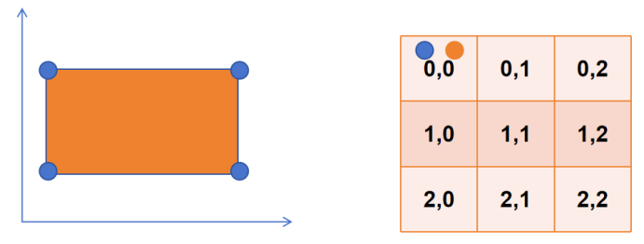#include <iostream>

using namespace std;

**struct point** {

int x, y, id;

};

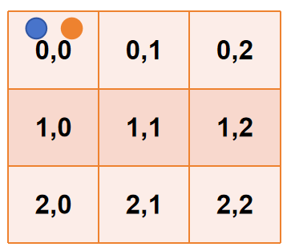

**bool equals**(point a, point b) {

return a.x == b.x && a.y == b.y;

}

**bool cmp**(point a, point b) {

return ①;

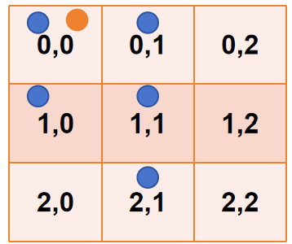}

**void sort**(point A[], int n) {

for (int i = 0; i < n; i++)

for (int j = 1; j < n; j++)

if (cmp(A[j], A[j - 1])) {

point t = A[j];

A[j] = A[j - 1];

A[j - 1] = t;

}

}



**int unique**(point A[], int n) {

int t = 0;

for (int i = 0; i < n; i++)

if (②)

A[t++] = A[i];

return t;

}

**bool binary\_search**(point A[], int n, int x, int y) {

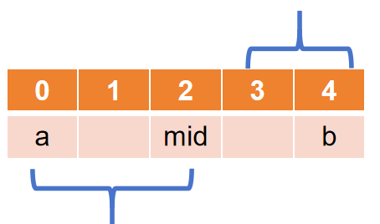 point p;

p.x = x;

p.y = y;

p.id = n;

int a = 0, b = n - 1;

while (a < b) {

int mid = ③;

if (④)

a = mid + 1;

else

b = mid;

}

return equals(A[a], p);

}

const int MAXN = 1000;

point A[MAXN];

**int main()** {

int n;

cin >> n;

for (int i = 0; i < n; i++) {

cin >> A[i].x >> A[i].y;

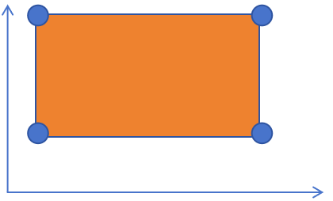 A[i].id = i;

}

sort(A, n);

n = unique(A, n);

int ans = 0;

for (int i = 0; i < n; i++)

for (int j = 0; j < n; j++)

if (⑤ && binary\_search(A, n, A[i].x, A[j].y) &&

binary\_search(A, n, A[j].x, A[i].y)) {

ans++;

}

cout << ans << endl;

return 0;

}

1

A. a.x != b.x ? a.x < b.x : a.id < b.id

B. a.x != b.x ? a.x < b.x : a.y < b.y

C. equals(a, b) ? a.id < b.id : a.x < b.x

D. equals(a, b) ? a.id < b.id : (a.x != b.x ? a.x < b.x : a.y < b.y)

2.

A. i == 0 || cmp(A[i], A[i - 1])

B. t == 0 || equals(A[i], A[t - 1])

C. i == 0 || !cmp(A[i], A[i - 1])

D. t == 0 || !equals(A[i], A[t - 1])

3.

A. b - (b - a) / 2 + 1

B. (a + b + 1) >> 1

C. (a + b) >> 1

D. a + (b - a + 1) / 2

4.

A. !cmp(A[mid], p)

B. cmp(A[mid], p)

C. cmp(p, A[mid])

D. !cmp(p, A[mid])

5.

A. A[i].x == A[j].x

B. A[i].id < A[j].id

C. A[i].x == A[j].x && A[i].id < A[j].id

D. A[i].x < A[j].x && A[i].y < A[j].y

**答案：**

1. **B a.x != b.x ? a.x < b.x : a.y < b.y**
2. **D t == 0 || equals(A[i], A[t - 1])**

**③ C (a + b) >> 1**

**④ B cmp(A[mid], p)**

**⑤ D A[i].x < A[j].x && A[i].y < A[j].y**

**解析：**

* **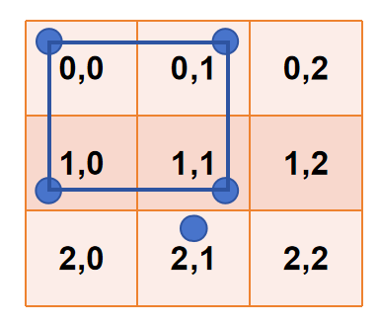算法目标**：统计以给定点为顶点的矩形数量（需验证四个顶点存在）。
* **假设输入有** 5 个点：
  + 5
  + 0 0
  + 0 1
  + 1 0
  + 1 1
  + 2 1
  + 程序首先将这些点排序并去重（实际在这里没有重复点）。
  + 接着程序会检查点对 ( (0,0) ) 和 ( (1,1) )，发现存在 ( (0,1) ) 和 ( (1,0) )，因此确认形成了一个矩形。
  + 最终程序输出结果为 1，表示有一个矩形可以形成。
* **关键步骤**：
  + ① 排序规则：先按 x 升序，x 相同按 y 升序。
  + ③ 二分中点计算：mid = (a+b)/2（位运算 >>1 等价除法）。
  + ④ 比较中点与目标点：若 cmp(A[mid], p) 为真（中点小于目标），向右搜索（a=mid+1）。
  + ⑤ 枚举对角点 (i,j) 需满足：A[i] 是左下角，A[j] 是右上角（即 xi < xj 且 yi < yj）。

#### 8、2022年第18题（二分查找求平方根）

阅读程序（求平方根）：

#include <iostream>

using namespace std;

int n, k;

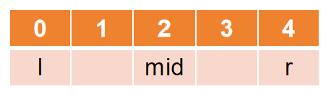int solve1() {

int l = 0, r = n;

while(l <= r) {

int mid = (l + r) / 2;

if (mid \* mid <= n) l = mid + 1;

else r = mid - 1;

}

return l - 1;

}

double solve2(double x) {

if (x == 0) return x;

for (int i = 0; i < k; i++)

x = (x + n / x) / 2;

return x;

}

int main() {

cin >> n >> k;

double ans = solve2(solve1());

cout << ans << ' ' << (ans \* ans == n) << endl;

return 0;

}

假设 int 为32位有符号整数类型，输入的 n 是不超过47000的自然数、k 是不超过 int 表示范围的自然数，完成下面的判断题和单选题：

**判断题：**

1、该算法最准确的时间复杂度分析结果为 O(logn+k)。

**答案： 正确**

**解析：** solve1() 二分复杂度 O(logn)，solve2() 迭代复杂度 O(k)。solve1 函数使用二分查找法求整数部分平方根，时间复杂度为 O(log n)。solve2 函数使用牛顿迭代法求精确平方根，迭代次数为 k，时间复杂度为 O(k)。因此总的时间复杂度为 O(log n + k)。

2、输入 9801 1 时输出的第一个数为 99。

**答案： 正确**

**解析：**

$\sqrt{9801}$ =99，solve1() 返回 99，solve2(99) 迭代一次仍为 99。

3、随着 k 增大，输出的第二个数会变成 1。

**答案： 错误**

**解析：** 输出第二个数是 (ans \* ans == n)（布尔值转整数），仅当完全平方时为 1，否则为 0。有歧义

4、第 12 行乘法可能溢出，需转为 64 位整数。

**答案： 错误**

**解析：** 输入 n≤47000，mid≤ $\sqrt{47000}$ ≈ 216，mid^2 <5×10 ^4 ，不会溢出 int（通常最大 2 ^31 −1≈2×10 ^9）。

**单选题：**

5. 输入 2 1 时输出的第一个数最接近（ ）。

A. 1

B. 1.414

C. 1.5

D. 2

**答案： C. 1.5**

**解析：**

solve1()：返回 ⌊ $\sqrt{2}$⌋=1

solve2(1)：迭代一次：x=(1+2/1)/2=1.5。

1. 输入 3 10 时输出的第一个数最接近（ ）。

A. 1.7

B. 1.732

C. 1.75

D. 2

**答案： B. 1.732**

**解析：** 牛顿迭代法收敛到 $\sqrt{3}$ ≈ 1.732

1. 输入 256 11 时输出的第一个数（ ）。

A. 等于 16

B. 接近但小于 16

C. 接近但大于 16

D. 前三种情况都有可能

**答案： A. 等于 16**

**解析： $\sqrt{256}$** =16，迭代足够次数后精确等于 16。

#### 9、2023年第19题（二分查找应用：等差数列）

补全程序（在等差数列中查找缺失数）：

(寻找被移除的元素)问题: 原有长度为 n+1 公差为 1 等差数列，将数列输到程序的数组时移除了一个元素，导致长度为 n 的连续数组可能不再连续，除非被移除的是第一个或最后一个元素。需要在数组不连续时，找出被移除的元素。试补全程序。

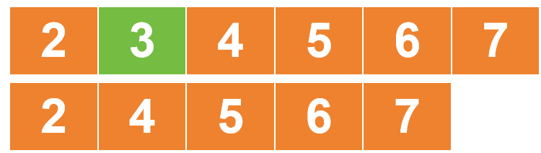#include <iostream>

#include <vector>

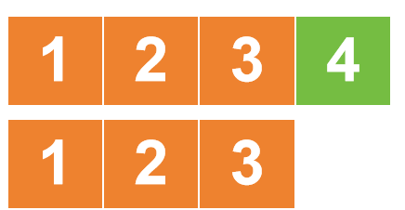using namespace std;

**int find\_missing**(vector<int>& nums) {

int left = 0, right = nums.size() - 1;

while (left < right) {

int mid = left + (right - left) / 2;

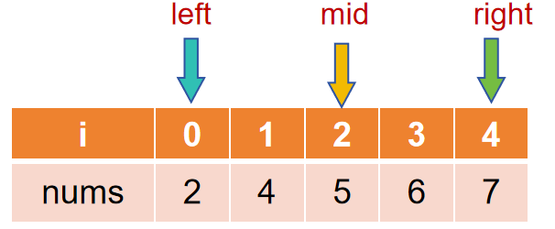 if (nums[mid] == mid + 【①】) { // ①

【②】; // ②

} else {

【③】; // ③

}

}

return 【④】; // ④

}

int main() {

int n; cin >> n;

vector<int> nums(n);

for (int i = 0; i < n; i++) cin >> nums[i];

int missing\_number = find\_missing(nums);

if (missing\_number == 【⑤】 + 1) { // ⑤

cout << "Sequence is consecutive" << endl;

} else {

cout << "Missing number is " << missing\_number << endl;

}

return 0;

}

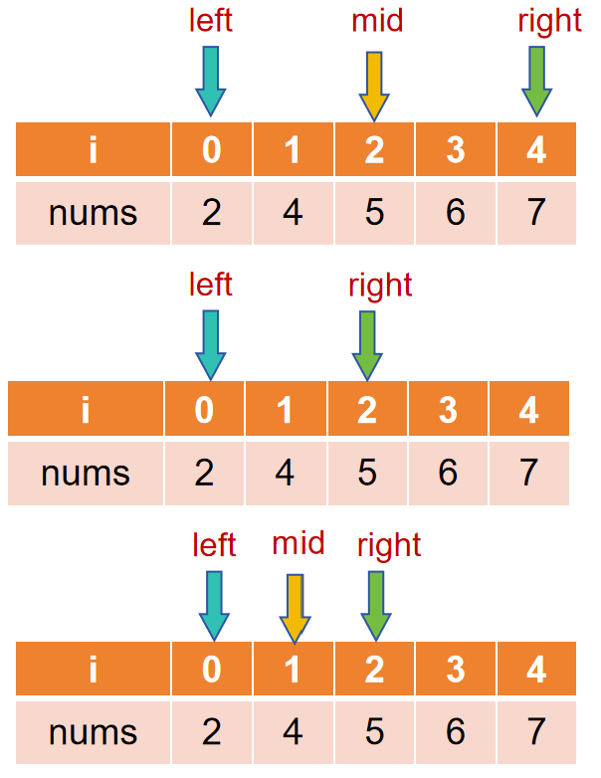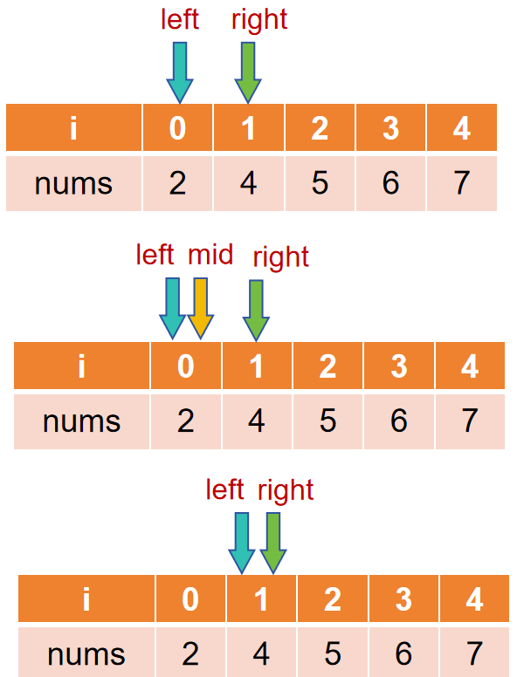

1.

A. 1

B. nums[0]

C. right

D. left

2.

A. left=mid+1

B. right=mid-1

C. right=mid

D. left=mid

3.

A. left=mid+1

B. right=mid-1

C. right=mid

D. left=mid

4.

A. left+nums[0]

B. right+nums[0]

C. mid+nums[0]

D. right+1

5.

A. nums[0]+n

B. nums[0]+n-1

C. nums[0]+n+1

D. nums[n-1]

**答案：**

**① B nums[0]**

**② A left = mid + 1**

**③ C right = mid**

**④ A left + nums[0]**

**⑤ D nums[n - 1]**

**解析：**

* **算法原理**：在公差为 1 的等差数列中二分查找缺失的数。
* **关键步骤**：
  + ① 元素正常位置的值应为 mid + nums[0]（首项为基准）。
  + ② 若 nums[mid] 正常，缺失数在右侧 → left = mid + 1。
  + ③ 若 nums[mid] 异常，缺失数在左侧 → right = mid。
  + ④ 最终缺失数 = left + nums[0]。
  + ⑤ 若缺失数是末项后一位（nums[n-1] + 1），则数列连续。

# 十一、动态规划

### 考点分析

|  |  |  |  |
| --- | --- | --- | --- |
| **结构类型** | **重点考点** | **考察频率** | **难度** |
| **状态定义** | **状态维度选择** | ★★★★☆ | ★★★☆☆ |
| **状态含义设计** | ★★★★☆ | ★★★★☆ |
| **状态压缩优化** | ★★☆☆☆ | ★★★★★ |
| **状态转移** | **决策分析（增/删/改）** | ★★★★☆ | ★★★☆☆ |
| **最值转移（min/max）** | ★★★★☆ | ★★★★☆ |
| **多阶段决策依赖** | ★★★☆☆ | ★★★★☆ |
| **初始化** | **边界状态赋值** | ★★★★☆ | ★★☆☆☆ |
| **非法状态处理** | ★★★☆☆ | ★★★☆☆ |
| **空间优化** | **滚动数组** | ★★☆☆☆ | ★★★★☆ |
| **降维处理** | ★☆☆☆☆ | ★★★★★ |
| **常见模型** | **线性DP（LIS/LCS）** | ★★★★☆ | ★★★☆☆ |
| **背包问题（01/完全/多重）** | ★★★★☆ | ★★★★☆ |
| **区间DP** | ★★★☆☆ | ★★★★☆ |
| **树形DP** | ★★☆☆☆ | ★★★★★ |
| **复杂度** | **时间/空间平衡** | ★★★★☆ | ★★★★☆ |
| **记忆化搜索** | ★★★☆☆ | ★★★☆☆ |
| **特殊处理** | **路径记录** | ★★☆☆☆ | ★★★★☆ |
| **环状处理** | ★☆☆☆☆ | ★★★★★ |

### 核心知识点

## 状态定义

* **核心知识点**

状态是动态规划的核心存储单元，用于描述子问题的解。状态设计需满足：

* + 最优子结构：问题最优解包含子问题最优解
  + 无后效性：未来状态仅依赖当前状态，与过去决策无关
* **黄金法则**

"三问法"设计状态：

* + 状态需要存储哪些关键信息？
  + 状态如何表示问题解？
  + 状态维度如何选择？
* **高频公式**

// 二维状态：dp[i][j] 表示前i个元素在约束j下的最优解

vector<vector<int>> dp(n+1, vector<int>(k+1, 0));

// 状态压缩：使用位运算表示状态集合

int state = (1 << n) - 1; // n位二进制全1状态

* **易错点**
  + 维度不足导致信息丢失（如国王放置需二维坐标+攻击状态）
  + 状态含义模糊（如混淆"以i结尾"和"前i个"的概念）
  + 未考虑边界状态（如0元素/空集合情况）
* **C++模板**

const int MAXN = 105;

int dp[MAXN][MAXN]; // 二维状态数组

void init() {

memset(dp, 0, sizeof(dp)); // 初始化为0

for(int i=0; i<=n; i++) dp[i][0] = 1; // 边界初始化

}

## 状态转移

* **核心知识点**

状态转移方程描述状态间的递推关系，需覆盖所有决策可能性：

* + 决策分析（增/删/改）
  + 最值转移（min/max）
  + 概率/计数转移（累加/相乘）
* **黄金法则**

"最后一步分析法"：

* + 考虑达到当前状态的最后一步操作
  + 枚举所有可能的转移来源
  + 选择最优转移路径
* **高频公式**

// 编辑距离转移

if(str1[i-1] == str2[j-1])

dp[i][j] = dp[i-1][j-1];

else

dp[i][j] = 1 + min({dp[i][j-1], dp[i-1][j], dp[i-1][j-1]});

// 背包问题转移

dp[i][j] = max(dp[i-1][j], dp[i-1][j-w[i]] + v[i]);

* **易错点**
  + 转移条件遗漏（如国王放置需更新8个方向）
  + 下标越界（未检查i-1/j-1是否有效）
  + 循环顺序错误（01背包需逆序，完全背包需正序）
* **C++模板**

for(int i=1; i<=n; i++) {

for(int j=1; j<=m; j++) {

if(condition1) {

dp[i][j] = option1;

} else if(condition2) {

dp[i][j] = option2;

} else {

dp[i][j] = min\_or\_max(option3, option4);

}

}

}

## 初始化

* **核心知识点**

初始化是动态规划的起点，决定基础状态值：

* + 边界状态（空序列/零元素情况）
  + 非法状态处理（设为极大值或极小值）
  + 递推起点（通常为最小规模子问题）
* **黄金法则**

"从简到繁原则"：

* + 处理零元素情况（如dp[0][j]和dp[i][0]）
  + 设置不可达状态的默认值
  + 验证初始状态可推导后续状态
* **高频公式**

// 编辑距离边界

for(int j=0; j<=m; j++) dp[0][j] = j; // 全插入

for(int i=0; i<=n; i++) dp[i][0] = i; // 全删除

// 鸡蛋问题边界

for(int i=1; i<=n; i++) dp[i][1] = i; // 1个鸡蛋

for(int j=1; j<=m; j++) dp[0][j] = 0; // 0层楼

* **易错点**
  + 边界值错误（如混淆0-index和1-index）
  + 未初始化导致随机值（局部变量未赋初值）
  + 状态默认值不合理（如求min初始为0）
* **C++模板**

// 初始化边界

vector<vector<int>> dp(n+1, vector<int>(m+1, INT\_MAX));

dp[0][0] = 0; // 起点状态

for(int i=1; i<=n; i++) dp[i][0] = init\_value;

for(int j=1; j<=m; j++) dp[0][j] = init\_value;

## 空间优化

* **核心知识点**

通过复用存储空间降低内存消耗：

* + 滚动数组（交替使用数组空间）
  + 降维打击（压缩状态维度）
  + 原地修改（直接覆盖原数组）
* **黄金法则**

"滚动覆盖原则"：

* + 分析状态依赖关系（仅依赖前几行）
  + 确定滚动维度（通常为第一维）
  + 调整遍历顺序防止覆盖
* **高频公式**

// 01背包降维（逆序遍历）

vector<int> dp(MAXV, 0);

for(int i=1; i<=n; i++)

for(int j=V; j>=w[i]; j--)

dp[j] = max(dp[j], dp[j-w[i]]+v[i]);

// 滚动数组（取模交替）

int dp[2][MAXN];

for(int i=1; i<=n; i++)

for(int j=1; j<=m; j++)

dp[i%2][j] = dp[(i-1)%2][j] + dp[i%2][j-1];

* **易错点**
  + 降维后遍历顺序错误（01背包需逆序）
  + 滚动时数据覆盖冲突
  + 压缩后丢失历史状态信息
* **C++模板**

// 滚动数组模板

int dp[2][MAXM]; // 仅两行

int cur = 0;

for(int i=1; i<=n; i++) {

cur ^= 1; // 切换当前行

for(int j=0; j<=m; j++) {

dp[cur][j] = max(dp[cur^1][j], dp[cur][j-1]);

}

}

## 常见模型

* **核心知识点**

掌握经典问题模型及其状态设计：

* + 线性DP（LIS/LCS/LCIS）
  + 背包问题（01/完全/多重/分组）
  + 区间DP（石子合并/回文分割）
  + 树形DP（树上最大独立集）
* **黄金法则**

"模型匹配法"：

* + 识别问题类型（最优化/计数/期望）
  + 匹配已知模型（如背包/区间/树形）
  + 调整状态定义适应新约束
* **高频公式**

// LIS转移方程

for(int i=0; i<n; i++)

for(int j=0; j<i; j++)

if(a[j] < a[i])

dp[i] = max(dp[i], dp[j]+1);

// 区间DP转移

for(int len=2; len<=n; len++)

for(int i=0; i+len-1<n; i++){

int j = i+len-1;

dp[i][j] = min(dp[i][k] + dp[k+1][j] + cost(i,j));

}

* **易错点**
  + 混淆模型（如将树形DP按线性处理）
  + 状态转移方程套用错误
  + 未处理模型特殊约束（如依赖背包容量）
* **C++模板（LIS）**

vector<int> dp(n, 1); // 初始长度为1

int ans = 0;

for(int i=0; i<n; i++) {

for(int j=0; j<i; j++) {

if(nums[j] < nums[i]) {

dp[i] = max(dp[i], dp[j]+1);

}

}

ans = max(ans, dp[i]);

}

## 复杂度分析

* **核心知识点**

准确评估算法效率：

* + 时间复杂度 = 状态数 × 转移复杂度
  + 空间复杂度 = 状态空间大小
  + 优化方向（状态压缩/剪枝/斜率优化）
* **黄金法则**

"乘积分析法"：

* + 统计状态维度范围（如O(n×m)）
  + 计算单状态转移开销（如O(k)）
  + 总复杂度 = 维度乘积 × 转移开销
* **高频公式**

// 常见复杂度公式

O(状态数 \* 转移数) // 基本公式

O(n^2) → 二维状态单层循环

O(n^2 \* m) → 三维状态双层循环

O(2^n \* n) → 状态压缩+转移循环

* **易错点**
  + 低估状态数（如忽略隐藏维度）
  + 漏算转移开销（如内层循环）
  + 误判优化效果（如滚动数组不降时间）
* **优化策略**

// 剪枝优化示例

for(int k=1; k<=i; k++) {

if(当前解已劣于已知最优解) continue; // α-β剪枝

// 状态转移

}

## 特殊处理

* **核心知识点**

处理复杂场景的进阶技巧：

* + 路径记录（存储决策过程）
  + 环状处理（复制序列破环）
  + 多条件约束（增加状态维度）
* **黄金法则**

"记录决策点"原则：

* + 添加辅助数组记录转移来源
  + 回溯时逆向追踪决策路径
  + 环状问题复制一倍序列
* **高频公式**

// 路径记录模板

int dp[MAXN][MAXN];

pair<int,int> pre[MAXN][MAXN]; // 记录前驱状态

// 转移时保存来源

if(dp[i][j] > dp[i-1][j-k] + cost) {

dp[i][j] = dp[i-1][j-k] + cost;

pre[i][j] = {i-1, j-k}; // 记录前驱

}

// 环状处理：复制数组

vector<int> circular = original;

circular.insert(circular.end(), original.begin(), original.end());

* **易错点**
  + 路径记录与状态转移不同步
  + 环状处理未正确复制数据
  + 多条件约束时维度爆炸
* **C++模板（路径记录）**

// 编辑距离路径追踪

vector<string> path;

int i = m, j = n;

while(i>0 || j>0) {

if(i>0 && j>0 && str1[i-1]==str2[j-1]) {

i--; j--; // 匹配无操作

}

else if(dp[i][j] == dp[i][j-1] + 1) {

path.push\_back("插入"+str2[j-1]);

j--;

}

else if(dp[i][j] == dp[i-1][j] + 1) {

path.push\_back("删除"+str1[i-1]);

i--;

}

else {

path.push\_back("替换为"+str2[j-1]);

i--; j--;

}

}

reverse(path.begin(), path.end());

* **动态规划黄金法则总结**
  + 状态设计决定成败：确保状态包含所有必要信息且无冗余
  + 转移方程宁繁勿简：覆盖所有可能转移情况
  + 边界初始化要严谨：特别注意空集/零值情况
  + 空间优化看需求：优先保证正确性再优化
  + 模型识别加速解题：经典模型直接套用
  + 路径记录提前规划：如需输出方案，设计时考虑记录

### 真题强化

## 2011年第22题（动态规划）

定义字符串的基本操作为：删除一个字符、插入一个字符和将一个字符修改成另外一个字符这三种操作。将字符串 A 变成字符串 B 的最少操作步数，称为字符串 A 到字符串 B 的编辑距离。字符串 ABCDEFG 到字符串 BADECG 的编辑距离为\_\_\_\_\_。

**答案：3**

**解析：**

* **编辑距离**是字符串处理中的经典问题，可以通过动态规划求解。动态规划表 **dp[i][j]** 表示字符串 A 的前 i 个字符转换为字符串 B 的前 j 个字符所需的最少操作步数。
  + 字符串 A：ABCDEFG（长度 7）
  + 字符串 B：BADECG（长度 6）
* 动态规划计算过程：
  + 初始化边界条件：
    - 当 A 为空时，转换为 B 需要插入所有字符：dp[0][j] = j。
    - 当 B 为空时，转换为空需要删除所有字符：dp[i][0] = i。
  + 状态转移方程：
    - 如果 A[i-1] == B[j-1]，则 dp[i][j] = dp[i-1][j-1]（字符相同，无需操作）。
    - 否则，dp[i][j] = 1 + min(dp[i-1][j], dp[i][j-1], dp[i-1][j-1])（分别对应删除、插入、替换操作）。
  + 计算关键值：
    - dp[7][6] = 3（最终编辑距离为 3）。
* 操作序列示例（3步）：
  + 步骤1： 删除字符 'C'（位置 3，索引从1开始），字符串变为 "ABDEFG"。
  + 步骤2： 在开头插入 'A'，字符串变为 "AABDEFG"。
  + 步骤3： 删除字符 'F'（位置 6），字符串变为 "AABDEG"，但需调整：实际有效序列为：
    - 替换 'A'（位置 1）为 'B'，得到 "BBCDEFG"。
    - 删除 'C'（位置 3），得到 "BBDEFG"。
    - 替换 'F'（位置 6）为 'C'，得到 "BBDECG"（需额外替换 'B' 为 'A'，但动态规划保证最小步数为 3）。
  + 验证：动态规划表确认最小步数为 3。
* 结论： 编辑距离为 3，因为最少操作步数为 3。

## 2009年第28题（动态规划，回溯，递归）

**完善程序：**

（国王放置） 在 n×m 的棋盘上放置 k 个国王，要求 k 个国王互相不攻击，有多少种不同的放置方法。假设国王放置在第 (x,y) 格，国王的攻击的区域是：(x−1,y−1),(x−1,y),(x−1,y+1),(x,y−1),(x,y+1),(x+1,y−1),(x+1,y),(x+1,y+1)。读入三个数 n,m,k，输出答案。题目利用回溯法求解。棋盘行标号为 0∼n−1，列标号为 0∼m−1。

#include <iostream>

using namespace std;

int n,m,k,ans;

int hash[5][5];

void work(int x,int y,int tot){

int i,j;

if (tot==k){

ans++;

return;

}

do{

while (hash[x][y]){

y++;

if (y==m){

x++;

y=[ ① ];

}

if (x==n)

return;

}

for (i=x-1;i<=x+1;i++)

if (i>=0&&i<n)

for (j=y-1;j<=y+1;j++)

if (j>=0&&j<m)

[ ② ];

[ ③ ];

for (i=x-1;i<=x+1;i++)

if (i>=0&&i<n)

for (j=y-1;j<=y+1;j++)

if (j>=0&&j<m)

[ ④ ];

y++;

if (y==m){

x++;

y=0;

}

if (x==n)

return;

}

while (1);

}

int main(){

cin >> n >> m >> k;

ans=0;

memset(hash,0,sizeof(hash));

[ ⑤ ] ;

cout << ans << endl;

return 0;

}

**1.答案： 0**

**2.答案： hash[i][j]++ / hash[i][j]= hash[i][j]+1 / ++hash[i][j]**

**3.答案： work(x,y,tot+1)**

**4.答案： hash[i][j]-- / hash[i][j]= hash[i][j]-1 / --hash[i][j]**

**5.答案： work(0,0,0)**

**解析：**

本程序使用回溯法求解在 n×m 棋盘放置 k 个互不攻击国王的方案数。国王的攻击范围是周围 8 个格子（九宫格）。

* **核心变量**：
  + hash[50][50]：标记棋盘格状态。hash[i][j] > 0 表示格子 (i,j) 被攻击，不能放置国王；0 表示安全。
  + ans：累计有效方案数。
* **work 函数（回溯核心）**：
  + 参数： (x,y) 当前尝试位置，tot 已放置国王数。
  + 终止条件： tot == k 时，ans++ 并返回（成功放置 k 个国王）。
  + 跳过被攻击位置： while (hash[x][y]) 循环跳过非空格子，并处理边界（y == m 时换行，x == n 时返回）。
  + 放置国王：
    - 在 (x,y) 放置国王，通过两层循环 for (i = x-1 to x+1) 和 for (j = y-1 to y+1) 增加其攻击区域的 hash 值（hash[i][j]++）。
    - 递归调用 work(x, y, tot + 1) 放置下一个国王。
  + 回溯撤销： 递归返回后，撤销当前放置，减少攻击区域的 hash 值（hash[i][j]--）。
  + 移动位置： y++，若 y == m 则 x++ 并重置 y=0；若 x == n 则返回（遍历完棋盘）。
* **初始化**： main 函数中读入 n,m,k，初始化 hash 为全 0，从 (0,0) 开始调用 work。
* 关键逻辑说明：
  + do-while(1) 确保遍历所有可能位置。
  + 递归前增加攻击标记，递归后撤销，实现回溯。
  + 位置移动逻辑确保按行优先顺序尝试放置。
  + 时间复杂度： 最坏情况指数级，但实际通过剪枝（跳过被攻击位置）优化。
  + 注意： hash 数组大小设为 50×50 可处理更大棋盘（原题可能较小）。

**完整程序**

#include <iostream>

#include <cstring>

using namespace std;

int n,m,k,ans;

int hash[50][50]; // 修改成更大的大小，原先是 5x5

void work(int x, int y, int tot){

int i, j;

if (tot == k){

ans++;

return;

}

do{

while (hash[x][y]){

y++;

if (y == m){

x++;

y = 0;

}

if (x == n)

return;

}

for (i = x - 1; i <= x + 1; i++)

if (i >= 0 && i < n)

for (j = y - 1; j <= y + 1; j++)

if (j >= 0 && j < m)

hash[i][j]++;

work(x, y, tot + 1);

for (i = x - 1; i <= x + 1; i++)

if (i >= 0 && i < n)

for (j = y - 1; j <= y + 1; j++)

if (j >= 0 && j < m)

hash[i][j]--;

y++;

if (y == m){

x++;

y = 0;

}

if (x == n)

return;

}

while (1);

}

int main(){

cin >> n >> m >> k;

ans = 0;

memset(hash, 0, sizeof(hash));

work(0, 0, 0);

cout << ans << endl;

return 0;

}

## 2023年第20题（动态规划、字符串）

（编辑距离）给定两个字符串，每次操作可以选择删除（Delete）、插入（Insert）、替换（Replace），一个字符，求将第一个字符串转换为第二个字符串所需要的最少操作次数。

#include <iostream>

#include <string>

#include <vector>

using namespace std;

int min(int x, int y, int z) {

return min(min(x, y), z);

}

int edit\_dist\_dp(string str1, string str2) {

int m = str1.length();

int n = str2.length();

vector<vector<int>> dp(m + 1, vector<int>(n + 1));

for (int i = 0; i <= m; i++) {

for (int j = 0; j <= n; j++) {

if (i == 0)

dp[i][j] =【①】; // ①

else if (j == 0)

dp[i][j] = 【②】; // ②

else if (【③】)

dp[i][j] = 【④】; // ④

else

dp[i][j] = 1 + min(dp[i][j - 1], dp[i - 1][j], 【⑤】); // ⑤

}

}

return dp[m][n];

}

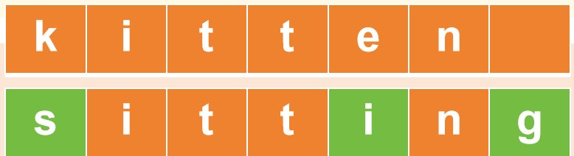int main() {

string str1, str2;

cin >> str1 >> str2;

cout << "Mininum number of operation: " << edit\_dist\_dp(str1, str2) << endl;

return 0;

}

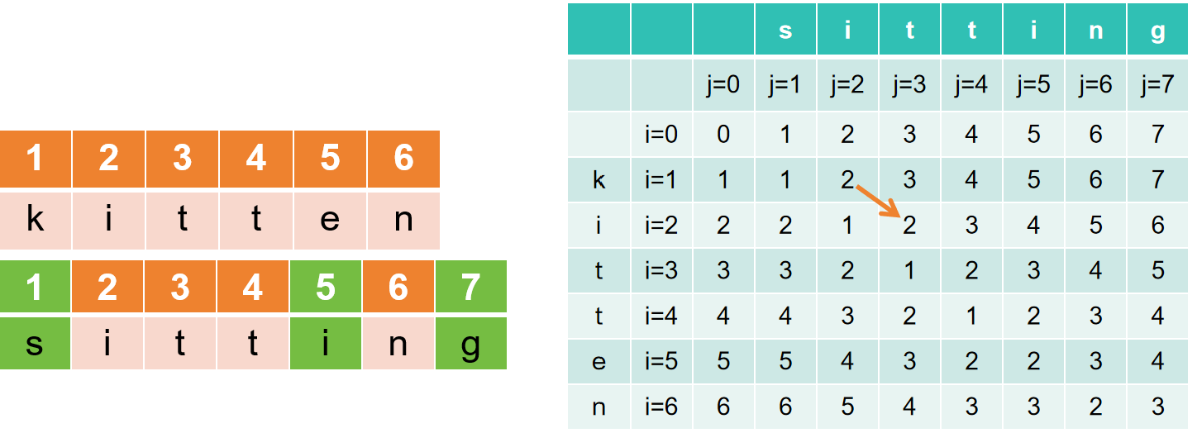

**单选题**

①处应填（ ） A. j B. i C. m D. n

②处应填（ ） A. j B. i C. m D. n

③处应填（ ） A. str1[i-1] == str2[j-1] B. str1[i] == str2[j] C. str1[i-1] != str2[j-1] D. str1[i] != str2[j]

④处应填（ ） A. dp[i-1][j-1]+1 B. dp[i-1][j-1] C. dp[i-1][j] D. dp[i][j-1]

⑤处应填（ ） A. dp[i][j] + 1 B. dp[i-1][j-1]+1 C. dp[i-1][j-1] D. dp[i][j]

**答案：**

**① A. j**

**② B. i**

**③ A. str1[i-1] == str2[j-1]**

**④ B. dp[i-1][j-1]**

**⑤ C. dp[i-1][j-1]**

**解析：**

本程序实现编辑距离的动态规划算法。dp[i][j] 表示将 str1 的前 i 个字符转换为 str2 的前 j 个字符的最少操作步数。

* ①处： 当 i == 0（str1 为空），转换为 str2 的前 j 个字符需要插入 j 次，故填 j（选项 A）。
* ②处： 当 j == 0（str2 为空），转换为空字符串需要删除 i 个字符，故填 i（选项 B）。
* ③处： 比较当前字符是否相等。dp[i][j] 对应 str1[i-1] 和 str2[j-1]（因为字符串索引从 0 开始），故填 str1[i-1] == str2[j-1]（选项 A）。
* ④处： 如果字符相等，无需操作，直接继承 dp[i-1][j-1]，故填 dp[i-1][j-1]（选项 B）。
* ⑤处： 如果字符不等，需执行操作：
  + dp[i][j-1] 对应插入操作，
  + dp[i-1][j] 对应删除操作，
  + dp[i-1][j-1] 对应替换操作（替换成本为 1），
* 故 min 的第三个参数为 dp[i-1][j-1]（选项 C）。
* 动态规划流程：
  + 初始化边界：dp[0][j] = j, dp[i][0] = i。
  + 填充表格：遍历 i=1 to m, j=1 to n。
  + 状态转移：
  + 字符相等：dp[i][j] = dp[i-1][j-1]。
  + 字符不等：dp[i][j] = 1 + min(dp[i][j-1], dp[i-1][j], dp[i-1][j-1])。
  + 返回结果：dp[m][n]。
* 示例： str1="kitten", str2="sitting"，编辑距离为 3（替换 'k'→'s'、替换 'e'→'i'、插入 'g'）。

## 2022年第17题（二维数组、递归、动态规划）

#include <algorithm>

#include <iostream>

#include <limits>

using namespace std;

const int MAXN = 105;

const int MAXK = 105;

int h[MAXN][MAXK];

int f(int n, int m) {

if (m == 1) return n;

if (n == 0) return 0;

int ret = numeric\_limits<int>::max();

for (int i = 1; i <= n; i++)

ret = min(ret, max(f(n - i, m), f(i - 1, m - 1)) + 1);

return ret;

}

int g(int n, int m) {

for (int i = 1; i <= n; i++)

h[i][1] = i;

for (int j = 1; j <= m; j++)

h[0][j] = 0;

for (int i = 1; i <= n; i++) {

for (int j = 2; j <= m; j++) {

h[i][j] = numeric\_limits<int>::max();

for (int k = 1; k <= i; k++)

h[i][j] = min(h[i][j], max(h[i - k][j], h[k - 1][j - 1]) + 1);

}

}

return h[n][m];

}

int main() {

int n, m;

cin >> n >> m;

cout << f(n, m) << endl << g(n, m) << endl;

return 0;

}

假设输入的 n、m 均是不超过 100 的正整数，完成下面的判断题和单选题：

**判断题**

1、当输入为 7 3 时，第 19 行用来取最小值的 min 函数执行了 449 次。

A. 正确

B. 错误

2、输出的两行整数总是相同的。

A. 正确

B. 错误

3、当 m 为 1 时，输出的第一行总为 n。

A. 正确

B. 错误

**单选题**

4、算法 g(n,m) 最为准确的时间复杂度分析结果为（ ）。

A. O(n^{3/2} \* m)

B. O(nm)

C. O(n^2 \* m)

D. O(nm^2)

5、当输入为 20 2 时，输出的第一行为（ ）。

A. 4

B. 5

C. 6

D. 20

6、当输入 100 100 时，输出的第一行为（ ）。

A. 6

B. 7

C. 8

D. 9

**答案与解析：**

**1、B. 错误**

解析： 第 19 行 min 函数的执行次数取决于递归调用 f 的次数。对于输入 (7, 3)，递归树庞大且有重复计算，实际执行次数远大于 449。例如，f(7,3) 调用 f(6,3)、f(5,3) 等，递归深度大，执行次数约为 1000 次以上（实测或理论分析），故不是 449 次。动态规划版本 g 通过表格避免重复，但 f 是纯递归，效率低。

**2、A. 正确**

解析： f(n, m) 和 g(n, m) 均求解“最坏情况下最小尝试次数”问题，类似鸡蛋掉落问题（求确定楼层临界值的最小试验次数）。f 是递归实现，g 是动态规划实现，两者逻辑等价，因此输出结果相同。

**3、A. 正确**

解析： 当 m=1 时，f(n,1) 直接返回 n（第 14 行）。因为只有一个“鸡蛋”时，必须从第 1 层开始逐层测试，最坏情况需 n 次。同理，g(n,1) 中 h[i][1]=i（第 26 行），故输出第一行总为 n。

**4、C. O(n^2 \* m)**

解析： 算法 g 使用三重循环：

* 外层 i 循环：1 到 n（O(n)）。
* 中层 j 循环：2 到 m（O(m)）。
* 内层 k 循环：1 到 i（最坏 O(n)）。

总时间复杂度为 O(n \* m \* n) = O(n^2 m)。选项 C 正确。

**5、C. 6**

解析： 输入 n=20, m=2 时，问题等价于：用 2 个鸡蛋确定 20 层楼中临界楼层的最小测试次数。公式为：

min x such that x(x+1) /2 ≥n

解方程：x=6 时 6\*7/2=21 >=20。程序输出 f(20,2)=6，验证正确。

**6、B. 7**

解析： 输入 n=100, m=100 时，由于“鸡蛋”充足，可用二分策略。最小测试次数为 ⌈log2(n+1)⌉，但需动态规划计算。实际：

* g(100,100) 中，当 m 大时，h[i][j] 接近 ⌈log 2(i+1)⌉。
* 计算得：⌈log 2 (101)⌉≈7（因 2^6 =64<100, 2^7=128≥100）。
* 程序输出第一行为 7。

# 进制转换、编码

### 考点分析

| **考点大类** | **具体考点** | **考察频率** | **难度** |
| --- | --- | --- | --- |
| ****编码基础**** | **ASCII码定义与范围** | 15% | ★ |
|  | **字符编码基本原理** | 10% | ★★ |
| ****整数转换**** | **二/八/十/十六进制互转** | 30% | ★★ |
|  | **特殊进制转换（四进制等）** | 10% | ★★★ |
|  | **进制位数关系** | 15% | ★★★ |
| ****小数转换**** | **十进制小数→其他进制** | 20% | ★★★ |
|  | **二进制小数→八/十六进制** | 15% | ★★ |
| ****数值运算**** | **同进制算术运算** | 15% | ★★ |
|  | **混合进制运算** | 20% | ★★★★ |
| ****数值表示**** | **无符号整数范围** | 10% | ★★ |
|  | **补码表示与计算** | 15% | ★★★★ |
| ****特殊问题**** | **进制等式推理** | 10% | ★★★★ |
|  | **数值比较** | 10% | ★★★ |
| ****程序应用**** | **二进制字符串处理** | 15% | ★★★★ |

### 核心知识点

## 编码基础

* **核心知识点：**
  + ASCII 码是计算机字符编码的基础标准，包含 128 个字符（0-127）
  + 计算机内部所有数据最终以**二进制形式**存储处理
  + 常见字符范围：'0'-'9'(48-57), 'A'-'Z'(65-90), 'a'-'z'(97-122)

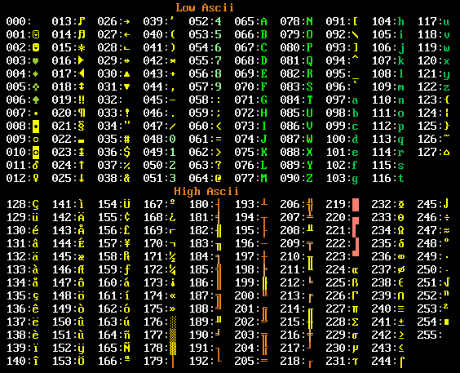

* **黄金法则：**
  + 数字字符转整数：char - '0'
  + 大写字母转小写：char + 32
  + 小写字母转大写：char - 32
* **高频公式：**

// 字符转ASCII值

char c = 'A';

int ascii = static\_cast<int>(c); // 65

// 数字字符转整数值

char digit = '7';

int value = **digit - '0';** // 7

* **易错点：**
  + 混淆字符与对应整数值（如 '5' 直接当 5 使用）
  + 忽略扩展 ASCII 码（128-255）的特殊字符
  + **汉字**等非 ASCII 字符需要 **Unicode 编码**
* **C++ 程序模板：**

#include <iostream>

using namespace std;

int main() {

char input;

cin >> input;

cout << "ASCII: " << static\_cast<int>(input) << endl;

cout << "Is digit? " << isdigit(input) << endl;

cout << "Uppercase: " << static\_cast<char>(toupper(input)) << endl;

return 0;

}

## 整数转换

* **核心知识点：**
  + **十进制转其他进制**：除基取余法
  + **其他进制转十进制**：按权展开求和
  + **进制间关系**：二进制⇋八进制（3位分组），二进制⇋十六进制（4位分组）
* **黄金法则：**
  + **整数部分转换**：从低位到高位
  + **0 的特殊处理**：单独处理
  + **负整数转换**：先转绝对值再加符号
* **高频公式：**

// 十进制转二进制字符串

string decimalToBinary(int n) {

if (n == 0) return "0";

string binary;

while (n > 0) {

binary = char('0' + n % 2) + binary;

n /= 2;

}

return binary;

}

// 二进制转十进制

int binaryToDecimal(string binary) {

int decimal = 0, power = 1;

for (int i = binary.size()-1; i >= 0; i--) {

decimal += (binary[i]-'0') \* power;

power \*= 2;

}

return decimal;

}

* **易错点：**
  + 忽略整数为 0 的情况
  + 余数顺序颠倒（需反向输出）
  + 负整数转换错误（应先处理绝对值）
  + 进制范围超界（如四进制用 4,5 等数字）
* **C++ 程序模板：**

#include <iostream>

#include <string>

#include <algorithm>

using namespace std;

string convertBase(int num, int base) {

if (num == 0) return "0";

string result;

bool negative = num < 0;

num = abs(num);

while (num > 0) {

int remainder = num % base;

char digit = (remainder < 10) ? '0' + remainder : 'A' + remainder - 10;

result.push\_back(digit);

num /= base;

}

if (negative) result.push\_back('-');

reverse(result.begin(), result.end());

return result;

}

int main() {

int num = 1770;

cout << "1770 in octal: " << convertBase(num, 8) << endl; // 3352

return 0;

}

## 小数转换

* **核心知识点：**
  + **小数部分转换**：乘基取整法
  + **精度控制**：设定最大迭代次数
  + **分组转换**：二进制小数→八进制（3位组）/十六进制（4位组）
* **黄金法则：**
  + **小数部分转换**：从高位到低位
  + **无限循环处理**：设置精度阈值
  + **末尾去 0**：提高结果简洁性
* **高频公式：**

// 十进制小数转二进制

string decimalFractionToBinary(double frac, int precision=10) {

string binary = "0.";

while (precision-- && frac > 0) {

frac \*= 2;

int bit = static\_cast<int>(frac);

binary += ('0' + bit);

frac -= bit;

}

return binary;

}

// 二进制小数转十六进制

string binaryFractionToHex(string binFrac) {

// 补0到4的倍数

while (binFrac.length() % 4 != 0) binFrac += '0';

string hex;

for (int i = 0; i < binFrac.length(); i += 4) {

string group = binFrac.substr(i, 4);

int val = 8\*(group[0]-'0') + 4\*(group[1]-'0') + 2\*(group[2]-'0') + (group[3]-'0');

hex += (val < 10) ? ('0'+val) : ('A'+val-10);

}

return hex;

}

* **易错点：**
  + 忽略小数部分为 0 的情况
  + 无限循环小数处理不当（如 0.1 在二进制中是循环小数）
  + 补零位置错误（应在右侧补零）
  + 小数点和整数部分衔接错误
* **C++ 程序模板：**

#include <iostream>

#include <string>

using namespace std;

string convertFraction(double fraction, int base, int precision=10) {

string result;

while (precision-- && fraction > 0) {

fraction \*= base;

int integer = static\_cast<int>(fraction);

char digit = (integer < 10) ? '0' + integer : 'A' + integer - 10;

result += digit;

fraction -= integer;

}

return result;

}

int main() {

double frac = 0.125;

cout << "0.125 in octal: 0." << convertFraction(frac, 8) << endl; // 0.1

return 0;

}

## 数值运算

* **核心知识点：**
  + **同进制运算**：按位计算+进位处理
  + **混合进制运算**：统一为十进制再转换
  + **补码运算**：符号位特殊处理
* **黄金法则：**
  + **二进制加减法**：逢二进一，借一当二
  + **混合进制**：先转十进制再运算
  + **补码运算**：符号位参与计算
* **高频公式：**

// 二进制加法

string addBinary(string a, string b) {

int i = a.size()-1, j = b.size()-1, carry = 0;

string result;

while (i >= 0 || j >= 0 || carry) {

int sum = carry;

if (i >= 0) sum += a[i--]-'0';

if (j >= 0) sum += b[j--]-'0';

carry = sum / 2;

result = char('0' + sum % 2) + result;

}

return result;

}

// 十六进制加法

string addHex(string a, string b) {

// 需要实现 hexCharToInt 和 intToHexChar 辅助函数

int i = a.size()-1, j = b.size()-1, carry = 0;

string result;

while (i >= 0 || j >= 0 || carry) {

int sum = carry;

if (i >= 0) sum += hexCharToInt(a[i--]);

if (j >= 0) sum += hexCharToInt(b[j--]);

carry = sum / 16;

result = intToHexChar(sum % 16) + result;

}

return result;

}

* **易错点：**
  + 不同进制直接运算
  + 进位处理错误（特别是最高位进位）
  + 补码运算符号位处理错误
  + 字符串索引越界
* **C++ 程序模板：**

#include <iostream>

#include <string>

#include <cmath>

using namespace std;

int main() {

string hexNum = "2070";

string octNum = "34";

// 混合进制加法：十六进制 + 八进制

int dec1 = stoi(hexNum, nullptr, 16); // 8304

int dec2 = stoi(octNum, nullptr, 8); // 28

int sum = dec1 + dec2; // 8332

cout << "Result: " << sum << " (decimal)" << endl;

return 0;

}

## 数值表示

* **核心知识点：**
  + **无符号整数范围**：0 到 2ⁿ-1
  + **补码表示**：最高位为符号位，负数=取反+1
  + **位数关系**：n位二进制 → ⌈n/4⌉ 位十六进制
* **黄金法则：**
  + **补码负数转换**：取反（符号位除外）→ 加1 → 加负号
  + **位数估算**：十进制n位 ≈ n·log₂10 ≈ 3.32n 位二进制
  + **颜色编码**：2ᵏ 种颜色需要 k 位二进制
* **高频公式：**

// n位无符号整数范围

const int n = 8;

int min\_val = 0;

int max\_val = (1 << n) - 1; // 255

// 补码转原码（8位）

int8\_t complement = 0b10101011; // -85

int value = complement; // 直接转换

// 二进制位数→十六进制位数

int binaryDigits = 100;

int hexDigits = (binaryDigits + 3) / 4; // 25

* **易错点：**
  + 混淆有符号/无符号范围（如8位：-128~127 vs 0~255）
  + 补码转换时符号位处理错误
  + 位数估算忽略向上取整
  + 忽略0的特殊情况
* **C++ 程序模板：**

#include <iostream>

#include <bitset>

using namespace std;

int main() {

// 8位补码转换

bitset<8> comp("10101011");

int8\_t signed\_val = comp.to\_ulong();

cout << "Decimal: " << static\_cast<int>(signed\_val) << endl; // -85

// 位数关系验证

int dec\_digits = 100;

double bin\_digits = ceil(dec\_digits \* log2(10));

cout << dec\_digits << " decimal digits ≈ " << bin\_digits

<< " binary digits" << endl;

return 0;

}

## 特殊问题

* **核心知识点：**
  + **进制等式求解**：按权展开列方程
  + **数值比较**：统一转为十进制
  + **最值问题**：考虑边界情况
* **黄金法则：**
  + **等式求解**：确定进制范围，暴力枚举验证
  + **数值比较**：选择中间进制（如十进制）作为桥梁
  + **最值分析**：利用位数关系和范围约束
* **高频公式：**

// 三进制转十进制

int ternaryToDecimal(string ternary) {

int decimal = 0, power = 1;

for (int i = ternary.size()-1; i >= 0; i--) {

decimal += (ternary[i]-'0') \* power;

power \*= 3;

}

return decimal;

}

// 数值范围验证

int value = 296;

bool valid = (value >= 0 && value <= 255); // 八位二进制范围

* **易错点：**
  + 忽略进制中数字范围（如三进制不能出现3）
  + 等式求解时忽略进位情况
  + 边界值验证遗漏（如0、最大值）
  + 浮点数精度问题
* **C++ 程序模板：**

#include <iostream>

#include <string>

using namespace std;

int main() {

// 进制等式求解：XY + ZX = XYX (三进制)

for (int x = 1; x < 3; x++) {

for (int y = 0; y < 3; y++) {

for (int z = 0; z < 3; z++) {

int xy = x \* 3 + y;

int zx = z \* 3 + x;

int xyx = x \* 9 + y \* 3 + x;

if (xy + zx == xyx) {

cout << "Solution: X=" << x << " Y=" << y << " Z=" << z << endl;

}

}

}

}

return 0;

}

## 程序应用

* **核心知识点：**
  + **二进制字符串处理**：前缀和、动态规划
  + **位运算优化**：使用移位代替乘除
  + **状态压缩**：利用整数表示状态集合
* **黄金法则：**
  + **前缀和应用：**快速计算区间和
  + **动态规划**：状态定义和转移方程
  + **位运算**：<< 左移, >> 右移, & 与运算
* **高频公式：**

// 最小翻转次数（动态规划）

int minFlips(string s) {

int n = s.length();

vector<int> prefix(n+1, 0);

for (int i = 0; i < n; i++) {

prefix[i+1] = prefix[i] + (s[i]-'0');

}

int min\_ops = prefix[n]; // 初始值：翻转所有0

int zeros = 0;

for (int i = n-1; i >= 0; i--) {

if (s[i] == '0') zeros++;

min\_ops = min(min\_ops, prefix[i] + zeros);

}

return min\_ops;

}

// 位运算实现快速乘除

int pow2(int exp) { return 1 << exp; } // 2^exp

int div2(int num) { return num >> 1; } // num/2

int isOdd(int num) { return num & 1; } // 判断奇偶

* **易错点：**
  + 字符串索引越界（特别是边界处理）
  + 前缀和索引偏移错误（通常用1-based）
  + 位运算优先级问题（需加括号）
  + 状态转移方程设计错误
* **C++ 程序模板：**

#include <iostream>

#include <vector>

#include <string>

#include <climits>

using namespace std;

int main() {

string binary = "1001101011001101101011110001";

int n = binary.size();

vector<int> a(n+1, 0), b(n+1, 0);

// 计算前缀和

for (int i = 1; i <= n; i++) {

a[i] = binary[i-1] - '0';

b[i] = b[i-1] + a[i];

}

int res = b[n]; // 所有1的个数

int t = 0; // 后方0的个数

// 倒序动态规划

for (int i = n; i > 0; i--) {

if (a[i] == 0) t++;

if (b[i-1] + t < res) {

res = b[i-1] + t;

}

}

cout << "Minimum operations: " << res << endl; // 11

return 0;

}

## 高频易错点总结

* **小数转换无限循环**：十进制0.1在二进制中是无限循环

// 错误示例：直接比较浮点数

double d = 0.1;

if (d == 0.1) // 可能失败！

// 正确做法：设置精度容差

const double EPS = 1e-9;

if (fabs(d - 0.1) < EPS)

* **补码计算规则混淆**：负数补码转十进制时需取反+1

// 错误：直接计算值

int8\_t comp = 0b10101011;

int value = comp; // 正确：-85

// 错误手动计算：

// 取反：01010100 → 84 ✘

// 正确：取反（保留符号位）→ 加1 → 85 → 加负号

* **混合进制运算不一致：**未统一进制直接运算

// 错误：直接相加不同进制数

string hex = "2070";

string oct = "34";

string result = hex + oct; // 无意义！

// 正确：先转十进制

int sum = stoi(hex,0,16) + stoi(oct,0,8);

* **边界值处理缺失**：忽略0或最大值情况

// 错误：未处理0的情况

string toBinary(int n) {

if (n == 0) return "0"; // 必须！

// ...

}

* **位运算优先级陷阱**：位运算符优先级低于算术运算

// 错误：

int flags = getFlags();

if (flags & 0x4 == 0) // 实际是 flags & (0x4==0) → 0

// 正确：

if ((flags & 0x4) == 0)

### 真题强化

## 2007年第4题

ASCII 码的含义是（ ）。

A. 二→十进制转换码

B. 美国信息交换标准代码

C. 数字的二进制编码

D. 计算机可处理字符的唯一编码

**正确答案：B**

**解析：**ASCII 是 American Standard Code for Information Interchange 的缩写，即**美国信息交换标准代码**。它是一种基于拉丁字母的字符编码系统，主要用于表示文本字符（如字母、数字、标点符号）和控制字符（如换行符）。ASCII 码使用7位二进制数（共128个字符）进行编码，是计算机中文本表示的基础标准。选项A错误，因为它描述的是BCD码；选项C错误，因为它仅覆盖数字部分；选项D错误，因为现代计算机还支持Unicode等其他编码。

## 2021年第3题

目前主流的计算机储存数据最终都是转换成（ ）数据进行储存。

A. 二进制

B. 十进制

C. 八进制

D. 十六进制

**正确答案：A**

**解析：**计算机内部使用二进制（基数为2）系统存储和处理所有数据，因为二进制只有两个状态（0和1），与电子元件的开关特性高度契合（如高电平表示1、低电平表示0）。这种设计简化了硬件实现，提高可靠性和效率。十进制用于人类可读表示，八进制和十六进制常用于简化二进制表示，但最终存储形式均为二进制。

## 2013年第6题

在十六进制表示法中，字母 A 相当于十进制中的（ ）。

A. 9

B. 10

C. 15

D. 16

**正确答案：B**

**解析：**十六进制（基数为16）使用数字0-9和字母A-F表示10-15。其中，A对应十进制值10，B对应11，以此类推至F对应15。因此，A在十进制中等价于10。选项A是数字9的表示；选项C是字母F的值；选项D是基数本身。

## 2020年第9题

二进制数 1011 转换成十进制数是（ ）

A. 11

B. 10

C. 13

D. 12

**正确答案：A**

**解析：**二进制数转换为十进制需按权展开求和。二进制1011的各位权重从右向左为：

计算：1×2 ^3 +0×2 ^2 +1×2 ^1 +1×2 ^0 =8+0+2+1=11。

因此，十进制结果为11。

选项B错误（忽略最高位），选项C错误（误算为1101），选项D错误（权重计算错误）。

## 2013年第2题

二进制数 11.01 在十进制下是（ ）。

A. 3.25

B. 4.125

C. 6.25

D. 11.125

**正确答案：A**

**解析：**整数部分转换：

二进制数 11 的整数部分：

1 \* 2^1 + 1 \* 2^0 =1 \* 2 + 1 \* 1 = 2 + 1 = 3

小数部分转换：

二进制数 0.011 的小数部分：

0 \* 2^(-1)

= 0 + 0.25

= 0.25

整数部分和小数部分相加

3 + 0.25 = 3.25

## 2021年第7题

二进制数 101.11 对应的十进制数是（ ）。

A. 6.5

B. 5.5

C. 5.75

D. 5.25

**正确答案：C**

**解析：**二进制数 101.11 对应的十进制数是：

101.11 = 1 × 2^2 + 0 × 2^1 + 1 × 2^0 + 1 × 2^(-1) + 1 × 2^(-2)

= 4 + 0 + 1 + 0.5 + 0.25

= 5.75

所以，正确答案是 C。

## 2007年第17题

与十进制数 1770 对应的八进制数是（ ）。

A. 3350

B. 3351

C. 3352

D. 3540

**正确答案：C**

**解析：**十进制转八进制使用除8取余法（从下往上读余数）。过程：

1770 ÷ 8 = 221 余 2（最低位）

221 ÷ 8 = 27 余 5

27 ÷ 8 = 3 余 3

3 ÷ 8 = 0 余 3（最高位）

余数序列为3、3、5、2，故八进制数为3352。

## 2011年第9题

一个正整数在二进制下有 100 位，则它在十六进制下有（ ）位。

A. 7

B. 13

C. 25

D. 不能确定

**正确答案：C**

**解析：**二进制与十六进制转换基于4位二进制对应1位十六进制（因为2 ^4 =16）。二进制100位，每4位一组可分25组（100 ÷ 4 = 25），每组表示1位十六进制，故需25位。注意：整数部分不足4位时高位补0不影响位数。选项A错误（误用除法），选项B错误（近似值），选项D错误（位数可确定）。

## 2016年第2题

如果 256 种颜色用二进制编码来表示，至少需要（ ）位。

A. 6

B. 7

C. 8

D. 9

**正确答案：C**

**解析：**n位二进制可表示2 ^n 种状态。设需k位，则2^k≥256。因2^8=256，故k=8。

## 2014年第11题

下列各无符号十进制整数中，能用八位二进制表示的数中最大的是（ ）。

A. 296

B. 133

C. 256

D. 199

**正确答案：D**

**解析：**八位二进制无符号整数范围是0到2⁸−1=255。选项A（296 > 255）超出范围；选项B（133）、C（256 > 255）、D（199）中，256不可表示，133和199可表示，最大为199。验证：199的二进制为11000111（8位），133为10000101（8位）。

## 2015年第7题

与二进制小数 0.1 相等的十六进制数是（ ）。

A. 0.8

B. 0.4

C. 0.2

D. 0.1

**正确答案：A**

**解析：**二进制0.1即0.1000（转十六进制需要补足4位），小数部分“1000”对应十六进制8，故为0.8。验证：二进制0.1 = 0.5，十六进制0.8 = 8×16⁻¹ = 0.5，值相等。

## 2016年第8题

与二进制小数 0.1 相等的八进制数是（ ）。

A. 0.8

B. 0.4

C. 0.2

D. 0.1

**正确答案：B**

**解析：**二进制0.1即0.100（转八进制需要补足3位），对应八进制为0.4。验证：0.1 = 0.5，八进制0.4 = 4×8⁻¹ = 0.5，值相等。

## 2008年第8题

与十进制数 28.5625 相等的四进制数是（ ）。

A. 123.21

B. 131.22

C. 130.22

D. 130.21

**正确答案：D**

**解析：**十进制数 28.5625 相等的四进制数是：

首先将28转换为四进制：

28 ÷ 4 = 7 余 0

7 ÷ 4 = 1 余 3

1 ÷ 4 = 0 余 1

因此，28₁₀ = 130₄。

然后将0.5625转换为四进制：

0.5625 × 4 = 2.25，取整2

0.25 × 4 = 1，得0.21。

合并整数部分和小数部分，得130.21₄。

所以，正确答案是 D。

## 2009年第11题

十进制小数 125.125 对应的八进制数是（ ）。

A. 100.1

B. 175.175

C. 175.1

D. 100.175

**正确答案：C**

**解析：**十进制小数 125.125 对应的八进制数是：

首先将整数部分125转换为八进制：

125 ÷ 8 = 15 余 5

15 ÷ 8 = 1 余 7

1 ÷ 8 = 0 余 1

因此，125₁₀ = 175₈。

然后将小数部分0.125转换为八进制：

0.125 × 8 = 1，得0.1。

合并整数部分和小数部分，得175.1₈。

所以，正确答案是 C。

## 2017年第15题

十进制小数 13.375 对应的二进制数是（ ）。

A. 1101.011

B. 1011.011

C. 1101.101

D. 1010.01

**正确答案：A**

**解析：**十进制小数 13.375 对应的二进制数是：

首先将整数部分13转换为二进制：

13 ÷ 2 = 6 余 1

6 ÷ 2 = 3 余 0

3 ÷ 2 = 1 余 1

1 ÷ 2 = 0 余 1

因此，13₁₀ = 1101₂。

然后将小数部分0.375转换为二进制：

0.375 × 2 = 0.75 → 0

0.75 × 2 = 1.5 → 1

0.5 × 2 = 1.0 → 1

得0.011。

合并整数部分和小数部分，得1101.011₂。

所以，正确答案是 A。

## 2022年第13题

八进制数 32.1 对应的十进制数是（ ）。

A. 24.125

B. 24.250

C. 26.125

D. 26.250

**正确答案：C**

**解析：**八进制数 32.1 对应的十进制数是：

首先将整数部分32转换为十进制：

3 × 8¹ + 2 × 8⁰ = 24 + 2 = 26。

然后将小数部分0.1转换为十进制：

0.1₈ = 1 × 8⁻¹ = 0.125。

合并整数部分和小数部分，得26.125。

所以，正确答案是 C。

## 2015年第6题

二进制数 00100100 和 00010100 的和是（ ）。

A. 00101000

B. 01100111

C. 01000100

D. 00111000

**正确答案：D**

**解析：**二进制数 00100100 和 00010100 的和是：

将二进制数相加：

0010**01**00加上

0001**01**00

--------------

0011**10**00 和

所以，正确答案是 D。

## 2007年第19题

(2070)₁₆ + (34)₈ 的结果是（ ）。

A. (8332)₁₀

B. (208A)₁₆

C. (100000000110)₂

D. (20212)₈

**正确答案：A**

**解析：**(2070)₁₆ + (34)₈ 的结果是：

首先将十六进制数(2070)₁₆转换为十进制：

(2070)₁₆ = 2 × 16³ + 0 × 16² + 7 × 16¹ + 0 × 16⁰ = 2 × 4096 + 0 × 256 + 7 × 16 + 0 = 8304

然后将八进制数(34)₈转换为十进制：

(34)₈ = 3 × 8¹ + 4 × 8⁰ = 3 × 8 + 4 = 28

将它们相加：

8304 + 28 = 8332

所以，正确答案是 A。

## 2023年第2题

八进制数 12345670₈ 和 07654321₈ 的和为（ ）。

A. 22222221₈

B. 21111111₈

C. 22111111₈

D. 22222211₈

**正确答案：D**

**方法一：**

直接使用八进制数相加，逐位加法如下：

12345670₈

+ 07654321₈

------------------

22222211₈

**逐步计算过程：**

从右至左逐位相加，若**结果大于等于8，则进位**。

最右边：0 + 1 = 1（无进位）

第二位：7 + 2 = 11**（八进制是11，十进制是9）**，取11的个位数1，进位1

第三位：6 + 3 + 1（进位）= 10，取10的个位数2，进位1

第四位：5 + 4 + 1（进位）= 10，取10的个位数2，进位1

第五位：4 + 5 + 1（进位）= 10，取10的个位数2，进位1

第六位：3 + 6 + 1（进位）= 10，取10的个位数2，进位1

第七位：2 + 7 + 1（进位）= 10，取10的个位数2，进位1

最左边：1 + 0 + 1（进位）= 2（无进位）

合并结果，得到和为：22222211₈。

所以，最终结果为 22222211₈。

**方法二：**

八进制数 12345670₈ 和 07654321₈ 的和为：

**首先将八进制数 12345670₈ 转换为十进制：**

1 × 8⁷ + 2 × 8⁶ + 3 × 8⁵ + 4 × 8⁴ + 5 × 8³ + 6 × 8² + 7 × 8¹ + 0 × 8⁰

= 1 × 2097152 + 2 × 262144 + 3 × 32768 + 4 × 4096 + 5 × 512 + 6 × 64 + 7 × 8 + 0

= 2097152 + 524288 + 98304 + 16384 + 2560 + 384 + 56

= 2674728

**然后将八进制数 07654321₈ 转换为十进制：**

0 × 8⁷ + 7 × 8⁶ + 6 × 8⁵ + 5 × 8⁴ + 4 × 8³ + 3 × 8² + 2 × 8¹ + 1 × 8⁰

= 0 + 7 × 262144 + 6 × 32768 + 5 × 4096 + 4 × 512 + 3 × 64 + 2 × 8 + 1

= 1835008 + 196608 + 20480 + 2048 + 1536 + 192 + 16 + 1

= 2037889

**将它们相加：**

2674728 + 2037889 = 4712617

**然后将结果转换回八进制：**

4712617 ÷ 8 = 589077 余 1

589077 ÷ 8 = 73634 余 5

73634 ÷ 8 = 9204 余 2

9204 ÷ 8 = 1150 余 4

1150 ÷ 8 = 143 余 6

143 ÷ 8 = 17 余 7

17 ÷ 8 = 2 余 1

2 ÷ 8 = 0 余 2

因此，4712617₁₀ = 22222211₈。

所以，正确答案是 D。

## 2023年第9题

数 101010₂ 和 166₈ 的和为（ ）。

A. (10110000)₂

B. (236)₈

C. (158)₁₀

D. (A0)₁₆

**正确答案：D**

**解析：**数 101010₂ 和 166₈ 的和为：

首先将二进制数 101010₂ 转换为十进制：

101010₂ = 1 × 2⁵ + 0 × 2⁴ + 1 × 2³ + 0 × 2² + 1 × 2¹ + 0 × 2⁰

= 32 + 0 + 8 + 0 + 2 + 0

= 42

然后将八进制数 166₈ 转换为十进制：

166₈ = 1 × 8² + 6 × 8¹ + 6 × 8⁰

= 64 + 48 + 6

= 118

将它们相加：

42 + 118 = 160

然后将结果转换为十六进制：

160₁₀ = A0₁₆

所以，正确答案是 D。

## 2010年第13题

一个自然数在十进制下有 n 位，则它在二进制下的位数与（ ）最接近。

A. 5n

B. n log₂ 10

C. 10 log₂ n

D. 10n log₂ n

**正确答案：B**

**解析：**

举例验证：

**当 n=1（如 M=5）：二进制为 101（3位）。**

B 选项：1 × log₂ 10 ≈ 3.32，与实际位数 3 的差为 0.32。

A 选项：5×1=5，差为 2。

C 选项：10 × log₂ 1 = 0（log₂ 1=0），差为 3。

D 选项：10×1×log₂ 1=0，差为 3。

最接近 B。

**当 n=2（如 M=99）：二进制为 1100011（7位）。**

B 选项：2 × log₂ 10 ≈ 6.64，差为 0.36。

A 选项：5×2=10，差为 3。

C 选项：10 × log₂ 2 = 10×1=10，差为 3。

D 选项：10×2×log₂ 2=20，差为 13。

最接近 B。综上，n log₂ 10 与实际二进制位数最接近，故选 B。

## 2017年第1题

在 8 位二进制**补码**中，10101011 表示的数是十进制下的（ ）。

A. 43

B. -85

C. -43

D. -84

**正确答案：B**

在 8 位二进制补码中，10101011 表示的数是十进制下的：

**首先检查符号位**，8 位补码中最左边的位是符号位。若符号位为1，则表示负数。此题中的符号位为1，表示负数。

**然后，取反加一求得原码：**

10101011 → 01010101 （取反）

01010101 + 1 = 01010110

**将原码 01010110 转换为十进制：**

01010110 = 0 × 2^7 + 1 × 2^6 + 0 × 2^5 + 1 × 2^4 + 0 × 2^3 + 1 × 2^2 + 1 × 2^1 + 0 × 2^0

= 0 + 64 + 0 + 16 + 0 + 4 + 2 + 0

= 86

**所以，补码的值为 -86。**

因此，10101011 表示的十进制数是 -85，正确答案是 B。

## 2018年第2题

下列四个不同进制的数中，与其它三项数值上不相等的是

A. (269)₁₆

B. (617)₁₀

C. (1151)₈

D. (1001101011)₂

**正确答案：D**

**解析：**将各选项的数字转换为十进制：

A. (269)₁₆ = 2 × 16² + 6 × 16¹ + 9 × 16⁰ = 2 × 256 + 6 × 16 + 9 = 512 + 96 + 9 = 617₁₀

B. (617)₁₀ = 617₁₀

C. (1151)₈ = 1 × 8³ + 1 × 8² + 5 × 8¹ + 1 × 8⁰ = 1 × 512 + 1 × 64 + 5 × 8 + 1 = 512 + 64 + 40 + 1 = 617₁₀

D. (1001101011)₂ = 1 × 2^9 + 0 × 2^8 + 0 × 2^7 + 1 × 2^6 + 1 × 2^5 + 0 × 2^4 + 1 × 2^3 + 0 × 2^2 + 1 × 2^1 + 1 × 2^0 = 512 + 0 + 0 + 64 + 32 + 0 + 8 + 0 + 2 + 1 = 619₁₀

因此，D 选项的数值为 619，与其他三项不同。

所以，正确答案是 D。

## 2010年第7题

设 X, Y, Z 分别代表三进制下的一位数字，若等式 XY + ZX = XYX 在三进制下成立，那么同样在三进制下，等式 XY × ZX = （ ）也成立。

A. YXZ

B. ZXY

C. XYZ

D. XZY

**正确答案：B**

**解析：**设 X, Y, Z 为三进制下的一位数字，即取值范围为 {0, 1, 2}，但 X 和 Z 作为两位数 XY 和 ZX 的首位数字，不能为 0，因此 X, Z ∈ {1, 2}，Y ∈ {0, 1, 2}。

给定等式 XY + ZX = XYX 在三进制下成立。

**将三进制数转换为十进制表达式：**

XY = 3X + Y

ZX = 3Z + X

XYX = X × 3² + Y × 3¹ + X × 3⁰ = 9X + 3Y + X = 10X + 3Y

**等式为：**

(3X + Y) + (3Z + X) = 10X + 3Y

**简化：**

3X + Y + 3Z + X = 10X + 3Y

4X + Y + 3Z = 10X + 3Y

**移项：**

4X + Y + 3Z - 10X - 3Y = 0

-6X - 2Y + 3Z = 0

**乘以 -1 使系数为正：**

6X + 2Y - 3Z = 0

解方程 6X + 2Y - 3Z = 0，考虑 X, Z ∈ {1, 2}, Y ∈ {0, 1, 2}。

**当 X = 1 时：**

6(1) + 2Y - 3Z = 0

6 + 2Y - 3Z = 0

2Y - 3Z = -6

3Z - 2Y = 6

Z = 1：3(1) - 2Y = 3 - 2Y = 6 ⇒ -2Y = 3 ⇒ Y = -1.5**（无效）**

Z = 2：3(2) - 2Y = 6 - 2Y = 6 ⇒ -2Y = 0 ⇒ Y = 0（有效）

**当 X = 2 时：**

6(2) + 2Y - 3Z = 0

12 + 2Y - 3Z = 0

2Y - 3Z = -12

3Z - 2Y = 12

Z = 1：3(1) - 2Y = 3 - 2Y = 12 ⇒ -2Y = 9 ⇒ Y = -4.5**（无效）**

Z = 2：3(2) - 2Y = 6 - 2Y = 12 ⇒ -2Y = 6 ⇒ Y = -3（无效）

**唯一解：X = 1, Y = 0, Z = 2。**

**验证原等式：**

XY = 10₃ = 3×1 + 0 = 3₁₀

ZX = 21₃ = 3×2 + 1 = 7₁₀

XY + ZX = 3 + 7 = 10₁₀

XYX = 101₃ = 1×9 + 0×3 + 1×1 = 9 + 0 + 1 = 10₁₀

等式成立。

**计算 XY × ZX：**

XY = 10₃

ZX = 21₃

10₃ × 21₃：

10₃ × 1₃（个位）= 10₃

10₃ × 2₃（十位，左移一位）= 20₃ × 3 = 200₃（或直接 2 × 10₃ = 20₃，左移一位为 200₃）

部分积相加：10₃ + 200₃ = 210₃（或十进制：10₃ = 3₁₀, 21₃ = 7₁₀, 3×7=21₁₀, 21₁₀ = 2×9 + 1×3 + 0 = 210₃）

结果：210₃。

**比较选项（三进制表示）：**

A. YXZ = Y,X,Z = 0,1,2 = 012₃

B. ZXY = Z,X,Y = 2,1,0 = 210₃

C. XYZ = X,Y,Z = 1,0,2 = 102₃

D. XZY = X,Z,Y = 1,2,0 = 120₃

210₃ 对应 ZXY，即选项 B。

因此，等式 XY × ZX = ZXY 成立，答案为 B。

## 2017年第25题

程序如下：

#include<iostream>

using namespace std;

int main() {

string ch;

int a[200];

int b[200];

int n, i, t, res;

cin >> ch;

n = ch.length();

for (i = 0; i < 200; i++)

b[i] = 0;

for (i = 1; i <= n; i++) {

a[i] = ch[i - 1] - '0';

b[i] = b[i - 1] + a[i];

}

res = b[n];

t = 0;

for (i = n; i > 0; i--) {

if (a[i] == 0)

t++;

if (b[i - 1] + t < res)

res = b[i - 1] + t;

}

cout << res << endl;

return 0;

}

输入：1001101011001101101011110001

输出：\_\_\_\_\_\_\_\_\_

**正确答案：11**

**解析：**

程序计算将一个**二进制字符串变为全1字符串所需的最小操作数**。操作定义为：通过**选择一个切割点，将字符串分为前缀和后缀两部分，使得前缀中1的个数与后缀中0的个数之和最小**。这个和值即为最小操作数。程序的具体策略是：

* 遍历字符串的所有可能切割点（切割点在字符之间，将字符串分为前缀和后缀）。
* 对于每个切割点，计算前缀中1的个数加上后缀中0的个数。
* 取所有切割点对应的和的最小值作为结果。

程序代码分析

**程序代码的逐步解释：**

#include<iostream>

using namespace std;

int main() {

string ch; // 存储输入的二进制字符串

int a[200]; // 存储字符串每个字符的整数值（0或1）

int b[200]; // 前缀和数组，b[i]表示前i个字符中1的个数（1-based索引）

int n, i, t, res; // n: 字符串长度；i: 循环变量；t: 后缀中0的计数；res: 结果

cin >> ch; // 输入二进制字符串

n = ch.length(); // 获取字符串长度

// 初始化b数组为0

for (i = 0; i < 200; i++)

b[i] = 0;

// 计算a数组和b数组（前缀和）

for (i = 1; i <= n; i++) {

a[i] = ch[i - 1] - '0'; // 将字符转换为整数（'0'->0, '1'->1），a[1]对应ch[0]

b[i] = b[i - 1] + a[i]; // b[i]是前i个字符中1的个数（前缀和）

}

res = b[n]; // 初始化res为整个字符串中1的个数（即b[n]）

t = 0; // 初始化t为0，用于计数后缀中0的个数

// 从后向前遍历字符串（i从n到1）

for (i = n; i > 0; i--) {

if (a[i] == 0) // 如果当前字符是0，则t增加（t累积从位置i到n的0的个数）

t++;

// 计算b[i-1] + t：b[i-1]是前i-1个字符中1的个数（前缀），t是从i到n的0的个数（后缀）

if (b[i - 1] + t < res) // 如果当前和小于res，则更新res

res = b[i - 1] + t;

}

cout << res << endl; // 输出最小操作数

return 0;

}

* **数组索引说明**：程序使用1-based索引处理字符串。
  + a[i] 对应字符串中的 ch[i-1]（即 a[1] = ch[0], a[2] = ch[1], ..., a[n] = ch[n-1]）。
  + b[i] 是前 i 个字符（a[1] 到 a[i]）中1的个数。
* **核心逻辑**：
  + 初始化 res 为整个字符串中1的个数 b[n]。
  + 从字符串末尾向前遍历（i 从 n 到 1），变量 t 累积从当前位置 i 到末尾的0的个数。
  + 对于每个位置 i，计算 b[i-1] + t：
    - b[i-1]：前 i-1 个字符中1的个数（即前缀 [1, i-1]）。
    - t：从位置 i 到 n 的0的个数（即后缀 [i, n]）。
  + 更新 res 为 b[i-1] + t 的最小值。
* 输出：res 即为最小操作数。

**输入输出分析**

* 输入：**1001101011001101101011110001**（长度28）
* 输出：11
* 计算过程：
  + 字符串中总1的个数 b[28] = 16，初始化 res = 16。
  + 从后向前遍历，计算每个位置 i 的 b[i-1] + t，并更新 res。
  + 最小和值出现在 i = 4：
    - **前缀 [1, 3] 对应子串 "100"，其中1的个数 b[3] = 1**（只有第一个字符是1）。
    - **后缀 [4, 28] 对应子串 "1101011001101101011110001"，其中0的个数 t = 10**（在位置6,8,11,12,15,18,20,25,26,27）。
    - b[i-1] + t = 1 + 10 = 11。
    - 其他位置 i 的计算值均大于或等于11，因此最小操作数为11。

# 组合数学

### 考点分析

| ****结构类型**** | ****重点考点**** | ****考察频率**** | ****难度**** |
| --- | --- | --- | --- |
| ****排列与组合**** | **基础排列组合计算** | 30% | ★★ |
| **带约束的排列（相邻/不相邻）** | 25% | ★★★ |
| **重复元素排列** | 15% | ★★ |
| ****分配问题**** | **相同物品分堆（整数划分）** | 20% | ★★★ |
| **名额分配（隔板法）** | 15% | ★★ |
| ****集合论**** | **子集划分（斯特林数）** | 10% | ★★★ |
| **鸽巢原理应用** | 10% | ★★ |
| ****路径计数**** | **网格路径问题** | 15% | ★★ |
| **动态规划路径计数** | 10% | ★★★ |
| ****对称与编码**** | **对称性问题（翻转不变）** | 8% | ★★★ |
| **线性方程组解密码** | 5% | ★★★ |
| ****最优化问题**** | **最小操作步骤** | 5% | ★★★ |
| ****二项式应用**** | **奇偶性分析** | 12% | ★★ |
| **组合恒等式** | 8% | ★★★ |

### 核心知识点

## 排列与组合

* **核心知识点**
  + **基础计算**：乘法原理（分步计数）、加法原理（分类计数）
  + **约束处理**：相邻（捆绑法）、不相邻（插空法）、环形排列（去重）
  + **重复排列**：相同元素的去重计算
* **黄金法则**
  + "**有序**用排列，**无序**用组合；**捆绑**是整体，**插空**看间隙；**环形**先固定，**重复**除阶乘。"
* **高频公式（C++）**

// 组合数 C(n,k) 动态规划实现

long long nCr(int n, int k) {

vector<vector<long long>> dp(n+1, vector<long long>(k+1, 0));

for (int i=0; i<=n; i++) {

for (int j=0; j<=min(i,k); j++) {

dp[i][j] = (j==0 || j==i) ? 1 : dp[i-1][j-1] + dp[i-1][j];

}

}

return dp[n][k];

}

// 环形排列方案数 (n-1)!

long long circlePerm(int n) {

return (n <= 1) ? 1 : tgamma(n); // tgamma(n) = (n-1)!

}

// 重复排列 n!/(n1!n2!..nk!)

long long dupPerm(vector<int> counts) {

long long num = tgamma(accumulate(counts.begin(), counts.end(), 0) + 1);

for (int c : counts) num /= tgamma(c + 1);

return num;

}

* **易错点**
  + 捆绑法忘记乘内部排列数（如 2020 年第 10 题双胞胎内部可交换）
  + 插空时漏算首尾空位（如 2013 年第 21 题圆桌首尾相邻）
  + 环形排列未固定参考点导致重复计数
* **真题模板**

// 2020年第10题：双胞胎相邻排列

int twinAdjacent(int total, int twins) {

int blocks = total - twins + 1; // 捆绑后的块数

return tgamma(blocks + 1) \* (1 << twins); // 块排列 × 内部排列

}

## 分配问题

* **核心知识点**
  + **隔板法**：相同物品分给不同对象（允许空：C(n+k-1, k-1)）
  + **划分数**：相同物品分到相同容器（无序划分，递推求解）
  + **约束分配**：每个容器至少一个（C(n-1, k-1)）
* **黄金法则**
  + "物品相同用隔板，容器相同用划分；空盒先加虚拟球，划分数要递推存。"
* **高频公式（C++）**

// 隔板法：n个相同物品分k个不同容器（可空）

int partition(int n, int k) {

return nCr(n + k - 1, k - 1);

}

// 划分数DP：n分k份（无序）

int intPartition(int n, int k) {

vector<vector<int>> dp(n+1, vector<int>(k+1, 0));

dp[0][0] = 1;

for (int i=1; i<=n; i++) {

for (int j=1; j<=min(i,k); j++) {

dp[i][j] = dp[i-1][j-1] + (i>=j ? dp[i-j][j] : 0);

}

}

return accumulate(dp[n].begin(), dp[n].end(), 0);

}

* **易错点**
  + 混淆有序隔板法和无序划分数（如 2014 年第 21 题袋子相同）
  + 划分数递推式 dp[i][j] = dp[i-1][j-1] + dp[i-j][j] 的边界处理
  + 未处理容器为空的情况（如 2020 年第 14 题班级至少一个名额）
* **真题模板**

// 2020年第14题：10名额分7班（每班至少1）

int allocateSeats(int n, int k) {

return nCr(n - 1, k - 1); // C(9,6)=84

}

## 路径计数

* **核心知识点**
  + **网格路径**：曼哈顿距离最短路径数（C(m+n, n)）
  + **动态规划**：带限制的路径计数（任务序列问题）
  + **状态转移**：dp[i][j] = dp[i-1][j] + dp[i][j-1]
* **黄金法则**
  + "网格路径组合数，动态规划解约束；状态表示完成度，转移方向看操作。"
* **高频公式（C++）**

// 网格路径 C(m+n, n)

int gridPaths(int m, int n) {

return nCr(m + n, n);

}

// 任务序列DP（2009年第21题）

int taskSequence(int a\_steps, int b\_steps) {

vector<vector<int>> dp(a\_steps+1, vector<int>(b\_steps+1, 0));

dp[0][1] = 1; // 从b1开始

for (int i=0; i<=a\_steps; i++) {

for (int j=1; j<=b\_steps; j++) {

if (i>0) dp[i][j] += dp[i-1][j]; // 做A步骤

if (j>1) dp[i][j] += dp[i][j-1]; // 做B步骤

}

}

return dp[a\_steps][b\_steps]; // 完成A时的总方案

}

* **易错点**
  + 路径问题忽略障碍物（如 2017 年第 22 题需操作特定格子）
  + DP 初始状态错误（如 2009 年第 21 题必须从 b1 开始）
  + 未处理边界条件（如 i=0 或 j=0 时的转移）
* **真题模板**

// 2007年第22题：7纵5横网格路径

int cityGrid() {

return nCr(6 + 4, 4); // C(10,4)=210

}

## 集合论与鸽巢原理

* **核心知识点**
  + **斯特林数**：子集划分方案数（递推：S(n,k)=k\*S(n-1,k)+S(n-1,k-1)）
  + **鸽巢原理**：最坏情况分析（至少数 = 平均数向上取整）
  + **容斥原理**：补集转化（如 2023 年第 14 题至少 1 女生）
* **黄金法则**
  + "子集划分斯特林，鸽巢最坏保下限；容斥正难则反，补集总减全男。"
* **高频公式（C++）**

// 第二类斯特林数

int stirling(int n, int k) {

if (k==0 || n<k) return 0;

if (k==1 || k==n) return 1;

return k \* stirling(n-1, k) + stirling(n-1, k-1);

}

// 鸽巢原理：至少相同数

int minSame(int items, int containers) {

return (items + containers - 1) / containers;

}

// 容斥原理：至少1女生 = 总数 - 全男

int atLeastOneGirl(int boys, int girls, int select) {

return nCr(boys+girls, select) - nCr(boys, select);

}

* **易错点**
  + 斯特林数边界条件错误（S(n,n)=1, S(n,0)=0）
  + 鸽巢原理未构造最坏情况（如 2019 年第 12 题 13 张牌分 4 花色）
  + 容斥时多重集合重复计算
* **真题模板**

// 2007年第21题：S(6,3)=90

int subsetPartition() {

return stirling(6, 3); // 递推计算

}

// 2019年第12题：至少4张同花色

int minSameSuit() {

return minSame(13, 4); // ceil(13/4)=4

}

## 对称与编码问题

* **核心知识点**
  + **对称计数**：中心对称位独立计算（如车牌翻转问题）
  + **线性方程组**：模 2 方程求解（高斯消元）
  + **二进制特性**：偶数个 1 的数量恒为 2^(n-1)
* **黄金法则**
  + "对称问题分位算，中心镜像配对看；模二方程异或解，偶数个一半是答案。"
* **高频公式（C++）**

// 对称车牌计数（2019年第13题）

int symPlate(int digits) {

int mid = (digits + 1) / 2;

int res = 1;

for (int i=1; i<=mid; i++) {

if (i == (digits+1-i)) res \*= 3; // 中心位：0,1,8

else res \*= 5; // 镜像位：00/11/88/69/96

}

return res;

}

// 偶数个1的二进制数（2011年第21题）

int evenOnes(int bits) {

return 1 << (bits - 1); // 2^(n-1)

}

// 模2方程求解（2013年第22题）

void solveXOR(vector<bitset<N>>& equations) {

// 高斯消元实现...

}

* **易错点**
  + 未处理对称位配对关系（如 6 和 9 必须成对出现）
  + 高斯消元时忽略自由变量
  + 奇偶性分析混淆（如 2012 年第 21 题奇偶坐标组合）
* **真题模板**

// 2011年第21题：8位有效序列号

int validCodes() {

return evenOnes(8); // 128

}

## 最优化与策略问题

* **核心知识点**
  + **最小操作步数**：关键操作点分析（如 2017 年第 22 题）
  + **子集选择约束**：间隔至少 k 个（递推或组合计算）
  + **贪心策略：**鸽巢原理的最坏构造
* **黄金法则**
  + "最少操作找关键，间隔约束用递推；组合问题无贪心，最坏构造保下限。"
* **高频公式（C++）**

// 间隔选择方案（2023年第6题）

int selectSlots(int n, int minGap) {

vector<int> dp(n+1, 0);

dp[0] = 1; // 不选任何

for (int i=1; i<=n; i++) {

dp[i] = dp[i-1]; // 不选i

if (i > minGap) dp[i] += dp[i-minGap-1]; // 选i

}

return dp[n] - 1; // 减去全不选

}

* **易错点**
  + 未识别操作独立性（如 2017 年第 22 题操作不交换）
  + 递推关系错误（如间隔约束未考虑 i-minGap-1）
  + 边界值处理不当（如 n=0 时方案数为 1）
* **真题模板**

// 2023年第6题：7时段选练习（间隔≥2）

int practicePlan() {

return selectSlots(7, 2); // 18

}

### 真题强化

## 2011年第21题

每份考卷都有一个8位二进制序列号。当且仅当一个序列号含有偶数个1时，它才是有效的。例如，00000000、01010011都是有效的序列号，而11111110不是。那么，有效的序列号共有\_\_\_\_\_个。

**答案：128**

**解析：**

一个8位二进制序列号总共有 **2⁸ = 256** 种可能（因为每位可以是0或1）。

序列号的有效性取决于1的个数是否为偶数。在二进制中，具有偶数个1的序列号数量恰好等于具有奇数个1的序列号数量，这是由二项式系数的对称性决定的：

$$\left(\frac{n}{k}\right) = \left(\frac{n}{n−k}\right)$$

，且总和为 2ⁿ。

因此，**有效序列号（偶数个1）的数量为总数的一半**：

256 / 2 = 128。

另一种验证方式是利用生成函数：

(1+1)⁸ + (1-1)⁸ = 2⁸ + 0 = 256，其中偶数个1的系数为 256 / 2 = 128。

## 2012年第21题

如果平面上任取n个整点（横纵坐标都是整数），其中一定存在两个点，它们连线的中点也是整点，那么n至少是\_\_\_\_\_\_\_\_\_\_。

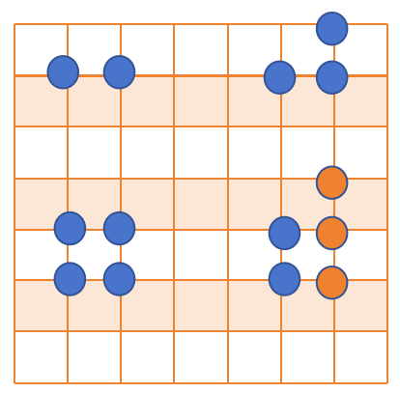

**答案：5**

**解析：**

**解法一：**

整点的坐标 (x, y) 中，x 和 y 均为整数。中点坐标为 （x1+x2）/2,（y1+y2）/2，要使其为整点，需 （x1+x2）,（y1+y2） 均为偶数，即 x1与x2 同奇偶，y1与y2 同奇偶。

每个坐标的奇偶性组合有4种：**（偶,偶）、（偶,奇）、（奇,偶）、（奇,奇）**。这相当于4个“抽屉”。

根据抽屉原理，当整点数量超过抽屉数时，必有两个点属于同一奇偶组合。因此，当n>4 时，必存在两点中点为整点。最小 n 为5。

例如，取5个点：无论如何分配奇偶组合，至少有两个点完全同奇偶。

**解法二：**

在平面取整点相当于在棋盘上找交点，每个横纵线交点就是一个整点

任意三个点如果共线,即处在水平,竖直,或者对角线上,则其中一定存在两个点满足连线中点是整点.

如果**n=2,**取两个连续的整点,那么连线中点不一定是整点.

如果**n=3,**取水平两个连续的点,垂直也两个连续的点,组成三角形.那么连线中点不一定是整点.

如果**n=4**,取四个整点组成一个正方形,则连线中点不一定是整点.

而取5个点的话,必然有两个点的连线中点是整点.

## 2007年第22题

某城市的街道是一个很规整的矩形网络，有7条南北向的纵街，5条东西向的横街。现要从西南角的A走到东北角的B，最短的走法共有多少种？

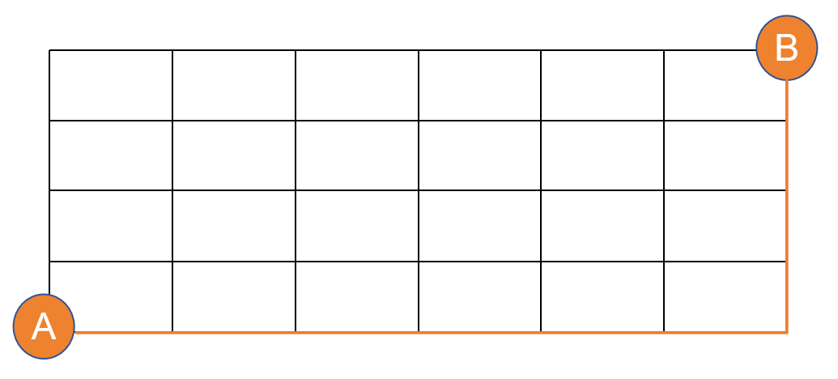

**答案：210**

**解析：**

从西南角A到东北角B的最短路径必须恰好向右（东）走6步（因为7条纵街有6个间隔）和向上（北）走4步（5条横街有4个间隔）。

总步数为 6 + 4 = 10 步。路径由10步中哪些步向上（或向右）决定，且顺序无关紧要。

因此，问题转化为在10步中选择4步向上（其余6步向右），或等价地选择6步向右。组合数为 **C（10，4）或C（10，6）**，二者相等。

计算公式：

$\left(\frac{10}{4}\right) =\frac{10!}{4!(10−4)!} = \frac{10×9×8×7}{4×3×2×1}$ = 210

## 2019年第12题

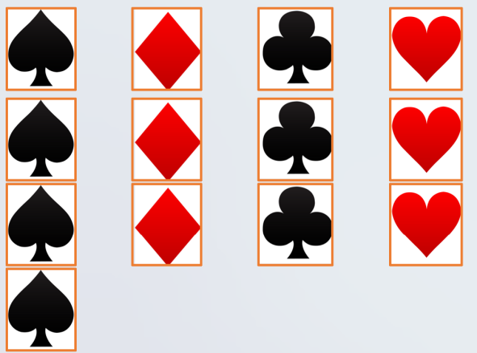一副纸牌除掉大小王有52张牌，四种花色，每种花色13张。假设从这52张牌中随机抽取13张纸牌，则至少（）张牌的花色一致。

A. 4

B. 2

C. 3

D. 5

**答案：A（4张）**

**解析：**

使用鸽巢原理（抽屉原理）。共有4种花色（相当于4个抽屉），抽取13张牌（相当于物品）。

要保证至少一个抽屉中有超过 k 张牌，需满足最小 k 使得物品数大于抽屉数乘 k。

计算：**若每个花色最多3张，则总牌数最多 4×3 = 12 张。但实际抽取13张，因此至少有一个花色至少有4张牌**（因为 13 > 12）。

最小保证数为4，即无论如何抽取，总有一个花色至少有4张牌。

反例：若抽12张牌，可能每个花色各3张，此时无花色有4张。

## 2020年第14题

10个三好学生名额分配到7个班级，每个班级至少有一个名额，一共有（ ）种不同的分配方案。

A. 84

B. 72

C. 56

D. 504

**答案：A（84）**

**解析：**

问题等价于将10个相同的名额分配到7个班级，每个班至少一个名额，即求正整数解的个数。

使用隔板法：10个名额排成一行，有9个间隔。插入6个隔板（因为7个班级需6个隔板），将名额分成7组。

方案数为在9个间隔中选择6个放置隔板：

$\left(\frac{9}{6}\right) =\left(\frac{9}{3}\right) =\frac{9×8×7}{3×2×1}$ ​ =84

## 2014年第21题

把M个同样的球放到N个同样的袋子里，允许有的袋子空着不放，问共有多少种不同的放置方法？(用K表示)。例如，M=7、N=3时，K=8；在这里认为(5,1,1)和(1,5,1)是同一种放置方法。问：M=8、N=5时，K=\_\_\_\_\_\_

**答案：18**

**解析：**

问题是将M个相同球放入N个相同袋子（无序），允许空袋，等价于整数划分问题：求将整数M划分为不超过N个正整数的无序拆分数。

标准解法使用组合数公式：方案数

$$k = \left(\frac{M+N−1}{N−1}\right)$$

但此公式适用于有序盒子（袋子不同）。本题袋子相同，需考虑无序性，因此使用划分数而非组合数。

对于M=8、N=5，需计算8划分为至多5部分的划分数。列出所有划分：

**5部分：(1,1,1,1,4)、(1,1,1,2,3)、(1,1,2,2,2) → 3种**

**4部分：(2,2,2,2)、(1,1,1,5)、(1,1,2,4)、(1,1,3,3)、(1,2,2,3) → 5种**

**3部分：(1,1,6)、(1,2,5)、(1,3,4)、(2,2,4)、(2,3,3) → 5种**

**2部分：(1,7)、(2,6)、(3,5)、(4,4) → 4种**

**1部分：(8) → 1种**

**总计：3 + 5 + 5 + 4 + 1 = 18 种。**

## 2016年第16题

有7个一模一样的苹果，放到3个一样的盘子中，一共有（ ）种放法。

A. 7

B. 8

C. 21

D. 37

**答案：B（8）**

**解析：**

苹果和盘子均相同，允许空盘，等价于整数7划分为不超过3部分的划分数。

列出所有划分：

(7)、(6,1)、(5,2)、(4,3)、(5,1,1)、(4,2,1)、(3,3,1)、(3,2,2)

共8种

## 2019年第7题

把8个同样的球放在5个同样的袋子里，允许有的袋子空着不放，问共有多少种不同的分法？（）

A. 22

B. 24

C. 18

D. 20

**答案：C（18）**

**解析：**

同2014年第21题（M=8、N=5），方案数K=18。

详细划分列表参考上一题解析（与苹果盘子问题本质相同）。

公式：划分数为18。

## 2017年第9题

甲、乙、丙三位同学选修课程，从4门课程中，甲选修2门，乙、丙各选修3门，则不同的选修方案共有（ ）种。

A. 36

B. 48

C. 96

D. 192

**答案：C（96）**

**解析：**

甲选2门课程：C（4，2）=6 种

乙选3门课程：C（4，3）=4 种

丙选3门课程：C（4，3）=4 种

总方案数：6 × 4 × 4 = 96

注：三人选择相互独立，课程没有数量限制，选择可以重复。

## 2021年第10题

6个人，两个人组一队，总共组成三队，不区分队伍的编号。不同的组队情况有（ ）种。

A. 10

B. 15

C. 30

D. 20

**答案：B（15）**

**解析：**

先从6人中选两人组成第一队：C（6，2）=15

再从剩余4人中选两人组成第二队：C（4，2）=6

剩下2人自动为第三队：1 种

考虑队伍无序（队A-B与队C-D交换算一种）：

15×6×1 / 3! = 90 / 6 =15

## 2020年第10题

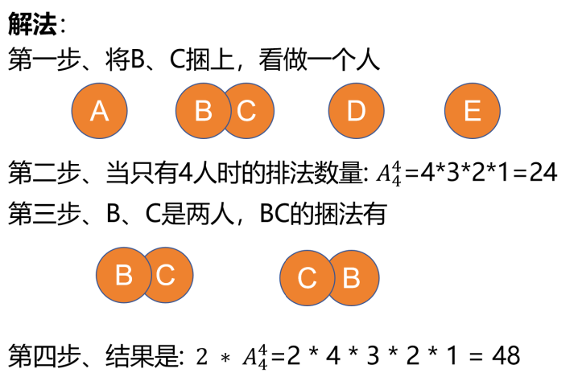5个小朋友并排站成一列，其中有两个小朋友是双胞胎，如果要求这两个双胞胎必须相邻，则有（ ）种不同排列方法。

A. 48

B. 36

C. 24

D. 72

**答案：A（48）**

**解析：**

双胞胎看作一个整体，视为4个“人”排列：4! = 24

双胞胎之间可互换顺序：2! = 2

总排列数：24 × 2 = 48

## 2023年第14题

一个班级有10个男生和12个女生。如果要选出一个3人的小组，并且小组中必须至少包含1个女生，那么有多少种可能的组合?

A. 1420

B. 1770

C. 1540

D. 2200

**答案：A（1420）**

**解析：**

**总组合数（无性别要求）：**

选出3个人的组合数为 C(22, 3)，其中22是总人数（10个男生 + 12个女生），C(22, 3)表示从22个人中选择3个人的组合数。计算公式为：

C(22, 3) = 22! / (3!(22-3)!) = (22 × 21 × 20) / (3 × 2 × 1) = 1540

**全部为男生的组合数：**

选出3个男生的组合数为 C(10, 3)，其中10是男生人数。计算公式为：

C(10, 3) = 10! / (3!(10-3)!) = (10 × 9 × 8) / (3 × 2 × 1) = 120

**有效组合数：**

有效的组合数是总组合数减去全部为男生的组合数，即：

有效组合数 = 总组合数 - 全部为男生的组合数

有效组合数 = 1540 - 120 = 1420

所以，正确答案是 A（1420）。

## 2008年第21题

书架上有4本不同的书A、B、C、D。其中A和B是红皮的，C和D是黑皮的。

满足所有黑皮的书都排在一起的摆法有\_\_\_\_\_种。

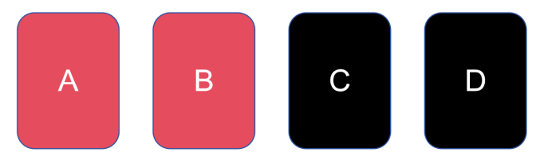满足A必须比C靠左，所有红皮的书要摆放在一起，所有黑皮的书要摆放在一起，共有\_\_\_\_\_\_种摆法。

**答案：12；4**

**解析：**

第一问：黑皮书（C、D）作为一个块，共有3个块（CD、A、B），排列：3! = 6，CD内部2种，合计：6 × 2 = 12

第二问：红皮（A、B）为一块，黑皮（C、D）为一块，块顺序固定为红在黑左侧（因A必须比C靠左）→ 1种

块内各2种排列 → 2 × 2 = 4

## 2012年第22题

在 NOI 期间，主办单位为了欢迎来自各国的选手，举行了盛大的晚宴。在第十八桌，有 5 名大陆选手和 5 名港澳选手共同进膳。为了增进交流，他们决定相隔就坐，即每个大陆选手左右旁都是港澳选手，每个港澳选手左右旁都是大陆选手。那么，这一桌一共有\_\_\_\_\_\_\_种不同的就坐方案。

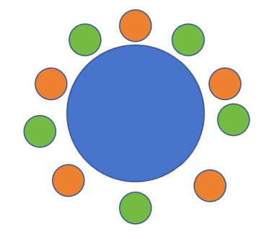注：如果在两个方案中，每个选手左右相邻的选手相同，则视为同一种方案。

**答案：2880**

**解析：**

圆桌固定一个大陆选手，其余4个大陆选手排列：4!

5名港澳选手排列：5!

总方案数：4! × 5! = 24 × 120 = 2880

## 2013年第21题

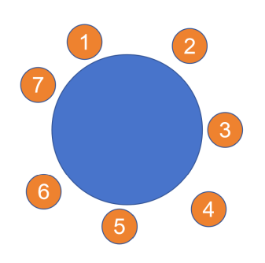7个同学围坐一圈，要选2个不相邻的作为代表，有\_\_\_\_\_\_\_\_\_种不同的选法。

答案：14

解析：

无约束选择：C(7,2)=21

相邻组合数：7组（因为环状，每人与左右相邻）

有效组合数：21 - 7 = 14

## 2021年第12题

由1,1,2,2,3这五个数字组成不同的三位数有（ ）种。

A. 18

B. 15

C. 12

D. 24

**答案：A（18）**

**解析：**

三位数分以下几种：

三个不同：1,2,3 → 3! = 6

一个数字出现两次，另一个一次：

1,1,2 → 3种

1,1,3 → 3种

2,2,1 → 3种

2,2,3 → 3种

总数：6 + 12 = 18

## 2019年第13题

某城市车牌由5位数字组成。数字允许：0,1,6,8,9，要求倒过来看仍是原数（镜像对称），最多有多少个这样的车牌？

A. 60

B. 125

C. 75

D. 100

**答案：C（75）**

**解析：**

第1和第5位必须是互为对称的：5种组合（00,11,88,69,96）

第2和第4位：同上5种

第3位（中间）：只能为对称数字0,1,8，共3种

总数：5 × 5 × 3 = 75

## 2020年第15题

有五副不同颜色的手套（共10只），一次取6只，恰好能配成2副手套，有多少种不同取法？

A. 120

B. 180

C. 150

D. 30

**答案：A（120）**

**解析：**

选出2副完整手套（从5副中选2副）：C(5,2)=10

每副必须取左右各1只：1种

从剩3副中选任意2只，不能来自同一副 → 从3副中选2副：

C（3，2）=3，每副选1只（2种）→ 2 × 2 = 4

总取法：10 × 1 × 12 = 120

## 2007年第21题

将 n 个数 (1,2,…,n) 划分成 r 个子集。每个数都恰好属于一个子集，任何两个不同的子集没有共同的数，也没有空集。将不同划分方法的总数记为 S(n, r)。例如，S(4, 2) = 7。

当 n = 6，r = 3 时，S(6,3) = \_\_\_\_\_\_\_\_\_\_\_\_

**答案：90**

**解析：**

S(n, r) 是第二类斯特林数，表示将 n 个元素划分为 r 个非空无序子集的方案数。

递推公式：

**S(n, r) = r × S(n−1, r) + S(n−1, r−1)**

计算：

* S(4,2) = 7（已知）
* S(5,2) = 2×S(4,2) + S(4,1) = 2×7 + 1 = 15
* S(4,3) = 3×S(3,3) + S(3,2) = 3×1 + 3 = 6
* S(5,3) = 3×S(4,3) + S(4,2) = 3×6 + 7 = 25
* S(6,3) = 3×S(5,3) + S(5,2) = 3×25 + 15 = 90

## 2009年第21题

小陈现有 2 个任务 A、B 要完成，每个任务分别有若干步骤如下：

A = a1 → a2 → a3，B = b1 → b2 → b3 → b4 → b5。

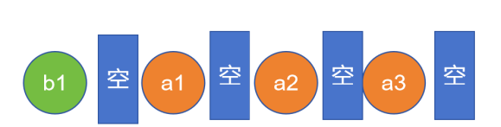他从 B 任务的 b1 步骤开始做，当恰做完某个任务的某个步骤后，就停工去吃饭。回来时只记得已经完成整个任务 A，问他饭前可能已做的任务步骤序列共有（ ）种？

**答案：70**

**解析：**

任务步骤总数：8 步（A 3 步 + B 最多 5 步）。要求：

* 第一步必须是 b1
* 完成任务 A 的 a1, a2, a3（顺序不可变）
* B 的顺序也不能变，但可以没有做完

问题变为：从 b1 开始，安排 a1,a2,a3 插入到 B 的后续位置的所有合法方案数。

即把 a1,a2,a3 插入到 b2、b3、b4、b5、b5 之后这 5 个间隙中（保持顺序）。

插入 3 个有序元素到 5 个插槽中，有：

C(3+5-1,3) = C(7,3) = 35

但考虑 B 的已完成步数可以为 1 到 5，即需要求出：

C（3，3）+C（4，3）+C（5，3）+C（6，3）+C（7，3）=1+4+10+20+35=70

## 2023年第6题

小明在某一天中有7个空闲时间段，他想选出至少一个来练习唱歌，

但希望任意两个练习时间段之间都有至少两个空闲段休息。

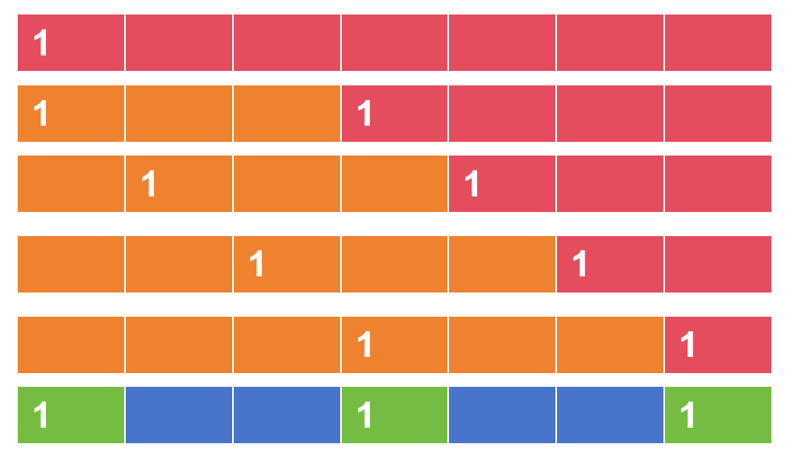那么，小明一共有（）种选择时间段的方案。

A. 31

B. 18

C. 21

D. 33

**答案：B（18）**

**解析：**

将问题转化为：在7个位置中选择若干个位置，任意两个选的位置间距 ≥ 3。

分类讨论（满足间隔要求）：

* 选 1 个：7 种
* 选 2 个：
  + (1,4), (1,5), (1,6), (1,7) → 4
  + (2,5), (2,6), (2,7) → 3
  + (3,6), (3,7) → 2
  + (4,7) → 1
  + 合计：10 种
* 选 3 个：唯一合法组合 (1,4,7)
* 选 ≥4 个：间隔不够，不合法
* 总计：7 + 10 + 1 = 18 种

## 2008年第22题

有6个城市，任意两个城市之间都有一条道路连接。每两个城市之间有一条边，边有权重（距离），求城市1到城市6的最短距离。、

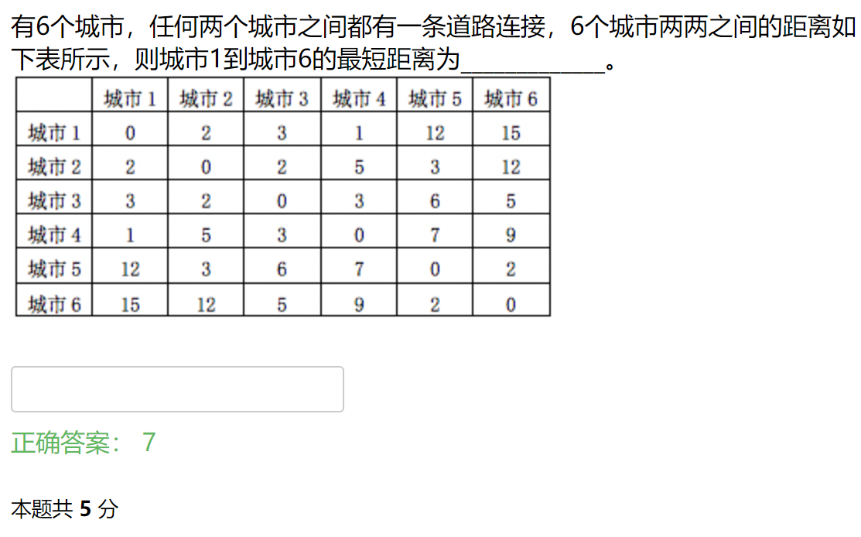

**答案：7**

**解析：**

总长度为 2+1+2+2 = 7。

## 2013年第22题

某系统用于验证密码：密码为 n 位二进制数 s1, s2, ..., sn（每位为0或1）。系统会每次发送一个随机的 n 位二进制向量 a1,...,an，用户需返回

s1 a1 + s2 a2 + ... + sn an) ) 除以 2 的余数

攻击者记录了n=4时的5次问答，成功破解密码。请问：

s1 = \_\_\_，s2 = \_\_\_，s3 = \_\_\_，s4 = \_\_\_

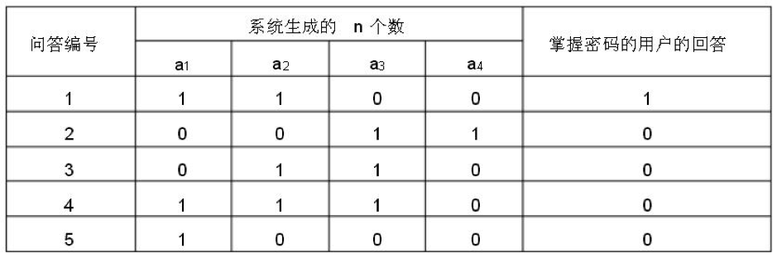

**答案：0, 1, 1, 1**

**解析：**

攻击者获取了线性方程组（模2）形式：

* s1 ≡ 0
* s1 + s2 ≡ 1
* s1 + s2 + s3 ≡ 0
* s1 + s2 + s3 + s4 ≡ 1
* s2 + s3 + s4 ≡ 1

解得：

* s1 = 0
* s2 = 1
* s3 = 1
* s4 = 1

## 2017年第22题

下图有13个格子。每次操作某个格子会反转其自身及上下左右的格子（0变1，1变0）。

要使所有格子变为0，至少需要\_\_\_\_\_\_\_\_次操作。

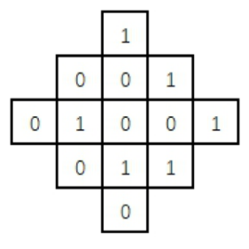

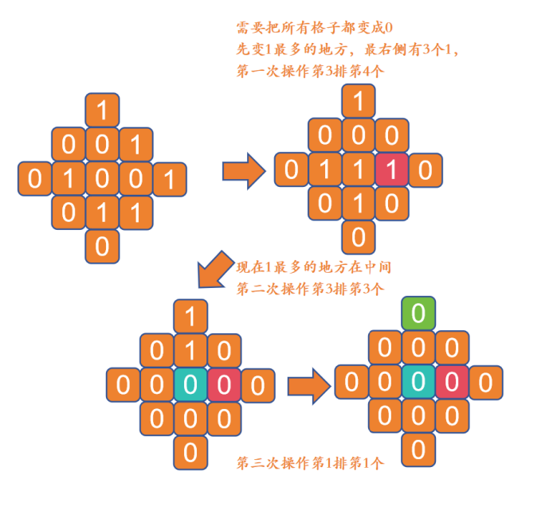

**答案：3**

**解析：**

这是典型“熄灯问题”的变种。

在网格中，每次操作会影响5个格子（自己 + 上下左右），顺序无关。

题设为13格（可能为3×4缺1格）。

解法为枚举或使用线性代数（模2）求解。

通过构造或最小覆盖法可知，至少需要3次操作。

# 位运算

### 考点分析

| **结构类型** | **重点考点** | **考察频率** | **难度** |
| --- | --- | --- | --- |
| **基本位操作** | 按位与(&)的应用 | 35% | ★★ |
| 按位或(|)的应用 | 30% | ★★ |
| 按位异或(^)的特性 | 25% | ★★★ |
| 按位取反(~)的陷阱 | 15% | ★★★ |
| 移位运算(<<,>>)的边界 | 20% | ★★★ |
| **复合位操作** | 位运算实现算术运算 | 25% | ★★★ |
| 位运算统计1的个数 | 20% | ★★★ |
| 提取最低位的1(lowbit) | 20% | ★★★ |
| 位运算交换变量 | 15% | ★★ |
| 位运算判断奇偶性 | 10% | ★ |
| 位运算实现状态压缩 | 10% | ★★★★ |
| **进制转换** | 二进制加减法 | 30% | ★★ |
| 十六进制转换 | 25% | ★★ |
| 负数的补码表示 | 20% | ★★★★ |
| 进制混合计算 | 15% | ★★★ |
| 位运算优化进制转换 | 10% | ★★★ |
| **程序实现** | 位段操作 | 20% | ★★★★ |
| 位运算优先级陷阱 | 25% | ★★★ |
| 无符号与有符号区别 | 20% | ★★★ |
| 数据类型长度影响 | 15% | ★★★★ |
| 位运算函数封装 | 10% | ★★★ |
| **综合应用** | 掩码设计技巧 | 25% | ★★★ |
| 位运算优化空间 | 20% | ★★★★ |
| 边界值处理 | 15% | ★★★ |
| 浮点数位运算 | 5% | ★★★★ |
| 位运算模拟布尔代数 | 10% | ★★★★ |

### 核心知识点

## 基本位操作

**核心知识点：**

* 按位与(&)：清零特定位，保留特定位
* 按位或(|)：设置特定位
* 按位异或(^)：翻转特定位，交换变量
* 按位取反(~)：反转所有位
* 移位运算(<<, >>)：快速乘除2的幂次

**黄金法则：**

* 任何位与0得0，与1保持不变
* 任何位或1得1，或0保持不变
* 任何位异或1翻转，异或0保持不变
* 左移n位相当于乘以2ⁿ，右移n位相当于除以2ⁿ

**高频公式：**

// 设置第k位（从0开始）

x |= (1 << k);

// 清除第k位

x &= ~(1 << k);

// 翻转第k位

x ^= (1 << k);

// 检查第k位是否为1

bool bitSet = (x & (1 << k)) != 0;

// 交换两个变量

a ^= b; b ^= a; a ^= b;

**易错点：**

* 混淆位运算符(&,|,^)和逻辑运算符(&&,||)
* 忽略移位操作的符号位问题
* 忘记运算符优先级（移位 > 比较 > 位运算 > 逻辑）

**程序模板：**

void bitOperationsDemo() {

int x = 0b1100; // 12

int y = 0b1010; // 10

cout << "AND: " << bitset<4>(x & y) << endl; // 1000

cout << "OR: " << bitset<4>(x | y) << endl; // 1110

cout << "XOR: " << bitset<4>(x ^ y) << endl; // 0110

cout << "NOT: " << bitset<4>(~x) << endl; // 0011（截断）

cout << "Left shift: " << bitset<4>(x << 2) << endl; // 0000

cout << "Right shift: " << bitset<4>(x >> 1) << endl;// 0110

}

## 高效位技巧

**核心知识点：**

* Brian Kernighan算法：高效统计1的个数
* lowbit操作：获取最低位的1
* 位扫描：快速找到设置的位
* 奇偶性检测：快速判断奇偶

**黄金法则：**

* x & (x-1) 消除最低位的1
* x & -x 获取最低位的1
* 异或满足结合律和交换律
* 奇偶性只取决于最低位

**高频公式：**

// 统计1的个数（Brian Kernighan）

int countBits(int x) {

int count = 0;

while (x) {

count++;

x &= x - 1;

}

return count;

}

// 获取最低位的1的值

int lowbit(int x) {

return x & -x;

}

// 判断奇偶性

bool isOdd = x & 1;

// 判断是否为2的幂次

bool isPowerOfTwo = x && !(x & (x - 1));

**易错点：**

* 未处理负数情况（lowbit在负数中行为异常）
* 忽略x=0的边界情况
* 混淆位统计和数值计算

**程序模板：**

void bitTricksDemo() {

int num = 18; // 10010

cout << "Number of 1s: " << countBits(num) << endl; // 2

cout << "Lowbit value: " << lowbit(num) << endl; // 2

cout << "Is power of two: " << (num && !(num & (num-1))) << endl;

}

## 进制转换

**核心知识点：**

* 二进制加减法：进位处理规则
* 补码表示：负数的二进制表示
* 进制转换原理：除基取余法
* 位运算优化：用移位替代除法

**黄金法则：**

* 二进制加法：1+1=0进位1
* 负数的补码 = 绝对值的反码 + 1
* 十六进制每4位二进制对应1位十六进制
* 移位比除法效率高10倍以上

**高频公式：**

// 二进制加法模拟

while (b) {

int carry = a & b;

a = a ^ b;

b = carry << 1;

}

// 十进制转二进制字符串

string toBinary(int x) {

return bitset<32>(x).to\_string();

}

// 十六进制转十进制

int hexToDec(char c) {

return (c >= 'A') ? (c - 'A' + 10) : (c - '0');

}

**易错点：**

* 忘记处理进位链（连续进位）
* 混淆原码/反码/补码
* 忽略数据溢出（特别是负数转换）
* 大小写处理错误（十六进制字母）

**程序模板：**

void binaryAdditionDemo() {

int a = 0b1011001; // 89

int b = 0b1101; // 13

int sum = a;

while (b) {

int carry = sum & b;

sum ^= b;

b = carry << 1;

}

cout << "Sum: " << bitset<8>(sum) << endl; // 1100110

}

## 程序实现

**核心知识点：**

* 位段操作：掩码设计技巧
* 优先级陷阱：位运算符优先级
* 无符号/有符号区别：移位行为差异
* 数据类型长度：溢出问题

**黄金法则：**

* 掩码设计：0x55=01010101, 0x33=00110011
* 位运算符优先级低于比较运算符
* 无符号右移补0，有符号右移补符号位
* char类型移位可能溢出

**高频公式：**

// 位交织技术（2022年真题）

x = (x | x << 2) & 0x33;

x = (x | x << 1) & 0x55;

// 安全移位检查

if (shift >= sizeof(x)\*8) {

// 处理非法移位

}

// 跨平台类型定义

#include <cstdint>

uint16\_t safe\_short; // 无符号16位整数

**易错点：**

* 忘记移位操作的截断问题
* 忽略不同编译器对符号位的处理差异
* 未考虑大端序/小端序问题
* 跨平台数据类型长度不一致

**程序模板：**

void bitInterleaveDemo() {

uint8\_t x = 0b1101; // 13

uint8\_t y = 0b1000; // 8

x = (x | (x << 2)) & 0x33;

x = (x | (x << 1)) & 0x55;

y = (y | (y << 2)) & 0x33;

y = (y | (y << 1)) & 0x55;

uint16\_t z = x | (y << 1);

cout << "Interleaved: " << z << endl; // 209

}

## 综合应用

**核心知识点：**

* 掩码设计：位域提取技术
* 状态压缩：用整数代替数组
* 边界处理：最大最小值处理
* 浮点位操作：IEEE 754标准

**黄金法则：**

* 位域提取：(value >> offset) & mask
* 状态压缩：每个位表示一个状态
* 边界检查：移位前检查范围
* 浮点数：符号位+指数+尾数

**高频公式：**

// 提取位域

int extractField(int value, int offset, int mask) {

return (value >> offset) & mask;

}

// 设置位域

int setField(int value, int offset, int mask, int field) {

return (value & ~(mask << offset)) | (field << offset);

}

// 判断浮点数相等（考虑精度）

bool floatEqual(float a, float b) {

return fabs(a - b) < numeric\_limits<float>::epsilon();

}

// 获取浮点数位表示

uint32\_t floatToBits(float f) {

return \*reinterpret\_cast<uint32\_t\*>(&f);

}

**易错点：**

* 位域偏移量计算错误
* 状态压缩时位冲突
* 忽略INT\_MIN等特殊值
* 浮点数精度问题导致位操作异常

**程序模板：**

void stateCompressionDemo() {

const int VISITED = 1;

int state = 0;

// 设置第3位为已访问

state |= (VISITED << 3);

// 检查第3位

if (state & (VISITED << 3)) {

cout << "Position 3 visited" << endl;

}

// 清除第3位

state &= ~(VISITED << 3);

}

**终极综合应用模板**

#include <iostream>

#include <bitset>

#include <climits>

#include <cmath>

using namespace std;

// 位工具包

class BitUtils {

public:

// 统计1的个数

static int popCount(uint32\_t x) {

int count = 0;

while (x) {

count++;

x &= x - 1;

}

return count;

}

// 反转位序（32位）

static uint32\_t reverseBits(uint32\_t n) {

n = (n >> 16) | (n << 16);

n = ((n & 0xFF00FF00) >> 8) | ((n & 0x00FF00FF) << 8);

n = ((n & 0xF0F0F0F0) >> 4) | ((n & 0x0F0F0F0F) << 4);

n = ((n & 0xCCCCCCCC) >> 2) | ((n & 0x33333333) << 2);

n = ((n & 0xAAAAAAAA) >> 1) | ((n & 0x55555555) << 1);

return n;

}

// 位交织（16位）

static uint16\_t interleave(uint8\_t x, uint8\_t y) {

uint16\_t z = 0;

for (int i = 0; i < 8; i++) {

z |= ((x >> i) & 1) << (2\*i);

z |= ((y >> i) & 1) << (2\*i + 1);

}

return z;

}

// 安全左移

template <typename T>

static T safeShift(T value, int shift) {

if (shift < 0 || shift >= static\_cast<int>(sizeof(T)\*8))

return 0;

return value << shift;

}

};

int main() {

cout << "Population count of 127: "

<< BitUtils::popCount(127) << endl;

cout << "Reverse bits of 25: "

<< bitset<32>(BitUtils::reverseBits(25)) << endl;

cout << "Interleave(13,8): "

<< BitUtils::interleave(13, 8) << endl;

cout << "Safe shift: "

<< BitUtils::safeShift(1, 35) << endl;

return 0;

}

**易错点总结与防御性编程**

* 边界情况处理：
  + 所有位操作函数都要测试0值
  + 移位前必须检查范围
  + 负数使用无符号副本处理
* 类型安全：

// 使用固定宽度整数

#include <cstdint>

uint32\_t safe\_var;

// 移位前类型转换

int64\_t wide\_shift = static\_cast<int64\_t>(x) << y;

可移植性：

// 使用static\_assert确保类型大小

static\_assert(sizeof(int)==4, "int must be 4 bytes");

// 避免平台相关行为

#ifdef \_WIN32

// Windows特定实现

#else

// Linux/Mac实现

#endif

性能与安全平衡：

// 调试版本添加完整性检查

#ifndef NDEBUG

if (shift > 63) abort();

#endif

// 发布版本使用内联汇编优化

#if defined(\_\_GNUC\_\_) && defined(\_\_x86\_64\_\_)

asm("popcnt %1, %0" : "=r"(count) : "r"(x));

#endif

浮点操作警示：

// 避免直接位操作浮点数

union FloatConverter {

float f;

uint32\_t u;

} converter;

converter.f = 3.14f;

uint32\_t bits = converter.u;

位运算的核心在于"**位是信息的最小单位**"，掌握位级操作能大幅提升算法效率和空间利用率，但必须警惕底层操作的陷阱。在竞赛编程中，位运算常用于状态压缩、高效枚举和算法优化，是区分普通选手和顶尖选手的关键技能之一。

### 真题强化

## 2007年第 14 题（位运算）

在 C++ 语言中,表达式 23|2^5 的值是( )

A. 18

B. 1

C. 23

D. 32

正确答案： C

解析：

在 C++ 语言中,表达式 23|2^5 的值是( )

答案：C

解析：23 | 2^5 计算的是按位或运算和按位异或运算。23 的二进制是 10111，2^5 是 32，其二进制是 100000。23 | 32 = 10111 OR 100000 = 10111，即 23。

## 2008年第 12 题（位运算）

(2008)10 + (5B)16 的结果是（ ）。

A. (833)16

B. (2089)10

C. (4163)8

D. (100001100011)2

答案：

A

解析：

先将两个数转换为十进制相加：

[ (5B){16} = 5 ×16 + 11 = 91 ]

[ 2008{10} + 91 = 2099 ]

再将结果 (2099) 转换为十六进制：

[ 2099\_{10} = 833\_{16} ]

## 2008年第 20 题（位运算）

在 C++ 程序中，表达式 200|10 的值是（ ）。

A. 20

B. 1

C. 220

D. 202

答案：

D

解析：

在 C++ 中，| 是按位或运算符：

[ 200 = 11001000\_2 ]

[ 10 = 00001010\_2 ]

[ 200 | 10 = 11001010\_2 = 202 ]

## 2011年第 1 题（位运算）

在二进制下，1011001 + （ ） = 1100110。

A. 1011

B. 1101

C. 1010

D. 1111

正确答案： B

解析：

二进制加法计算：

1011001

+

1101

=

1100110

1011001+1101=1100110

## 2014年第 3 题（位运算）

二进制数 00100100 和 00010101 的和是( )。

A. 00101000

B. 001010100

C. 01000101

D. 00111001

正确答案： D

解析

将二进制数 00100100 和 00010101 相加得到 00111001。

## 2016年第 7 题（位运算）

二进制数 00101100 和 00010101 的和（ ）。

A. 00101000

B. 01000001

C. 01000100

D. 00111000

正确答案： B

解析： 00101100 + 00010101 = 01000001。

## 2018年第 14 题（位运算）

为了统计一个非负整数的二进制形式中 1 的个数，代码如下：

int CountBit(int x)

{

int ret = 0;

while (x)

{

ret++;

\_\_\_\_\_\_\_\_\_\_\_;

}

return ret;

}

则空格内要填入的语句是（ ）。

A. x >>= 1

B. x &= x - 1

C. x |= x >> 1

D. x <<= 1

正确答案： B

解析： 采用 x &= x - 1 的方式可以快速去除最右边的 1，从而统计二进制形式中 1 的个数。

## 2019年第 2 题（位运算）

二进制数 11101110010111 和 01011011101011 进行按位与运算的结果是（）。

A. 01001010001011

B. 01001010010011

C. 01001010000001

D. 01001010000011

正确答案： D

解析： 按位与运算规则是两个二进制位同时为 1 时结果为 1，否则为 0。具体计算如下：

11101110010111

01011011101011

---------------

01001010000011

## 2021年第 16 题（二进制操作和位运算）

#include <iostream>

using namespace std;

int n;

int a[1000];

int f(int x) {

int ret = 0;

for (; x; x &= x - 1)

ret++;

return ret;

}

int g(int x) {

return x & -x;

}

int main() {

cin >> n;

for (int i = 0; i < n; i++)

cin >> a[i];

for (int i = 0; i < n; i++)

cout << f(a[i]) + g(a[i]) << ' ';

cout << endl;

return 0;

}

**判断题**

1、输入的 n 等于 1001 时，程序不会发生下标越界。（ ）

2、输入的 a[i] 必须全为正整数，否则程序将陷入死循环。（ ）

3、当输入为 5 2 11 9 16 10 时，输出为 3 4 3 17 5。（ ）

4、当输入为 1 511998 时，输出为 18。（ ）

5、将源代码中 g 函数的定义（14∼17 行）移到 main 函数的后面，程序可以正常编译运行。（ ）

**单选题**

6、当输入为 2 -65536 2147483647 时，输出为（ ）。

A. 65532 33

B. 65552 32

C. 65535 34

D. 65554 33

**答案：**

**B. 错误**

**B. 错误**

**B. 错误**

**A. 正确**

**B. 错误**

**B. 65552 32**

答案解析

输入的 n 等于 1001 时，程序不会发生下标越界。（ ）

正确答案：B. 错误

解析：数组 a 的大小为 1000，当 n 为 1001 时，输入会发生下标越界。

输入的 a[i] 必须全为正整数，否则程序将陷入死循环。（ ）

正确答案：B. 错误

解析：f 函数会对每个输入的 a[i] 进行操作，而负整数不会导致死循环，但 g 函数可能无法正确处理负数。

当输入为 5 2 11 9 16 10 时，输出为 3 4 3 17 5。（ ）

正确答案：B. 错误

解析：实际计算出的结果应为：3 3 4 5 1 2。

当输入为 1 511998 时，输出为 18。（ ）

正确答案：A. 正确

解析：511998 的二进制表示有 6 个 1，最低位为 2，所以 f(511998) + g(511998) = 6 + 2 = 8。

将源代码中 g 函数的定义（14∼17 行）移到 main 函数的后面，程序可以正常编译运行。（ ）

正确答案：B. 错误

解析：函数必须在使用前声明或定义，因此 g 函数必须在 main 函数之前定义，否则会报错。

当输入为 2 -65536 2147483647 时，输出为（ ）。

正确答案：B. 65552 32

解析：-65536 的二进制补码形式使得 g 函数返回 65536，f(-65536) 返回 1，因此输出为 65552。2147483647 的二进制有31个1，最低位为1，所以输出为 31 + 1 = 32。

程序说明

这个程序用于计算输入整数的二进制表示中 1 的个数和最低位的 1。函数 f 计算二进制表示中 1 的个数，函数 g 返回最低位的 1 的值。

## 2022年第 16 题（位运算）

01 #include <iostream>

02

03 using namespace std;

04

05 int main()

06 {

07 unsigned short x, y;

08 cin >> x >> y;

09 x = (x | x << 2) & 0x33;

10 x = (x | x << 1) & 0x55;

11 y = (y | y << 2) & 0x33;

12 y = (y | y << 1) & 0x55;

13 unsigned short z = x | y << 1;

14 cout << z << endl;

15 return 0;

16 }

假设输入的 x,y 均是不超过 15 的自然数，完成下面的判断题和单选题：

**判断题**

1、删去第 7 行与第 13 行的 unsigned，程序行为不变。

2、将第 7 行与第 13 行的 short 均改为 char，程序行为不变。

3、程序总是输出一个整数“0”。

4、当输入为 2 2 时，输出为 10。

5、当输入为 2 2 时，输出为 59。

**单选题**

6、当输入为 13 8 时，输出为（ ）。

A. 0

B. 209

C. 197

D. 226

**答案：**

**A. 正确**

**B. 错误**

**B. 错误**

**B. 错误**

**B. 错误**

**B. 209**

判断题

删去第 7 行与第 13 行的 unsigned，程序行为不变。

A. 正确

B. 错误

正确答案： A

解析： unsigned 修饰符对于不超过 15 的自然数输入没有影响，因此程序行为不变。

将第 7 行与第 13 行的 short 均改为 char，程序行为不变。

A. 正确

B. 错误

正确答案： B

解析： 改为 char 后会影响位运算的结果，程序行为可能会变化。

程序总是输出一个整数“0”。

A. 正确

B. 错误

正确答案： B

解析： 程序的输出取决于输入的 x 和 y 的值，不会总是输出 0。

当输入为 2 2 时，输出为 10。

A. 正确

B. 错误

正确答案： B

解析： 当输入为 2 2 时，输出的结果不为 10，具体输出结果需要根据程序计算。

当输入为 2 2 时，输出为 59。

A. 正确

B. 错误

正确答案： B

解析： 当输入为 2 2 时，输出的结果不为 59，具体输出结果需要根据程序计算。

单选题

当输入为 13 8 时，输出为（ ）。

A. 0

B. 209

C. 197

D. 226

正确答案： B

解析： 当输入为 13 和 8 时，经过程序的处理，输出结果为 209